Содержание

1. Информационное сообщение…………………………………………………………………………………………………………………………3

2. Информационное сообщение………………………………………………………………………………………………………………….…….17

3. Информационное сообщение……………………………………………………………………………………………………….……………….41

4. Постановление Главы сельского поселения Серноводск муниципального района Сергиевский Самарской области
№03 от 11 июля 2024 года «О проведении публичных слушаний по проекту Постановления о предоставлении разрешения на отклонение от предельных параметров разрешенного строительства, реконструкции объектов капитального строительства для земельного участка с кадастровым номером 63:31:08060117:2, расположенного по адресу: Самарская обл., Сергиевский район, пос. Серноводск, ул. Ленина, д.4»…...65

5. Постановление Главы сельского поселения Черновка муниципального района Сергиевский Самарской области
№03 от 11 июля 2024 года «О проведении публичных слушаний по внесению изменений в проект планировки территории и проект межевания территории объекта АО «Самаранефтегаз»: 8112П «Сбор нефти и газа со скважин №№ 157, 158, 169, 170, 253 Южно-Орловского месторождения» в границах сельского поселения Черновка муниципального района Сергиевский Самарской области»…………………………...66

ИНФОРМАЦИОННОЕ СООБЩЕНИЕ
Руководствуясь п. 1 ч. 8 ст. 5.1 ГрК Ф, пунктом 17 Порядка организации и проведения публичных слушаний по вопросам градостроительной деятельности на территории сельского поселения Калиновка муниципального района Сергиевский Самарской области, утвержденного решением Собрания представителей сельского поселения Калиновка муниципального района Сергиевский Самарской области от 12.07.2023 г. № 17, в соответствии с Постановлением Главы сельского поселения Калиновка муниципального района Сергиевский Самарской области № 2 от 05.07.2024 г. «О проведении публичных слушаний по проекту изменений в Генеральный план сельского поселения Калиновка муниципального района Сергиевский Самарской области», Администрация сельского поселения Калиновка муниципального района Сергиевский Самарской области осуществляет опубликование проекта Решения Собрания представителей сельского поселения Калиновка муниципального района Сергиевский Самарской области «О внесении изменений в Генеральный план сельского поселения Калиновка муниципального района Сергиевский
Самарской области» в газете «Сергиевский вестник» и размещение указанного проекта Решения в информационно-телекоммуникационной сети «Интернет» на официальном сайте Администрации муниципального района Сергиевский Самарской области http://sergievsk.ru/.

СОБРАНИЕ ПРЕДСТАВИТЕЛЕЙ
СЕЛЬСКОГО ПОСЕЛЕНИЯ КАЛИНОВКА
МУНИЦИПАЛЬНОГО РАЙОНА СЕРГИЕВСКИЙ
САМАРСКОЙ ОБЛАСТИ
РЕШЕНИЕ
ПРОЕКТ
О внесении изменений в Генеральный план сельского поселения Калиновка муниципального района Сергиевский Самарской области

В соответствии со статьей 24 Градостроительного кодекса Российской Федерации, пунктом 20 части 1 статьи 14 Федерального закона от 06.10.2003 № 131-ФЗ «Об общих принципах организации местного самоуправления в Российской Федерации», с учетом заключения о результатах публичных слушаний в сельском поселении Калиновка муниципального района Сергиевский Самарской области от __.___.20_ по вопросу о внесении изменений в Генеральный план сельского поселения Калиновка муниципального района Сергиевский Самарской области от 26.11.2013 № 26, Собрание представителей сельского поселения Калиновка муниципального района Сергиевский Самарской области
РЕШИЛО:
1. Внести изменения в Генеральный план сельского поселения Калиновка муниципального района Сергиевский Самарской области, утвержденный решением Собрания представителей сельского поселения Калиновка муниципального района Сергиевский Самарской области от 26.11.2013 № 26, изложив его в новой редакции согласно приложениям (далее – изменения в генеральный план) в следующем составе:
Положение о территориальном планировании сельского поселения Калиновка муниципального района Сергиевский Самарской области;
Карта границ населенных пунктов, входящих в состав сельского поселения Калиновка муниципального района Сергиевский Самарской области;
Карта функциональных зон сельского поселения Калиновка муниципального района Сергиевский Самарской области;
Карта планируемого размещения объектов местного значения сельского поселения Калиновка муниципального района Сергиевский Самарской области;
Карта планируемого размещения объектов инженерной инфраструктуры местного значения сельского поселения Калиновка муниципального района Сергиевский Самарской области;
Обязательное приложение к Генеральному плану - сведения о границах населенных пунктов сельского поселения Калиновка муниципального района Сергиевский Самарской области.
2. Опубликовать настоящее решение, а также приложения в газете «Сергиевский вестник» и на официальном сайте Администрации муниципального района Сергиевский Самарской области: http://www.sergievsk.ru.
3. Разместить настоящее решение и изменения в Генеральный план во ФГИС ТП.
4. Настоящее решение вступает в силу со дня его официального опубликования.
Председатель Собрания представителей сельского поселения Калиновка
муниципального района Сергиевский
Л.Н.Дмитриева

Глава сельского поселения Калиновка
муниципального района Сергиевский
А.С.Баранов

ПОЛОЖЕНИЕ
О ТЕРРИТОРИАЛЬНОМ ПЛАНИРОВАНИИ СЕЛЬСКОГО ПОСЕЛЕНИЯ КАЛИНОВКА
МУНИЦИПАЛЬНОГО РАЙОНА СЕРГИЕВСКИЙ САМАРСКОЙ ОБЛАСТИ

1. Общие положения
1.1. В соответствии с градостроительным законодательством Генеральный план сельского поселения Калиновка муниципального района Сергиевский Самарской области (далее – Генеральный план) является документом территориального планирования муниципального образования. Генеральным планом определено, исходя из совокупности социальных, экономических, экологических и иных факторов, назначение территорий сельского поселения Калиновка муниципального района Сергиевский Самарской области в целях обеспечения их устойчивого развития, развития инженерной, транспортной и социальной инфраструктур, обеспечения учета интересов граждан и их объединений, Российской Федерации, субъектов Российской Федерации, муниципальных образований.
1.2. Генеральный план разработан в соответствии с Конституцией Российской Федерации, Градостроительным кодексом Российской Федерации, Земельным кодексом Российской Федерации, Федеральным законом «Об общих принципах организации законодательных (представительных) и исполнительных органов государственной власти субъектов Российской Федерации», иными федеральными законами и нормативными правовыми актами Российской Федерации, законами и иными нормативными правовыми актами Самарской области, Уставом сельского поселения Калиновка муниципального района Сергиевский Самарской области, иными нормативными правовыми актами сельского поселения Калиновка муниципального района Сергиевский Самарской области.
1.3. При осуществлении территориального планирования сельского поселения Калиновка учтены интересы Российской Федерации, Самарской области, муниципального района Сергиевский по реализации полномочий федеральных органов государственной власти, органов государственной власти Самарской области и органов местного самоуправления муниципального района Сергиевский, а также необходимость создания благоприятных условий для реализации на территории Самарской области приоритетных национальных проектов, федеральных и областных целевых программ, программ развития муниципального района Сергиевский.
1.4. Генеральный план разработан на основе Стратегии социально-экономического развития Самарской области, одобренной постановлением Правительства Самарской области от 12.07.2017 № 441 «О Стратегии социально-экономического развития Самарской области на период до 2030 года», планов и программ комплексного социально-экономического развития муниципального района Сергиевский и сельского поселения Калиновка.
1.5. При подготовке Генерального плана учтены:
- программы, принятые в установленном порядке и реализуемые за счет средств федерального бюджета, бюджета Самарской области, бюджета муниципального района Сергиевский, бюджета сельского поселения Калиновка;
- решения органов государственной власти, органов местного самоуправления, иных главных распорядителей средств соответствующих бюджетов, предусматривающие создание на территории сельского поселения Калиновка объектов федерального значения, объектов регионального значения, объектов местного значения;
- инвестиционные программы субъектов естественных монополий, организаций коммунального комплекса;
- сведения, содержащиеся в федеральной государственной информационной системе территориального планирования;
- Схема территориального планирования Самарской области, утвержденная постановлением Правительства Самарской области от 13.12.2007 № 261;
- Схема территориального планирования муниципального района Сергиевский Самарской области, утвержденная решением Собрания представителей муниципального района Сергиевский Самарской области
№ 3 от 28.01.2010;
- предложения заинтересованных лиц.
1.6. Генеральный план включает:
- положение о территориальном планировании сельского поселения Калиновка муниципального района Сергиевский Самарской области;
- карту границ населённых пунктов, входящих в состав сельского поселения Калиновка муниципального района Сергиевский Самарской области (М 1:25 000);
- карту функциональных зон сельского поселения Калиновка муниципального района Сергиевский Самарской области (М 1:25 000);
- карты планируемого размещения объектов местного значения сельского поселения Калиновка муниципального района Сергиевский Самарской области (М 1:10000).
1.7. Положение о территориальном планировании сельского поселения Калиновка муниципального района Сергиевский Самарской области включает:
- сведения о видах, назначении и наименованиях планируемых для размещения объектов местного значения сельского поселения Калиновка, их основные характеристики, их местоположение (для объектов местного значения, не являющихся линейными объектами, указываются функциональные зоны), а также характеристики зон с особыми условиями использования территорий в случае, если установление таких зон требуется в связи с размещением данных объектов;
- параметры функциональных зон, а также сведения о планируемых для размещения в них объектах федерального значения, объектах регионального значения, объектах местного значения муниципального района Сергиевский, объектов местного значения сельского поселения Калиновка, за исключением линейных объектов.
1.8. Карты планируемого размещения объектов местного значения сельского поселения Калиновка включают:
- карту планируемого размещения объектов местного значения сельского поселения Калиновка муниципального района Сергиевский Самарской области (М 1:10 000);
- карту планируемого размещения объектов инженерной инфраструктуры местного значения сельского поселения Калиновка муниципального района Сергиевский Самарской области (М 1:10 000).
1.9. На картах планируемого размещения объектов местного значения сельского поселения Калиновка отображаются планируемые для размещения объекты местного значения – объекты капитального строительства, иные объекты, территории, которые необходимы для осуществления органами местного самоуправления сельского поселения Калиновка полномочий по вопросам местного значения сельского поселения и в пределах переданных государственных полномочий в соответствии с федеральными законами, законами Самарской области, Уставом сельского поселения Калиновка и оказывают существенное влияние на социально-экономическое развитие сельского поселения Калиновка. Для отображения планируемого размещения линейных объектов, расположенных за границами населенных пунктов, могут применяться как карты планируемого размещения объектов местного значения сельского поселения Калиновка муниципального района Сергиевский Самарской области (М 1:10 000), так и карта функциональных зон сельского поселения Калиновка муниципального района Сергиевский Самарской области (М 1:25 000).
1.10.Функциональное зонирование территории отображено на картах Генерального плана в соответствии с требованиями Приказа Минэкономразвития Российской Федерации от 09.01.2018 № 10 «Об утверждении требований к описанию и отображению в документах территориального планирования объектов федерального значения, объектов регионального значения, объектов местного значения и о признании утратившим силу приказа минэкономразвития России от 07.12.2016 № 793». Для определения границ функциональных зон может применяться как карта функциональных зон сельского поселения Калиновка муниципального района Сергиевский Самарской области (М 1:25 000), так и карты планируемого размещения объектов местного значения сельского поселения Калиновка муниципального района Сергиевский Самарской области (М 1:10 000).
1.11. Виды объектов местного значения сельского поселения Калиновка, отображенные на картах планируемого размещения объектов местного значения сельского поселения Калиновка, соответствуют требованиям Градостроительного кодекса Российской Федерации и части 2.1 статьи 5 Закона Самарской области от 12.07.2006 № 90-ГД «О градостроительной деятельности на территории Самарской области».
Отображение объектов на картах Генерального плана выполнено в соответствии с требованиями Приказа Минэкономразвития Российской Федерации от 09.01.2018 № 10 «Об утверждении требований к описанию и отображению в документах территориального планирования объектов федерального значения, объектов регионального значения, объектов местного значения и о признании утратившим силу приказа Минэкономразвития России от 07.12.2016 № 793».
1.12. Реализация Генерального плана осуществляется путем выполнения мероприятий, которые предусмотрены программами, утверждаемыми Администрацией сельского поселения Калиновка, и реализуемыми за счет средств местного бюджета, или нормативными правовыми актами Администрации сельского поселения Калиновка, программами комплексного развития систем коммунальной инфраструктуры поселения, программами комплексного развития транспортной инфраструктуры поселения, программами комплексного развития социальной инфраструктуры поселения и (при наличии) инвестиционными программами организаций коммунального комплекса. Указанные мероприятия могут включать:
1) подготовку и утверждение документации по планировке территории в соответствии с Генеральным планом;
2) принятие в порядке, установленном законодательством Российской Федерации, решений о резервировании земель, об изъятии, в том числе путем выкупа, земельных участков для муниципальных нужд, о переводе земель или земельных участков из одной категории в другую;
3) создание объектов местного значения сельского поселения Калиновка на основании документации по планировке территории.
1.13. В случае, если программы, реализуемые за счет средств бюджета сельского поселения Калиновка, решения органов местного самоуправления сельского поселения Калиновка, иных главных распорядителей средств бюджета сельского поселения Калиновка, предусматривающие создание объектов местного значения сельского поселения Калиновка, инвестиционные программы субъектов естественных монополий, организаций коммунального комплекса, приняты до утверждения Генерального плана и предусматривают создание объектов местного значения сельского поселения Калиновка, подлежащих отображению в Генеральном плане, но не предусмотренных Генеральным планом, или в случае внесения в Генеральный план изменений в части размещения объектов местного значения такие программы и решения подлежат приведению в соответствие с Генеральным планом в двухмесячный срок соответственно с даты их утверждения, даты внесения в них изменений.
1.14. В случае если программы, реализуемые за счет средств бюджета сельского поселения Калиновка, решения органов местного самоуправления сельского поселения Калиновка, предусматривающие создание объектов местного значения сельского поселения Калиновка, инвестиционные программы субъектов естественных монополий, организаций коммунального комплекса принимаются после утверждения Генерального плана и предусматривают создание объектов местного значения сельского поселения Калиновка, подлежащих отображению в Генеральном плане, но не предусмотренных Генеральным планом, в Генеральный план в пятимесячный срок с даты утверждения таких программ и принятия таких решений вносятся соответствующие изменения.
1.15. В случае, если в Генеральный план внесены изменения, предусматривающие строительство или реконструкцию объектов коммунальной, транспортной, социальной инфраструктур, которые являются объектами местного значения и не включены в программы комплексного развития систем коммунальной инфраструктуры поселения, программы комплексного развития транспортной инфраструктуры поселения, программы комплексного развития социальной инфраструктуры поселения, данные программы подлежат приведению в соответствие с Генеральным планом в трехмесячный срок с даты внесения соответствующих изменений в Генеральный план.
1.16. Указанные в настоящем Положении характеристики планируемых для размещения объектов местного значения сельского поселения Калиновка (площадь, протяженность, количество мест и иные) являются ориентировочными и подлежат уточнению в документации по планировке территории и в проектной документации на соответствующие объекты.
1.17. Вновь построенные, прошедшие реконструкцию или капитальный ремонт объекты должны соответствовать требованиям доступности для маломобильных групп населения (в том числе инвалидов-колясочников, инвалидов по слуху и зрению).
1.18. Характеристики зон с особыми условиями использования территории планируемых объектов местного значения сельского поселения Калиновка, в случае если установление таких зон требуется в связи с размещением данных объектов, определены в соответствии с законодательством Российской Федерации, действовавшим на момент подготовки Генерального плана.
Размеры санитарно-защитных зон планируемых объектов местного значения сельского поселения Калиновка, являющихся источниками воздействия на среду обитания, определены в соответствии с СанПиН 2.2.1/2.1.1.1200-03 «Санитарно-защитные зоны и санитарная классификация предприятий, сооружений и иных объектов», утвержденными Постановлением Главного государственного санитарного врача РФ от 25.09.2007 № 74 (далее также – СанПиН 2.2.1/2.1.1.1200-03)
Размеры санитарно-защитных зон планируемых объектов местного значения сельского поселения Калиновка, являющихся источниками воздействия на среду обитания, для которых СанПиН 2.2.1/2.1.1.1200-03 не установлены размеры санитарно-защитной зоны и рекомендуемые разрывы, а также размеры санитарно-защитных зон планируемых объектов местного значения сельского поселения Калиновка IV - V класса опасности определяются проектами ориентировочного размера санитарно-защитной зоны соответствующих объектов.
1.19. Применение отображенных на картах материалов по обоснованию Генерального плана зон с особыми условиями использования территории осуществляется с учетом положений Земельного кодекса Российской Федерации о том, что установление, изменение, прекращение существования зоны с особыми условиями использования территории осуществляются на основании решения уполномоченного органа государственной власти, органа местного самоуправления и положений статьи 26 Федерального закона от 03.08.2018 № 342-ФЗ «О внесении изменений в Градостроительный кодекс Российской Федерации и отдельные законодательные акты Российской Федерации».
Зоны с особыми условиями использования территорий, в том числе возникающие в силу закона, ограничения использования земельных участков в таких зонах считаются установленными, измененными со дня внесения сведений о зоне с особыми условиями использования территории, соответствующих изменений в сведения о такой зоне в Единый государственный реестр недвижимости.
Определенные в соответствии с требованиями законодательства в области обеспечения санитарно-эпидемиологического благополучия населения и отображенные на картах материалов по обоснованию Генерального плана ориентировочные, расчетные (предварительные) санитарно-защитные зоны применяются в порядке, установленном статьей 26 Федерального закона от 03.08.2018 № 342-ФЗ «О внесении изменений в Градостроительный кодекс Российской Федерации и отдельные законодательные акты Российской Федерации».
1.20. Отображение на картах Генерального плана планируемых для размещения объектов федерального значения, объектов регионального значения, объектов местного значения муниципального района Сергиевский не определяет их местоположение, а осуществляется в целях определения функциональных зон их размещения.
1.21. Отображение на картах Генерального плана существующих и планируемых объектов, не являющихся объектами федерального значения, объектами регионального значения, объектами местного значения, осуществляется в информационных целях.
2. Сведения о видах, назначении и наименованиях планируемых для размещения объектов местного значения сельского поселения Калиновка муниципального района Сергиевский Самарской области, их основные характеристики и местоположение
2.1. Объекты местного значения в сфере физической культуры и массового спорта
№  п/п | Назначение и  наименование объекта | Местоположение  объекта | Вид работ, который  планируется в целях  размещения объекта | Срок, до которого планируется размещение объекта, г. | Основные характеристики объекта |  |  | Характеристики зон с особыми условиями использования территорий
 |  |  |  |  | Площадь земельного участка, га | Площадь объекта,  га | Иные характеристики
1. | Спортивное сооружение (Футбольное поле) | село Калиновка, площадка № 4 | строительство | 2033 | 1 | 0,54 | трибуны до 500 мест, теплая раздевалка на 40 мест, санузлы | В соответствии с СанПиН 2.2.1/2.1.1.1200-03 ориентировочный размер санитарно-защитной зоны объекта – 100 м
2. | Спортивное сооружение (Универсальная спортивная площадка) | село Калиновка, площадка № 1 | строительство | 2033 | 0,2 | 0,18 |  | Установление зон с особыми условиями использования территорий в связи с размещением объекта не требуется
3. | Спортивное сооружение (Универсальная спортивная площадка) | село Карабаевка, ул. Родниковая | строительство | 2033 | 0,2 | 0,18
4. | Спортивное сооружение (Универсальная спортивная площадка) | село Ендурайкино, ул. № 3-1 | строительство | 2033 | 0,2 | 0,18
5. | Спортивное сооружение (Универсальная спортивная площадка) | село Калиновка, площадка № 4 | строительство | 2033 |  | 0,05
6. | Спортивное сооружение (Детская спортивная площадка) | село Калиновка, площадка № 1 | строительство | 2033 |  | 0,05
7. | Спортивное сооружение (Детская спортивная площадка) | село Калиновка, площадка № 4 | строительство | 2033 |  | 0,05
8. | Спортивное сооружение (Детская спортивная площадка) | село Ендурайкино, ул. № 3-2 | строительство | 2033 |  | 0,05
9. | Спортивное сооружение (Детская спортивная площадка) | село Карабаевка, ул. Лесная | строительство | 2033 |  | 0,05
2.2. Объекты местного значения в сфере создания условий для массового отдыха жителей и организации обустройства мест массового отдыха населения
№  п/п | Назначение и  наименование объекта | Местоположение  объекта | Вид работ, который  планируется в целях  размещения объекта | Срок,  до которого планируется размещение объекта, г. | Основные характеристики объекта |  |  | Характеристики зон с особыми условиями использования территорий (ЗСО)
 |  |  |  |  | Площадь земельного  участка | Площадь объекта,  га | Иные характеристики
1. | Сквер | село Карабаевка, ул. Полевая | строительство | 2033 |  | 0,2 | - | Установление зон с особыми условиями использования территорий в связи с размещением объекта не требуется
2. | Сквер | село Ендурайкино, ул. № 1-3 | строительство | 2033 | - | 0,2 | -
3. | Парк | село Калиновка, площадка № 1 | строительство | 2033 | - | 1,8 | -
4. | Парк | село Калиновка, площадка № 4 | строительство | 2033 | - | 5
2.3. Объекты местного значения в сфере создания условий для обеспечения жителей поселения услугами бытового обслуживания
№  п/п | Назначение и  наименование объекта | Местоположение  объекта | Вид работ, который  планируется в целях  размещения объекта | Срок,  до которого планируется размещение объекта, г. | Основные характеристики объекта |  |  | Характеристики зон с особыми условиями использования территорий (ЗСО)
 |  |  |  |  | Площадь земельного  участка | Площадь объекта | Иные характеристики
1. | Комплекс бытового обслуживания | селоКалиновка, площадка № 1 | строительство | 2033 |  | - | парикмахерская - 2 рабочих места, ремонт и пошив одежды - 1 рабочее место, ремонт обуви - 1 рабочее место, ремонт бытовой техники - 1 рабочее место | Установление зон с особыми условиями использования территорий в связи с размещением объекта не требуется
2. | Комплекс бытового обслуживания | селоКалиновка, ул. Луговая | строительство | 2033 |  | - | парикмахерская - 2 рабочих места, ремонт и пошив одежды - 1 рабочее место, ремонт обуви - 1 рабочее место, ремонт бытовой техники - 1 рабочее место
2.4. Объекты местного значения в сфере культуры
№  п/п | Назначение и  наименование объекта | Местоположение  объекта | Вид работ, который  планируется в целях  размещения объекта | Срок,  до которого планируется размещение объекта, г. | Основные характеристики объекта |  | Характеристики зон с особыми условиями использования территорий (ЗСО)
 |  |  |  |  | Площадь земельного  участка | Иные характеристики
1. | Сельский дом культуры с библиотекой | село Калиновка, ул. Каськова,18 | реконструкция | 2033 | - | 10 читальных мест, 15000 единиц хранения | Установление зон с особыми условиями использования территорий в связи с размещением объекта не требуется
2. | Культурно-общественный центр малого сельского населенного пункта | село Карабаевка, ул. Полевая | строительство | 2033 | 0,1 | группа дневного пребывания на 10 детей дошкольного возраста, универсальный зал ля собраний на 75 мест площадью 54 кв.м, библиотека на 2000 томов, 2 читальных места с доступом в интернет, узел связи
3. | Культурно-общественный центр малого сельского населенного пункта | село Ендурайкино, ул. № 1-3 | строительство | 2033 | 0,1 | группа дневного пребывания на 10 детей дошкольного возраста, универсальный зал ля собраний на 75 мест площадью 54 кв.м, библиотека на 2000 томов, 2 читальных места с доступом в интернет, узел связи
4. | Культурно-спортивный комплекс | село Калиновка, ул. Луговая | строительство | 2033 |  | спортивный зал площадью 288 кв.м, зрительный зал на 450 мест
2.5. Объекты местного значения в сфере водоснабжения
№  п/п | Назначение и  наименование объекта | Местоположение  объекта | Вид работ, который  планируется в целях  размещения объекта | Срок,  до которого планируется размещение объекта, г. | Основные характеристики объекта |  | Характеристики зон с особыми условиями использования территорий (ЗСО)
 |  |  |  |  | Протяженность, км | Иные характеристики
1. | Водопроводные сети | село Калиновка, в том числе: | строительство | 2033 |  |  | В соответствии с СанПиН 2.1.4.1110-02 ширину санитарно-защитной полосы следует принимать по обе стороны от крайних линий водопровода:  при отсутствии грунтовых вод - не менее 10 м при диаметре водоводов до 1000 мм и не менее 20 м при диаметре водоводов более 1000 мм; при наличии грунтовых вод - не менее 50 м вне зависимости от диаметра водоводов
 |  | площадка № 1 |  |  | 2,685
 |  | площадка № 4 |  |  | 2,779
 |  | ул. Садовая, ул. Луговая, ул.Свободы, проезд № 4-1 |  |  | 2,489
2. | Водопроводные сети | селоЕндурайкино, в том числе: | строительство | 2033
 |  | ул. Лесная, ул. Речная, ул. № 3-4, ул. № 3-1 |  |  | 2,305
 |  | площадка № 3 |  |  | 0,576
3. | Водопроводные сети | селоКарабаевка, в том числе: | строительство | 2033
 |  | площадка № 2 |  |  | 1,457
 |  | ул. Полевая, ул. Лесная, ул. Родниковая, ул. № 2-2 |  |  | 1,559
4. | Водозабор | на востоке села Ендурайкино | реконструкция | 2033 | - | увеличение производительности на 73куб.м | В соответствии с СанПиН 2.1.4.1110-02 радиус 1-ого пояса ЗСО от 30 до 50 м в зависимости от защищенности подземных вод. Размеры 2-ого и 3-его поясов ЗСО определяются на основании гидрогеологических расчетов
5. | Водозабор | на юге за границей села Калиновка | реконструкция | 2033 | - | увеличение производительности на 227куб.м
6. | Водозабор | село Карабаевка, ул. Родниковая | реконструкция | 2033 | - | увеличение производительности на 91куб.м
7. | Водонапорная башня | село Карабаевка, ул. Полевая | строительство | 2033 |  | 25куб.м/сут. | В соответствии с СанПиН 2.1.4.1110-02 граница первого пояса ЗСО водопроводных сооружений принимается на расстоянии не менее 10 м от объекта.
8. | Водонапорная башня | село Калиновка, в том числе: | строительство | 2033
 |  | ул. Луговая |  |  |  | 25куб.м/сут.
 |  | ул. Революционная |  |  |  | 25куб.м/сут.
2.6. Объекты местного значения в сфере водоотведения
№  п/п | Назначение и  наименование объекта | Местоположение  объекта | Вид работ, который  планируется в целях  размещения объекта | Срок,  до которого планируется размещение объекта, г. | Основные характеристики объекта |  | Характеристики зон с особыми условиями использования территорий (ЗСО)
 |  |  |  |  | Протяженность, км | Иные характеристики
1. | Канализационные насосные станции | село Калиновка, площадка № 1 | строительство | 2033 | - | производительность – до 72 куб.м/сут | В соответствии с СанПиН 2.2.1/2.1.1.1200-03 ориентировочный размер санитарно-защитной зоны объекта – 20 м
2. | Сети канализации | село Калиновка, в том числе: | строительство | 2033 |  |  | В соответствии с табл. 15 СП 42.13330 определяется на стадии проекта планировки территории
 |  | площадка № 1 |  |  | 2,889 | Кб
 |  | площадка № 4 |  |  | 2,039 | Кб
 |  | ул. Свободы, ул. Садовая, ул. Первомайская, ул. Луговая, ул. Каськова, проезд № 4-1 |  |  | 7,909 | Кб
 |  |  |  |  | 1,426 | НК
3. | Канализационные очистные сооружения | на севере за границей села Калиновка | строительство | 2033 |  | производительность 250 куб.м/сут | В соответствии с СанПиН 2.2.1/2.1.1.1200-03 ориентировочный размер санитарно-защитной зоны объекта – 200 м
2.7. Объекты местного значения в сфере газоснабжения
№  п/п | Назначение и  наименование объекта | Местоположение  объекта | Вид работ, который  планируется в целях  размещения объекта | Срок,  до которого планируется размещение объекта, г. | Основные характеристики объекта |  | Характеристики зон с особыми условиями использования территорий (ЗСО)
 |  |  |  |  | Протяженность, км | Иные характеристики
1. | Газопровод низкого давления | село Калиновка, в том числе: | строительство | 2033 |  |  | В соответствии с Правилами охраны газораспределительных сетей, утвержденными Постановлением Правительства Российской Федерации от 20.11.2000 № 878, вдоль трасс наружных газопроводов охранные зоны устанавливаются в виде территории, ограниченной условными линиями, проходящими на расстоянии 2 метров с каждой стороны газопровода; вдоль трасс подземных газопроводов из полиэтиленовых труб при использовании медного провода для обозначения трассы газопровода - в виде территории, ограниченной условными линиями, проходящими на расстоянии 3 метров от газопровода со стороны провода и 2 метров - с противоположной стороны
 |  | площадка № 1 |  |  | 2,95
 |  | площадка № 4 |  |  | 3
 |  | ул. Садовая |  |  | 0,6
 |  | ул. Луговая |  |  | 0,73
2. | Газопровод низкого давления | Село Карабаевка, в том числе: | строительство | 2033
 |  | ул. Родниковая |  |  | 0,42
 |  | ул. Полевая |  |  | 0,43
3. | Газопровод высокого давления | село Калиновка, площадка № 1 | строительство | 2033 | 0,01
4. | Газопровод высокого давления | Село Карабаевка, площадка № 2 | строительство | 2033 | 1,56
5. | Газопровод низкого давления | Село Ендурайкино, площадка № 3 | строительство | 2033 | 0,96
6. | Газопровод высокого давления | Село Ендурайкино, ул. Речная | строительство | 2033 | 0,09
7. | Шкафной газорегуляторный пункт (ШГРП) | село Калиновка, площадка № 1 | строительство | 2033 |  | производительность до 410куб.м/час | В соответствии с Правилами охраны газораспределительных сетей, утвержденными Постановлением Правительства Российской Федерации от 20.11.2000 № 878, вдоль трасс наружных газопроводов охранные зоны устанавливаются в виде территории, ограниченной условными линиями, проходящими на расстоянии 2 метров с каждой стороны газопровода; вдоль трасс подземных газопроводов из полиэтиленовых труб при использовании медного провода для обозначения трассы газопровода - в виде территории, ограниченной условными линиями, проходящими на расстоянии 3 метров от газопровода со стороны провода и 2 метров - с противоположной стороны
2.8. Объекты местного значения в сфере электроснабжения
№  п/п | Назначение и  наименование объекта | Местоположение  объекта | Вид работ, который  планируется в целях  размещения объекта | Срок,  до которого планируется размещение объекта, г. | Основные характеристики объекта |  | Характеристики зон с особыми условиями использования территорий (ЗСО)
 |  |  |  |  | Протяженность, км | Иные характеристики
1. | Комплектные трансформаторные подстанции | село Калиновка, в том числе: | строительство | 2033 |  |  | В соответствии с СанПиН 2.2.1/2.1.1.1200-03 размер санитарно-защитной зоны устанавливается в зависимости от типа (открытые, закрытые), мощности на основании расчетов физического
 |  | площадка № 1 |  |  |  | ТП-10/0,4кВ  1 Х 100кВА-1шт.  ТП-10/0,4кВ  1 Х 160кВА-1шт.
 |  | площадка № 4 |  |  |  | ТП-10/0,4кВ  1 Х 160кВА-1шт
 |  | на севере за границей села |  |  |  | ТП-10/0,4кВ  1 Х 25кВА-1шт
 |  | ул. Луговая |  |  |  | ТП-10/0,4кВ  1 Х 400кВА-1шт
2. | Комплектные трансформаторные подстанции | село Ендурайкино, ул. Речная | реконструкция | 2033 |  | ТП-10/0,4кВ  1 Х 160 кВА-1шт
3. | Комплектные трансформаторные подстанции | село Карабаевка, площадка № 2 | строительство | 2033 |  | ТП-10/0,4кВ  1 Х 63кВА-1шт
4. | Воздушные линии электропередачи | село Калиновка, в том числе: | строительство | 2033 |  |  | В соответствии с Правилами установления охранных зон объектов электросетевого хозяйства и особых условий использования земельных участков, расположенных в границах таких зон, утвержденными Постановлением Правительства Российской Федерации от 24.02.2009 № 160, размер охранной зоны – 10 м по обе стороны от крайних проводов (5 м – для линий с самонесущими или изолированными проводами, размещенных в границах населенных пунктов)
 |  | площадка № 1 |  |  | 1,2 | напряжение – 6кВ
 |  | площадка № 4 |  |  | 0.6 | напряжение – 6кВ
 |  | на севере за границей села |  |  | 0,2 | напряжение – 6кВ
 |  | ул. Луговая |  |  | 0,45 | напряжение – 6кВ
5. | Воздушные линии электропередачи | село Карабаевка, площадка № 2 | строительство | 2033 | 0,8 | напряжение – 6кВ
2.9. Объекты местного значения в сфере обеспечения жителей поселения услугами связи
№  п/п | Назначение и  наименование объекта | Местоположение  объекта | Вид работ, который  планируется в целях  размещения объекта | Срок,  до которого планируется размещение объекта, г. | Основные характеристики объекта |  | Характеристики зон с особыми условиями использования территорий (ЗСО)
 |  |  |  |  | Протяженность, км | Иные характеристики
1. | Ящики кабельные | село Калиновка, в том числе: | строительство | 2033 |  |  | Установление зон с особыми условиями использования территорий в связи с размещением объекта не требуется
 |  | площадка № 4 |  |  |  | тип –ЯКГ-20, 4 ШТ.
 |  | ул. Садовая |  |  |  | тип –ЯКГ-10
 |  | ул. Луговая |  |  |  | тип –ЯКГ-10
2. | Шкафы распределительные | село Калиновка, площадка № 1 | строительство | 2033 |  | тип – ШР-150
3. | Кабель связи | село Калиновка, ул. Каськова, ул. Первомайская, ул. Луговая, ул. Садовая, площадка №1, проезд №4-1 | строительство | 2033 | 6
4. | АТС | село Калиновка, ул.Каськова | реконструкция | 2033
2.10. Объекты местного значения в сфере транспортной инфраструктуры
№  п/п | Назначение и  наименование объекта | Местоположение  объекта | Вид работ, который  планируется в целях  размещения объекта | Срок,  до которого планируется размещение объекта, г. | Основные характеристики объекта |  | Характеристики зон с особыми условиями использования территорий (ЗСО)
 |  |  |  |  | Протяженность, км | Иные характеристики
1. | Улицы и автомобильные дороги местного значения | селоКалиновка, в том числе: | строительство | 2033 |  |  | Установление зон с особыми условиями использования территорий в связи с размещением объекта не требуется
 |  | Проезд №1 |  |  | 0,53 | проезд
 |  | ул. Каськова |  |  | 2,3 | главная улица
 |  | Проезд №2 |  |  | 0,93 | проезд
 |  | ул. Рабочая |  |  | 0,18 | основная улица
 |  | ул. Садовая |  |  | 0,45 | основная улица
 |  | ул. Школьная |  |  | 0,31 | второстепенная улица
 |  | улица №1-1 |  |  | 0,45 | основная улица
 |  | улица №1-1 |  |  | 0,44 | главная улица
 |  | улица №1-2 |  |  | 0,37 | основная улица
 |  | улица №1-3 |  |  | 0,29 | второстепенная улица
 |  | улица №1-4 |  |  | 0,31 | основная улица
 |  | улица №1-5 |  |  | 0,31 | главная улица
 |  | улица №1-6 |  |  | 0,31 | основная улица
 |  | улица №1-7 |  |  | 0,31 | основная улица
 |  | улица №1-8 |  |  | 0,31 | второстепенная улица
 |  | улица №1-9 |  |  | 0,84 | второстепенная улица
 |  | проезд №1-1 |  |  | 0,72 | проезд
 |  | проезд №3 |  |  | 0,515 | проезд
 |  | проезд №4 |  |  | 2,5 | проезд
 |  | проезд №5 |  |  | 1,11 | проезд
 |  | проезд №6 |  |  | 1,06 | проезд
 |  | улица №1-5 |  |  | 0,31 | главная улица
 |  | улица №1-6 |  |  | 0,31 | основная улица
 |  | улица №1-7 |  |  | 0,31 | основная улица
 |  | улица №1-8 |  |  | 0,31 | второстепенная улица
 |  | улица №1-9 |  |  | 0,84 | второстепенная улица
 |  | проезд №1-1 |  |  | 0,72 | проезд
 |  | проезд №3 |  |  | 0,515 | проезд
 |  | проезд №4 |  |  | 2,5 | проезд
 |  | проезд №5 |  |  | 1,11 | проезд
 |  | проезд №6 |  |  | 1,06 | проезд
2. | Улицы и автомобильные дороги местного значения | селоКалиновка, в том числе: | реконструкция | 2033
 |  | ул. Революционная |  |  | 0,7 | основная улица
 |  | проезд №1 |  |  | 0,46 | проезд
 |  | ул. Первомайская |  |  | 0,95 | основная улица
 |  |  |  |  | 0,23 | второстепенная улица
 |  | ул. Рабочая |  |  | 0,68 | основная улица
 |  | ул. Садовая |  |  | 1,5 | основная улица
 |  | ул. Молодёжная |  |  | 0,3 | второстепенная улица
 |  | ул. Победы |  |  | 0,29 | второстепенная улица
 |  | ул. Свободы |  |  | 0,42 | основная улица
 |  |  |  |  | 0,18 | второстепенная улица
3. | Улицы и автомобильные дороги местного значения | село Карабаевка, в том числе: | реконструкция | 2033
 |  | ул. Родниковая |  |  | 0,33 | основная улица
 |  | ул. Лесная |  |  | 0,73 | основная улица
 |  | ул. Полевая |  |  | 0,4 | основная улица
4. | Улицы и автомобильные дороги местного значения | село Карабаевка, в том числе: | строительство | 2033
 |  | ул. Родниковая |  |  | 0,3 | основная улица
 |  | проезд №1 |  |  | 0,13 | проезд
 |  | ул. Полевая, продолжение в западном направлении |  |  | 0,37 | основная улица
 |  | Улица №2-1 |  |  | 1,32 | основная улица
 |  | Улица №2-2 |  |  | 0,35 | основная улица
 |  | Улица №2-3 |  |  | 0,42 | основная улица
 |  | Улица №2-4 |  |  | 0,21 | второстепенная улица
 |  | Улица №2-5 |  |  | 0,23 | второстепенная улица
 |  | Проезд №2-1 |  |  | 1 | проезд
5. | Улицы и автомобильные дороги местного значения | село Ендурайкино, в том числе: | реконструкция | 2033
 |  | ул. Лесная |  |  | 0,24 | главная улица
 |  |  |  |  | 0,85 | основная улица
 |  | ул. Речная |  |  | 0,99 | основнаяулица
6. | Улицы и автомобильные дороги местного значения | село Ендурайкино, в том числе: | строительство | 2033
 |  | ул. Речная |  |  | 0,14 | основная улица
 |  | улица №3-1 |  |  | 0,38 | главная улица
 |  | улица №3-2 |  |  | 0,52 | основная улица
 |  | улица №3-3 |  |  | 0,615 | второстепенная улица
 |  | улица №3-4 |  |  | 0,6 | основная улица
 |  | проезд №1 |  |  | 0,68 | проезд
 |  | проезд №2 |  |  | 0,52 | проезд
 |  | проезд №3 |  |  | 0,525 | проезд
 |  | проезд №4 |  |  | 0,47 | проезд
7. | Автомобильный мост | село Калиновка, в том числе: | строительство | 2033
 |  | площадка № 1 |  |  | 0,035 | ширина 8м
 |  | площадка № 4 |  |  | 0,035 | ширина 8м
 |  | на юге села |  |  | 0,0405
 |  | ул. Рабочая |  |  | 0,035 | ширина 8м
8. | Автомобильный мост | село Ендурайкино, в том числе: | строительство | 2033
 |  | проезд № 1 |  |  | 0,035 | ширина 8м
 |  | ул. Лесная | реконструкция |  | 0,035 | ширина 8м
9. | Автомобильный мост | село Карабаевка, ул. 2-3 | строительство | 2033 | 0,035 | ширина 8м
10. | Пешеходный мост | село Калиновка, ул. Рабочая | строительство | 2033 | 0,035 | ширина 3 м
2.11. Объекты местного значения в сфере обеспечения первичных мер пожарной безопасности в границах населенных пунктов
№  п/п | Назначение и  наименование объекта | Местоположение  объекта | Вид работ, который  планируется в целях  размещения объекта | Срок,  до которого планируется размещение объекта, г. | Основные характеристики объекта |  |  | Характеристики зон с особыми условиями использования территорий (ЗСО)
 |  |  |  |  | Площадь земельного  участка | Площадь объекта, м | Иные характеристики
1. | Пожарный пирс | на западе села Калиновка | строительство | 2033 |  |  | площадка 12х12м | Установление зон с особыми условиями использования территорий в связи с размещением объекта не требуется
2. | Пожарный пирс | на востоке за границей села Ендурайкино | строительство | 2033 |  |  | площадка 12х12м
3. | Пожарный пирс | на востоке за границей села Карабаевка | строительство | 2033 |  |  | площадка 12х12м
2.12. Объекты местного значения в сфере организации ритуальных услуг и содержания мест захоронения
№  п/п | Назначение и  наименование объекта | Местоположение  объекта | Вид работ, который  планируется в целях  размещения объекта | Срок,  до которого планируется размещение объекта, г. | Основные характеристики объекта |  |  | Характеристики зон с особыми условиями использования территорий (ЗСО)
 |  |  |  |  | Площадь земельного  участка | Площадь объекта,  га | Иные характеристики
1. | Кладбище | на севере села Калиновка | реконструкция | 2023 | - |  | увеличение площади на 0,7 га | В соответствии с СанПиН 2.2.1/2.1.1.1200-03 ориентировочный размер санитарно-защитной зоны объекта – 50 м
2. | Кладбище | на западе села Ендурайкино | реконструкция | 2033 | - |  | увеличение площади на 0,35 га
2.13. Объекты местного значения в сфере инженерной защиты от опасных геологических процессов, гидротехнические сооружения
№  п/п | Назначение и  наименование объекта | Местоположение  объекта | Вид работ, который  планируется в целях  размещения объекта | Срок,  до которого планируется размещение объекта, г. | Основные характеристики объекта |  | Характеристики зон с особыми условиями использования территорий (ЗСО)
 |  |  |  |  | Протяженность, км | Иные характеристики
1. | Берегоукрепительное сооружение | на востоке за границей села Карабаевка | реконструкция | 2033 |  | дамба | Установление зон с особыми условиями использования территорий в связи с размещением объекта не требуется
2. | Берегоукрепительное сооружение | на востоке за границей села Ендурайкино | реконструкция | 2033 |  | дамба
3. | Берегоукрепительное сооружение | на юго-западе за границей села Калиновка | реконструкция | 2033 |  | дамба
4. | Гидротехническое сооружение | на юге за границей села Калиновка | строительство | 2033
5. | Гидротехническое сооружение | на севере за границей села Калиновка | строительство | 2033
3. Параметры функциональных зон, а также сведения о планируемых для размещения в них объектах регионального значения,
объектах местного значения муниципального района Сергиевский, объектах местного значения сельского поселения Калиновка,
за исключением линейных объектов
Описание и параметры функциональных зон
Вид зоны | Тип застройки | Площадь, га | Максимальная этажность застройки |  | Максимальный размер санитарно-защитной зоны расположенных или планируемых к расположению в зоне объектов (метров)  (устанавливается только для производственных, сельскохозяйственных зон и зон специального назначения)
Жилые зоны | - | 295,3543 |  | 3 | -
объекты местного значения муниципального района:
- дошкольное образовательное учреждение на 20 мест в селе Калиновка, площадка № 1;
- дошкольное образовательное учреждение на 20 мест в селе Калиновка, площадка № 4;
- спортивный зал при образовательном учреждении в селе Калиновка, ул. Каськова, 17 (реконструкция).
объекты местного значения сельского поселения:
- детская спортивная площадка в селе Калиновка, площадка № 4;
- ящики кабельные в селе Калиновка, площадка № 4;
- ящики кабельные в селе Калиновка, ул. Садовая;
- ящики кабельные в селе Калиновка, ул. Луговая;
- шкафы распределительные в селе Калиновка, площадка № 1;
- комплектные трансформаторные подстанции в селе Калиновка, площадка № 1;
- комплектные трансформаторные подстанции в селе Калиновка, площадка № 4;
- водонапорная башня в селе Калиновка, ул. Революционная;
- водозабор в селе Карабаевка, ул. Родниковая (реконструкция);
- комплектные трансформаторные подстанции в селе Карабаевка, площадка № 2.
Развитие жилой зоны до 2033 года в селе Калиновка планируется на следующих площадках:
1) за счет уплотнения существующей застройки:
- по ул. Луговая общей площадью территории – 0,375 га (планируется размещение 5 участков под индивидуальное жилищное строительство, ориентировочная общая площадь жилищного фонда – 750кв.м, расчётная численность населения – 15 человека);
- по ул. Садовая общей площадью территории – 0,15 га (планируется размещение 10 участков под индивидуальное жилищное строительство, ориентировочная общая площадь жилищного фонда – 1500кв.м, расчётная численность населения – 30 человек).
2) на свободных территориях в границах села:
- на площадке № 1, расположенной в восточной части села, общей площадью территории – ___ га (планируется размещение 100 участков под индивидуальное жилищное строительство, ориентировочная общая площадь жилищного фонда – 15000кв.м, расчётная численность населения – 300 человек);
- на площадке № 4, расположенной в южной части села, общей площадью территории – ___ га (планируется размещение 80 участков под индивидуальное жилищное строительство, ориентировочная общая площадь жилищного фонда – 12000кв.м, расчётная численность населения – 240 человек).
Развитие жилой зоны до 2033 года в селе Карабаевка планируется на следующих площадках:
1) за счет уплотнения существующей застройки:
- по ул. Родниковая общей площадью территории – 0,2 га (планируется размещение 12 участков под индивидуальное жилищное строительство, ориентировочная общая площадь жилищного фонда – 1800кв.м, расчётная численность населения – 36 человек);
- по ул. Лесная общей площадью территории – 0,15 га (планируется размещение 3 участков под индивидуальное жилищное строительство, ориентировочная общая площадь жилищного фонда – 450кв.м, расчётная численность населения – 9 человек).
2) на свободных территориях в границах села:
- на площадке № 2, расположенной в южной части села, общей площадью территории – __ га (планируется размещение 25 участков под индивидуальное жилищное строительство, ориентировочная общая площадь жилищного фонда – 3750кв.м, расчётная численность населения – 75 человек).
Развитие жилой зоны до 2033 года в селе Ендурайкино планируется на следующих площадках:
1) за счет уплотнения существующей застройки:
- по ул. Речная общей площадью территории – 0,15 га (планируется размещение 7 участков под индивидуальное жилищное строительство, ориентировочная общая площадь жилищного фонда – 1050кв.м, расчётная численность населения – 21 человек);
- по ул. Лесная общей площадью территории – 0,15 га (планируется размещение 2 участков под индивидуальное жилищное строительство, ориентировочная общая площадь жилищного фонда – 300кв.м, расчётная численность населения – 6 человек).
2) на свободных территориях в границах села:
- на площадке № 3, расположенной в западной части села, общей площадью территории – __ га (планируется размещение 11 участков под индивидуальное жилищное строительство, ориентировочная общая площадь жилищного фонда – 4950кв.м, расчётная численность населения – 33 человек).
Общественно-деловые зоны | - | 13,8029 |  | 4 | -
объекты регионального значения:
- офис врача общей практики на 20 посещений в смену в селе Калиновка, ул. Молодежная;
- фельдшерско-акушерский пункт в селе Ендурайкино, ул. Речная, 22 (реконструкция);
объекты местного значения сельского поселения:
- комплекс бытового обслуживания в селе Калиновка, площадка № 1;
- комплекс бытового обслуживания в селе Калиновка, ул. Луговая;
- сельский дом культуры с библиотекой в селе Калиновка, ул. Каськова,18(реконструкция);
- культурно-общественный центр малого сельского населенного пунктав селеКарабаевка, ул. Полевая;
- культурно-общественный центр малого сельского населенного пунктав селеЕндурайкино, ул. № 1-3;
- культурно-спортивный комплекс в селе Калиновка, ул. Луговая;
- АТС в селе Калиновка, ул. Каськова (реконструкция);
- комплектные трансформаторные подстанции в селе Калиновка, ул. Луговая;
- комплектные трансформаторные подстанции в селе Калиновка, площадка № 1.
Зоны рекреационного назначения | - | 121,8326 |  | - | -
объекты местного значения сельского поселения:
- футбольное поле в селе Калиновка, площадка № 4;
- универсальная спортивная площадка в селе Калиновка, площадка № 1;
- универсальная спортивная площадка в селе Карабаевка, ул. Родниковая;
- универсальная спортивная площадка в селе Ендурайкино, ул. № 3-1;
- универсальная спортивная площадка в селе Калиновка, площадка № 4;
- детская спортивная площадка в селе Калиновка, площадка № 1;
- детская спортивная площадка в селе Ендурайкино, ул. № 3-2;
- детская спортивная площадка в селе Карабаевка, ул. Лесная;
- сквер в селе Карабаевка, ул. Полевая;
- сквер в селе Ендурайкино, ул. № 1-3;
- парк в селе Калиновка, площадка № 1;
- парк в селе Калиновка, площадка № 4;
- пожарный пирс на западе села Калиновка;
- шкафной газорегуляторный пункт (ШГРП) в селе Калиновка, площадка № 1;
- канализационные насосные станции в селе Калиновка, площадка № 1.
Зоны сельскохозяйственного использования | - | 12 484,1297 |  | - | 1000
объекты местного значения сельского поселения:
- пожарный пирс на востоке за границей села Ендурайкино;
- пожарный пирс на востоке за границей села Карабаевка.
объекты местного значения сельского поселения:
- водонапорная башня в селе Карабаевка, ул. Полевая.
объекты местного значения сельского поселения:
- водонапорная башня в селе Калиновка, ул. Луговая.
Производственная зона | - | 29,6496 |  | 3 | 50
объекты регионального значения:
- пожарное депо на 2 машины в селе Калиновка, ул. Луговая.
Производственные зоны, зоны инженерной и транспортной инфраструктур |  | 244,4419 |  | 2 | -
объекты местного значения сельского поселения:
- водозабор на востоке села Ендурайкино (реконструкция);
- водозабор на юге за границей села Калиновка (реконструкция);
- канализационные очистные сооружения в селе Калиновка, на севере за границей села;
- комплектные трансформаторные подстанции в селе Калиновка, на севере за границей села;
- комплектные трансформаторные подстанции в селе Ендурайкино, ул. Речная (реконструкция).
Зона лесов |  | - |  | - | -
Зоны специального назначения | - | 3,2734 |  | - | 50
объекты местного значения сельского поселения:
- кладбище на севере села Калиновка (реконструкция);
- кладбище на западе села Ендурайкино (реконструкция).

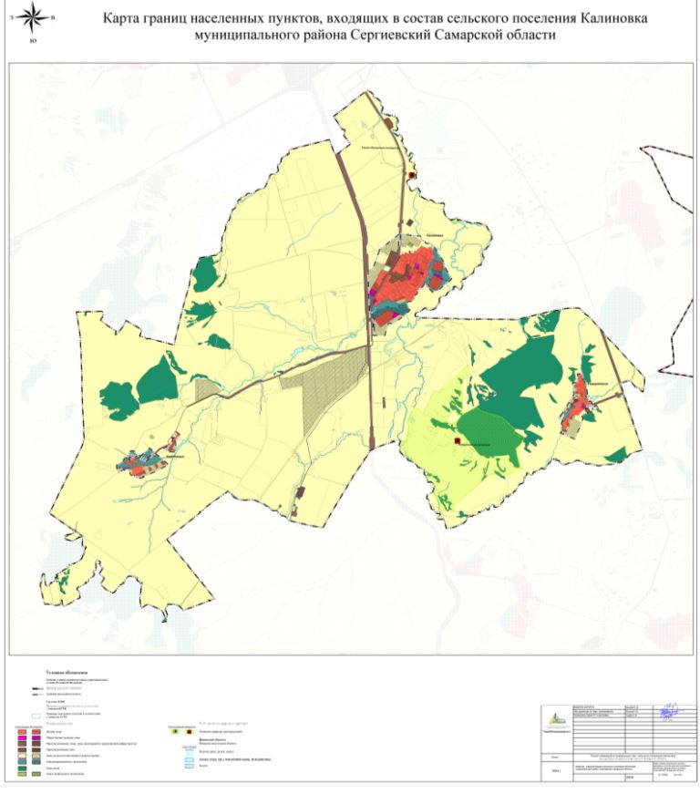
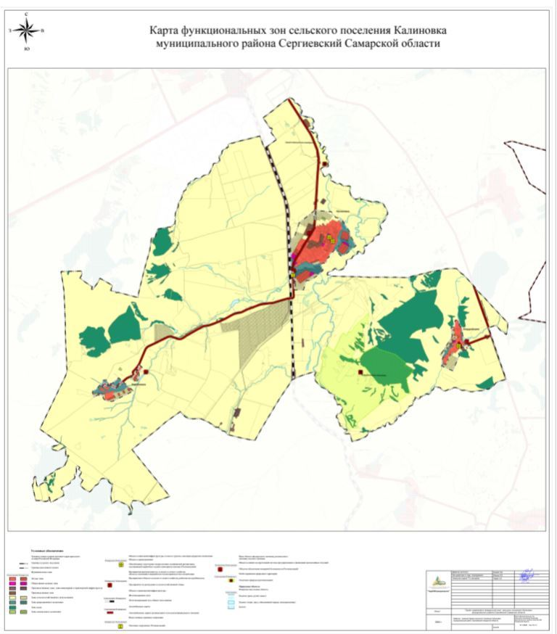
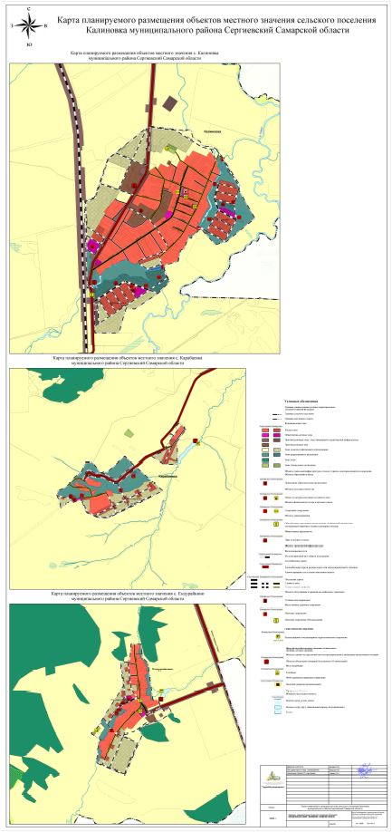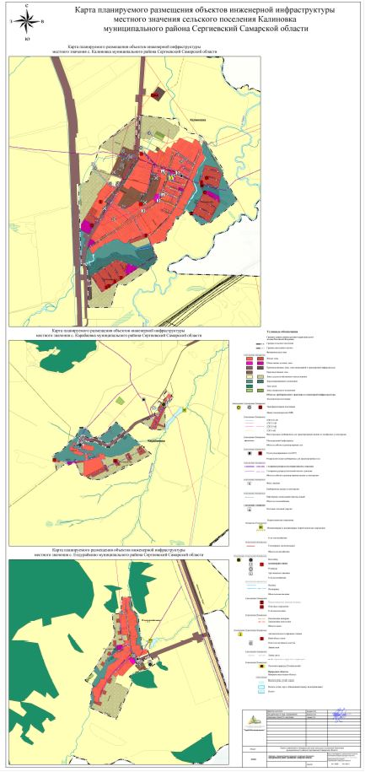
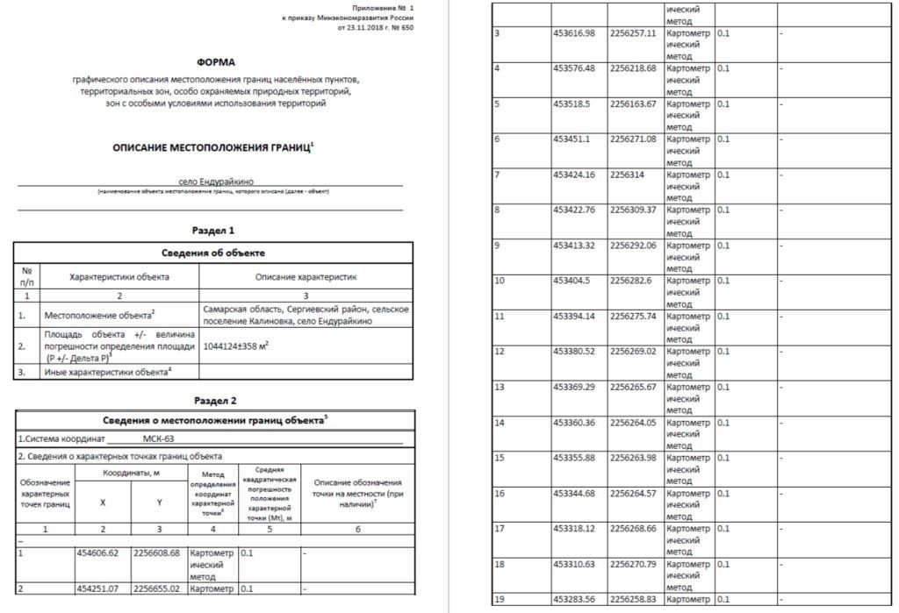
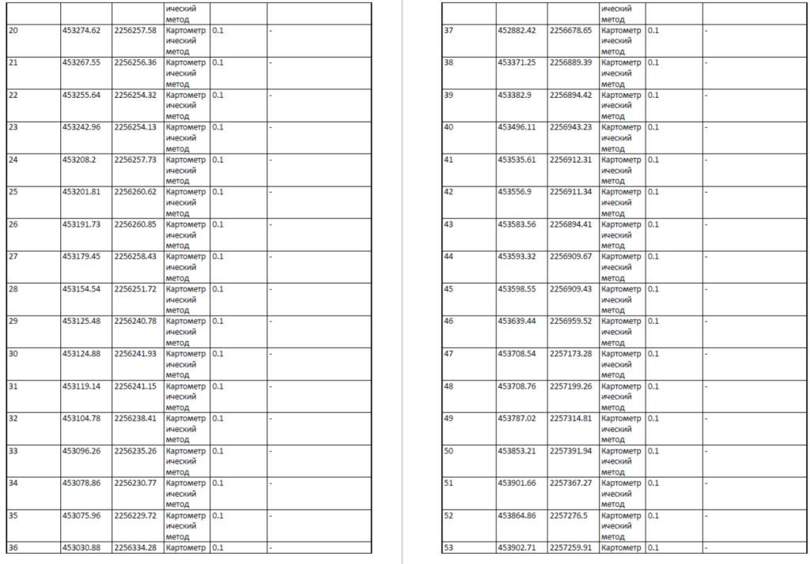
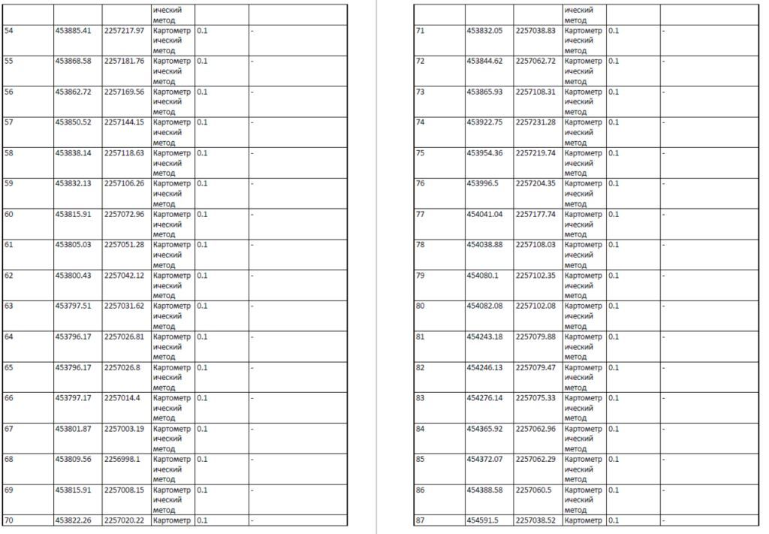
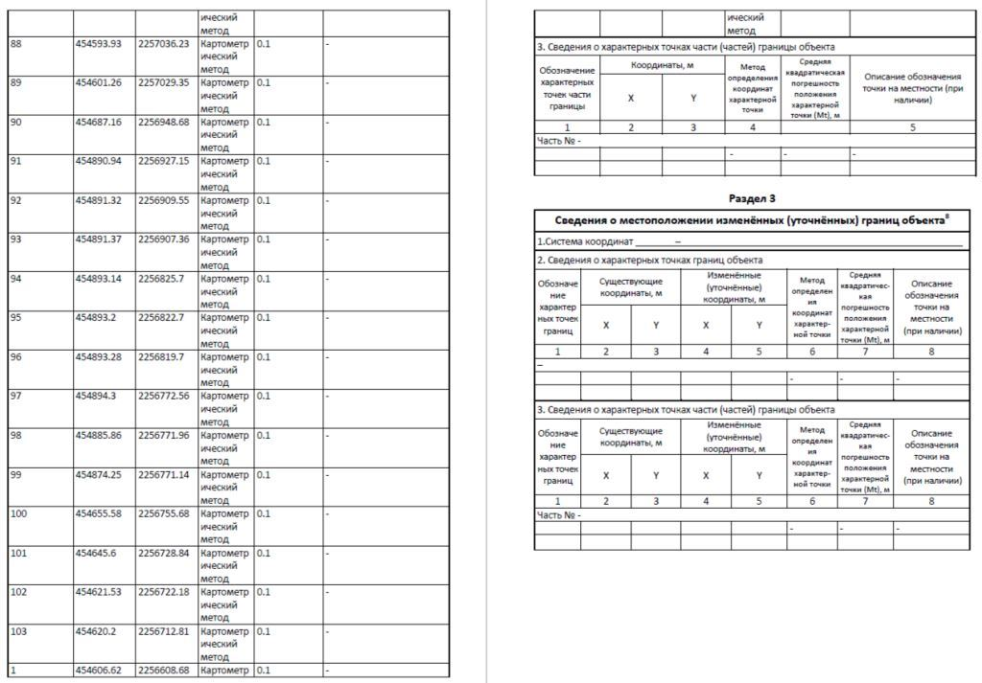
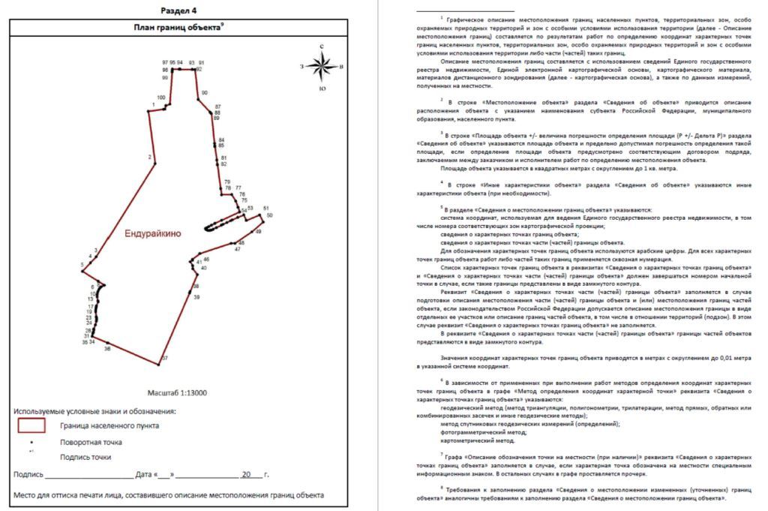

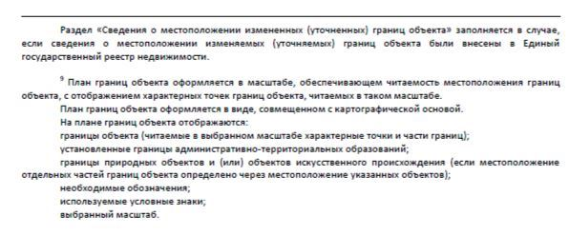
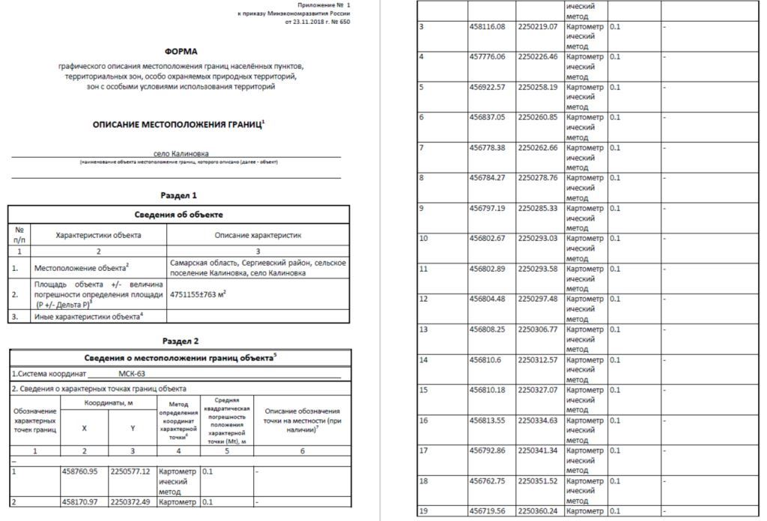
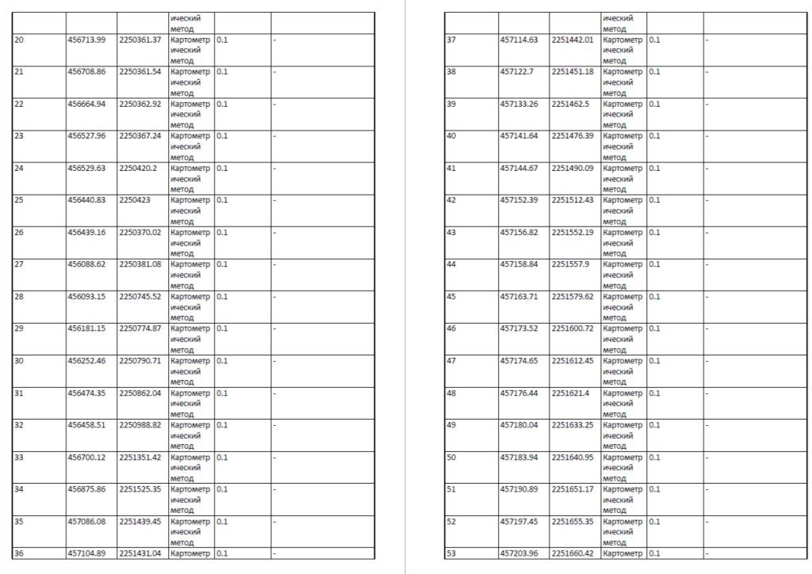
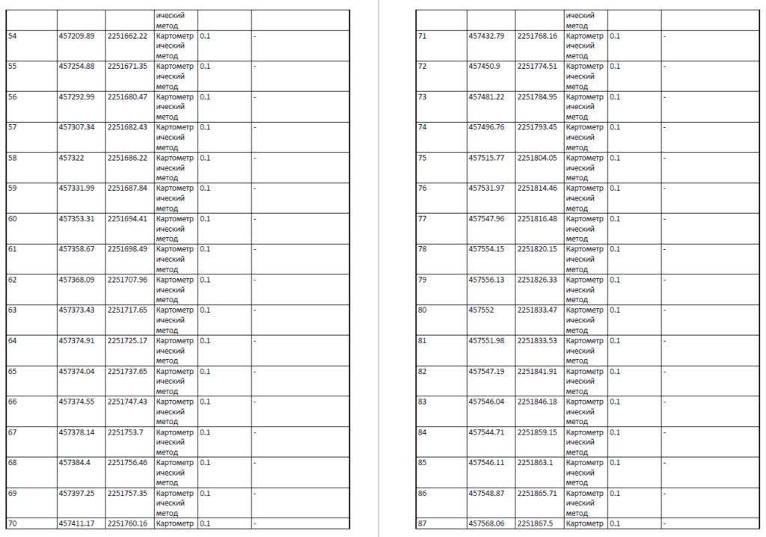
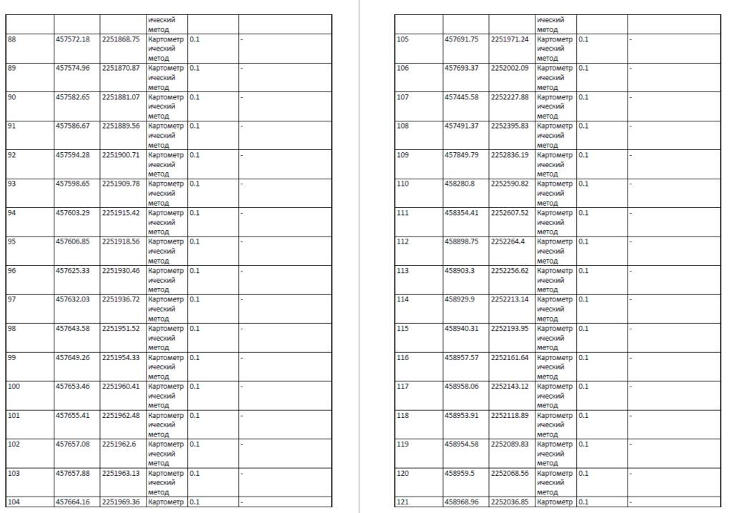
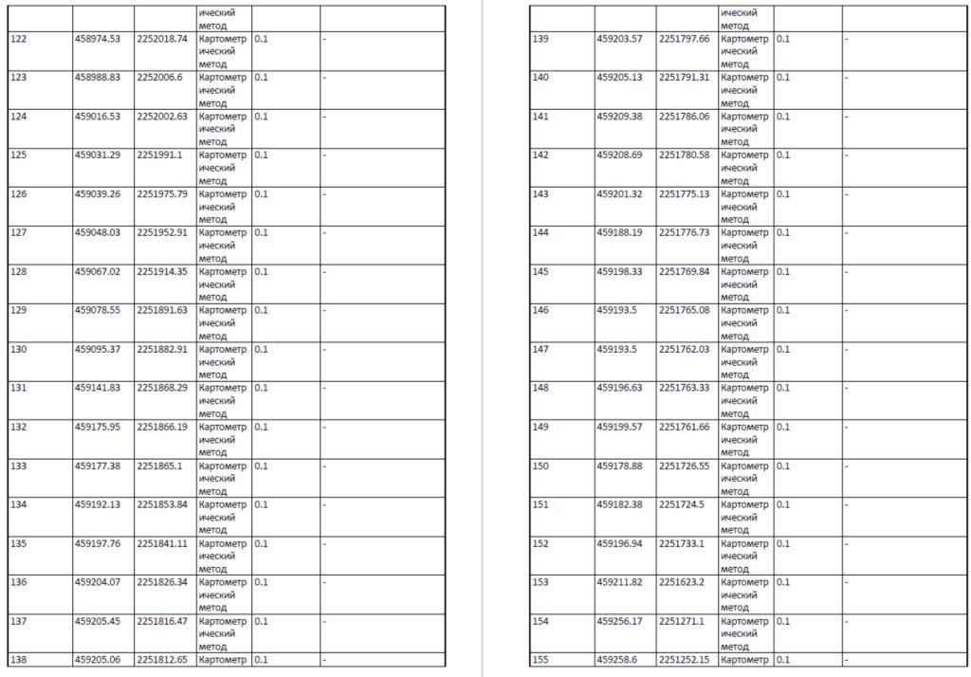
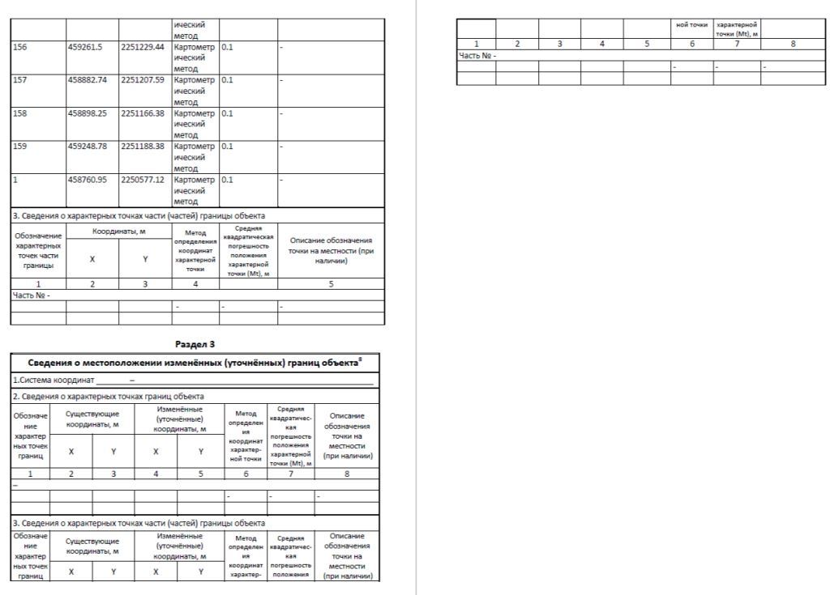

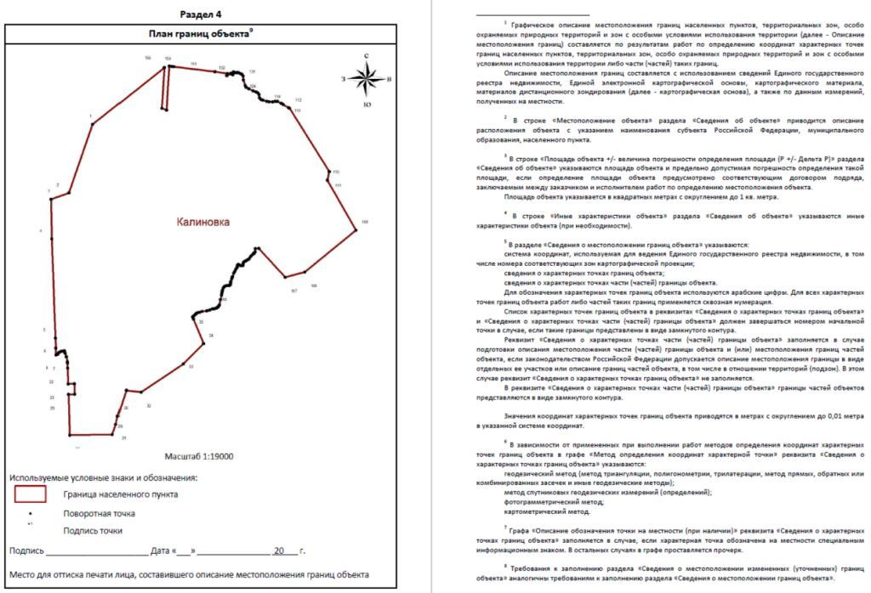
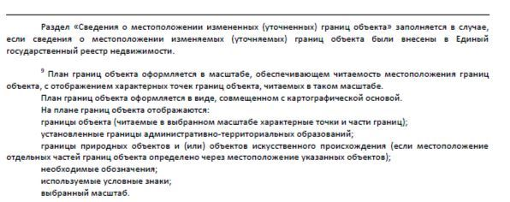
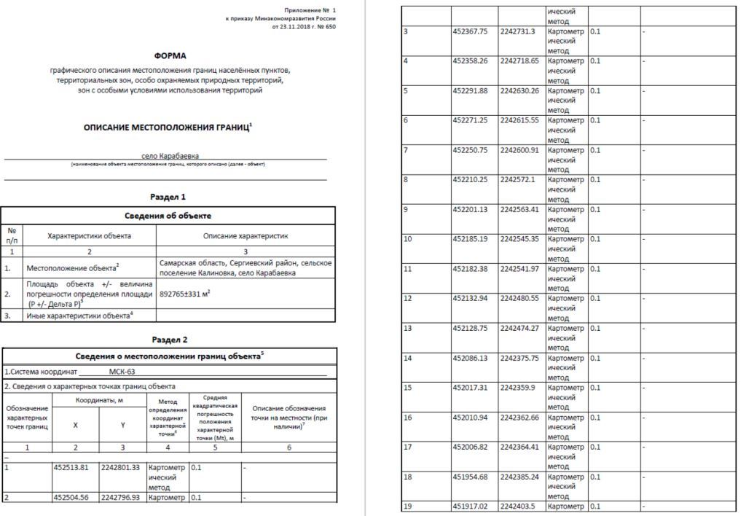

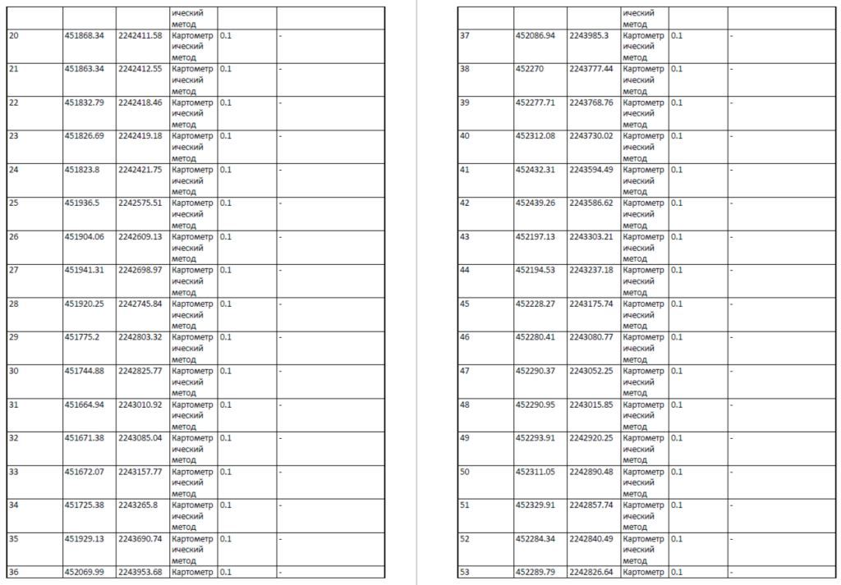
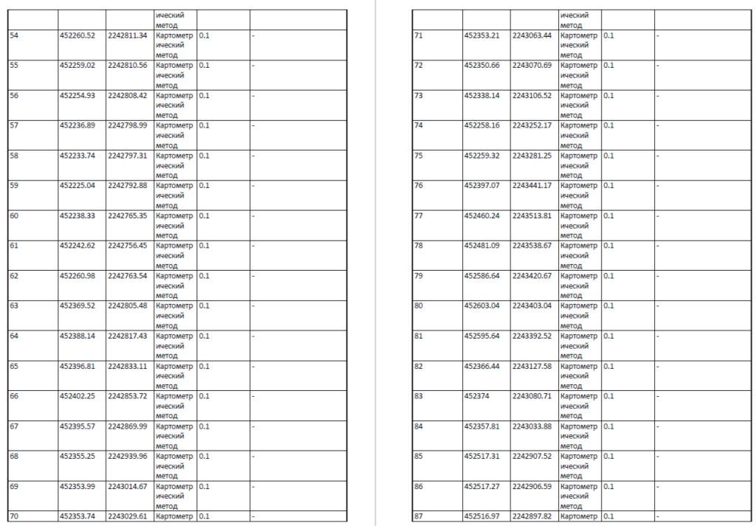
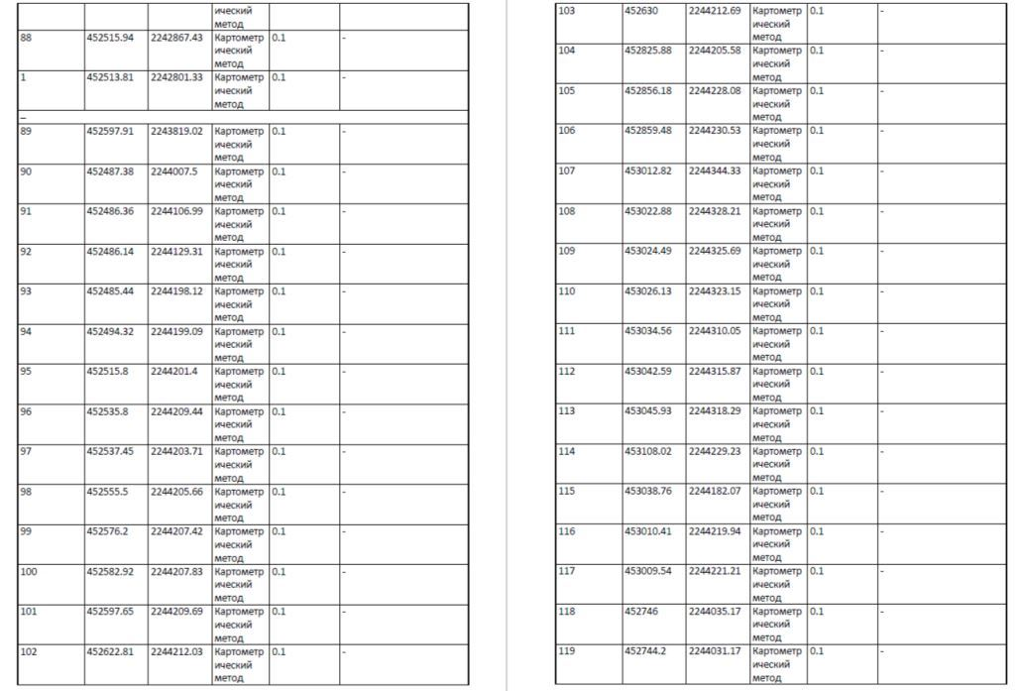
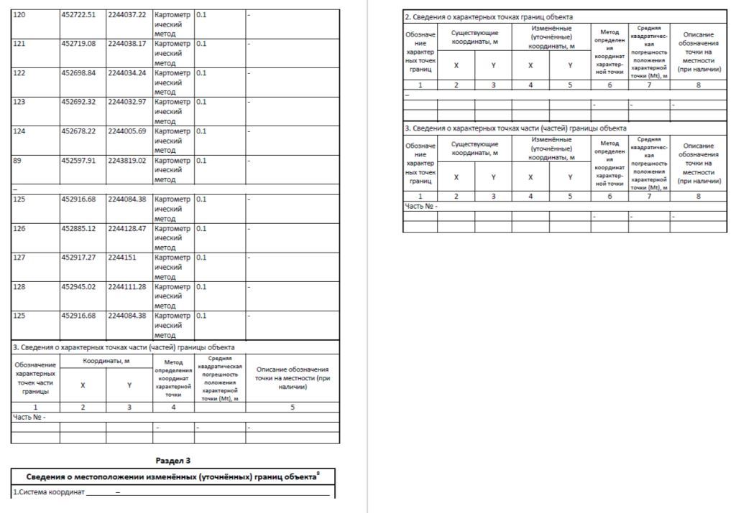
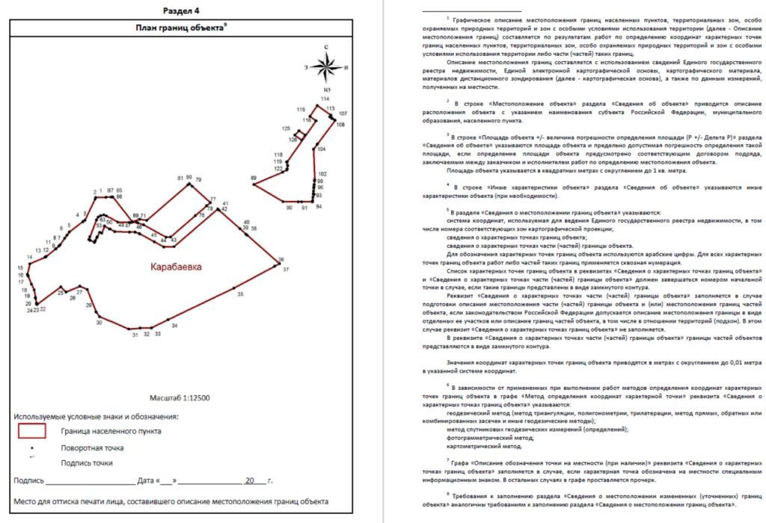
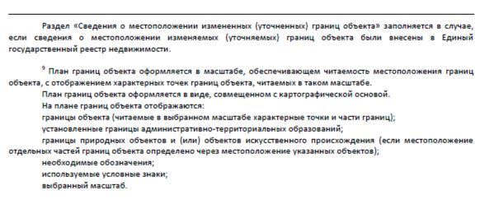

ПРОЕКТ ИЗМЕНЕНИЙ В ГЕНЕРАЛЬНЫЙ ПЛАН
СЕЛЬСКОГО ПОСЕЛЕНИЯ КАЛИНОВКА
МУНИЦИПАЛЬНОГО РАЙОНА СЕРГИЕВСКИЙ САМАРСКОЙ ОБЛАСТИ

Материалы по обоснованию проекта изменений в генеральный план сельского поселения Калиновка муниципального района Сергиевский Самарской области

Пояснительная записка
1. Состав проекта………………………………………………………………………………………………………………………………………………..3
2. Общие положения……………………………………………………………………………………………………………………………………………4
3. Сведения о нормативных правовых актах Российской Федерации, Самарской области, муниципальных правовых актах…………………………5
4. Обоснование внесения изменений в генеральный план………………………………………………………………………………..………………….8
4.1. Анализ территории, в отношении которой вносятся изменения………………………………………………………………………………………..8
4.2. Обоснование изменений в генеральный план…………………………………………………………………………………………………………..11
4.3. Параметры функциональных зон, изменение которых повлечет проект изменений в генеральный план сельского поселения Калиновка……12
4.4. Учет границ лесничеств, особо охраняемых природных территорий………………………………………………………………………………...14
4.5. Месторождения нефти……………………………………………………………………………………………………………………………………14
5. Сведения о планируемых для размещения на территории объектах местного значения сельского поселения и обоснование выбранного варианта размещения объектов местного значения, оценка их возможного влияния на комплексное развитие этих территорий, оценка их возможного влияния на комплексное развитие этих территорий………………………………………………………………………………………….15
6. Сведения о планируемых для размещения на территории поселения новых объектах федерального значения, объектах регионального значения, обоснование выбранного варианта размещения данных объектов и оценка их возможного влияния на комплексное развитие территорий………15
7. Сведения о планируемых для размещения на территории поселения новых объектах местного значения муниципального района, обоснование выбранного варианта размещения данных объектов и оценка их возможного влияния на комплексное развитие территорий……………….……..16
8. Перечень и характеристика основных факторов риска возникновения чрезвычайных ситуаций природного и техногенного характера….…….16
9. Сведения об утвержденных предметах охраны и границах территорий исторических поселений федерального значения и исторических поселений регионального значения………………………………………………………………………………………….………………………………16
10. Перечень земельных участков, которые включаются в границы / исключаются из границ населенных пунктов…………………………………17
11. Сведения о зонах с особыми условиями использования территорий………………………………………………………………………………….17
12. Сведения об утвержденных предметах охраны и границах территорий исторических поселений федерального значения и исторических поселений регионального значения…………………………………………………………………………………………………………………………..17
13. Предмет согласования проекта изменений в генеральный план с уполномоченными органами…………………………………………………..18
Приложение 1………………………………………………………………………………………………………………………………………………….22

1. Состав проекта
Проект изменений в Генеральный план сельского поселения Калиновка муниципального района Сергиевский Самарской области разработан в соответствии с требованиями статьи 23 Градостроительного кодекса Российской Федерации в следующем составе:
I. Утверждаемая часть
1. Том 1. Положение о территориальном планировании сельского поселения Калиновка муниципального района Сергиевский Самарской области;
2. Том 2. Графические материалы:
2.1. Карта границ населенных пунктов, входящих в состав сельского поселения Калиновка муниципального района Сергиевский Самарской области (М 1:25000);
2.2. Карта функциональных зон сельского поселения Калиновка муниципального района Сергиевский Самарской области (М 1:25000);
2.3. Карта планируемого размещения объектов местного значения сельского поселения Калиновка муниципального района Сергиевский Самарской области (М 1:10000);
2.4. Карта, планируемого размещения объектов инженерной инфраструктуры местного значения сельского поселения Калиновка муниципального района Сергиевский Самарской области (М 1:10000);
3. Том 3. Сведения о границах населенных пунктов сельского поселения Калиновка муниципального района Сергиевский Самарской области.
II. Материалы по обоснованию
4. Том 4. Пояснительная записка;
5. Том 5. Материалы по обоснованию в виде карт:
5.1. Карта обоснования внесения изменений Калиновка муниципального района Сергиевский муниципального района Сергиевский Самарской области (М 1:10000, М 1:25000);
6. Электронная версия проекта на CD (Для открытого пользования).
2. Общие положения
Настоящим проектом вносятся изменения в Генеральный план сельского поселения Калиновка муниципального района Сергиевский Самарской области, утвержденный решением Собрания представителей сельского поселения Калиновка муниципального района Сергиевский Самарской области от 26.11.2013 № 26, с изменениями от 20.12.2019 №38 и от 22.03.2023 №7а.
Проект внесения изменений в Генеральный план (далее по тексту также – проект изменений в генеральный план, проект) выполнен ГУП СО институт «ТеррНИИгражданпроект» на основании договора № 13/24/3 от 29.05.2024 г. с ООО «НЕФТЕСТРОЙПРОЕКТ».
Целью разработки проекта изменений в генеральный план является обеспечение устойчивого развития территорий, развития инженерной, транспортной и социальной инфраструктур, обеспечения учета интересов граждан и их объединений, Российской Федерации, субъектов Российской Федерации, муниципальных образований.
Задача проекта: внесение изменений в функциональное зонирование территории, с целью приведения зонирования территории в соответствие с существующим землепользованием и обеспечения пользования недрами на участке недр, расположенном в сельском поселении Калиновка муниципального района Сергиевский Самарской области на участке с кадастровым номером 63:31:1604007:344.
Основанием для внесения изменений в Генеральный план является Постановление Администрации сельского поселения Калиновка муниципального района Сергиевский Самарской области от 28.05.2024 № 25 «О подготовке проекта изменений в Генеральный план сельского поселения Калиновка муниципального района Сергиевский Самарской области».
В проекте сохранены основные цели и приоритеты развития поселения, установленные Генеральным планом. За основу приняты границы населенных пунктов, границы функциональных зон и их параметры, планируемое размещение объектов местного значения, установленные Генеральным планом от 26.12.2013 № 26, с изменениями от 20.12.2019 № 38 и от 22.03.2023 №7а. В проекте принят проектный период, аналогичный установленному в Генеральном плане, до 2033 года.
Проектом предусматривается внесение изменений в Генеральный план только в части вышеописанных задач. В карты утверждаемой части Генерального плана изменения внесены посредством их изложения в новой редакции. Материалы по обоснованию в виде карт подготовлены в виде Карты обоснования внесения изменений в генеральный план сельского поселения Калиновка муниципального района Сергиевский Самарской области (М:25000, М:10000) и обосновывают изменений границ населенных пунктов, входящих в состав поселения. Настоящая пояснительная записка содержит обоснование вносимых проектом изменений в части вышеуказанных задач.
Проект изменений в генеральный план содержит обязательное приложение к генеральному плану, предусмотренное частью 5.1 статьи 23 Градостроительного кодекса Российской Федерации - сведения о границах населенных пунктов, входящих в состав поселения.
3. Сведения о нормативных правовых актах Российской Федерации, Самарской области, муниципальных правовых актах
Проект изменений выполнен в соответствии со следующими нормативными правовыми актами:
Нормативные правовые акты Российской Федерации, в том числе:
- Градостроительный кодекс Российской Федерации;
- Земельный кодекс Российской Федерации;
- Водный кодекс Российской Федерации;
- Лесной кодекс Российской Федерации;
- Федеральный закон от 29 декабря 2004 года № 191-ФЗ «О введении в действие Градостроительного кодекса Российской Федерации»;
- Федеральный закон от 25 октября 2001 года № 137-ФЗ «О введении в действие Земельного кодекса Российской Федерации»;
- Федеральный закон от 31.12.2017 № 507-ФЗ «О внесении изменений в Градостроительный кодекс Российской Федерации и отдельные законодательные акты Российской Федерации»;
- Федеральный закон от 13.07.2015 № 218-ФЗ «О государственной регистрации недвижимости»;
- Федеральный закон от 21.12.2004 № 172-ФЗ “О переводе земель или земельных участков из одной категории в другую”;
- Федеральный закон от 14.03.1995 № 33-ФЗ «Об особо охраняемых природных территориях»;
- Федеральный закон от 25.06.2002 № 73-ФЗ «Об объектах культурного наследия (памятниках истории и культуры) народов Российской Федерации»;
- Федеральный закон от 06.10.2003 № 131-ФЗ «Об общих принципах организации местного самоуправления в Российской Федерации»;
- Закон Российской Федерации от 21.02.1992 № 2395-1 «О недрах»;
- Федеральный закон от 08.11.2007 № 257-ФЗ «Об автомобильных дорогах и о дорожной деятельности в Российской Федерации и о внесении изменений в отдельные законодательные акты Российской Федерации»;
- Федеральный закон от 24 июля 2007 года № 221-ФЗ «О кадастровой деятельности»;
- Федеральный закон от 25 июня 2002 года № 73-ФЗ «Об объектах культурного наследия (памятниках истории и культуры) народов Российской Федерации»;
- Федеральный закон от 21 декабря 1994 года № 68-ФЗ «О защите населения и территорий от чрезвычайных ситуаций природного и техногенного характера»;
- Федеральный закон от 24 ноября 1995 года № 181-ФЗ «О социальной защите инвалидов в Российской Федерации»;
- Постановление Правительства Российской Федерации от 12 сентября 2015 г. № 972 «Об утверждении положения о зонах охраны объектов культурного наследия (памятников истории и культуры) народов Российской Федерации и о признании утратившими силу отдельных положений нормативных правовых актов Правительства Российской Федерации»;
- Постановление Правительства Российской Федерации от 10 января 2009 г. № 17 «Об утверждении Правил установления на местности границ водоохранных зон и границ прибрежных защитных полос водных объектов»;
- Постановление Правительства Российской Федерации от 23 июля 2007 г. № 469 «О порядке утверждения нормативов допустимых сбросов веществ и микроорганизмов в водные объекты для водопользователей»;
- Распоряжение Правительства Российской Федерации от 1 августа 2016 года №1634-р «Об утверждении схемы территориального планирования Российской Федерации в области энергетики»;
- Распоряжение Правительства Российской Федерации от 26.02.2013 N 247-р «Об утверждении схемы территориального планирования Российской Федерации в области высшего профессионального образования»;
- Распоряжение Правительства Российской Федерации от 28.12.2012 N 2607-р «Об утверждении схемы территориального планирования Российской Федерации в области здравоохранения»;
- Распоряжение Правительства РФ от 6 мая 2015 г. N 816-р «О схеме территориального планирования РФ в области федерального транспорта (в части трубопроводного транспорта) (с изменениями и дополнениями);
- Распоряжение Правительства РФ от 19 марта 2013 г. N 384-р Об утверждении схемы территориального планирования РФ в области федерального транспорта (железнодорожного, воздушного, морского, внутреннего водного транспорта) и автомобильных дорог федерального значения (с изменениями и дополнениями)
- Приказ Минэкономразвития России от 23.11.2018 № 650 «Об установлении формы графического описания местоположения границ населенных пунктов, территориальных зон, особо охраняемых природных территорий, зон с особыми условиями использования территории, формы текстового описания местоположения границ населенных пунктов, территориальных зон, требований к точности определения координат характерных точек границ населенных пунктов, территориальных зон, особо охраняемых природных территорий, зон с особыми условиями использования территории, формату электронного документа, содержащего сведения о границах населенных пунктов, территориальных зон, особо охраняемых природных территорий, зон с особыми условиями использования территории, и о признании утратившими силу приказов Минэкономразвития России от 23 марта 2016 г. № 163 и от 4 мая 2018 г. № 236» (далее также - приказ Минэкономразвития РФ № 650);
- Приказ Минэкономразвития Российской Федерации от 09.01.2018 № 10 «Об утверждении требований к описанию и отображению в документах территориального планирования объектов федерального значения, объектов регионального значения, объектов местного значения и о признании утратившим силу приказа Минэкономразвития России от 07.12.2016 № 793»;
- Приказ Минэкономразвития Российской Федерации от 26.05.2011 № 244 «Об утверждении Методических рекомендаций по разработке проектов генеральных планов поселений и городских округов»;
- Приказ Минэкономразвития Российской Федерации от 01.08.2014 № п/369 «О реализации информационного взаимодействия при ведении государственного кадастра недвижимости в электронном виде»;
- Закон Самарской области от 10.02.2009 № 7-ГД «Об обеспечении беспрепятственного доступа маломобильных граждан к объектам социальной, транспортной и инженерной инфраструктур, информации и связи в Самарской области»;
- «СП 59.13330.2012. Свод правил. Доступность зданий и сооружений для маломобильных групп населения. Актуализированная редакция СНиП 35-01-2001»;
- СП 53.13330.2011. «Свод правил. Планировка и застройка территорий садоводческих (дачных) объединений граждан, здания и сооружения. Актуализированная редакция СНиП 30-02-97*»;
- СП 30-102-99 «Планировка и застройка территорий малоэтажного жилищного строительства»;
- СанПиН 2.2.1/2.1.1.1200-03 «Санитарно-защитные зоны и санитарная классификация предприятий, сооружений и иных объектов», утвержденные Постановлением Главного государственного санитарного врача РФ от 25 сентября 2007 г. N 74;
- СНиП 22-02-2003 «Инженерная защита территорий, зданий и сооружений от опасных геологических процессов. Основные положения»;
- СНиП 2.01.51-90 «Инженерно-технические мероприятия гражданской обороны».
- Государственная программа Российской Федерации «Комплексное развитие сельских территорий»
- Нормативные правовые акты Самарской области, в том числе:
- Закон Самарской области от 25.02.2005 № 39-ГД «Об образовании сельских поселений в пределах муниципального района Сергиевский Самарской области, наделении их соответствующим статусом и установлении их границ»;
- Закон Самарской области от 7 ноября 2007г. № 131-ГД «О регулировании лесных отношений на территории Самарской области»;
- Закон Самарской области от 12 июля 2006г. № 90-ГД «О градостроительной деятельности на территории Самарской области»;
- Закон Самарской области от 11.03.2005 № 94-ГД «О земле»;
- Закон Самарской области от 6 апреля 2009 г. № 46-ГД «Об охране окружающей среды и природопользовании в Самарской области»;
- Закон Самарской области от 08.12.2008 № 142-ГД «Об объектах культурного наследия (памятников истории и культуры) народов Российской Федерации, расположенных на территории Самарской области»;
- Постановление Правительства Самарской области от 12.07.2017 №441 «О Стратегии социально-экономического развития Самарской области на период до 2030 года»;
- Постановление Правительства Самарской области от 13.12.2007 №261 «Об утверждении Схемы территориального планирования Самарской области»;
- Приказ министерства строительства Самарской области от 24.12.2014 № 526-п «Об утверждении региональных нормативов градостроительного проектирования Самарской области»;
- Приказ министерства сельского хозяйства и продовольствия Самарской области от 13.05.2014 № 148-п «Об утверждении Перечня особо ценных продуктивных сельскохозяйственных угодий из состава земель сельскохозяйственного назначения на территории Самарской области, использование которых для других целей не допускается».
- Государственная программа Самарской области «Развитие коммунальной инфраструктуры в Самарской области» на 2014-2023 годы
Муниципальные правовые акты
Схема территориального планирования муниципального района Сергиевский Самарской области, утвержденная решением Собрания представителей муниципального района Сергиевский Самарской области № 3 от 28.01.2010.
Генеральный план сельского поселения Калиновка муниципального района Сергиевский Самарской области, утверждённый решением Собрания представителей сельского поселения Калиновка муниципального района Сергиевский Самарской области от 26.12.2013 № 26, с изменениями от 22.032023 №7а.
4. Обоснование внесения изменений в генеральный план
4.1. Анализ территории, в отношении которой вносятся изменения
В соответствии с техническим заданием по договору и Постановлением Администрации сельского поселения Калиновка муниципального района Сергиевский Самарской области от 28.05.2024 № 25 «О подготовке проекта изменений в Генеральный план сельского поселения Калиновка муниципального района Сергиевский Самарской области» (далее – Постановление) в целях приведения зонирования территории в соответствие с существующим землепользованием и обеспечения пользования недрами на участке недр, расположенном в сельском поселении Калиновка муниципального района Сергиевский Самарской области проектом генерального плана предлагается изменение функционального зонирования территории сельского поселения с функциональной зоны «Зона сельскохозяйственного использования» на функциональную зону «Производственные зоны, зоны инженерной и транспортной инфраструктур»:
- для земельного участка с кадастровым номером 63:31:1604007:344, площадью 50 250 кв.м., расположенный по адресу Самарская область, Сергиевский район, с/п Калиновка, категорией земель – земли сельскохозяйственного назначения, ВРИ - для ведения сельскохозяйственного производства.
В генеральном плане сельского поселения Калиновка муниципального района Сергиевский Самарской области, утверждённым решением Собрания представителей сельского поселения Калиновка муниципального района Сергиевский Самарской области от 26.12.2013 № 26, с изменениями от 22.03.2023 №7а земельный участок с кадастровым номером 63:31:1604007:344 (далее – рассматриваемая территория) отнесен к функциональной зоне «Зоне сельскохозяйственного использования».
Согласно данным ЕГРН и данным космической съемки рассматриваемая территория представляет собой незастроенную территорию на удалении от населённых пунктов от 5 км и более.
Соседние участки:
- 63:31:1604007:121, 63:31:1604007:123, имеют категорию – земли промышленности, энергетики, транспорта, связи, радиовещания, телевидения, информатики, земли для обеспечения космической деятельности, земли обороны, безопасности и земли иного специального назначения (далее – земли промышленности) и ВРИ: для целей недропользования;
- 63:31:0000000:1390 имеют категорию – земли промышленности и ВРИ: для строительства и размещения части подъездных путей от асфальтированной дороги до ДНС-215 Студенцовского месторождения.
Объекты федерального, регионального, местного значения на рассматриваемой территории отсутствуют.
Объекты культурного наследия (далее – ОКН), особо охраняемые территории (далее – ООПТ), земли государственного лесного фонда (далее – ГЛФ) на территории отсутствуют.
Согласно данным ЕГРН на рассматриваемой территории имеется зона с особыми условиями использования территории (далее – ЗОУИТ) санитарно-защитная зона предприятий, сооружений и иных объектов (реестровый номер 63:31-6.860)
Схема территории сельского поселения Калиновка муниципального района Сергиевский Самарской области, в отношении которой разработан проект изменений в генеральный, план приведена на рисунке 1.
Рисунок 1
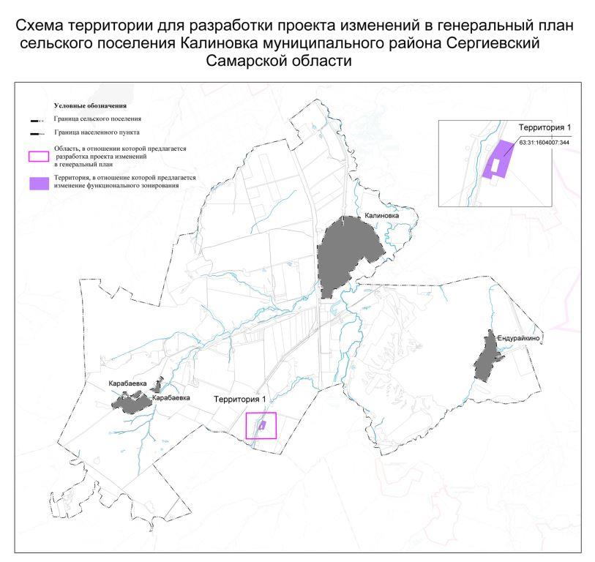
4.2. Обоснование изменений в генеральный план
Согласно действующему Генеральному плану сельского поселения Калиновка муниципального района Сергиевский Самарской области территория земельного участка 63:31:1604007:344 расположена в границах функциональной зоны – «Зона сельскохозяйственного использования», что противоречит фактическому использованию.
В соответствии с данными ЕГРН рассматриваемая территория расположена на земельном участке категории - земли сельскохозяйственного назначения.
Согласно ст. 77 Земельного кодекса Российской Федерации (далее – ЗК РФ) землями сельскохозяйственного назначения признаются земли, находящиеся за границами населенного пункта и предоставленные для нужд сельского хозяйства, а также предназначенные для этих целей.
Использование земельных участков за границами населенных пунктов в целях промышленной деятельности осуществляется на землях промышленности.
В соответствии с частью 1 статьи 7 Федерального закона от 21.12.2004 № 172-ФЗ «О переводе земель или земельных участков из одной категории в другую» перевод земель сельскохозяйственных угодий или земельных участков в составе таких земель из земель сельскохозяйственного назначения в другую категорию допускается в исключительных случаях, связанных в том числе:
- с размещением промышленных объектов на землях, кадастровая стоимость которых не превышает средний уровень кадастровой стоимости по муниципальному району (городскому округу), а также на других землях и с иными несельскохозяйственными нуждами при отсутствии иных вариантов размещения этих объектов
- со строительством дорог, линий электропередачи, линий связи (в том числе линейно-кабельных сооружений), нефтепроводов, газопроводов и иных трубопроводов, железнодорожных линий и других подобных сооружений (далее - линейные объекты) при наличии утвержденного в установленном порядке проекта рекультивации части сельскохозяйственных угодий, предоставляемой на период осуществления строительства линейных объектов.
При этом, основанием для отказа в переводе земель или земельных участков в составе таких земель из одной категории в другую является установление несоответствия испрашиваемого целевого назначения земель или земельных участков утвержденным документам территориального планирования (статья 4 Федерального закона от 21.12.2004 № 172-ФЗ).
Земельный участок 63:31:1604007:344 был сформирован для обеспечения пользования недрами на участке недр Студенцовского месторождения.
В целях приведения в соответствие с фактическим землепользованием рассматриваемой территории необходимо внесение изменений в Генеральный план поселения, в части изменения зонирования территории с функциональной зоны «Зона сельскохозяйственного использования» на функциональную зону «Производственные зоны, зоны инженерной и транспортной инфраструктур».
Территория, для которой предлагается изменение функционального зонирования в соответствии с Постановлением, входят в разработку Студенцовский участок недр на основании лицензии на пользование недрами регистрационный номер СМР 01153 НР.
4.3. Параметры функциональных зон, изменение которых повлечет проект изменений в генеральный план сельского поселения Калиновка
Проектом изменений в генеральный план предусматривается изменение функционального зонирования территории, общей площадью 5,025 га, расположенной за границами населенных пунктов поселения, в соответствии с таблицей №1:
Таблица № 1
 | Вид зоны | Площадь зоны, га - до внесения изменений | Площадь зоны, га  - после внесения изменений
1 | Производственные зоны, зоны инженерной и транспортной инфраструктур | 239,4169 | 244,4419
2 | Зоны сельскохозяйственного использования | 12 489,1547 | 12 484,1297*
*Площади функциональных зон сельского поселения подлежат уточнению в соответствии с данными ЕГРН о границе сельского поселения Калиновка (реестровый номер 63:31-3.9) и Сергиевского лесничества (реестровый номер 63:00-6.141) в рамках последующего внесения изменений в генеральный план. В настоящем проекте приняты площади функциональных зон сельского поселения в соответствии с действующим генеральным планом. На рисунке 2 представлен фрагмент публичной кадастровой карты Самарской области.
В Приложении №1 представлен фрагмент карт функциональных зон сельского поселения Калиновка в действующей редакции генерального плана и проекта изменений.
Отображение зон приведено в соответствие с требованиями Приказа Минэкономразвития Российской Федерации от 09.01.2018 № 10 «Об утверждении требований к описанию и отображению в документах территориального планирования объектов федерального значения, объектов регионального значения, объектов местного значения и о признании утратившим силу приказа минэкономразвития России от 07.12.2016 № 793».
Параметры функциональных зон, сведения о планируемых для размещения в них объектах федерального значения, объектах регионального значения, объектах местного значения излагаются в материалах утверждаемой части генерального плана.
В Том 1 «Положения о территориальном планировании сельского поселения Калиновка муниципального района Сергиевский» в раздел 3, в части указания площадей функциональных зон внесены следующие изменения:
- для зоны «Зона сельскохозяйственного использования» изменить значение «12 489,1547» на «12 484,1297»;
- для зоны «Производственные зоны, зоны инженерной и транспортной инфраструктур» изменить значение с «239,4169» на «244,4419».
Рисунок 2
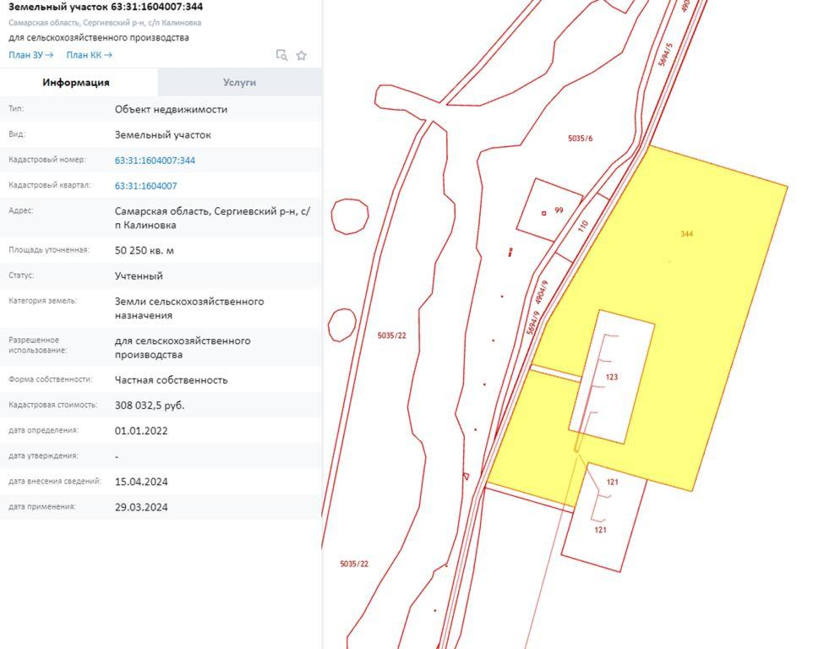
4.4. Учет границ лесничеств, особо охраняемых природных территорий
В качестве исходных данных о границах лесничеств и лесопарков приняты данные ЕГРН.
В границах сельского поселения Калиновка муниципального района Сергиевский отсутствуют существующие особо охраняемые природные территории.
На территории сельского поселения Калиновка согласно Схеме территориального планирования Самарской области планируется создание особо охраняемых природных территорий регионального значения: памятники природы «Сургут-Шунгутское междуречье» и «Ендурайкинская лесостепь».
Проектными предложениями территория существующих и проектных ООПТ не затрагивается.
4.5. Месторождения нефти
На территории сельского поселения Калиновка расположены месторождения нефти на лицензионных участках - участок участок Студенцовский лицензия СМР 01153 НР, участок Восточно-Александровский лицензия СМР 01473 НР, участок Северо-Казанский лицензия СМР 02160 НР, участок Ново-Суходольский лицензия СМР 02187 НР, участок Рябиновский лицензия СМР 02237 НР, участок Бочкаревский лицензия СМР 02239 НР
Согласно ст. 7 Закона РФ "О недрах" в соответствии с лицензией на пользование недрами для добычи полезных ископаемых, строительства и эксплуатации подземных сооружений, не связанных с добычей полезных ископаемых, образования особо охраняемых геологических объектов, для разработки технологий геологического изучения, разведки и добычи трудноизвлекаемых полезных ископаемых, а также в соответствии с соглашением о разделе продукции при разведке и добыче минерального сырья участок недр предоставляется пользователю в виде горного отвода - геометризованного блока недр.
Пользование недрами на территориях населенных пунктов и зон с особыми условиями использования территорий может быть ограничено или запрещено в случаях, если это пользование может создать угрозу безопасности жизни и здоровья населения, охране окружающей среды, сохранности зданий и сооружений, включая сохранность горных выработок, буровых скважин и иных сооружений, связанных с пользованием недрами (ст. 8 Закона РФ "О недрах").
В соответствии со ст.22 вышеуказанного закона пользователь недр имеет право ограничивать застройку площадей залегания полезных ископаемых в границах предоставленного ему горного отвода. Вместе с тем, пользователь недр обязан обеспечить безопасное ведение работ, связанных с пользованием недрами, соблюдение требований по рациональному использованию и охране недр, безопасному ведению работ, связанных с пользованием недрами, охране окружающей среды, а также приведение участков земли и других природных объектов, нарушенных при пользовании недрами, в состояние, пригодное для их дальнейшего использования.
Застройка земельных участков, которые расположены за границами населенных пунктов и находятся на площадях залегания полезных ископаемых, а также размещение за границами населенных пунктов в местах залегания полезных ископаемых подземных сооружений допускается на основании разрешения федерального органа управления государственным фондом недр или его территориального органа. Самовольная застройка земельных участков прекращается без возмещения произведенных затрат и затрат по рекультивации территории и демонтажу возведенных объектов. (ст. 25 Закона РФ "О недрах").
5. Сведения о планируемых для размещения на территории объектах местного значения сельского поселения и обоснование выбранного варианта размещения объектов местного значения, оценка их возможного влияния на комплексное развитие этих территорий, оценка их возможного влияния на комплексное развитие этих территорий
Предлагаемые изменения, подлежащие внесению в Генеральный план, не оказывают влияния на показатели обеспеченности объектами местного и регионального значения и их доступности для населения, таким образом не повлекут дополнительных затрат из местного либо регионального бюджетов.
6. Сведения о планируемых для размещения на территории поселения новых объектах федерального значения, объектах регионального значения, обоснование выбранного варианта размещения данных объектов и оценка их возможного влияния на комплексное развитие территорий
На территории, в отношении которой вносится изменение в Генеральный план, объекты федерального и регионального значения не планируются, соответственно, влияние на комплексное развитие территории поселения не оказывается.
В соответствии со Схемой территориального планирования Российской Федерации размещение новых объектов федерального значения не планируется.
В соответствии со Схемой территориального планирования Самарской Области, на территории, в отношении которой вносится изменение в Генеральный план, размещение новых объектов регионального значения не планируется. Территория, в отношении которой разработан проект изменений в генеральный план сельского поселения установлена Постановлением о подготовке проекта изменений в генеральный план.
При последующей корректировке генерального плана в отношении всей территории сельского поселения в соответствии со Схемой территориального планирования Самарской области подлежат учету следующие объекты регионального значения:
- строительство газопровода от ГРС до существующих точек подключения в м.р.Сергиевский давлением 1,2 МПа. Размеры охранных зон устанавливаются в соответствии с пунктом 7 Правил охраны газораспределительных сетей, утвержденных постановлением Правительства Российской Федерации от 20.11.2000 N 878.
Реализованы объекты:
- строительство «Комплекса по производству и переработке мяса птицы в Самарской области в 3 этапа»:
- в с. Калиновка строительство площадки откорма бройлеров (108 корпусов зоны промышленного стада), убойного завода с цехом глубокой переработки на 75 000 тонн мяса птицы в убойном весе в год, инкубатора на 52,7 млн. яиц в год.
- в с. Карабаевка строительство площадки содержания ремонтного молодняка (12 корпусов) и родительского стада (33 корпуса). Местоположение объекта подлежит уточнению при дальнейшей корректировке генерального плана.
- строительство ГРС с. Калиновка на земельном участке площадью 2,54 га и площадью объекта 0,86 га (иные характеристики объекта - протяженность – 1,41 км, диаметр – 200 мм, давление вх. – 7,4 МПа, давление вых. – 1,2/1,2 МПа). Местоположение объекта подлежит уточнению при дальнейшей корректировке генерального плана.
- площадью ГРС 0,86 га (иные характеристики объекта - протяженность – 1,41 км, диаметр – 200 мм, давление – 7,4 Мпа, давление вых. – 1,2/1,2 МПа). Местоположение объекта подлежит уточнению при дальнейшей корректировке генерального плана.
- строительство газопровода межпоселкового от ГРС с.п. Калиновка до комплекса по производству и переработке мяса птицы, протяженностью – 1,7 км, диаметр – 325 – 315 мм, давление – 1,2 МПа. Местоположение объекта подлежит уточнению при дальнейшей корректировке генерального плана.
7. Сведения о планируемых для размещения на территории поселения новых объектах местного значения муниципального района, обоснование выбранного варианта размещения данных объектов и оценка их возможного влияния на комплексное развитие территорий
На территории, в отношении которой вносится изменение в Генеральный план, планируемые объекты местного значения муниципального района отсутствуют, соответственно, влияние на комплексное развитие территории поселения не оказывается.
8. Перечень и характеристика основных факторов риска возникновения чрезвычайных ситуаций природного и техногенного характера.
В настоящих материалах по обоснованию изменений в генеральный план не отражается перечень и характеристика основных факторов риска возникновения чрезвычайных ситуаций природного и техногенного характера, в связи с отсутствием в границах проектируемых территорий ОКН, ООПТ, ГЛФ.
Изменения, предусмотренные проектом, также не затрагивают границы существующих и планируемых особо охраняемых природных территорий и не оказывают влияния на факторы риска возникновения чрезвычайных ситуаций природного и техногенного характера. В связи с этим, карты материалов по обоснованию не содержат территорий подверженные риску возникновения чрезвычайных ситуаций природного и техногенного характера.
9. Сведения об утвержденных предметах охраны и границах территорий
исторических поселений федерального значения и исторических поселений регионального значения.
На территории поселения отсутствуют утверждённые предметы охраны и границы территорий исторических поселений федерального значения и исторических поселений регионального значения. Соответственно в проекте изменений в генеральный план данные сведения не отображаются.
10. Перечень земельных участков, которые включаются в границы / исключаются из границ населенных пунктов.
Проектом не предусмотрена корректировка границ населенных пунктов поселения. В настоящих материалах по обоснованию изменений в генеральный план не отражается перечень земельных участков, подлежащих включению в границы/ исключению из границ населенных пунктов с указанием категорий земель, к которым планируется отнести эти земельные участки, и целей их планируемого использования.
11. Сведения о зонах с особыми условиями использования территорий
На Карте обоснования внесения изменений в генеральный план сельского поселения Калиновка муниципального района Сергиевский Самарской области (М:10 000, М 1:25 000) отображение границ зон с особыми условиями использований территорий выполнено с учетом сведений Карты зон с особыми условиями использования территории, выполненной в составе материалов по обоснованию действующего Генерального плана поселения. Границы зон с особыми условиями использования территории скорректированы в соответствии со сведениями о данных зонах, содержащимися в Едином государственном реестре.
Применение Карты обоснования внесения изменений в генеральный план сельского поселения Калиновка муниципального района Сергиевский Самарской области (М 1:10 000, М 1:25 000), в части определения границ зон с особыми условиями использования территорий, должно осуществляться с учетом положений Федерального закона от 03.08.2018 №342-ФЗ «О внесении изменений в Градостроительный кодекс Российской Федерации и отдельные законодательные акты Российской Федерации» и главы XIX Земельного кодекса Российской Федерации.
В соответствии с пунктом 24 статьи 106 Земельного кодекса Российской Федерации зоны с особыми условиями использования территорий, в том числе возникающие в силу закона, ограничения использования земельных участков в таких зонах считаются установленными, измененными со дня внесения сведений о зоне с особыми условиями использования территории, соответствующих изменений в сведения о такой зоне в Единый государственный реестр недвижимости.
12. Сведения об утвержденных предметах охраны и границах территорий исторических поселений
федерального значения и исторических поселений регионального значения.
На территории поселения отсутствуют утверждённые предметы охраны и границы территорий исторических поселений федерального значения и исторических поселений регионального значения. Соответственно в проекте изменений в генеральный план данные сведения не отображаются.
13. Предмет согласования проекта изменений в генеральный план с уполномоченными органами
Основания для согласования проекта изменений в генеральный план с уполномоченным Правительством Российской Федерации федеральным органом исполнительной власти
Таблица № 2.
№ п/п | Предмет согласования в соответствии с ч. 1 ст. 25 Градостроительного кодекса РФ | Наличие/отсутствие предмета согласования с уполномоченным органом | Примечание
1 | 2 | 3 | 4
1 | Планируется размещение объектов федерального значения на территориях поселения | Отсутствует | В соответствии с СТП РФ проект изменений в генеральный план выполнен исключительно в части, указанной в разделе 2 настоящей пояснительной записки, и не включает корректировку местоположения планируемых объектов федерального значения
2 | Включение в соответствии с проектом в границы населенных пунктов, входящих в состав поселения, земельных участков из земель лесного фонда | Отсутствует | Проект изменений в генеральный план не включает в границы населенных пунктов лесные участки
3 | На территории поселения находятся особо охраняемые природные территории федерального значения | Отсутствует | На территории поселения отсутствуют ООПТ федерального значения
4 | Размещение в соответствии с проектом объектов местного значения поселения, которые могут оказать негативное воздействие на водные объекты, находящиеся в федеральной собственности | Отсутствует | Ранее утвержденным генеральным планом и проектом изменений в генеральный план не предусматривается размещение соответствующих объектов
Основания для согласования проекта изменений в генеральный план с Правительством Самарской области
Таблица № 3.
№ п/п | Предмет согласования в соответствии с ч. 2 ст. 25 Градостроительного кодекса РФ | Наличие/отсутствие предмета согласования с уполномоченным органом | Примечание
1 | 2 | 3 | 4
1 | В соответствии с документами территориального планирования двух и более субъектов Российской Федерации, документами территориального планирования Самарской области планируется размещение объектов регионального значения на территориях поселения | Имеется | Объекты регионального значения, установленные СТП Самарской области, учтены в проекте изменений в генеральный план.  Проект изменений в генеральный план выполнен исключительно в части, указанной в разделе 2 настоящей пояснительной записки, и не включает корректировку местоположения планируемых объектов
2 | Включение в границы населенных пунктов (в том числе образуемых нас, пунктов), входящих в состав поселения, земельных участков из земель сельскохозяйственного назначения или исключение из границ этих населенных пунктов земельных участков, которые планируется отнести к категории земель сельскохозяйственного назначения | Отсутствует | Проект изменений в генеральный план выполнен исключительно в части, указанной в разделе 2 настоящей пояснительной записки, и не предусматривает включение/исключение/ в границы населённого пункта земель сельскохозяйственного
3 | На территории поселения находятся особо охраняемые природные территории регионального значения | Имеется | На территории поселения планируется создание особо охраняемых природных территорий регионального значения: памятники природы «Сургут-Шунгутское междуречье» и «Ендурайкинская лесостепь».
Таким образом, проект изменений в генеральный план подлежит согласованию с Правительством Самарской области.
Основания для согласования проекта изменений в генеральный план с Администрацией муниципального района Сергиевский
Таблица № 4.
№ п/п | Предмет согласования в соответствии с ч. 4 ст. 25 Градостроительного кодекса РФ | Наличие/отсутствие предмета согласования с уполномоченным органом | Примечание
1 | 2 | 3 | 4
1 | В соответствии с документами территориального планирования муниципального района планируется размещение объектов местного значения муниципального района на территории поселения | Отсутствует | Объекты местного значения муниципального района, установленные СТП муниципального района, учтены в проекте изменений в генеральный план.  Проект изменений в генеральный план выполнен исключительно в части, указанной в разделе 2 настоящей пояснительной записки, и не включает корректировку местоположения планируемых объектов
2 | На территории поселения находятся особо охраняемые природные территории местного значения муниципального района | Отсутствует | На территории поселения отсутствуют особо охраняемые территории местного значения муниципального района
Основания, предусмотренные частью 2.1 статьи 25 ГрК РФ для согласования проекта изменений в Генеральный план с федеральным органом исполнительной власти, уполномоченным Правительством Российской Федерации в области сохранения, использования, популяризации и государственной охраны объектов культурного наследия, органом исполнительной власти Самарской области, уполномоченным в области охраны объектов культурного наследия, отсутствуют, так как на территории поселения нет исторического поселения федерального значения или регионального значения.
Основания, предусмотренные частью 3 статьи 25 ГрК РФ для согласования проекта изменений в Генеральный план с заинтересованными органами местного самоуправления муниципальных образований, имеющих общую границу с поселением, отсутствуют, так как проектом изменений в Генеральный план не планируется размещение каких-либо новых объектов местного значения.
Приложение 1
Фрагмент карты функциональных зон сельского поселения Калиновка муниципального района Сергиевский Самарской области
в редакции Генерального плана, утверждённого решением от 26.11.2013 № 26, с изменениями от 20.12.2019 №38 и от 22.03.2023 №7а
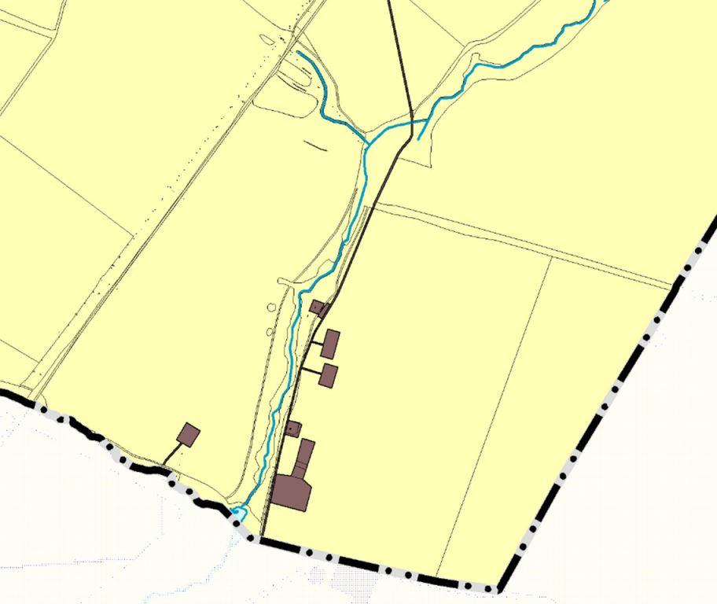
в редакции проекта изменений в Генеральный план
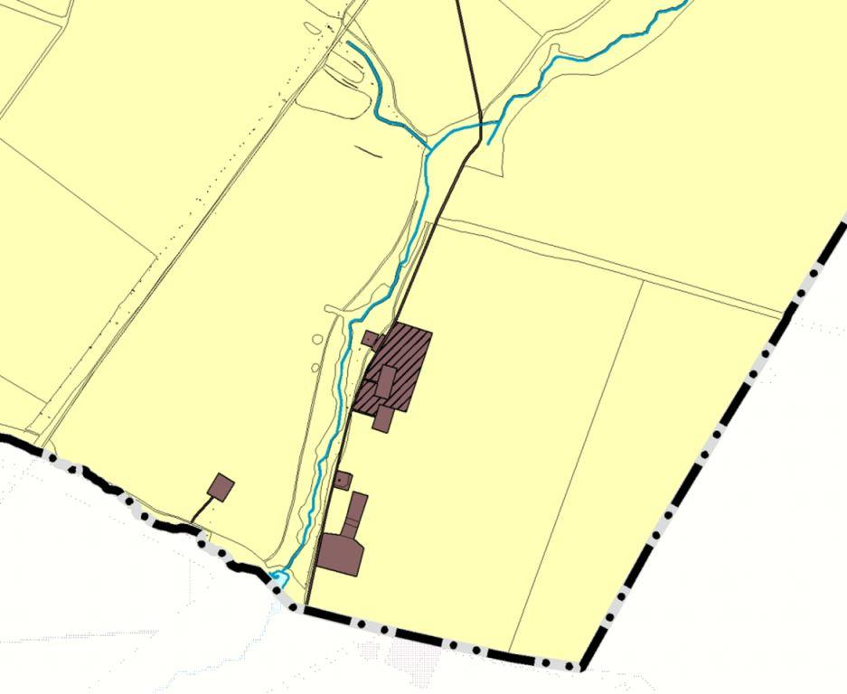
Изменение функционального зонирования земельного участка с кадастровым номером 63:31:1604007:344 с "Зоны сельскохозяйственного использования" на "Производственные зоны, зоны инженерной и транспортной инфраструктур"
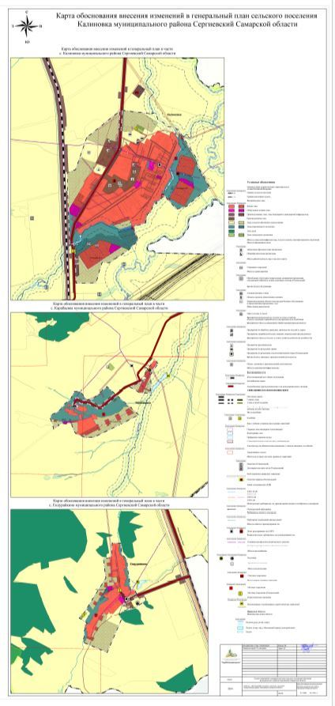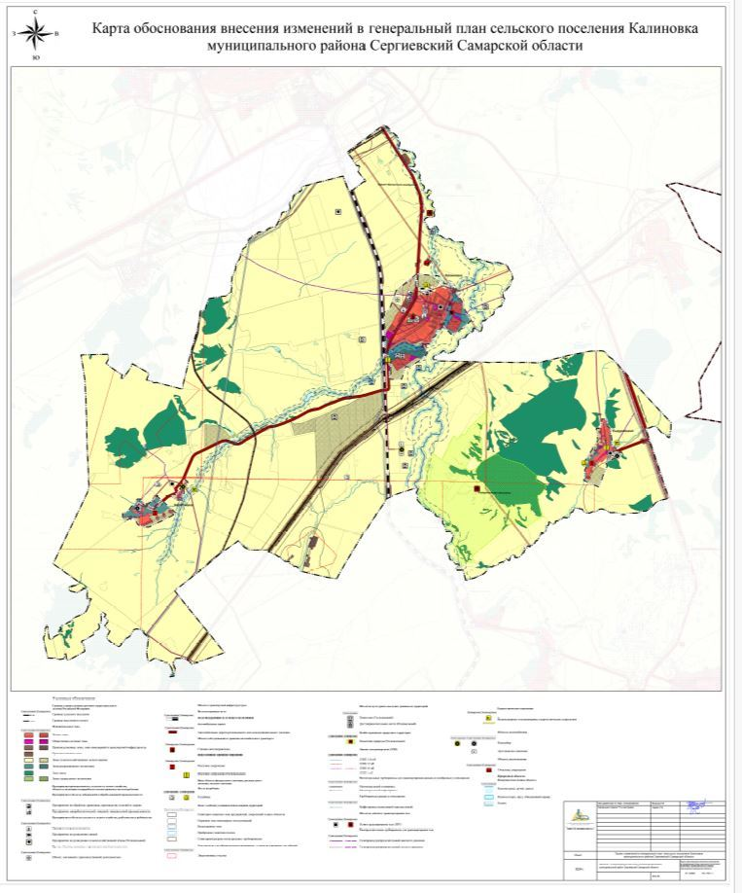

ИНФОРМАЦИОННОЕ СООБЩЕНИЕ
Руководствуясь п. 1 ч. 8 ст. 5.1 ГрК Ф, пунктом 17 Порядка организации и проведения публичных слушаний по вопросам градостроительной деятельности на территории сельского поселения Светлодольск муниципального района Сергиевский Самарской области, утвержденного решением Собрания представителей сельского поселения Светлодольск муниципального района Сергиевский Самарской области от 12.07.2023 г. № 20, в соответствии с Постановлением Главы сельского поселения Светлодольск муниципального района Сергиевский Самарской области №03 от 05.07.2024 г. «О проведении публичных слушаний по проекту изменений в Генеральный план сельского поселения Светлодольск муниципального района Сергиевский Самарской области», Администрация сельского поселения Светлодольск муниципального района Сергиевский Самарской области осуществляет опубликование проекта Решения Собрания представителей сельского поселения Светлодольск муниципального района Сергиевский Самарской области «О внесении изменений в Генеральный план сельского поселения Светлодольск муниципального района Сергиевский
Самарской области» в газете «Сергиевский вестник» и размещение указанного проекта Решения в информационно-телекоммуникационной сети «Интернет» на официальном сайте Администрации муниципального района Сергиевский Самарской области http://sergievsk.ru/.

СОБРАНИЕ ПРЕДСТАВИТЕЛЕЙ
СЕЛЬСКОГО ПОСЕЛЕНИЯ СВЕТЛОДОЛЬСК
МУНИЦИПАЛЬНОГО РАЙОНА СЕРГИЕВСКИЙ
САМАРСКОЙ ОБЛАСТИ
РЕШЕНИЕ
ПРОЕКТ
О внесении изменений в Генеральный план
сельского поселения Светлодольск муниципального района Сергиевский Самарской области

В соответствии со статьей 24 Градостроительного кодекса Российской Федерации, пунктом 20 части 1 статьи 14 Федерального закона от 06.10.2003 № 131-ФЗ «Об общих принципах организации местного самоуправления в Российской Федерации», с учетом заключения о результатах публичных слушаний в сельском поселении Светлодольск муниципального района Сергиевский Самарской области от __.___.20_ по вопросу о внесении изменений в Генеральный план сельского поселения Светлодольск муниципального района Сергиевский Самарской области от 13.06.2013 № 11, Собрание представителей сельского поселения Светлодольск муниципального района Сергиевский Самарской области
РЕШИЛО:
1. Внести изменения в Генеральный план сельского поселения Светлодольск муниципального района Сергиевский Самарской области, утвержденный решением Собрания представителей сельского поселения Светлодольск муниципального района Сергиевский Самарской области от 13.06.2013 № 11, изложив его в новой редакции согласно приложениям (далее – изменения в генеральный план) в следующем составе:
Положение о территориальном планировании сельского поселения Светлодольск муниципального района Сергиевский Самарской области;
Карта границ населенных пунктов, входящих в состав сельского поселения Светлодольск муниципального района Сергиевский Самарской области;
Карта функциональных зон сельского поселения Светлодольск муниципального района Сергиевский Самарской области;
Карта планируемого размещения объектов местного значения сельского поселения Светлодольск муниципального района Сергиевский Самарской области;
Карта планируемого размещения объектов инженерной инфраструктуры местного значения сельского поселения Светлодольск муниципального района Сергиевский Самарской области;
Обязательное приложение к Генеральному плану - сведения о границах населенных пунктов сельского поселения Светлодольск муниципального района Сергиевский Самарской области.
2. Опубликовать настоящее решение, а также приложения в газете «Сергиевский вестник» и на официальном сайте Администрации муниципального района Сергиевский Самарской области: http://www.sergievsk.ru.
3. Разместить настоящее решение и изменения в Генеральный план во ФГИС ТП.
4. Настоящее решение вступает в силу со дня его официального опубликования.
Председатель Собрания представителей сельского поселения Светлодольск
муниципального района Сергиевский
Н.А.Анцинова

Глава сельского поселения Светлодольск
муниципального района Сергиевский
Н.В.Андрюхин

ПОЛОЖЕНИЕ
О ТЕРРИТОРИАЛЬНОМ ПЛАНИРОВАНИИ
СЕЛЬСКОГО ПОСЕЛЕНИЯ СВЕТЛОДОЛЬСК
МУНИЦИПАЛЬНОГО РАЙОНА СЕРГИЕВСКИЙ САМАРСКОЙ ОБЛАСТИ

1. Общие положения
1.1. В соответствии с градостроительным законодательством Генеральный план сельского поселения Светлодольск муниципального района Сергиевский Самарской области (далее – Генеральный план) является документом территориального планирования муниципального образования. Генеральным планом определено, исходя из совокупности социальных, экономических, экологических и иных факторов, назначение территорий сельского поселения Светлодольск муниципального района Сергиевский Самарской области в целях обеспечения их устойчивого развития, развития инженерной, транспортной и социальной инфраструктур, обеспечения учета интересов граждан и их объединений, Российской Федерации, субъектов Российской Федерации, муниципальных образований.
1.2. Генеральный план разработан в соответствии с Конституцией Российской Федерации, Градостроительным кодексом Российской Федерации, Земельным кодексом Российской Федерации, Федеральным законом «Об общих принципах организации законодательных (представительных) и исполнительных органов государственной власти субъектов Российской Федерации», иными федеральными законами и нормативными правовыми актами Российской Федерации, законами и иными нормативными правовыми актами Самарской области, Уставом сельского поселения Светлодольск муниципального района Сергиевский Самарской области, иными нормативными правовыми актами сельского поселения Светлодольск муниципального района Сергиевский Самарской области.
1.3. При осуществлении территориального планирования сельского поселения Светлодольск учтены интересы Российской Федерации, Самарской области, муниципального района Сергиевский по реализации полномочий федеральных органов государственной власти, органов государственной власти Самарской области и органов местного самоуправления муниципального района Сергиевский, а также необходимость создания благоприятных условий для реализации на территории Самарской области приоритетных национальных проектов, федеральных и областных целевых программ, программ развития муниципального района Сергиевский.
1.4. Генеральный план разработан на основе Стратегии социально-экономического развития Самарской области, одобренной постановлением Правительства Самарской области от 12.07.2017 № 441 «О Стратегии социально-экономического развития Самарской области на период до 2030 года», планов и программ комплексного социально-экономического развития муниципального района Сергиевский и сельского поселения Светлодольск.
1.5. При подготовке Генерального плана учтены:
- программы, принятые в установленном порядке и реализуемые за счет средств федерального бюджета, бюджета Самарской области, бюджета муниципального района Сергиевский, бюджета сельского поселения Светлодольск;
- решения органов государственной власти, органов местного самоуправления, иных главных распорядителей средств соответствующих бюджетов, предусматривающие создание на территории сельского поселения Светлодольск объектов федерального значения, объектов регионального значения, объектов местного значения;
- инвестиционные программы субъектов естественных монополий, организаций коммунального комплекса;
- сведения, содержащиеся в федеральной государственной информационной системе территориального планирования;
- Схема территориального планирования Самарской области, утвержденная постановлением Правительства Самарской области от 13.12.2007 № 261;
- Схема территориального планирования муниципального района Сергиевский Самарской области, утвержденная решением Собрания представителей муниципального района Сергиевский Самарской области
№ 3 от 28.01.2010;
- предложения заинтересованных лиц.
1.6. Генеральный план включает:
- положение о территориальном планировании сельского поселения Светлодольск муниципального района Сергиевский Самарской области;
- карту границ населённых пунктов, входящих в состав сельского поселения Светлодольск муниципального района Сергиевский Самарской области (М 1:25 000);
- карту функциональных зон сельского поселения Светлодольск муниципального района Сергиевский Самарской области (М 1:25 000);
- карты планируемого размещения объектов местного значения сельского поселения Светлодольск муниципального района Сергиевский Самарской области (М 1:5000).
1.7. Положение о территориальном планировании сельского поселения Светлодольск муниципального района Сергиевский Самарской области включает:
- сведения о видах, назначении и наименованиях планируемых для размещения объектов местного значения сельского поселения Светлодольск, их основные характеристики, их местоположение (для объектов местного значения, не являющихся линейными объектами, указываются функциональные зоны), а также характеристики зон с особыми условиями использования территорий в случае, если установление таких зон требуется в связи с размещением данных объектов;
- параметры функциональных зон, а также сведения о планируемых для размещения в них объектах федерального значения, объектах регионального значения, объектах местного значения муниципального района Сергиевский, объектов местного значения сельского поселения Светлодольск, за исключением линейных объектов.
1.8. Карты планируемого размещения объектов местного значения сельского поселения Светлодольск включают:
- карту планируемого размещения объектов местного значения сельского поселения Светлодольск муниципального района Сергиевский Самарской области (М 1:5000);
- карту планируемого размещения объектов инженерной инфраструктуры местного значения сельского поселения Светлодольск муниципального района Сергиевский Самарской области (М 1:5000).
1.9. На картах планируемого размещения объектов местного значения сельского поселения Светлодольск отображаются планируемые для размещения объекты местного значения – объекты капитального строительства, иные объекты, территории, которые необходимы для осуществления органами местного самоуправления сельского поселения Светлодольск полномочий по вопросам местного значения сельского поселения и в пределах переданных государственных полномочий в соответствии с федеральными законами, законами Самарской области, Уставом сельского поселения Светлодольск и оказывают существенное влияние на социально-экономическое развитие сельского поселения Светлодольск. Для отображения планируемого размещения линейных объектов, расположенных за границами населенных пунктов, могут применяться как карты планируемого размещения объектов местного значения сельского поселения Светлодольск муниципального района Сергиевский Самарской области (М 1:5000), так и карта функциональных зон сельского поселения Светлодольск муниципального района Сергиевский Самарской области (М 1:25 000).
1.10.Функциональное зонирование территории отображено на картах Генерального плана в соответствии с требованиями Приказа Минэкономразвития Российской Федерации от 09.01.2018 № 10 «Об утверждении требований к описанию и отображению в документах территориального планирования объектов федерального значения, объектов регионального значения, объектов местного значения и о признании утратившим силу приказа минэкономразвития России от 07.12.2016 № 793». Для определения границ функциональных зон может применяться как карта функциональных зон сельского поселения Светлодольск муниципального района Сергиевский Самарской области (М 1:25 000), так и карты планируемого размещения объектов местного значения сельского поселения Светлодольск муниципального района Сергиевский Самарской области (М 1:5000).
1.11. Виды объектов местного значения сельского поселения Светлодольск, отображенные на картах планируемого размещения объектов местного значения сельского поселения Светлодольск, соответствуют требованиям Градостроительного кодекса Российской Федерации и части 2.1 статьи 5 Закона Самарской области от 12.07.2006 № 90-ГД «О градостроительной деятельности на территории Самарской области».
Отображение объектов на картах Генерального плана выполнено в соответствии с требованиями Приказа Минэкономразвития Российской Федерации от 09.01.2018 № 10 «Об утверждении требований к описанию и отображению в документах территориального планирования объектов федерального значения, объектов регионального значения, объектов местного значения и о признании утратившим силу приказа Минэкономразвития России от 07.12.2016 № 793».
1.12. Реализация Генерального плана осуществляется путем выполнения мероприятий, которые предусмотрены программами, утверждаемыми Администрацией сельского поселения Светлодольск, и реализуемыми за счет средств местного бюджета, или нормативными правовыми актами Администрации сельского поселения Светлодольск, программами комплексного развития систем коммунальной инфраструктуры поселения, программами комплексного развития транспортной инфраструктуры поселения, программами комплексного развития социальной инфраструктуры поселения и (при наличии) инвестиционными программами организаций коммунального комплекса. Указанные мероприятия могут включать:
1) подготовку и утверждение документации по планировке территории в соответствии с Генеральным планом;
2) принятие в порядке, установленном законодательством Российской Федерации, решений о резервировании земель, об изъятии, в том числе путем выкупа, земельных участков для муниципальных нужд, о переводе земель или земельных участков из одной категории в другую;
3) создание объектов местного значения сельского поселения Светлодольск на основании документации по планировке территории.
1.13. В случае, если программы, реализуемые за счет средств бюджета сельского поселения Светлодольск, решения органов местного самоуправления сельского поселения Светлодольск, иных главных распорядителей средств бюджета сельского поселения Светлодольск, предусматривающие создание объектов местного значения сельского поселения Светлодольск, инвестиционные программы субъектов естественных монополий, организаций коммунального комплекса, приняты до утверждения Генерального плана и предусматривают создание объектов местного значения сельского поселения Светлодольск, подлежащих отображению в Генеральном плане, но не предусмотренных Генеральным планом, или в случае внесения в Генеральный план изменений в части размещения объектов местного значения такие программы и решения подлежат приведению в соответствие с Генеральным планом в двухмесячный срок соответственно с даты их утверждения, даты внесения в них изменений.
1.14. В случае если программы, реализуемые за счет средств бюджета сельского поселения Светлодольск, решения органов местного самоуправления сельского поселения Светлодольск, предусматривающие создание объектов местного значения сельского поселения Светлодольск, инвестиционные программы субъектов естественных монополий, организаций коммунального комплекса принимаются после утверждения Генерального плана и предусматривают создание объектов местного значения сельского поселения Светлодольск, подлежащих отображению в Генеральном плане, но не предусмотренных Генеральным планом, в Генеральный план в пятимесячный срок с даты утверждения таких программ и принятия таких решений вносятся соответствующие изменения.
1.15. В случае, если в Генеральный план внесены изменения, предусматривающие строительство или реконструкцию объектов коммунальной, транспортной, социальной инфраструктур, которые являются объектами местного значения и не включены в программы комплексного развития систем коммунальной инфраструктуры поселения, программы комплексного развития транспортной инфраструктуры поселения, программы комплексного развития социальной инфраструктуры поселения, данные программы подлежат приведению в соответствие с Генеральным планом в трехмесячный срок с даты внесения соответствующих изменений в Генеральный план.
1.16. Указанные в настоящем Положении характеристики планируемых для размещения объектов местного значения сельского поселения Светлодольск (площадь, протяженность, количество мест и иные) являются ориентировочными и подлежат уточнению в документации по планировке территории и в проектной документации на соответствующие объекты.
1.17. Вновь построенные, прошедшие реконструкцию или капитальный ремонт объекты должны соответствовать требованиям доступности для маломобильных групп населения (в том числе инвалидов-колясочников, инвалидов по слуху и зрению).
1.18. Характеристики зон с особыми условиями использования территории планируемых объектов местного значения сельского поселения Светлодольск, в случае если установление таких зон требуется в связи с размещением данных объектов, определены в соответствии с законодательством Российской Федерации, действовавшим на момент подготовки Генерального плана.
Размеры санитарно-защитных зон планируемых объектов местного значения сельского поселения Светлодольск, являющихся источниками воздействия на среду обитания, определены в соответствии с СанПиН 2.2.1/2.1.1.1200-03 «Санитарно-защитные зоны и санитарная классификация предприятий, сооружений и иных объектов», утвержденными Постановлением Главного государственного санитарного врача РФ от 25.09.2007 № 74 (далее также – СанПиН 2.2.1/2.1.1.1200-03)
Размеры санитарно-защитных зон планируемых объектов местного значения сельского поселения Светлодольск, являющихся источниками воздействия на среду обитания, для которых СанПиН 2.2.1/2.1.1.1200-03 не установлены размеры санитарно-защитной зоны и рекомендуемые разрывы, а также размеры санитарно-защитных зон планируемых объектов местного значения сельского поселения Светлодольск IV - V класса опасности определяются проектами ориентировочного размера санитарно-защитной зоны соответствующих объектов.
1.19. Применение отображенных на картах материалов по обоснованию Генерального плана зон с особыми условиями использования территории осуществляется с учетом положений Земельного кодекса Российской Федерации о том, что установление, изменение, прекращение существования зоны с особыми условиями использования территории осуществляются на основании решения уполномоченного органа государственной власти, органа местного самоуправления и положений статьи 26 Федерального закона от 03.08.2018 № 342-ФЗ «О внесении изменений в Градостроительный кодекс Российской Федерации и отдельные законодательные акты Российской Федерации».
Зоны с особыми условиями использования территорий, в том числе возникающие в силу закона, ограничения использования земельных участков в таких зонах считаются установленными, измененными со дня внесения сведений о зоне с особыми условиями использования территории, соответствующих изменений в сведения о такой зоне в Единый государственный реестр недвижимости.
Определенные в соответствии с требованиями законодательства в области обеспечения санитарно-эпидемиологического благополучия населения и отображенные на картах материалов по обоснованию Генерального плана ориентировочные, расчетные (предварительные) санитарно-защитные зоны применяются в порядке, установленном статьей 26 Федерального закона от 03.08.2018 № 342-ФЗ «О внесении изменений в Градостроительный кодекс Российской Федерации и отдельные законодательные акты Российской Федерации».
1.20. Учет интересов Самарской области при осуществлении территориального планирования сельского поселения Светлодольск муниципального района Сергиевский Самарской области:
- строительство многофункционального комплекса обращения с отходами (мощностью до 70 тыс. тонн в год);
- строительство автомобильной дороги IV категории с. Сергиевск - с. Нероновка (0,4 км).
1.20. Отображение на картах Генерального плана планируемых для размещения объектов федерального значения, объектов регионального значения, объектов местного значения муниципального района Сергиевский не определяет их местоположение, а осуществляется в целях определения функциональных зон их размещения.
1.21. Отображение на картах Генерального плана существующих и планируемых объектов, не являющихся объектами федерального значения, объектами регионального значения, объектами местного значения, осуществляется в информационных целях.
2. Сведения о видах, назначении и наименованиях планируемых для размещения объектов местного значения сельского поселения Светлодольск муниципального района Сергиевский Самарской области, их основные характеристики и местоположение
2.1. Объекты местного значения в сфере физической культуры и массового спорта
2.1.1. Объекты физкультуры и спорта, размещение которых планируется Генеральным планом в срок до 2033 года путем:
1) реконструкции:
- спортивное сооружение (спортивный зал, комплекс спортивных залов в составе многофункционального спортивного комплекса, не имеющего плавательных бассейнов и ледовых площадок) площадью 450 кв.м в поселке Светлодольск по ул. Полевая.
2) строительства:
-объект спорта, включающий раздельно нормируемые спортивные сооружения (объекты) (в т.ч. физкультурно-оздоровительный комплекс) (физкультурно-оздоровительный комплекс) общей площадью 300 кв.м в поселке Светлодольск по ул. №12;
-объект спорта, включающий раздельно нормируемые спортивные сооружения (объекты) (в т.ч. физкультурно-оздоровительный комплекс) (физкультурно-оздоровительный комплекс) общей площадью 300 кв.м в селе Нероновка на площадке № 3;
-спортивное сооружение (плоскостное спортивное сооружение (в том числе спортивные (игровые) площадки; спортивные поля, включая футбольные поля) общей площадью 0,6 га в селе Нероновка на площадке № 3;
-спортивное сооружение (плоскостное спортивное сооружение (в том числе спортивные (игровые) площадки; спортивные поля, включая футбольные поля) общей площадью 1,2 га в поселке Участок Сок по ул. Специалистов;
-спортивное сооружение (плоскостное спортивное сооружение (в том числе спортивные (игровые) площадки; спортивные поля, включая футбольные поля) общей площадью 0,9 га в поселке Светлодольск по ул. №12.
2.1.2. Установление зон с особыми условиями использования территории в связи с размещением объектов, предусмотренных настоящим подразделом, не требуется.
2.2. Объекты местного значения в сфере муниципального управления
2.2.1. Объекты местного самоуправления, размещение которых планируется Генеральным планом в срок до 2033 года путем реконструкции:
- административное здание сельского поселения Светлодольск на 4 рабочих места в поселке Светлодольск, по ул. Полевая.
2.2.2. Установление зон с особыми условиями использования территории в связи с размещением объектов, предусмотренных настоящим подразделом, не требуется.
2.3.Объекты местного значения в сфере создания условий для массового отдыха жителей и организации обустройства мест массового отдыха населения
2.3.1. Объекты в сфере создания условий для массового отдыха жителей и организации обустройства мест массового отдыха населения, размещение которых планируется Генеральным планом до 2025 года путем строительства:
- тематический парк общей площадью территории – 2,9 га в поселке Светлодольск по ул. Рабочая;
- тематический парк (сквер) общей площадью территории – 0,4 га в селе Нероновка на площадке № 1;
- тематический парк (сквер) общей площадью территории – 0,25 га в поселке Новая Елховка по ул. Луговая;
2.3.2. Объекты в сфере создания условий для массового отдыха жителей и организации обустройства мест массового отдыха населения, размещение которых планируется Генеральным планом до 2033 года путем строительства:
- тематический парк (сквер) общей площадью территории – 1,5 га в поселке Светлодольск на Площадке № 5;
- тематический парк (сквер) общей площадью территории – 0,11 га в поселке Светлодольск на площадке № 6;
- тематический парк (сквер) общей площадью территории – 0,06 га в поселке Светлодольск на площадке № 6;
- тематический парк (сквер) общей площадью территории – 0,68 га в селе Нероновка на площадке № 3;
- пешеходная зона (бульвар) общей площадью территории – 0,8 га в селе Нероновка на Площадке № 4;
- тематический парк (сквер) общей площадью территории – 0,4 га в селе Павловка на площадке № 2;
- тематический парк (сквер) общей площадью территории – 1,04 га в селе Нижняя Орлянка по ул. Центральная на площадке № 4;
- тематический парк (сквер) общей площадью территории – 0,55 га в поселке Участок Сок по ул. Специалистов на площадке № 3;
- пешеходная зона (бульвар) общей площадью территории – 0,38 га в поселке Участок Сок на площадке № 4;
- пешеходная зона (бульвар) общей площадью территории – 0,08 га в поселке Участок Сок на площадке № 4.
2.3.3. Установление зон с особыми условиями использования территории в связи с размещением объектов, предусмотренных настоящим подразделом, не требуется.
2.4. Объекты местного значения в сфере культуры
2.4.1. Объекты в сфере культуры, размещение которых планируется Генеральным планом в срок до 2033 года путем реконструкции:
-объект культурно-просветительного назначения, объект культурно-досугового (клубного) типа (здание сельского дома культуры с библиотекой) в селе Нероновка, по ул. Центральная (320 посетительских мест);
-объект культурно-просветительного назначения, объект культурно-досугового (клубного) типа (здание сельского дома культуры с библиотекой) в поселке Светлодольск по ул. Полевая (500 посетительских мест).
2.4.2. Установление зон с особыми условиями использования территории в связи с размещением объектов, предусмотренных настоящим подразделом, не требуется.
2.5. Объекты местного значения в сфере водоснабжения
2.5.1. Объекты водоснабжения, размещение которых планируется Генеральным планом до 2033 года путем строительства – сети водоснабжения:
- в поселке Светлодольск протяженностью – 0,7 км на площадке № 2;
- в поселке Светлодольск протяженностью – 1,3 км на площадке № 3;
- в поселке Светлодольск протяженностью – 0,9 км на площадке № 4;
- в селе Нероновка протяженностью – 1,84 км на площадке № 1;
- в селе Нероновка протяженностью – 1,11 км на площадке № 2.
2.5.2. Объекты водоснабжения, размещение которых планируется Генеральным планом до 2033 года путем строительства – сети водоснабжения:
- в поселке Светлодольск протяженностью – 6,1 км на площадке № 7;
- в поселке Светлодольск протяженностью – 1,8 км на площадке № 8;
- в селе Нероновка протяженностью – 4 км на площадке № 4;
- в селе Нероновка протяженностью – 3,4 км.
2.5.3. В соответствии с СанПиН 2.1.4.1110-02 «Питьевая вода и водоснабжение населенных мест. Зоны санитарной охраны источников водоснабжения и водопроводов питьевого назначения. Санитарные правила и нормы», утвержденными Главным государственным санитарным врачом Российской Федерации 26.02.2002, ширину санитарно-защитной полосы следует принимать по обе стороны от крайних линий водопровода: при отсутствии грунтовых вод - не менее 10 м при диаметре водоводов до 1000 мм и не менее 20 м при диаметре водоводов более 1000 мм; при наличии грунтовых вод - не менее 50 м вне зависимости от диаметра водоводов.
2.6. Объекты местного значения в сфере водоотведения
2.6.1. Объекты водоотведения, размещение которых планируется Генеральным планом до 2033 года путем строительства – сети канализации:
- в поселке Светлодольск протяженностью – 0,7 км на площадке № 2;
- в поселке Светлодольск протяженностью – 1,9 км на площадке № 3;
- в поселке Светлодольск протяженностью – 0,8 км на площадке № 4;
- в селе Нероновка протяженностью – 2 км на площадке № 1;
- в селе Нероновка протяженностью – 1,11 км на площадке № 2.
2.6.2. Объекты водоотведения, размещение которых планируется Генеральным планом до 2033 года путем строительства – сети канализации:
- в поселке Светлодольск протяженностью – 5,4 км на площадке № 7;
- в поселке Светлодольск протяженностью – 1,8 км на площадке № 8;
- в селе Нероновка протяженностью – 5,8 км на площадке № 4;
- в селе Нероновка протяженностью – 3,5 км.
2.6.3. Минимальные расстояния от объектов, указанных в настоящем подразделе, до зданий и сооружений определяются в соответствии с таблицей 15 СП 42.13330.2011«Градостроительство. Планировка и застройка городских и сельских поселений. Актуализированная редакция СНиП 2.07.01-89*», утвержденным Приказом Министерства регионального развития Российской Федерации от 28.12.2010 № 820.
2.7. Объекты местного значения в сфере газоснабжения
2.7.1. Объекты газоснабжения, размещение которых планируется Генеральным планом до 2033 года путем строительства – сети газопровода:
- в поселке Светлодольск протяженностью – 0,6 км на площадке № 2;
- в поселке Светлодольск протяженностью – 2,1 км на площадке № 3;
- в поселке Светлодольск протяженностью – 0,6 км на площадке № 4;
- в селе Павловка протяженностью – 0,66 км на площадке № 1;
- в поселке Новая Елховка протяженностью – 0,65 км на площадке № 1;
- в поселке Новая Елховка протяженностью 0,2 км на Площадке № 1;
- в селе Нижняя Орлянка протяженностью – 1,4 км в существующей застройке;
- в поселке Участок Сок протяженностью – 0,891 км на площадке № 1;
- в селе Нероновка протяженностью – 3,036 км на площадке № 1;
- в селе Нероновка протяженностью – 0,82 км на площадке № 2;
2.7.2. Объекты газоснабжения, размещение которых планируется Генеральным планом до 2033 года путем строительства – сети газопровода:
- в поселке Светлодольск протяженностью – 8,3 км на площадке № 7;
- в поселке Светлодольск протяженностью – 3,2 км на площадке № 8;
- в селе Павловка протяженностью – 2,015 км на площадке № 2;
- в селе Павловка протяженностью – 0,409 км на площадке № 4;
- в поселке Новая Елховка протяженностью – 1,508 км на площадке № 2;
- в селе Нижняя Орлянка протяженностью – 4,3 км на площадке № 3;
- в поселке Участок Сок протяженностью – 2,54 км на площадке № 2;
- в селе Нероновка протяженностью – 3,4 км на площадке № 4;
- в селе Нероновка протяженностью – 3,6 км в существующей застройке.
2.7.3. В соответствии с Правилами охраны газораспределительных сетей, утвержденными Постановлением Правительства Российской Федерации от 20.11.2000 № 878, вдоль трасс наружных газопроводов охранные зоны устанавливаются в виде территории, ограниченной условными линиями, проходящими на расстоянии 2 метров с каждой стороны газопровода; вдоль трасс подземных газопроводов из полиэтиленовых труб при использовании медного провода для обозначения трассы газопровода - в виде территории, ограниченной условными линиями, проходящими на расстоянии 3 метров от газопровода со стороны провода и 2 метров - с противоположной стороны.
2.8. Объекты местного значения в сфере электроснабжения
2.8.1. Объекты электроснабжения, размещение которых планируется генеральным планом до 2033 года путем строительства:
1) трансформаторные подстанции:
- 10/0,4 кВ в поселке Светлодольск, в северной части (5 шт.);
- 10/0,4 кВ в поселке Светлодольск, в северо-западной части (2 шт.);
- 10/0,4 кВ в поселке Светлодольск, в западной части;
- 10/0,4 кВ в поселке Светлодольск, в южной части;
- 10/0,4 кВ в поселке Светлодольск, в центральной части;
- 6/0,4 кВ в селе Нероновка, на площадке № 1;
- 6/0,4 кВ в селе Нероновка, на площадке № 2;
- 6/0,4 кВ в селе Нероновка, на площадке № 4 (2 шт.);
- 6/0,4 кВ в селе Нероновка, в южной части (2 шт.);
- 6/0,4 кВ в селе Нероновка, в северо-западной части (2 шт.);
- 6/0,4 кВ в селе Павловка, на площадке № 1 (2 шт.);
- 6/0,4 кВ в селе Павловка, на площадке № 2;
- 6/0,4 кВ в селе Нижняя Орлянка, на площадке № 1;
- 6/0,4 кВ в селе Нижняя Орлянка, на площадке № 4;
- 6/0,4 кВ в поселке Участок Сок, на площадке № 1;
- 6/0,4 кВ в поселке Участок Сок, на площадке № 2;
- 10/0,4 кВ в поселке Новая Елховка, на площадке № 2;
2) воздушные линии электропередачи:
- ВЛ-6 кВ протяженностью 0,3 км в селе Павловка на площадке № 4;
- ВЛ-10 кВ протяженностью 0,15 км в селе Новая Елховка на площадке № 1;
- ВЛ-6 кВ протяженностью 0,55 км в селе Нижняя Орлянка на площадке № 3;
- ВЛ-6 кВ протяженностью 0,3 км в поселке Участок Сок на площадке № 1
- ВЛ-6 кВ протяженностью 0,4 км в поселке Участок Сок на площадке № 2;
- ВЛ-6 кВ протяженностью 0,25 км в селе Нероновка на площадке № 2;
- ВЛ-6 кВ протяженностью 0,8 км в селе Нероновка в южной части;
- ВЛ-6 кВ протяженностью 1,4 км в селе Нероновка в северной и северо-западной части;
- ВЛ-10 кВ протяженностью 0,2 км в поселке Светлодольск на площадке № 1;
- ВЛ-10 кВ протяженностью 0,45 км в поселке Светлодольск на площадке № 2;
- ВЛ-10 кВ протяженностью 0,25 км в поселке Светлодольск на площадке № 3;
- ВЛ-10кВ протяженностью 0,6 км в поселке Светлодольск на площадке № 5;
- ВЛ-10кВ протяженностью 0,1 км в поселке Светлодольск на площадке № 6;
- ВЛ-10кВ протяженностью 0,25 км в поселке Светлодольск на площадке № 7;
- ВЛ-10кВ протяженностью 0,45 км в поселке Светлодольск на площадке № 8.
2.8.2. В соответствии с Правилами установления охранных зон объектов электросетевого хозяйства и особых условий использования земельных участков, расположенных в границах таких зон, утвержденными Постановлением Правительства Российской Федерации от 24.02.2009 № 160, размер охранной зоны линий электропередачи – 10 м по обе стороны от крайних проводов (5 м – для линий с самонесущими или изолированными проводами, размещенных в границах населенных пунктов).
2.8.3. В соответствии с СанПиН 2.2.1/2.1.1.1200-03 размер санитарно-защитной зоны трансформаторных подстанций устанавливается в зависимости от типа (открытые, закрытые), мощности на основании расчетов физического воздействия на атмосферный воздух, а также результатов натурных измерений.
2.9. Объекты местного значения в сфере обеспечения жителей поселения услугами связи
2.9.1. Объекты местного значения в сфере обеспечения жителей поселения услугами связи, размещение которых планируется Генеральным планом до 2025 года путем строительства:
- линии связи протяженностью – 1 км в поселке Светлодольск;
- распределительный шкаф ШР-150 в поселке Светлодольск;
- линии связи протяженностью – 1 км в селе Нероновка;
- распределительный шкаф ШР-300 в селе Нероновка;
- линии связи протяженностью – 0,8 км в селе Павловка;
- три кабельных ящика ЯКГ в селе Павловка;
- линии связи протяженностью – 0,8 км в селе Нижняя Орлянка;
- три кабельных ящика ЯКГ в селе Нижняя Орлянка;
2.9.2. Объекты местного значения в сфере обеспечения жителей поселения услугами связи, размещение которых планируется Генеральным планом до 2033 года путем строительства:
- линии связи протяженностью – 3,2 км в поселке Светлодольск;
- распределительный шкаф ШР-300 в поселке Светлодольск;
- два распределительных шкафа ШР-150 в поселке Светлодольск;
- линии связи протяженностью – 1,5 км в селе Нероновка;
- распределительный шкаф ШР-300 в селе Нероновка;
- линии связи протяженностью – 1,5 км в селе Павловка;
- шесть кабельных ящиков ЯКГ в селе Павловка;
- линии связи протяженностью – 1 км в селе Нижняя Орлянка;
- шесть кабельных ящиков ЯКГ в селе Нижняя Орлянка;
2.9.3. Установление зон с особыми условиями использования территории в связи с размещением объектов, предусмотренных настоящим подразделом, не требуется
2.10. Объекты местного значения в сфере транспортной инфраструктуры
2.10.1. Улицы и автомобильные дороги местного значения, размещение которых планируется Генеральным планом до 2025 года в поселке Светлодольск путем строительства:
1) улицы и автомобильные дороги местного значения в существующей застройке:
- по ул. № 1 протяженностью – 0,15 км
2) улицы и автомобильные дороги местного значения общей протяженностью – 1,21 км на площадке №2, в том числе:
- на продолжении ул. Джомоульская протяженностью – 0,2 км;
- на продолжении ул. Новая протяженностью – 0,25 км;
- по ул. №2 протяженностью – 0,32 км;
- по ул. №3 протяженностью – 0,32 км;
- по ул. №4 протяженностью – 0,12 км;
3) улицы и автомобильные дороги местного значения общей протяженностью – 1,7 км на площадке №3, в том числе:
- на продолжении ул. Новая протяженностью – 0,3 км;
- по ул. №5 протяженностью – 0,37 км
- по ул. №6 протяженностью – 0,38 км;
- по ул. №7 протяженностью – 0,4 км;
- по ул. №8 протяженностью – 0,25 км;
4) улицы и автомобильные дороги местного значения общей протяженностью – 0,62 км на площадке №4, в том числе:
- по ул. №9 протяженностью – 0,32 км;
- по ул. № 10 протяженностью – 0,15 км;
- по ул. № 11 протяженностью – 0,15 км.
2.10.2. Улицы и автомобильные дороги местного значения, размещение которых планируется Генеральным планом до 2033 года в поселке Светлодольск путем строительства:
1) улицы и автомобильные дороги местного значения общей протяженностью – 1,51 км на площадке № 5, в том числе:
- на продолжении ул. Пионерской протяженностью – 0,45 км;
- по ул. № 12 протяженностью – 0,36 км;
- по ул. № 15 протяженностью – 0,17 км;
- по ул. № 14 протяженностью – 0,07 км;
- по ул. № 13 протяженностью – 0,46 км.
2) улицы и автомобильные дороги местного значения общей протяженностью – 5,11 км на площадке №6, в том числе:
- на продолжении ул. Пионерской протяженностью – 0,45 км;
- по ул. № 13 протяженностью – 0,53 км;
- по ул. № 14 протяженностью – 0,51км;
- по ул. № 15 протяженностью – 0,51 км;
- по ул. № 16 протяженностью – 0,51 км;
- по ул. № 17 протяженностью – 0,51 км;
- по ул. № 18 протяженностью – 0,51 км.
- по ул. № 20 протяженностью – 0,8 км.
- по ул. № 21 протяженностью – 0,78 км;
3) улицы и автомобильные дороги местного значения общей протяженностью – 1,31 км на площадке №7, в том числе:
- на продолжении ул. Пионерской протяженностью – 0,1 км;
- по ул. № 17 протяженностью – 0,32 км;
- по ул. № 19 протяженностью – 0,29 км;
- по ул. № 22 протяженностью – 0,35 км;
- по ул. № 23 протяженностью – 0,35 км;
4) улицы и автомобильные дороги местного значения общей протяженностью – 3,32 км на площадке №8, в том числе:
- по ул. № 12 протяженностью – 0,75 км;
- по ул. № 24 протяженностью – 0,47км;
- по ул. № 25 протяженностью – 0,46 км;
- по ул. № 26 протяженностью – 0,45 км;
- по ул. № 27 протяженностью – 0,43 км;
- по ул. № 28 протяженностью – 0,38 км;
- по ул. № 29 протяженностью – 0,38 км.
2.10.3. Улицы и автомобильные дороги местного значения, размещение которых планируется Генеральным планом до 2025 года в селе Нероновка путем строительства:
1) улицы и автомобильные дороги местного значения общей протяженностью – 2,05 км на площадке № 1, в том числе:
- на продолжении ул. Молодежная протяженностью - 0,7 км;
- на продолжении ул. Полевая протяженностью – 0 ,8 км;
- по ул. №1 протяженностью - 0,25 км;
- по ул. №2 протяженностью - 0,3 км;
2) улицы и автомобильные дороги местного значения общей протяженностью – 0,4 км на площадке № 2, в том числе:
- на продолжении ул. Молодежная протяженностью – 0,25 км;
- по ул. №3 - 0,15 км.
2.10.4. Улицы и автомобильные дороги местного значения, размещение которых планируется Генеральным планом до 2033 года в селе Нероновка путем строительства:
1) улицы и автомобильные дороги местного значения общей протяженностью – 0,56 км на площадке №3, в том числе:
- на продолжении ул. Полевая протяженностью – 0,23 км;
- по ул. №3 протяженностью - 0,1 км;
- по ул. №4 протяженностью - 0,23 км;
2) улицы и автомобильные дороги местного значения общей протяженностью – 3,97 на площадке №4, в том числе:
- на продолжении ул. Мира протяженностью – 1,03 км;
- на продолжение ул. Полевая протяженностью - 1,0км;
- по ул. №5 протяженностью - 0,22 км;
- по ул. №6 протяженностью – 1,0 км;
- по ул. №7 протяженностью - 0,24 км;
- по ул. №8 протяженностью - 0,22 км;
- по ул. №9 протяженностью - 0,26 км.
2.10.5. Улицы и автомобильные дороги местного значения, размещение которых планируется Генеральным планом до 2025 года в селе Павловка путем строительства (общая протяженность – 0,63 км) на площадке №1:
- по ул. №1 протяженностью - 0,2 км;
- по ул. №3 протяженностью - 0,21 км;
- по ул. №4 протяженностью - 0,22 км.
2.10.6. Улицы и автомобильные дороги местного значения, размещение которых планируется Генеральным планом до 2033 года в селе Павловка путем строительства:
1) улицы и автомобильные дороги местного значения на площадке №2:
- по ул. №1 протяженностью – 1,15 км;
2) улицы и автомобильные дороги местного значения общей протяженностью – 0,67 км на площадке №3, в том числе:
- по ул. №2 протяженностью - 0,45 км;
- по ул. №3 протяженностью - 0,11 км;
- по ул. №4 протяженностью - 0,11 км;
3) улицы и автомобильные дороги местного значения на площадке № 4:
- по ул. № 1 протяженностью – 0,63 км.
2.10.7. Улицы и автомобильные дороги местного значения, размещение которых планируется Генеральным планом до 2025 года в поселке Участок Сок путем строительства (общая протяженность – 0,68 км) на площадке №1:
- по ул. № 1 протяженностью – 0,63 км;
- по ул. № 3 протяженностью – 0,05 км.
2.10.8. Улицы и автомобильные дороги местного значения, размещение которых планируется Генеральным планом до 2033 года в поселке Участок Сок путем строительства:
1) улицы и автомобильные дороги местного значения общей протяженностью – 1,06 км на площадке №2, в том числе:
- по ул. № 2 протяженностью – 0,35 км;
- по ул. № 3 протяженностью – 0,35 км;
- по ул. № 4 протяженностью – 0,36 км;
2) улицы и автомобильные дороги местного значения общей протяженностью – 0,6 км на площадке №3, в том числе:
- по ул. № 2 протяженностью – 0,24 км;
- по ул. № 3 протяженностью – 0,36 км.
2.10.9. Улицы и автомобильные дороги местного значения, размещение которых планируется Генеральным планом до 2025 года в поселке Новая Елховка путем строительства на площадке №1:
- по ул. № 1 протяженностью – 0,309 км.
2.10.10. Улицы и автомобильные дороги местного значения, размещение которых планируется Генеральным планом до 2033 года в поселке Новая Елховка путем строительства (общая протяженность – 0,882 км) на площадке № 2:
- по ул. № 2 протяженностью – 0,265 км;
- по ул. № 3 протяженностью – 0,31 км;
- по ул. № 4 протяженностью – 0,307 км.
2.10.11. Улицы и автомобильные дороги местного значения, размещение которых планируется Генеральным планом до 2025 года в селе Нижняя Орлянка путем строительства в существующей застройке:
- на продолжении ул. Центральная протяженностью – 0,22 км;
2.10.12. Улицы и автомобильные дороги местного значения, размещение которых планируется Генеральным планом до 2033 года в селе Нижняя Орлянка путем строительства:
1) улицы и автомобильные дороги местного значения общей протяженностью – 1,75 км на площадке №3, в том числе:
- по ул. № 1 протяженностью – 0,36 км;
- по ул. № 2 протяженностью – 0,37 км;
- по ул. № 3 протяженностью – 0,38 км;
- по ул. № 4 протяженностью – 0,32 км;
- по ул. № 5 протяженностью – 0,32 км;
2) улицы и автомобильные дороги местного значения общей протяженностью – 1,08 км на площадке №4, в том числе:
- по ул. № 1 протяженностью – 0,26 км;
- по ул. № 2 протяженностью – 0,27 км;
- по ул. № 3 протяженностью – 0,3 км;
- по ул. № 6 протяженностью – 0,25 км;
3) улицы и автомобильные дороги местного значения общей протяженностью – 0,64 км на площадке №5, в том числе:
- по ул. № 1 протяженностью – 0,26 км;
- по ул. № 7 протяженностью – 0,12 км;
- по ул. № 8 протяженностью – 0,26 км.
2.10.13. Установление зон с особыми условиями использования территории в связи с размещением объектов, предусмотренных настоящим подразделом, не требуется.
2.11. Объекты местного значения в сфере обеспечения первичных мер пожарной безопасности в границах населенных пунктов
2.11.1. Объекты местного значения в сфере обеспечения первичных мер пожарной безопасности в границах населенных пунктов, размещение которых планируется генеральным планом до 2033 года путем строительства:
- пожарный пирс в селе Нероновка, в западной части на берегу реки Сок (съезд с твердым покрытием шириной 3,5 м, площадка размером 12х12 м).
2.11.2. Установление зон с особыми условиями использования территории в связи с размещением объектов, предусмотренных настоящим подразделом, не требуется.
2.12. Объекты местного значения в сфере организации ритуальных услуг
2.12.1. Объекты специального назначения в сфере организации ритуальных услуг, размещение которых планируется Генеральным планом до 2033 года путем реконструкции (расширения):
- кладбище общей площадью территории – 0,27 га в селе Павловка;
- кладбище общей площадью территории – 4,3 га в поселке Участок Сок.
2.12.2. В соответствии с СанПиН 2.2.1/2.1.1.1200-03 ориентировочный размер санитарно-защитной зоны объектов, предусмотренных настоящим подразделом – 50 м.
3. Параметры функциональных зон, а также сведения о планируемых для размещения в них объектах
регионального значения, объектах местного значения муниципального района Сергиевский, объектах местного значения
сельского поселения Светлодольск, за исключением линейных объектов
Вид зоны  (подзоны) | Тип застройки | Площадь, га | Максимальная этажность застройки | Максимальный размер санитарно-защитной зоны расположенных или планируемых к расположению в зоне объектов (метров)  (устанавливается только для производственных, сельскохозяйственных зон и зон специального назначения)
Жилые зоны | индивидуальные и блокированные жилые дома;  многоквартирные жилые дома;  объекты дошкольного и общего образования;  объекты садоводства и дачного хозяйства | 511,5139 | 4 | ----
объекты местного значения муниципального района:
- общеобразовательная организация (начального общего, основного общего, среднего (полного) общего образования) в поселке Светлодольск (реконструкция);
- дошкольная образовательная организация в поселке Светлодольск (на 140 мест), строительство;
- общеобразовательная организация (начального общего образования) (на 120 учащихся), совмещенное с дошкольной образовательной организацией (на 140 мест) в селе Нероновка, строительство;
- дошкольная образовательная организация в селе Павловка (на 50 мест), строительство;
- общеобразовательная организация (начального общего, основного общего, среднего (полного) общего образования) в селе Павловка (на 80 учащихся), строительство;
- дошкольная образовательная организация в поселке Участок Сок (на 50 мест), строительство;
объекты местного значения сельского поселения:
- четыре трансформаторные подстанции 10/0,4 кВ в поселке Светлодольск, в северной части;
- две трансформаторные подстанции 10/0,4 кВ в поселке Светлодольск, в северо-западной части;
- трансформаторная подстанция 10/0,4 кВ в поселке Светлодольск, в западной части
- трансформаторная подстанция 10/0,4 кВ в поселке Светлодольск, в южной части;
- трансформаторная подстанция 10/0,4 кВ в поселке Светлодольск, в центральной части;
- трансформаторная подстанция 6/0,4 кВ в селе Нероновка, на площадке № 1
- две трансформаторные подстанции 6/0,4 кВ в селе Нероновка, на площадке № 4;
- трансформаторная подстанция 6/0,4 кВ в поселке Участок Сок, на площадке № 1;
- две трансформаторные подстанции 6/0,4 кВ в поселке Участок Сок, на площадке № 2;
- трансформаторная подстанция 10/0,4 кВ в поселке Новая Елховка, на площадке № 2
- распределительный шкаф ШР-150 в поселке Светлодольск;
- распределительный шкаф ШР-300 в селе Нероновка;
- два кабельных ящика ЯКГ в селе Павловка;
- три кабельных ящика ЯКГ в селе Нижняя Орлянка;
- распределительный шкаф ШР-300 в поселке Светлодольск;
- два распределительных шкафа ШР-150 в поселке Светлодольск;
- распределительный шкаф ШР-300 в селе Нероновка;
- шесть кабельных ящиков ЯКГ в селе Павловка;
- два кабельных ящика ЯКГ в селе Нижняя Орлянка
- трансформаторная подстанция 6/0,4 кВ в селе Нижняя Орлянка, на площадке № 1;
- трансформаторная подстанция 6/0,4 кВ в селе Нижняя Орлянка, на площадке № 4;
- четыре кабельных ящика ЯКГ в селе Нижняя Орлянка;
- трансформаторная подстанция 10/0,4 кВ в поселке Светлодольск, в северной части
Развитие жилой зоны планируется на следующих площадках:
- площадка №1 общей площадью 1,4 га, расположена в центральной части поселка Светлодольск по ул. Гагарина (планируется размещение 8 усадебных жилых домов общей площадью 1 600кв. м, расчётная численность населения составит 24 человека);
- площадка № 2 общей площадью 5,8 га, расположена в центральной части поселка Светлодольск по ул. Комсомольская (планируется размещение 34 усадебных жилых домов общей площадью 6 800 кв. м, расчётная численность населения составит 102 человека);
- площадка № 3 общей площадью 9,4 га, расположена в северном направлении от центра поселка Светлодольск (планируется размещение 54 усадебных жилых домов общей площадью 10 800 кв. м, расчётная численность населения составит 162 человека);
- площадка № 4 общей площадью 3,15 га, расположена в восточном направлении от существующей жилой застройки поселка Светлодольск (планируется размещение 18 усадебных жилых домов общей площадью 3 600 кв. м, расчётная численность населения составит 54 человека);
- площадка № 5 общей площадью 3,15 га, расположена в северном направлении от центра поселка Светлодольск (планируется размещение 24 усадебных жилых домов общей площадью 4 800 кв. м, расчётная численность населения составит 72 человека);
- площадка № 6 общей площадью 32,7 га, расположена в северо-восточной части поселка Светлодольск (планируется размещение 187 усадебных жилых домов общей площадью 37 400 кв. м, расчётная численность населения составит 561 человек);
- площадка № 7 общей площадью 10,8 га, расположена в северной части поселка Светлодольск (планируется размещение 62 усадебных жилых домов общей площадью 12 400 кв. м, расчётная численность населения составит 186 человек);
- площадка № 8 общей площадью 16,8 га, расположена в северо-западной части поселка Светлодольск (планируется размещение 97 усадебных жилых домов общей площадью 19 400 кв. м, расчётная численность населения составит 291 человек);
- в существующей застройке общей площадью 2,6 га, расположена в северо-западной части села Нероновка (планируется размещение 15 усадебных жилых домов общей площадью 3000 кв. м, расчётная численность населения составит 45 человек);
- площадка № 1 общей площадью 16,28 га, расположена в юго-западной части села Нероновка (планируется размещение 93 усадебных жилых домов общей площадью 18 600 кв. м, расчётная численность населения составит 279 человек);
- площадка № 2 общей площадью 2,3 га, расположена в центральной части села Нероновка (планируется размещение 13 усадебных жилых домов общей площадью 2 600 кв. м, расчётная численность населения составит 39 человек);
- площадка № 3 общей площадью 2,45 га, расположена в центральной части села Нероновка по ул. Полевая (планируется размещение 14 усадебных жилых домов общей площадью 2 800 кв. м, расчётная численность населения составит 42 человек);
- площадка № 4 общей площадью 22,7 га, расположена в юго-восточной части села Нероновка по ул. Мира (планируется размещение 130 усадебных жилых домов общей площадью 26 000 кв. м, расчётная численность населения составит 390 человек);
- в существующей застройке общей площадью 9,62 га в селе Павловка (планируется размещение 55 усадебных жилых домов общей площадью 11 000 кв. м, расчётная численность населения составит 165 человек);
- площадка № 1 общей площадью 2,27 га в селе Павловка (планируется размещение 13 усадебных жилых домов общей площадью 2 600 кв. м, расчётная численность населения составит 39 человек);
- площадка № 2 общей площадью 7,3 га в селе Павловка (планируется размещение 42 усадебных жилых домов общей площадью 8 400 кв. м, расчётная численность населения составит 126 человек);
- площадка № 3 общей площадью 3,15 га в селе Павловка (планируется размещение 18 усадебных жилых домов общей площадью 3 600 кв. м, расчётная численность населения составит 54 человек);
- площадка № 4 общей площадью 2,45 га в селе Павловка (планируется размещение 14 усадебных жилых домов общей площадью 2 800 кв. м, расчётная численность населения составит 42 человек);
- площадка № 4 общей площадью 2,45 га в селе Павловка (планируется размещение 14 усадебных жилых домов общей площадью 2 800 кв. м, расчётная численность населения составит 42 человек);
- в существующей застройке общей площадью 0,26 га в поселке Участок Сок (планируется размещение 1 усадебного жилого дома общей площадью 200 кв. м, расчётная численность населения составит 3 человека);
- площадка № 1 общей площадью 4,5 га в поселке Участок Сок (планируется размещение 25 усадебных жилых домов общей площадью 5000 кв. м, расчётная численность населения составит 75 человек);
- площадка № 2 общей площадью 8,27 га в поселке Участок Сок (планируется размещение 6 секционных (24 квартиры) жилых домов общей площадью 5000 кв. м, расчётная численность населения составит 75 человек);
- площадка № 3 общей площадью 8,27 га в поселке Участок Сок (планируется размещение 47 усадебных жилых домов общей площадью 9400 кв. м, расчётная численность населения составит 141 человек);
- площадка № 4 общей площадью 6,89 га в поселке Участок Сок (планируется размещение 39 усадебных жилых домов общей площадью 6800 кв. м, расчётная численность населения составит 117 человек);
- в существующей застройке общей площадью 3,4 га в селе Нижняя Орлянка (планируется размещение 19 усадебных жилых домов общей площадью 3 800 кв. м, расчётная численность населения составит 57 человек);
- площадка № 1 общей площадью 1,38 га в селе Нижняя Орлянка (планируется размещение 8 усадебных жилых домов общей площадью 1 600 кв. м, расчётная численность населения составит 24 человека);
- площадка № 2 общей площадью 2,18 га в селе Нижняя Орлянка (планируется размещение 12 усадебных жилых домов общей площадью 2 400 кв. м, расчётная численность населения составит 36 человек);
- площадка № 3 общей площадью 12,78 га в селе Нижняя Орлянка (планируется размещение 62 дачных участков общей площадью 12 400 кв. м, расчётная численность населения составит 186 человек);
- площадка № 4 общей площадью 7,0 га в селе Нижняя Орлянка (планируется размещение 40 дачных участков общей площадью 8 000 кв. м, расчётная численность населения составит 120 человек);
- площадка № 5 общей площадью 2,94 га в селе Нижняя Орлянка (планируется размещение 17 дачных участков общей площадью 3 400 кв. м, расчётная численность населения составит 51 человек);
- площадка № 1 общей площадью 4,4 га в селе Новая Елховка (планируется размещение 26 усадебных жилых домов общей площадью 5 000 кв. м, расчётная численность населения составит 78 человек);
- площадка № 2 общей площадью 4,6 га в селе Новая Елховка (планируется размещение 26 усадебных жилых домов общей площадью 5 200 кв. м, расчётная численность населения составит 78 человек).
Общественно-деловая зона | ---------- | 8,6721 | 4 | ----------
объекты регионального значения:
- обособленное структурное подразделение медицинской организации, оказывающей первую медико-санитарную помощь (здание фельдшерско-акушерского пункта) в селе Павловка, на площадке № 1;
- обособленное структурное подразделение медицинской организации, оказывающей первую медико-санитарную помощь (здание фельдшерско-акушерского пункта) в поселке Участок Сок, по ул. Специалистов (реконструкция);
- (обособленное структурное подразделение медицинской организации, оказывающей первую медико-санитарную помощь (здание фельдшерско-акушерского пункта) в селе Нижняя Орлянка, по ул. Центральная;
- обособленное структурное подразделение медицинской организации, оказывающей первую медико-санитарную помощь (здание фельдшерско-акушерского пункта) в поселке Новая Елховка, по ул. Луговая
объекты местного значения муниципального района:
- памятник местного значения – церковь в честь Михаила Архангела в селе Павловка по ул. Центральная (реконструкция);
-объект культурно-просветительного назначения, объект культурно-досугового (клубного) типа (здание сельского дома культуры с библиотекой) в селе Нероновка, по ул. Центральная (320 посетительских мест);
-объект культурно-просветительного назначения, объект культурно-досугового (клубного) типа (здание сельского дома культуры с библиотекой) в поселке Светлодольск по ул. Полевая (500 посетительских мест);
- административное здание сельского поселения Светлодольск на 4 рабочих места в поселке Светлодольск, по ул. Полевая;
- объект спорта, включающий раздельно нормируемые спортивные сооружения (объекты) (в т.ч. физкультурно-оздоровительный комплекс) (спортивный зал, комплекс спортивных залов в составе многофункционального спортивного комплекса, не имеющего плавательных бассейнов и ледовых площадок) площадью 450 кв.м в поселке Светлодольск, по ул. Полевая (реконструкция);
объекты местного значения сельского поселения:
- трансформаторная подстанция 6/0,4 кВ в селе Павловка, на площадке № 1.
Зона лесов
Зоны рекреационного назначения | парки, скверы, бульвары;  естественный природный ландшафт;  объекты отдыха, занятия физкультурой и спортом | 222,1 | ---------- | ----------
Объекты местного значения муниципального района:
-объект спорта, включающий раздельно нормируемые спортивные сооружения (объекты) (в т.ч. физкультурно-оздоровительный комплекс) (физкультурно-оздоровительный комплекс) общей площадью 300 кв.м в поселке Светлодольск по ул. №12;
-объект спорта, включающий раздельно нормируемые спортивные сооружения (объекты) (в т.ч. физкультурно-оздоровительный комплекс) (физкультурно-оздоровительный комплекс) общей площадью 300 кв.м в селе Нероновка на площадке № 3;
- спортивное сооружение (плоскостное спортивное сооружение (в том числе спортивные (игровые) площадки; спортивные поля, включая футбольные поля) общей площадью 0,6 га в селе Нероновка на площадке № 3;
- спортивное сооружение (плоскостное спортивное сооружение (в том числе спортивные (игровые) площадки; спортивные поля, включая футбольные поля) общей площадью 1,2 га в поселке Участок Сок по ул. Специалистов;
- спортивное сооружение (плоскостное спортивное сооружение (в том числе спортивные (игровые) площадки; спортивные поля, включая футбольные поля) общей площадью 0,9 га в поселке Светлодольск по ул. №12.
объекты местного значения сельского поселения:
- тематический парк общей площадью территории – 2,9 га в поселке Светлодольск по ул. Рабочая;
- тематический парк (сквер) общей площадью территории – 0,4 га в селе Нероновка на площадке № 1;
- тематический парк (сквер) общей площадью территории – 0,25 га в поселке Новая Елховка по ул. Луговая;
- тематический парк (сквер) общей площадью территории – 1,5 га в поселке Светлодольск на Площадке № 5;
- тематический парк (сквер) общей площадью территории – 0,11 га в поселке Светлодольск на площадке № 6;
- тематический парк (сквер) общей площадью территории – 0,06 га в поселке Светлодольск на площадке № 6;
- тематический парк (сквер) общей площадью территории – 0,68 га в селе Нероновка на площадке № 3;
- пешеходная зона (бульвар) общей площадью территории – 0,8 га в селе Нероновка на Площадке № 4;
- тематический парк (сквер) общей площадью территории – 0,4 га в селе Павловка на площадке № 2;
- тематический парк (сквер) общей площадью территории – 1,04 га в селе Нижняя Орлянка по ул. Центральная на площадке № 4;
- тематический парк (сквер) общей площадью территории – 0,55 га в поселке Участок Сок по ул. Специалистов на площадке № 3;
- пешеходная зона (бульвар) общей площадью территории – 0,38 га в поселке Участок Сок на площадке № 4;
- пешеходная зона (бульвар) общей площадью территории – 0,08 га в поселке Участок Сок на площадке № 4;
- пожарный пирс в селе Нероновка, в западной части на берегу реки Сок (съезд с твердым покрытием шириной 3,5 м, площадка размером 12х12 м)
- две трансформаторные подстанции 6/0,4 кВ в селе Нероновка, в северо-западной части;
Зоны сельскохозяйственного использования | сельскохозяйственные угодья, в том числе пашни, сенокосы, пастбища;  объекты сельскохозяйственного назначения;  объекты садоводства | 21 941, 9342 | ---------- | 300
объекты местного значения сельского поселения:
- трансформаторная подстанция 6/0,4 кВ в селе Павловка, на площадке № 2
- кабельный ящик ЯКГ в селе Павловка;
- две трансформаторные подстанции 6/0,4 кВ в селе Нероновка, в южной части
Производственная зона | производственные и складские объекты;  коммунально-складские объекты | 25,019 | 3 | 100
объект регионального значения:
- пожарное депо на 2 автомобиля в поселке Светлодольск, на восточном въезде в населенный пункт
Производственные зоны, зоны инженерной и транспортной инфраструктур | ---------- | 440,2736 | 2 | ----------
объекты местного значения муниципального района:
- специализированные коллективные средства размещения (кемпинг) на 1 км автомобильной дороги общего пользования «Урал» - Новая Елховка;
- специализированные коллективные средства размещения (кемпинг) на 1 км автомобильной дороги общего пользования «Урал» - Нижняя Орлянка;
объекты местного значения поселения:
- трансформаторная подстанция 6/0,4 кВ в селе Нероновка, на площадке № 2;
Зоны специального назначения | ---------- | 51,8982 | ---------- | 50
объект регионального значения:
- многофункционального комплекса обращения с отходами на территории сельского поселения Светлодольск
объекты местного сельского поселения:
- кладбище общей площадью территории – 0,27 га в селе Павловка;
- кладбище общей площадью территории – 4,3 га в поселке Участок Сок
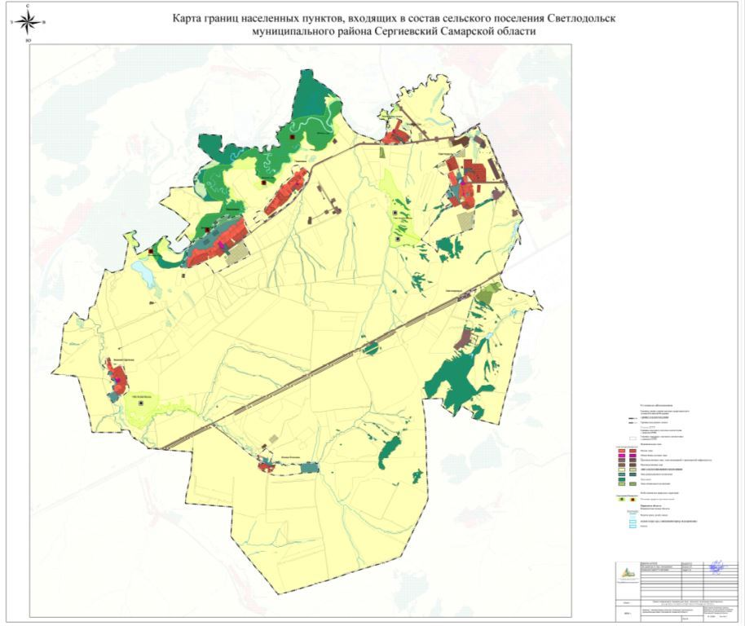
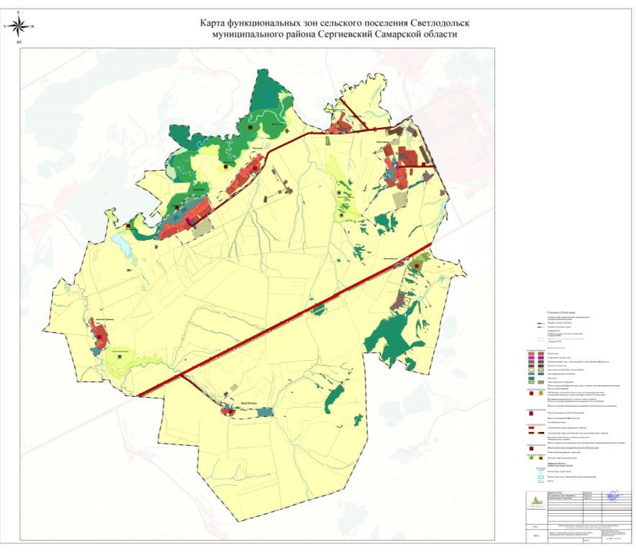
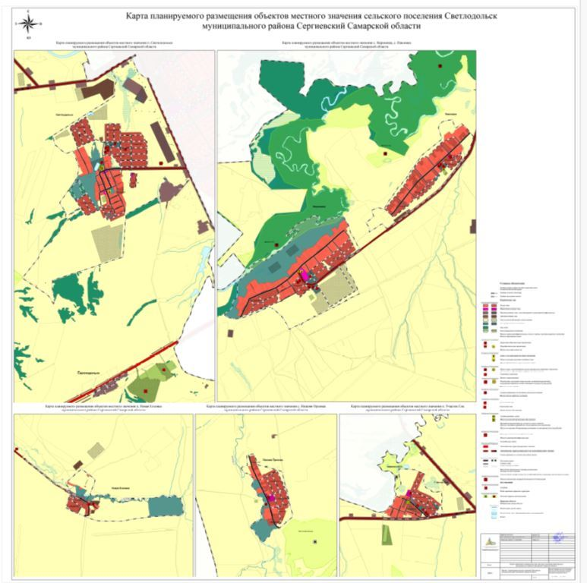
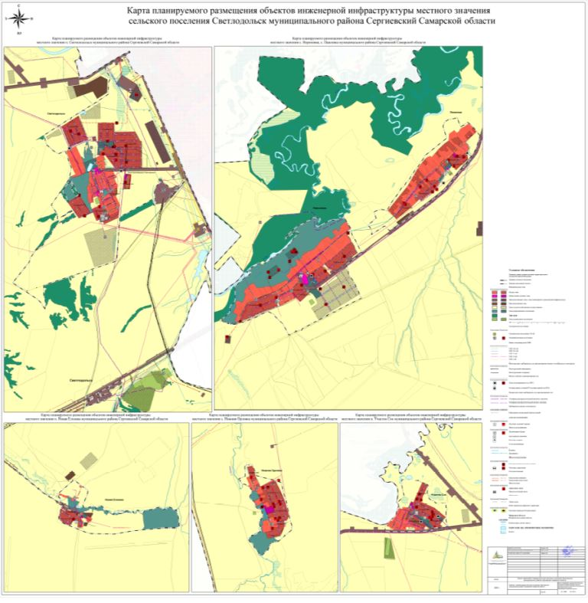

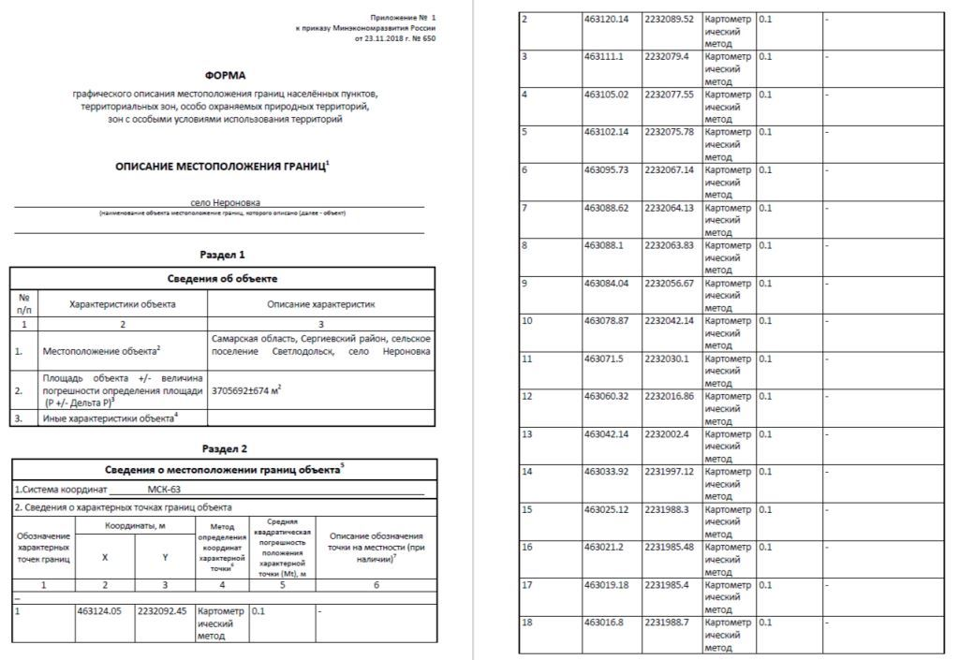
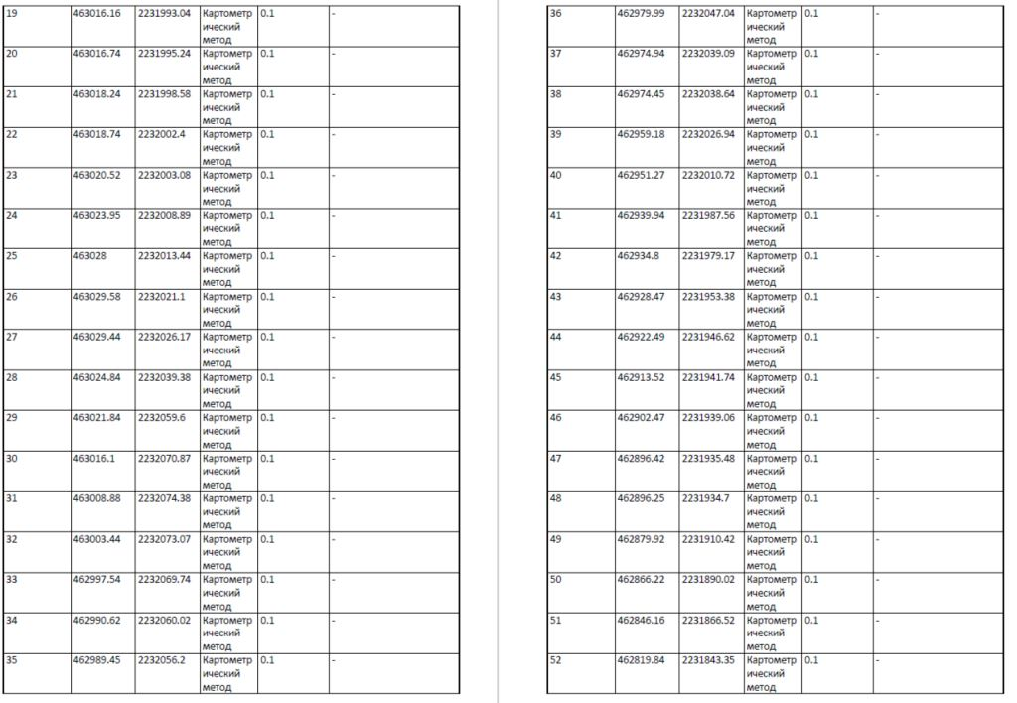

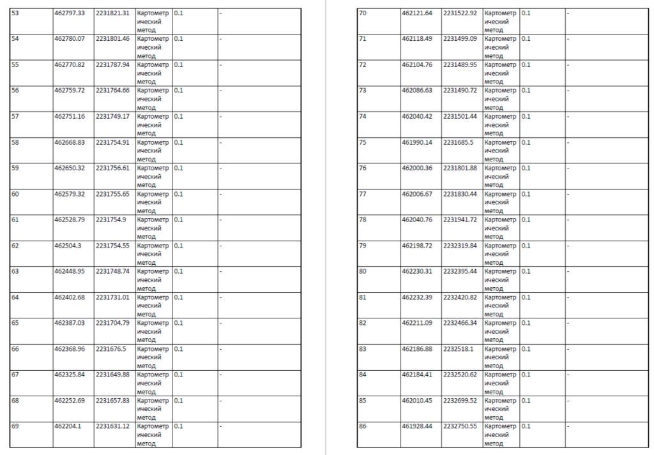
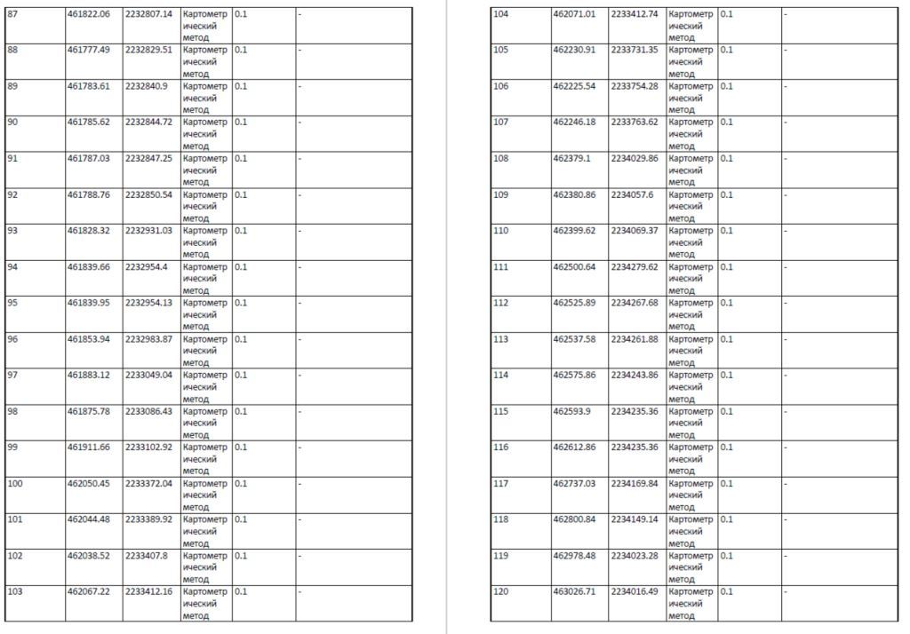
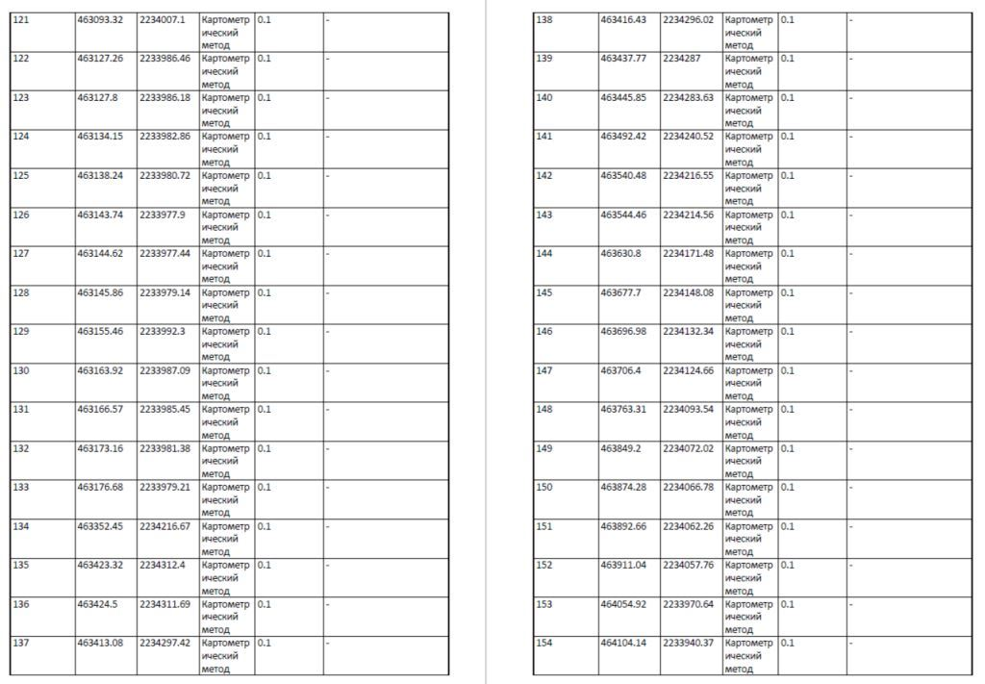
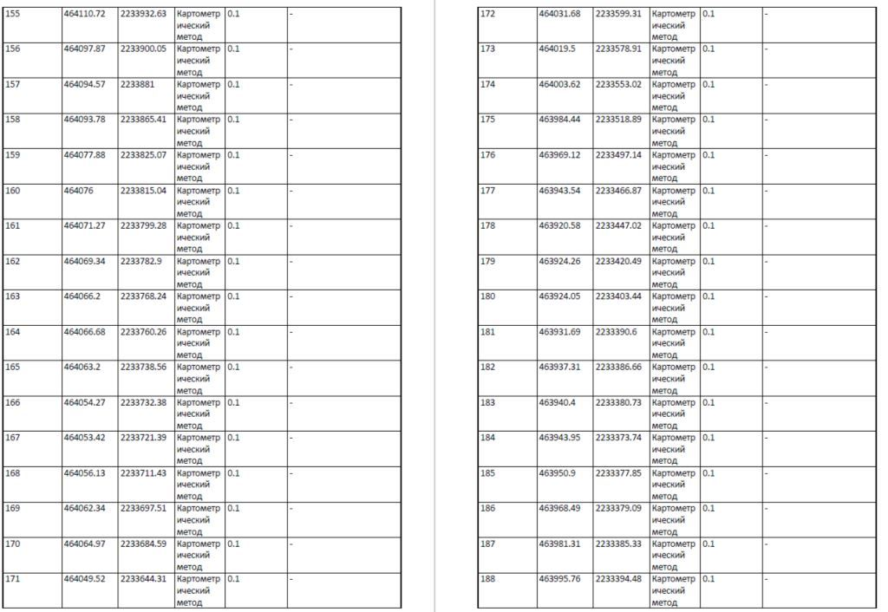

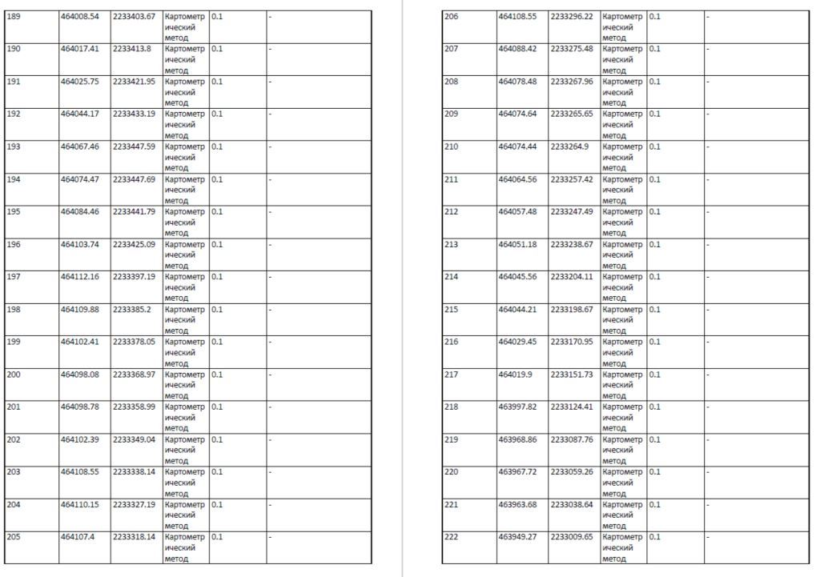
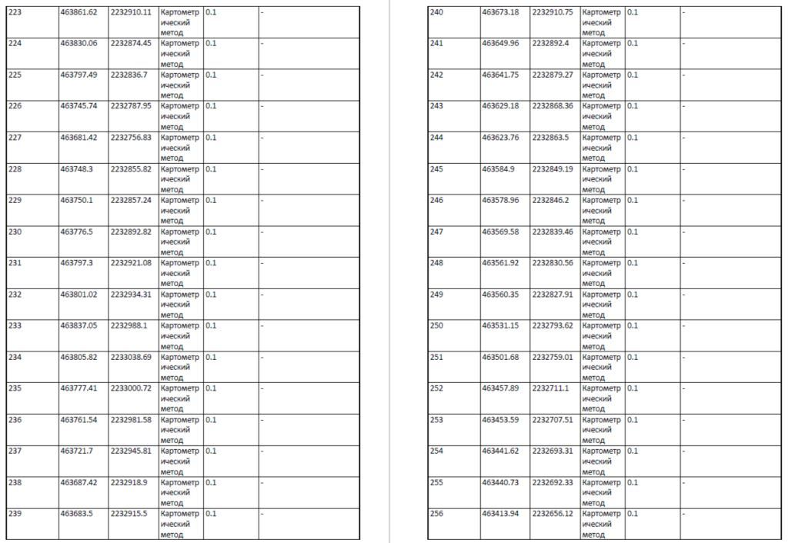
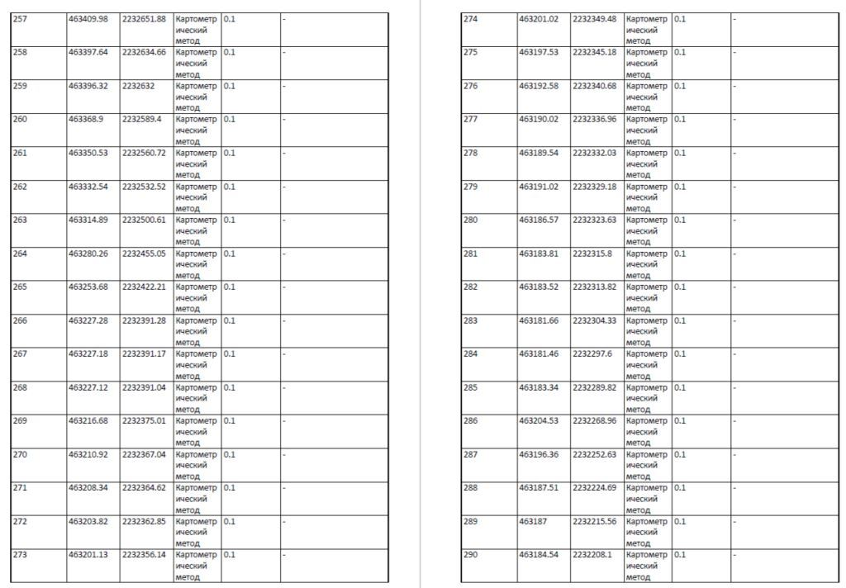
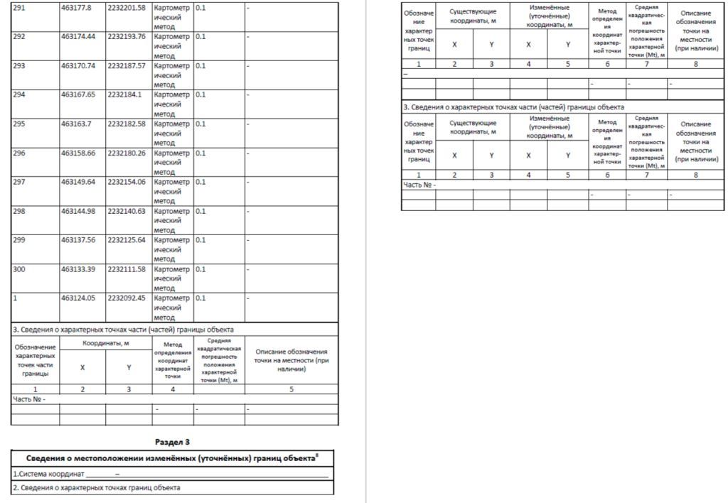
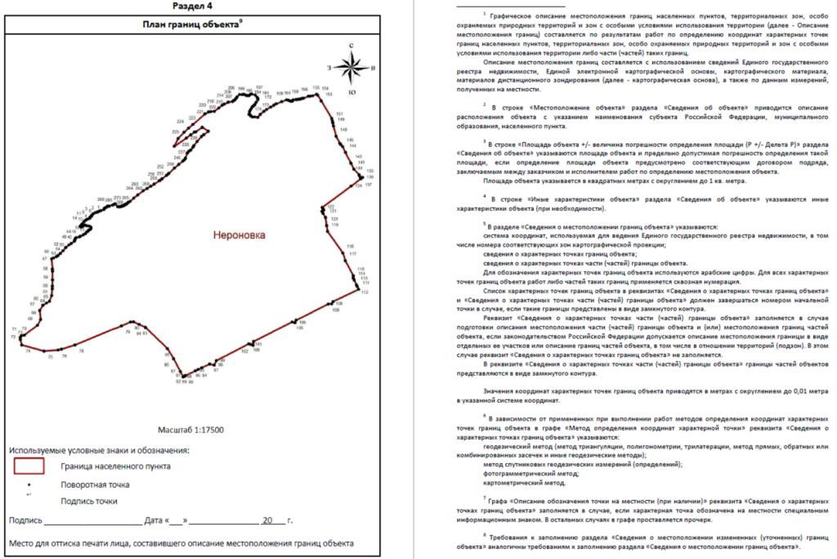
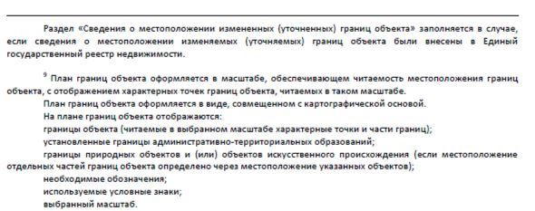
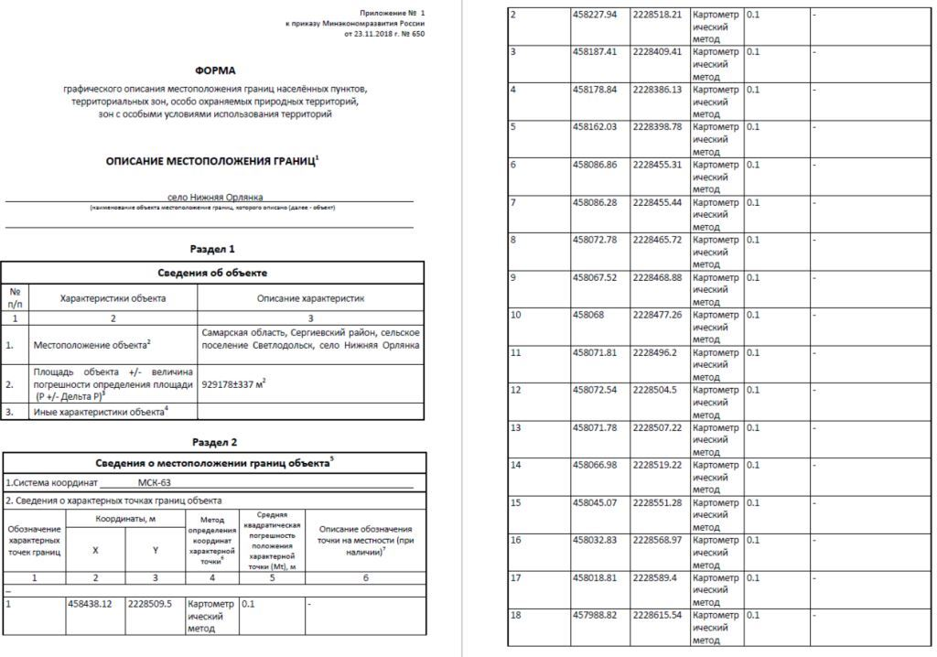
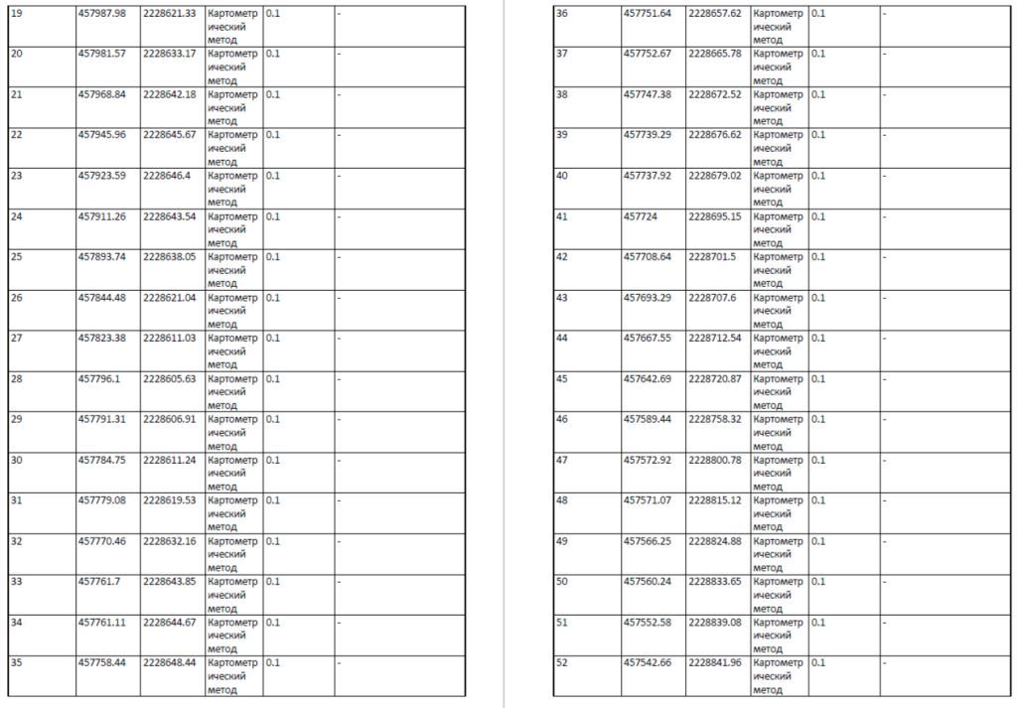
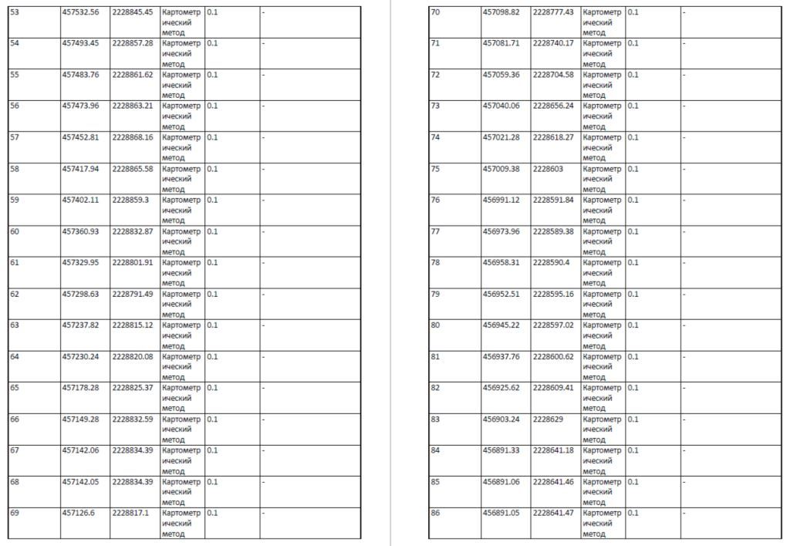
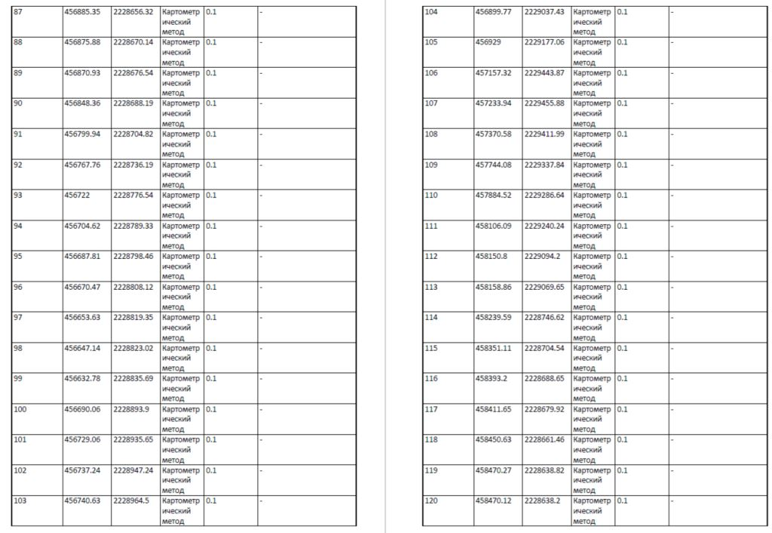
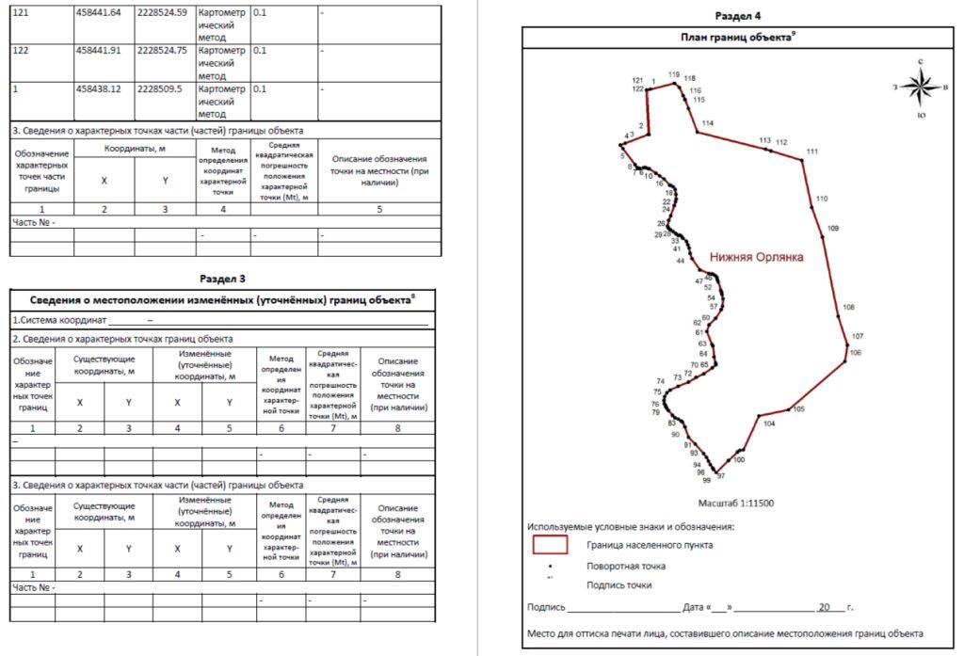

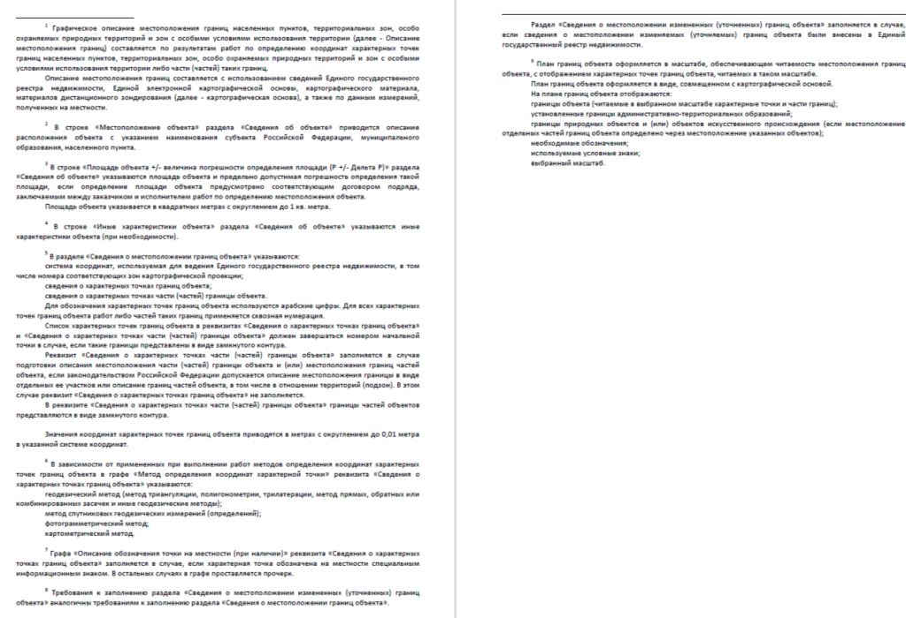
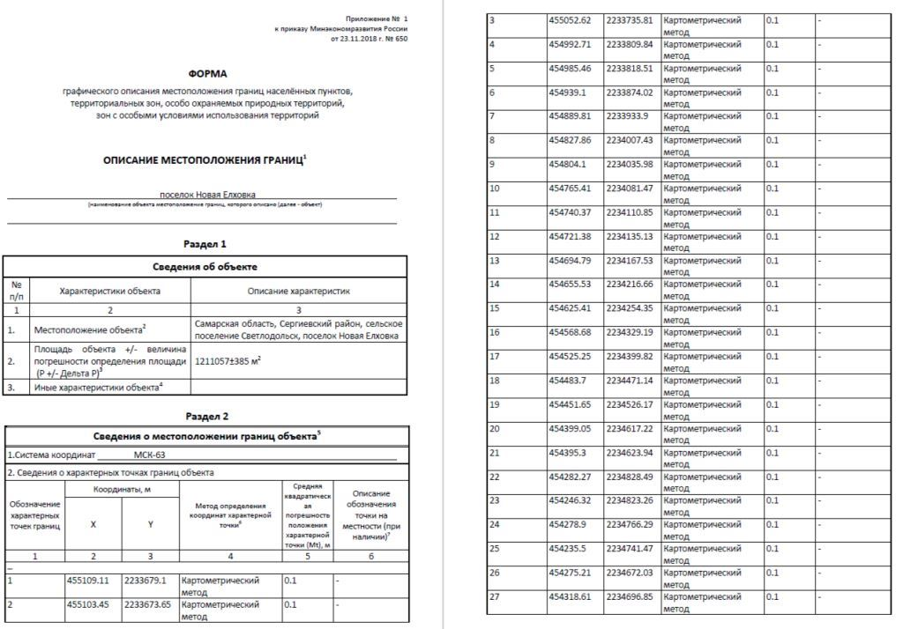

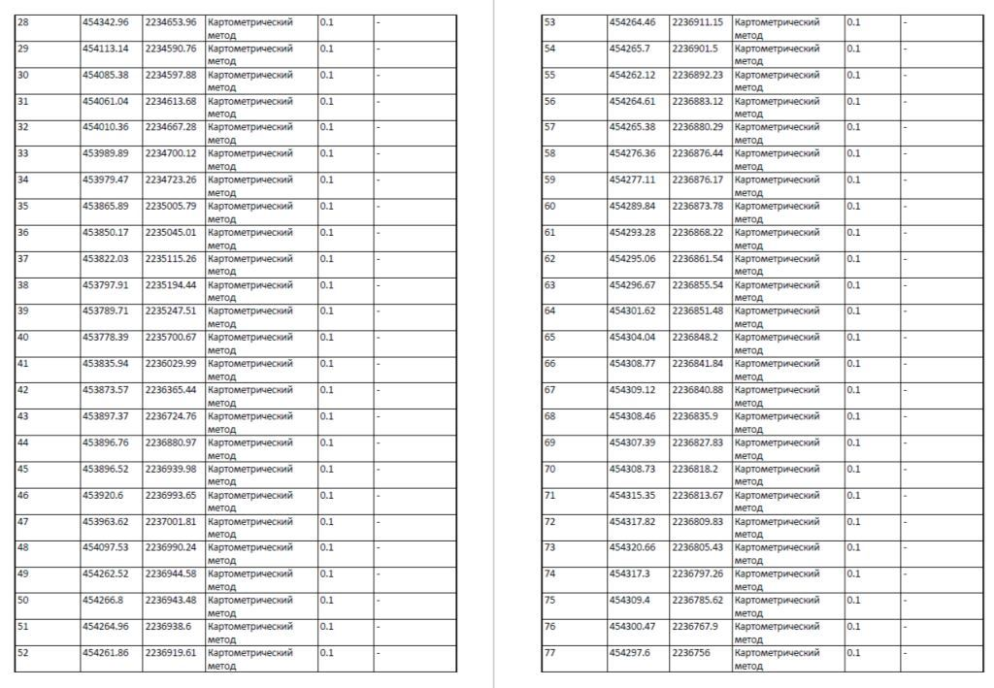
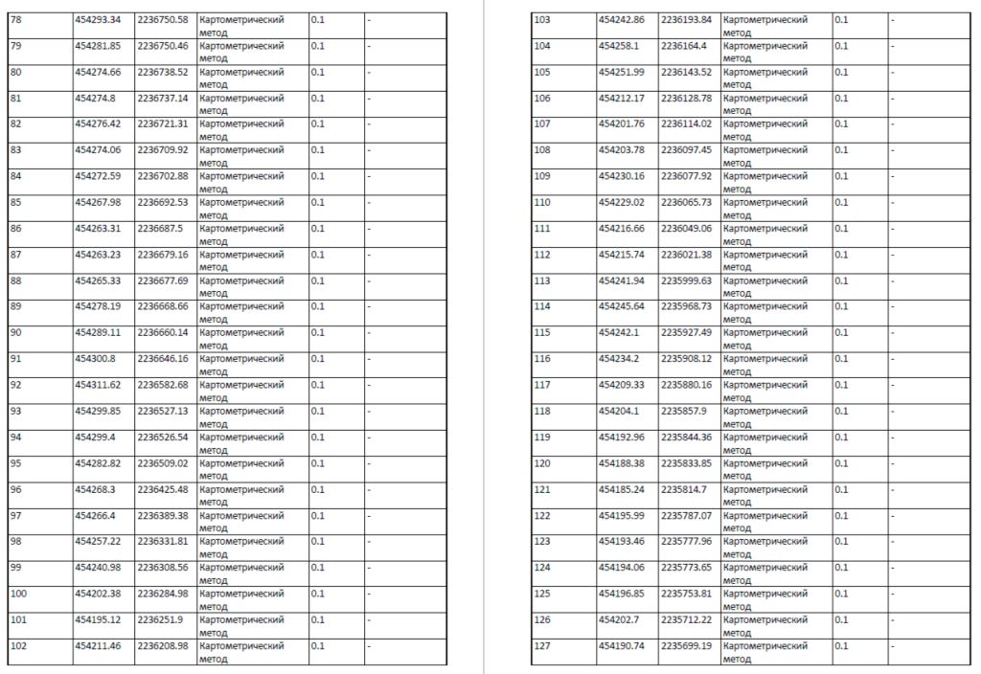
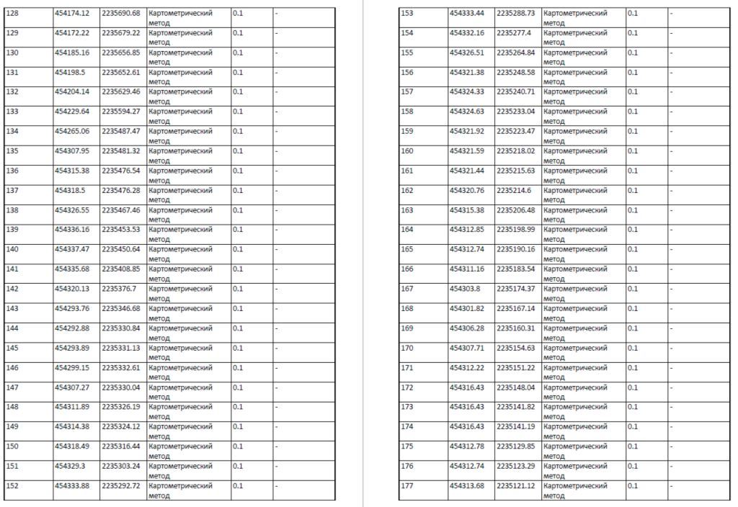
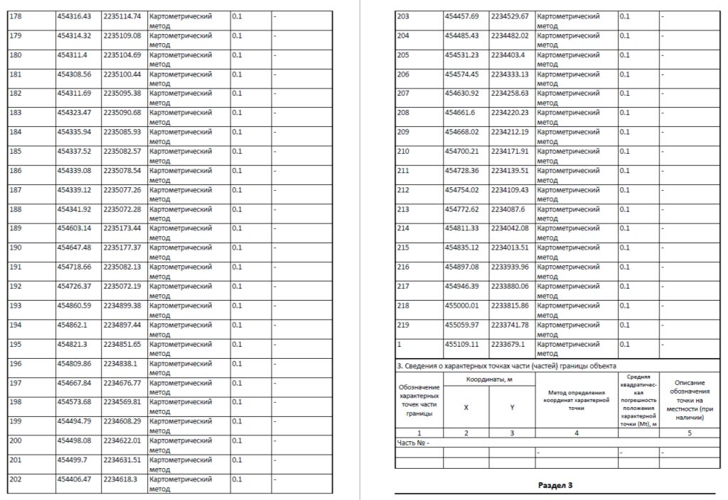
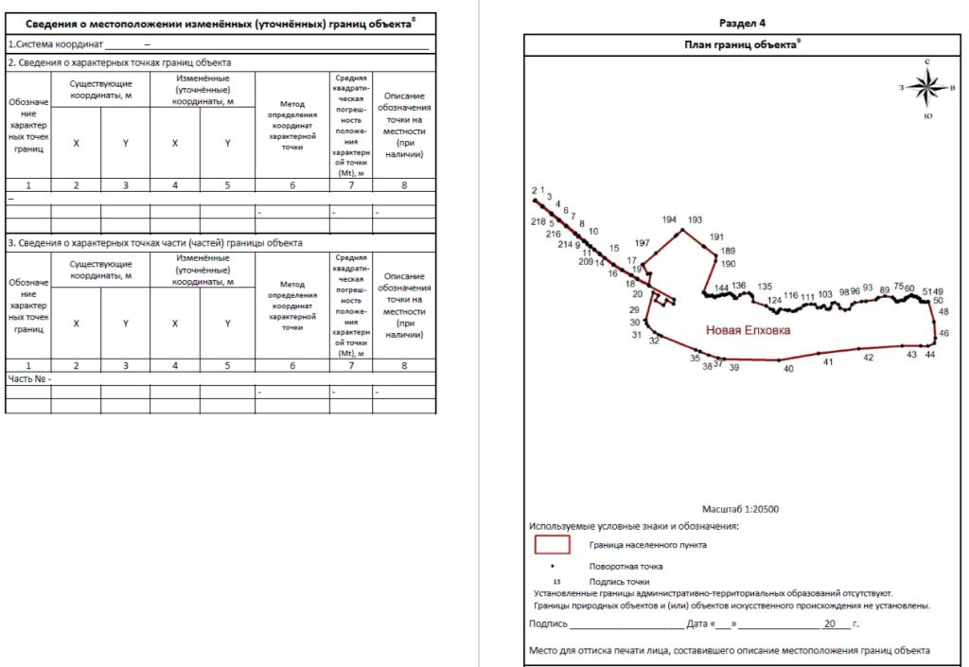
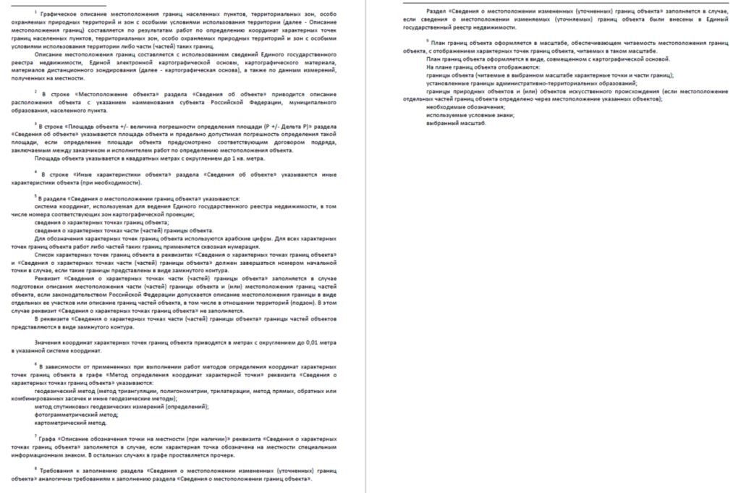

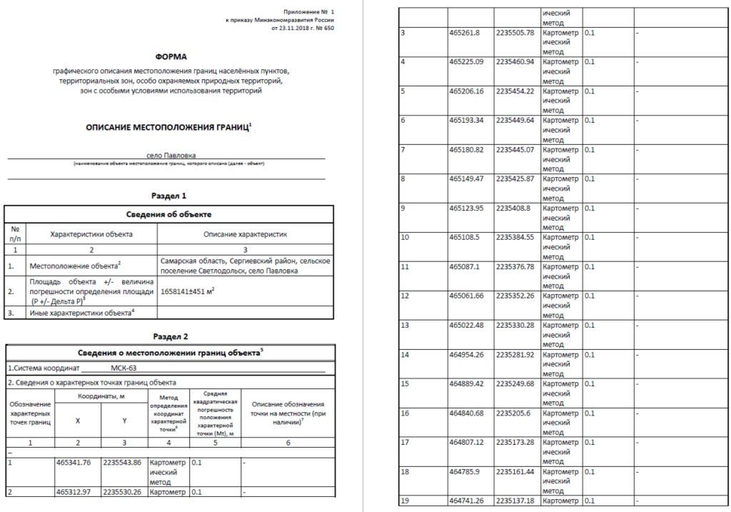
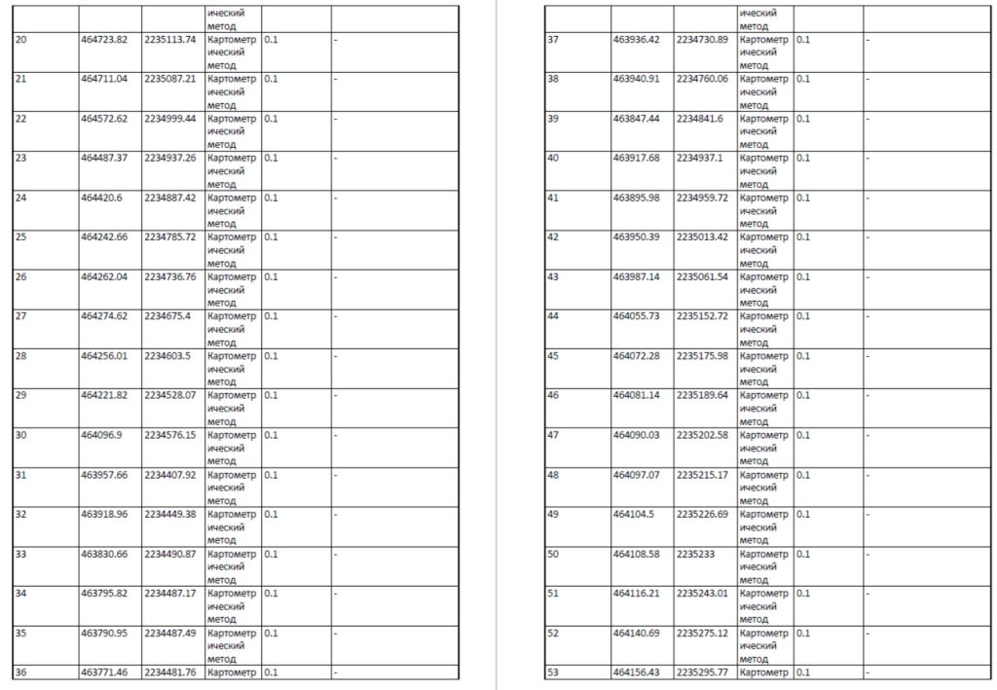
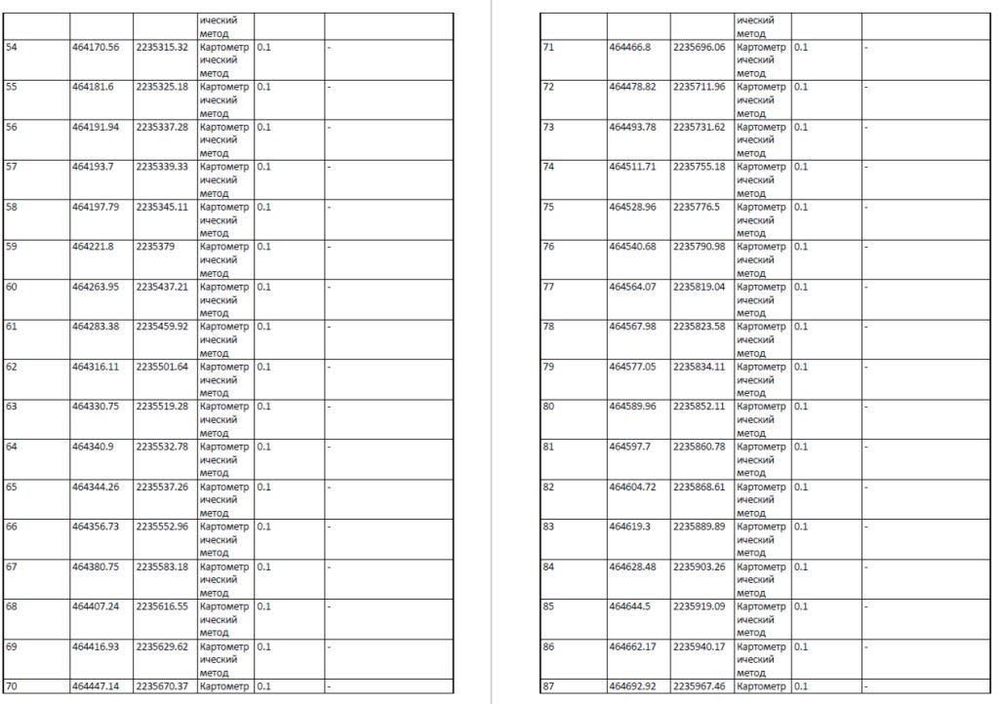
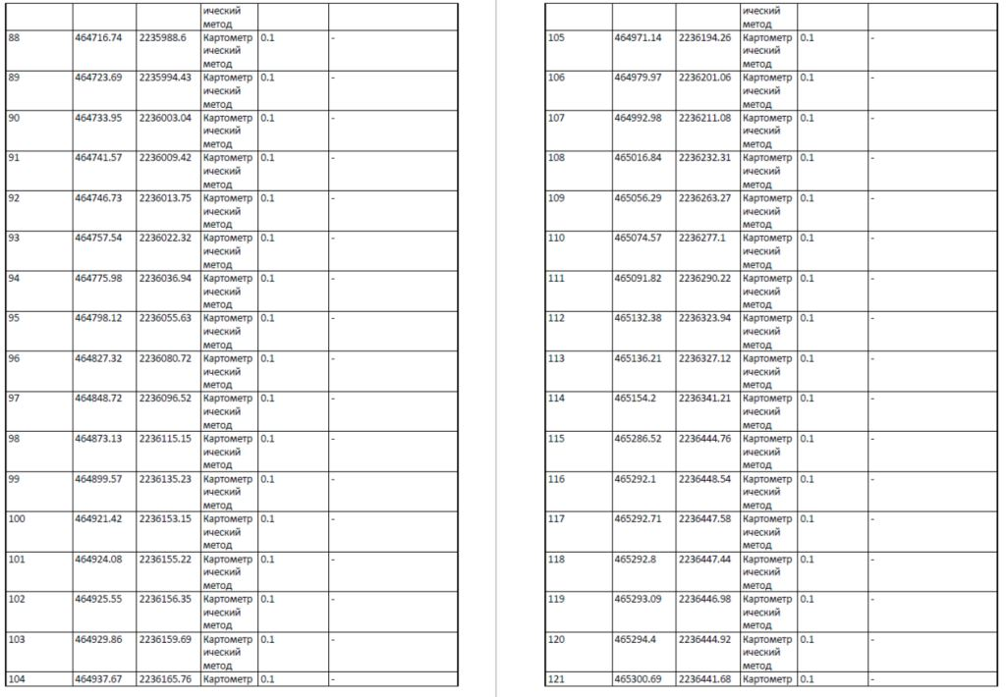
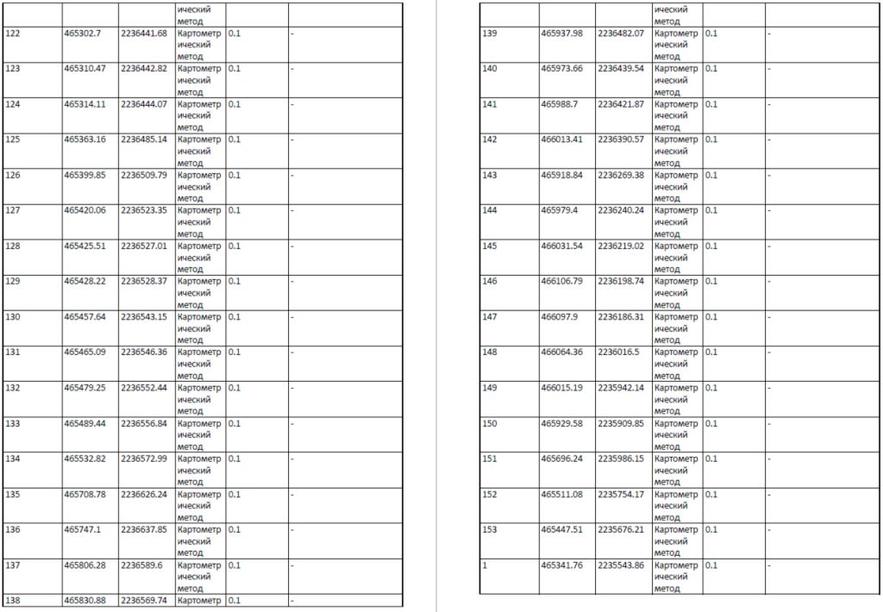
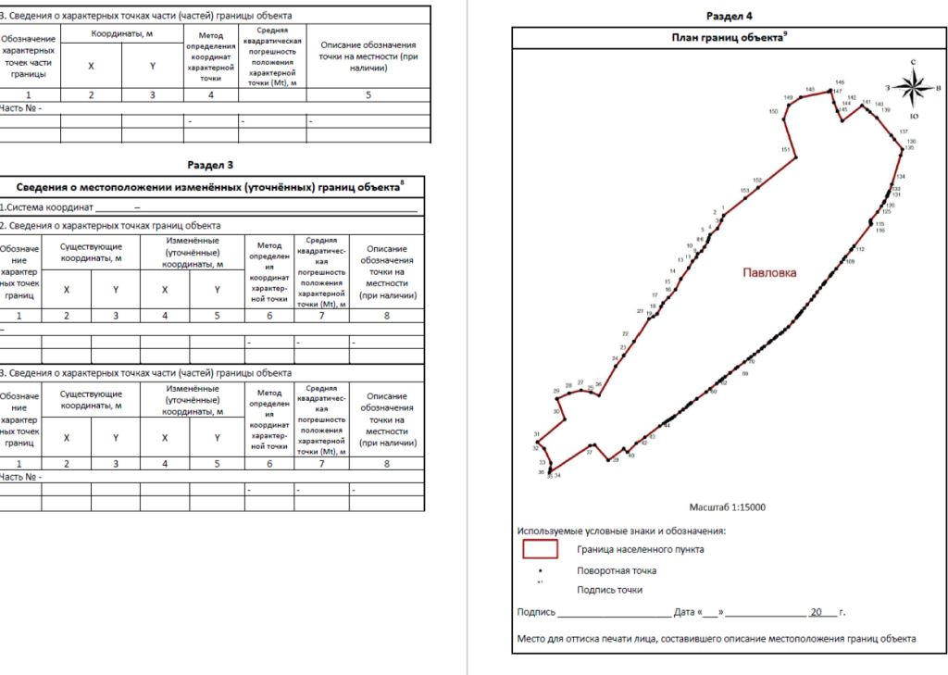

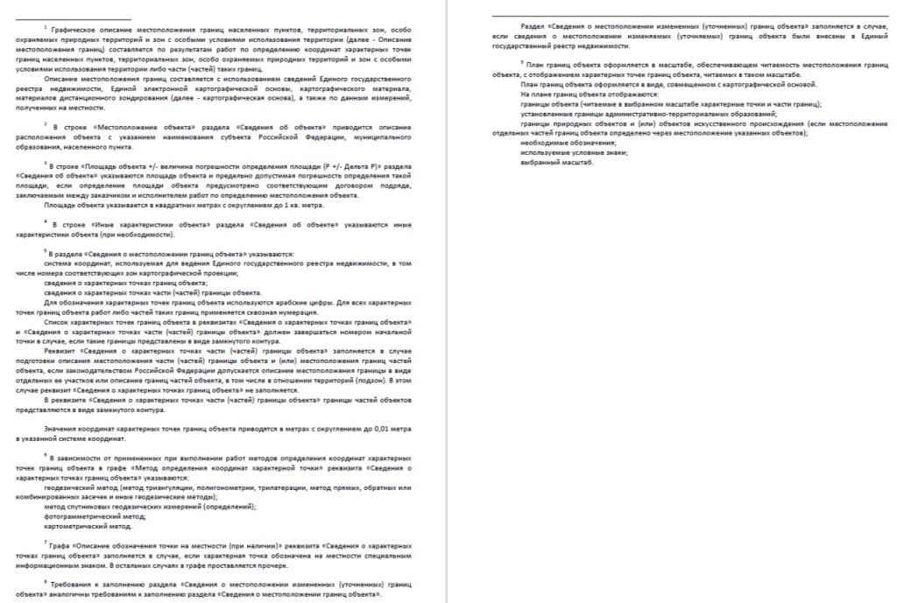
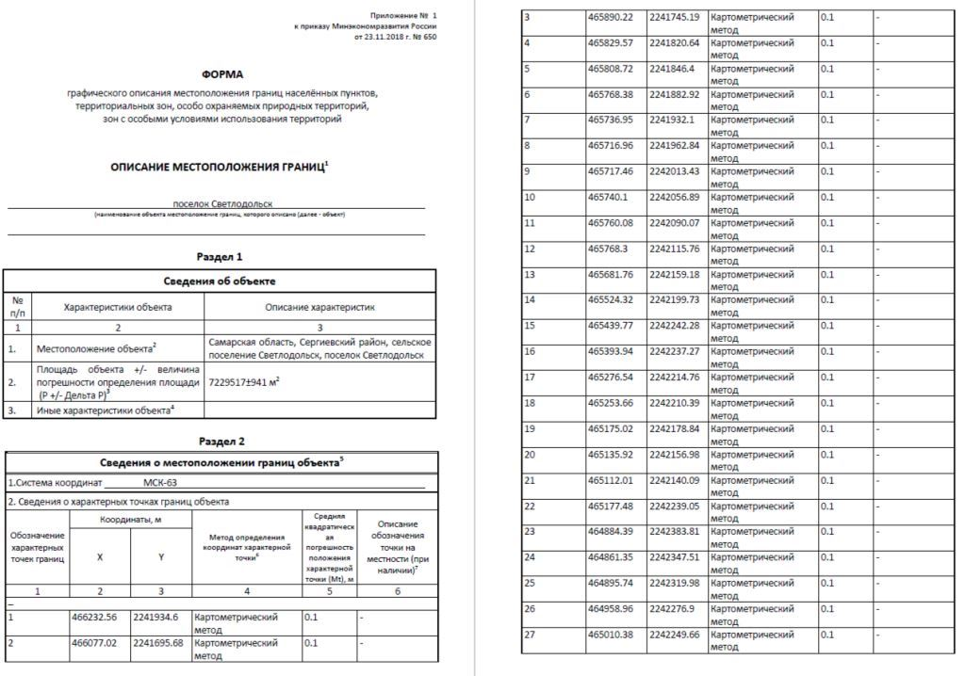
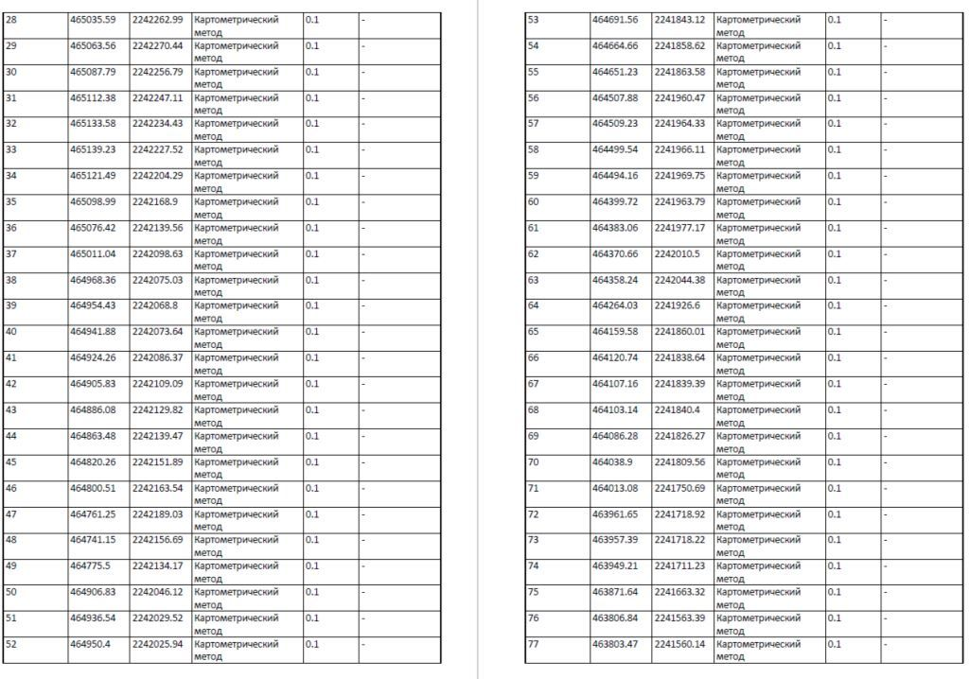
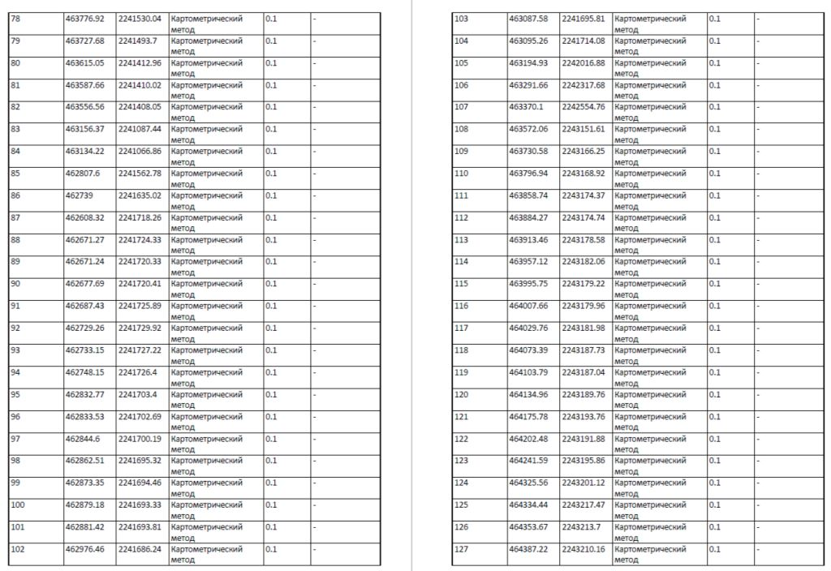
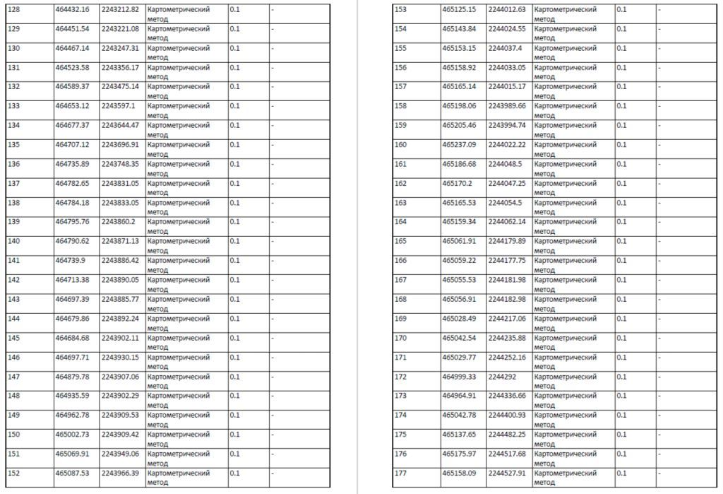
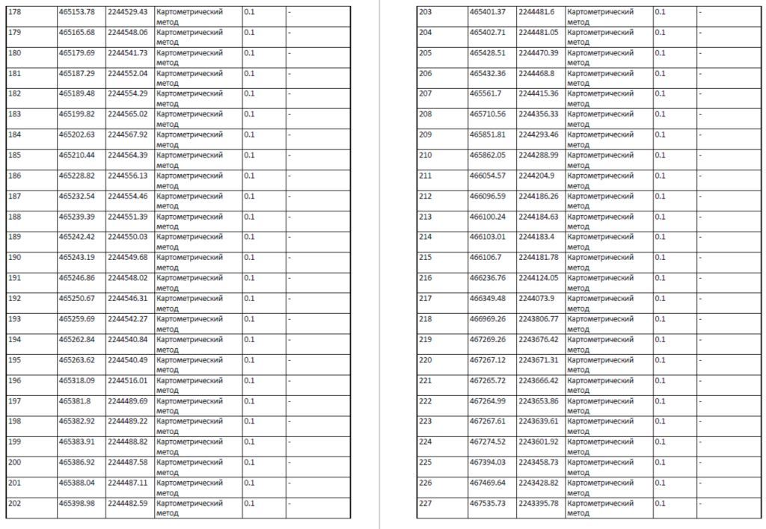
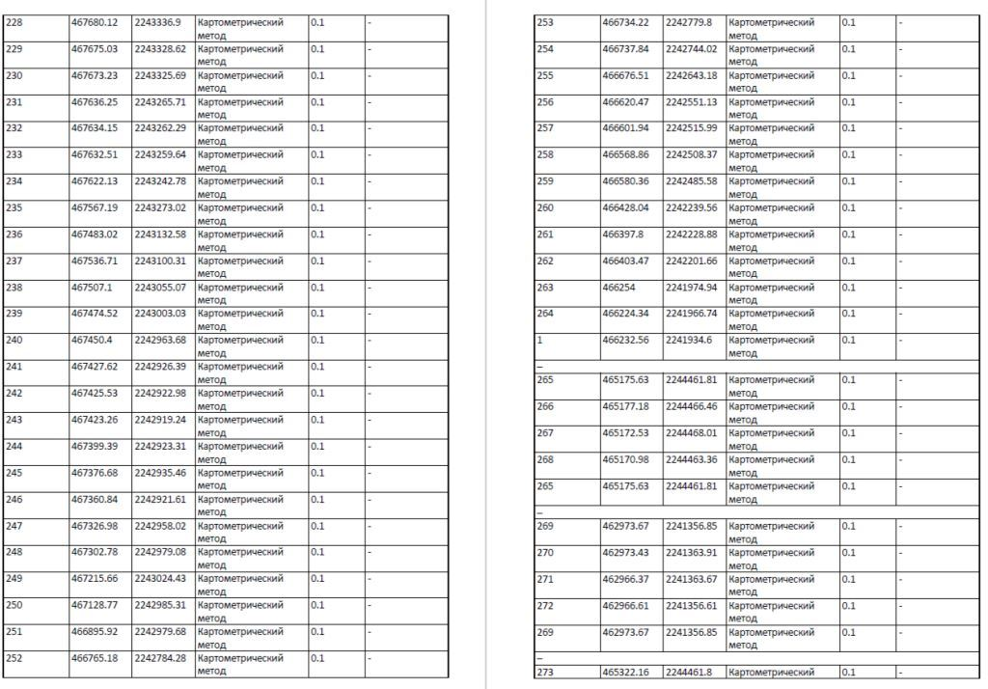
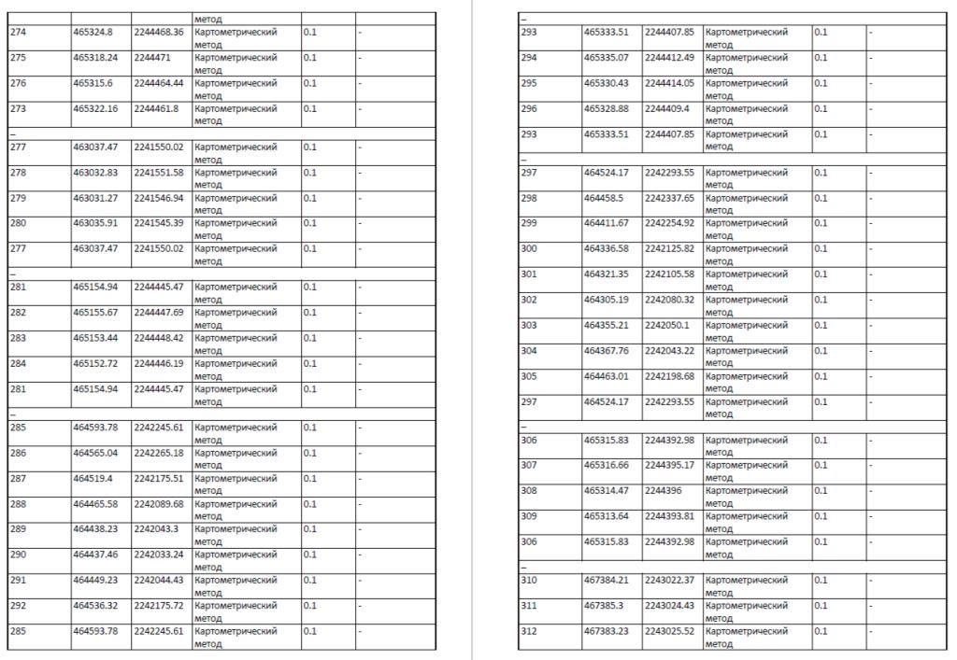

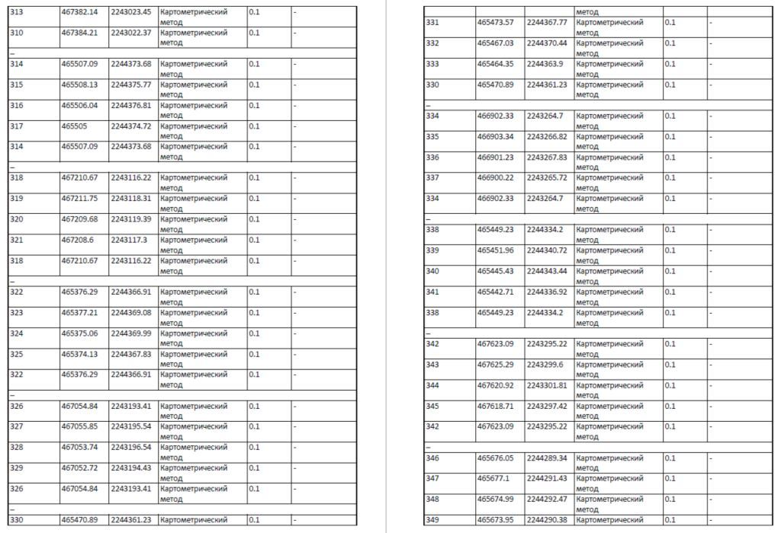
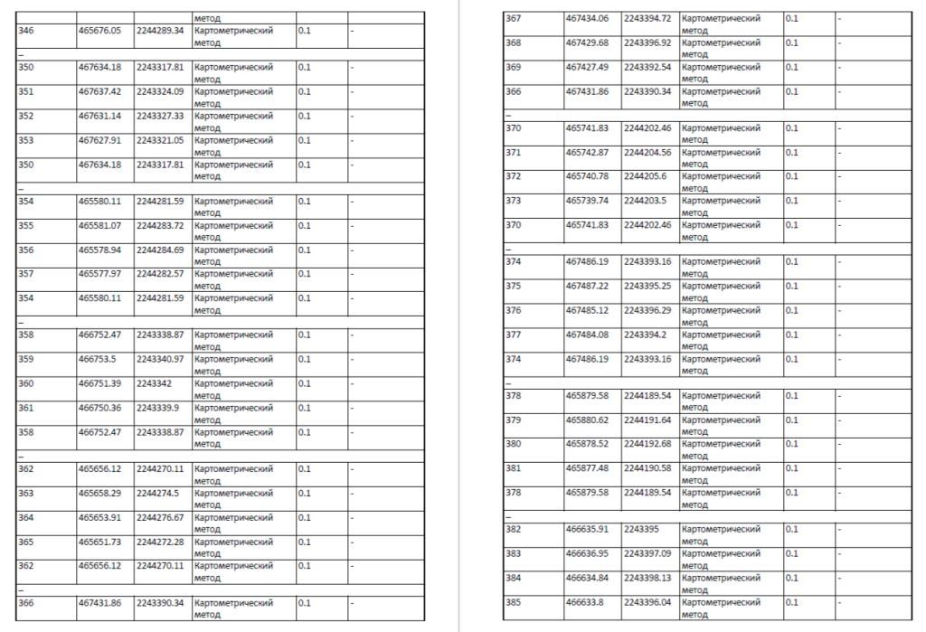

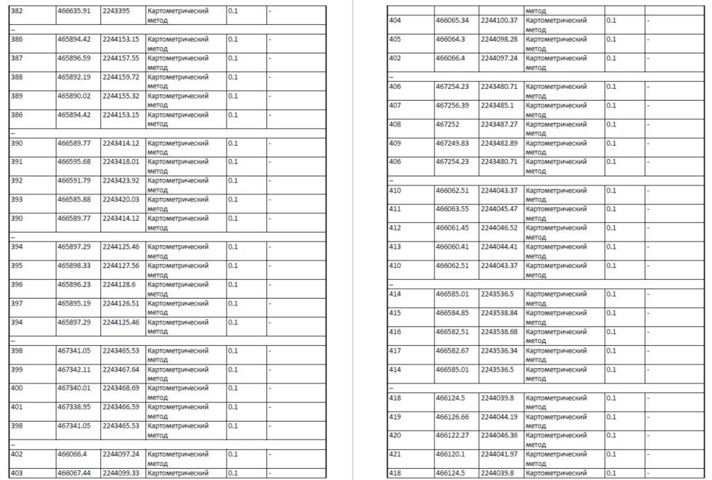
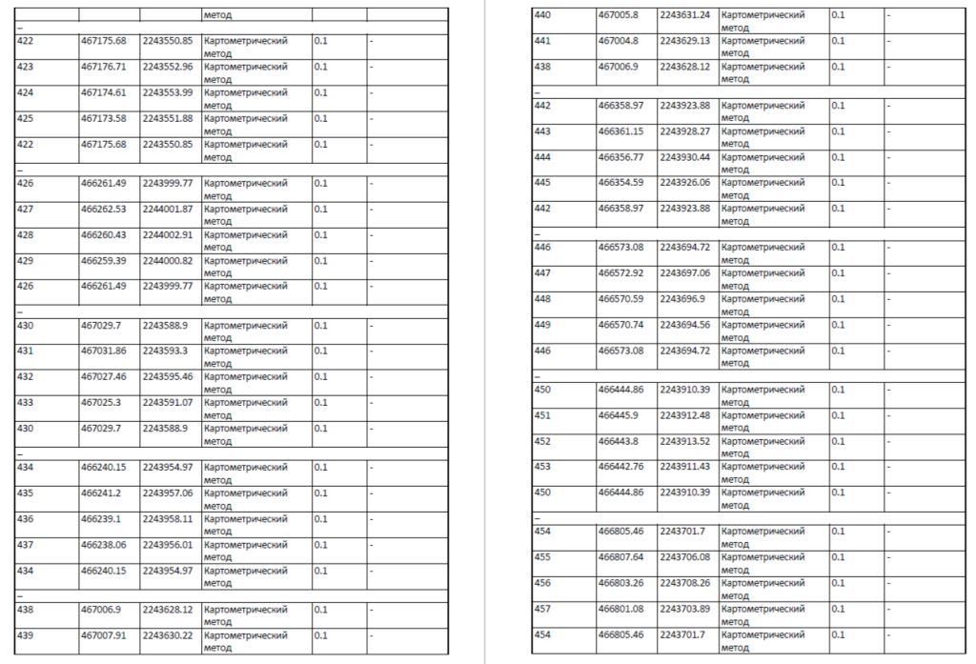

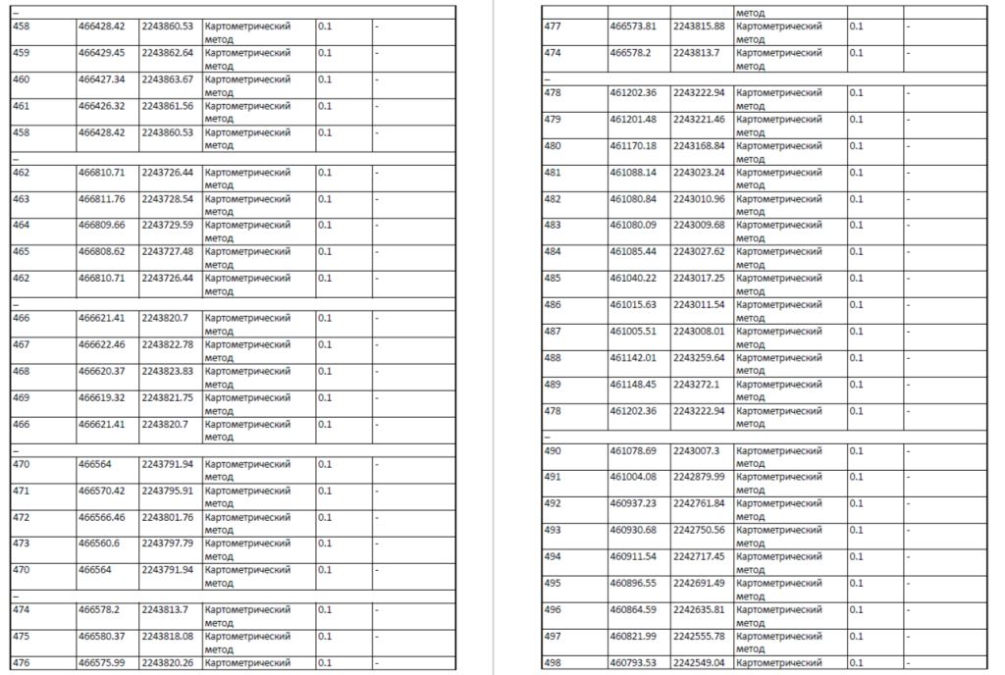
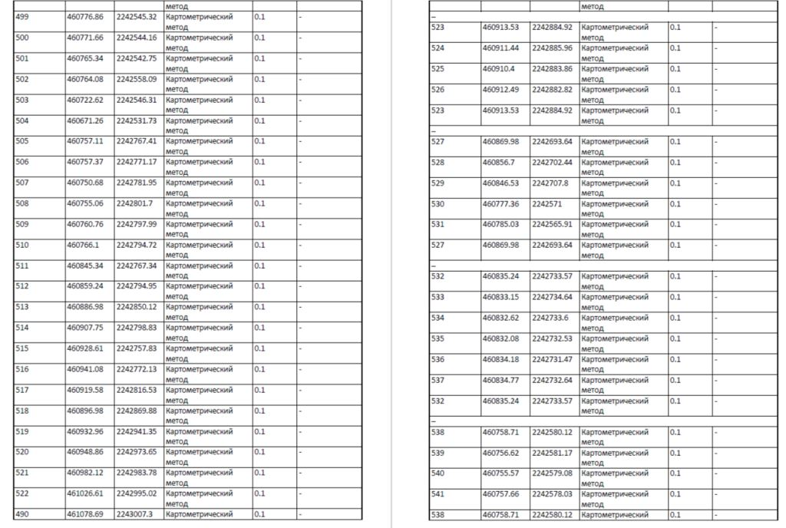

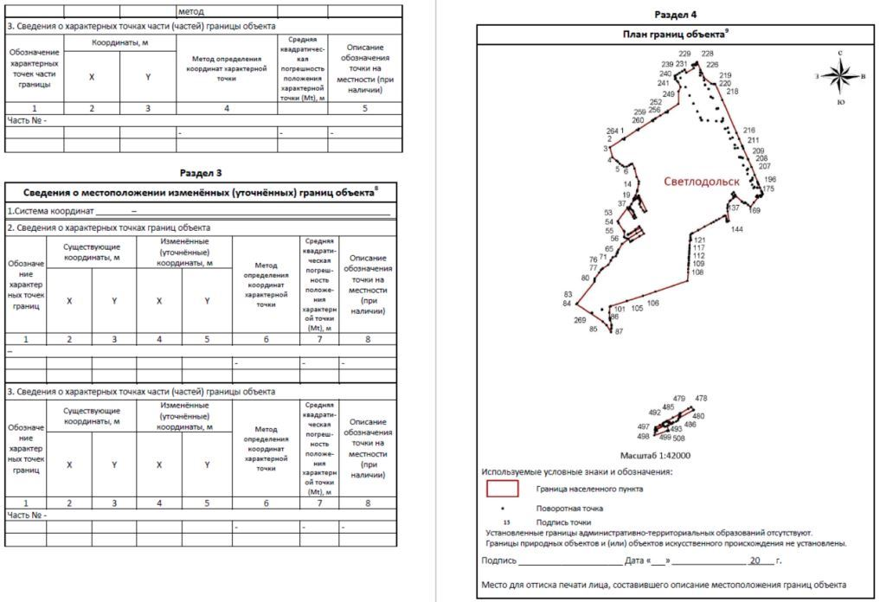
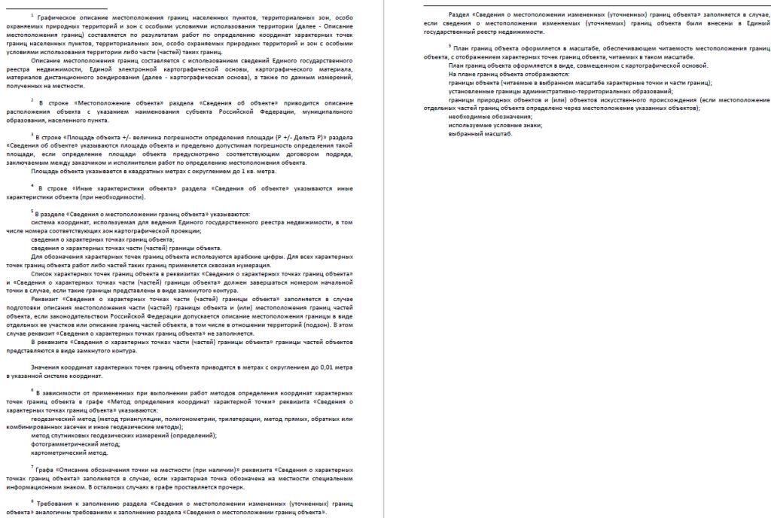

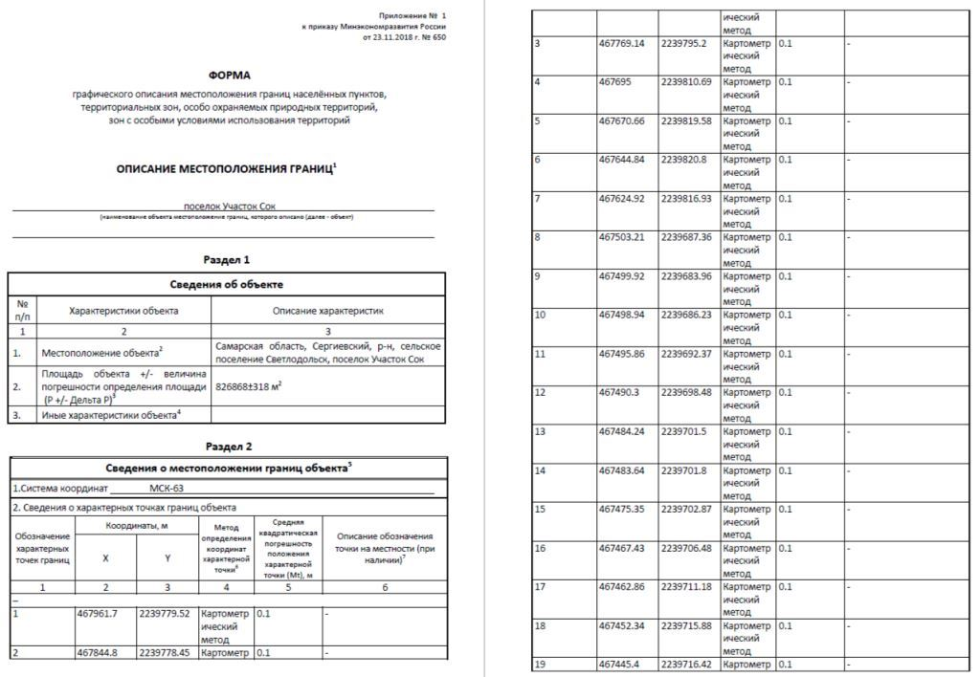
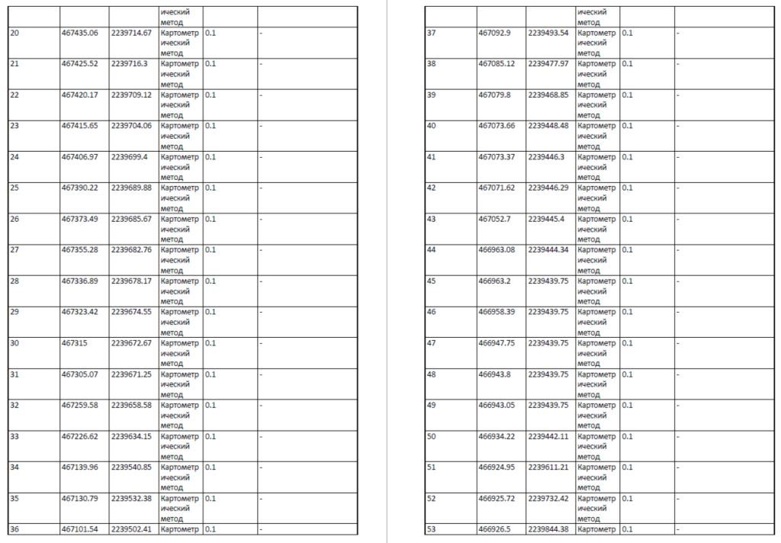
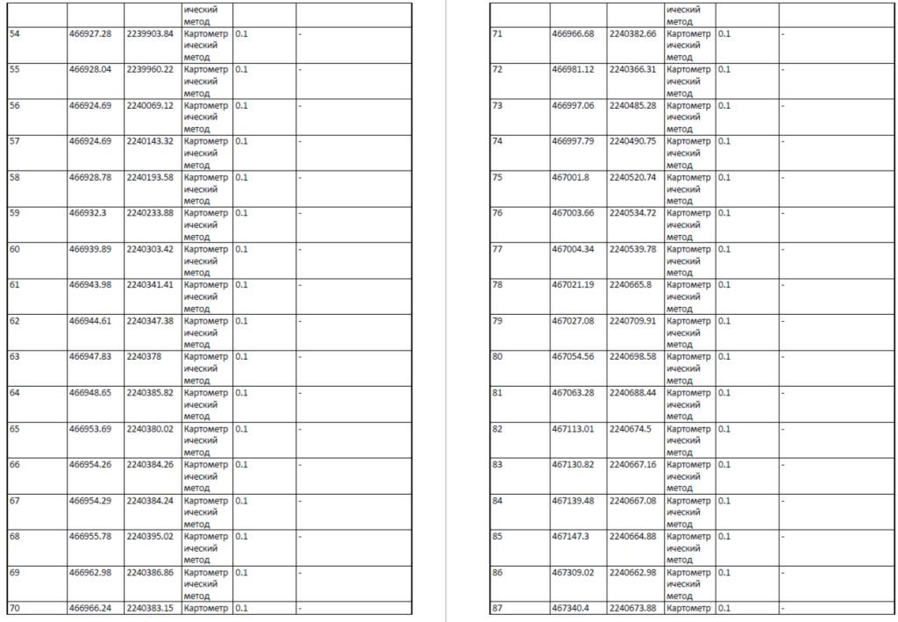
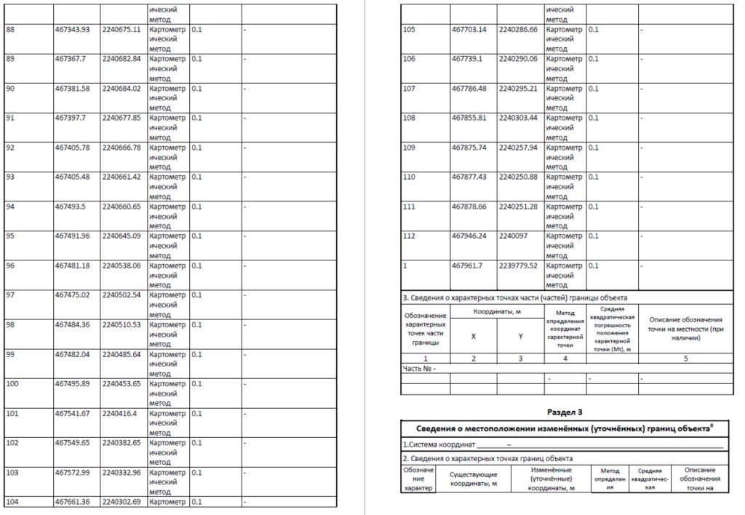
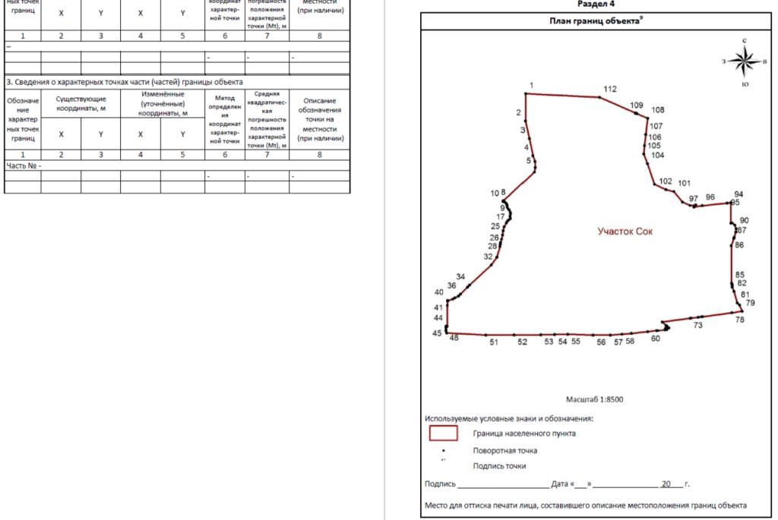
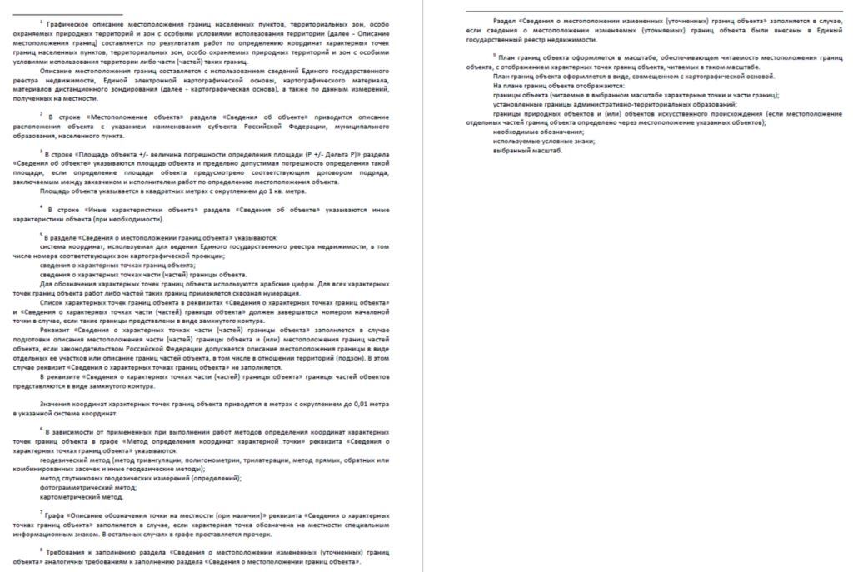

ПРОЕКТ ИЗМЕНЕНИЙ В ГЕНЕРАЛЬНЫЙ ПЛАН
СЕЛЬСКОГО ПОСЕЛЕНИЯ СВЕТЛОДОЛЬСК
МУНИЦИПАЛЬНОГО РАЙОНА СЕРГИЕВСКИЙ САМАРСКОЙ ОБЛАСТИ

Материалы по обоснованию проекта изменений в генеральный план
сельского поселения Светлодольск муниципального района Сергиевский Самарской области

Пояснительная записка
1. Состав проекта ……………………………………………………………………………………………………………………………………………….3
2. Общие положения …………………………………………………………………………………………………………………………………………...4
3. Сведения о нормативных правовых актах Российской Федерации, Самарской области, муниципальных правовых актах ………………………..4
4. Обоснование внесения изменений в генеральный план …………………………………………………………………………………………………..7
4.1. Анализ территории, в отношении которой вносятся изменения ……………………………………………………………………………………….7
4.2. Обоснование изменений в генеральный план…………………………………………………………………………………………………………..12
4.3. Параметры функциональных зон, изменение которых повлечет проект изменений в генеральный план сельского поселения Светлодольск…………………………………………………………………………………………………………………………………………………..13
4.4. Учет границ лесничеств, особо охраняемых природных территорий………………………………………………………………………………...14
4.5. Месторождения нефти……………………………………………………………………………………………………………………………………14
5. Сведения о планируемых для размещения на территории объектах местного значения сельского поселения и обоснование выбранного варианта размещения объектов местного значения, оценка их возможного влияния на комплексное развитие этих территорий, оценка их возможного влияния на комплексное развитие этих территорий………………………………………………………………………………………….15
6. Сведения о планируемых для размещения на территории поселения новых объектах федерального значения, объектах регионального значения, обоснование выбранного варианта размещения данных объектов и оценка их возможного влияния на комплексное развитие территорий……….15
7. Сведения о планируемых для размещения на территории поселения новых объектах местного значения муниципального района, обоснование выбранного варианта размещения данных объектов и оценка их возможного влияния на комплексное развитие территорий……………………...16
8. Перечень и характеристика основных факторов риска возникновения чрезвычайных ситуаций природного и техногенного характера………..16
9. Сведения об утвержденных предметах охраны и границах территорий исторических поселений федерального значения и исторических поселений регионального значения………………………………………………………………………………………………………………………….16
10. Перечень земельных участков, которые включаются в границы / исключаются из границ населенных пунктов…………………………………16
11. Сведения о зонах с особыми условиями использования территорий………………………………………………………………………………….17
12. Предмет согласования проекта изменений в генеральный план с уполномоченными органами……………………………………………………17
Приложение 1………………………………………………………………………………………………………………………………………………….21
Приложение 2………………………………………………………………………………………………………………………………………………….22
Приложение 3………………………………………………………………………………………………………………………………………………….23

1. Состав проекта
Проект изменений в Генеральный план сельского поселения Светлодольск муниципального района Сергиевский Самарской области разработан в соответствии с требованиями статьи 23 Градостроительного кодекса Российской Федерации в следующем составе:
I. Утверждаемая часть
1. Том 1. Положение о территориальном планировании сельского поселения Светлодольск муниципального района Сергиевский Самарской области;
2. Том 2. Графические материалы:
2.1. Карта границ населенных пунктов, входящих в состав сельского поселения Светлодольск муниципального района Сергиевский Самарской области (М 1:25000);
2.2. Карта функциональных зон сельского поселения Светлодольск муниципального района Сергиевский Самарской области (М 1:25000);
2.3. Карта планируемого размещения объектов местного значения сельского поселения Светлодольск муниципального района Сергиевский Самарской области
(М 1:10000);
2.4. Карта, планируемого размещения объектов инженерной инфраструктуры местного значения сельского поселения Светлодольск муниципального района Сергиевский Самарской области (М 1:10000);
3. Том 3. Сведения о границах населенных пунктов сельского поселения Светлодольск муниципального района Сергиевский Самарской области.
II. Материалы по обоснованию
4. Том 4. Пояснительная записка;
5. Том 5. Материалы по обоснованию в виде карт:
5.1. Карта обоснования внесения изменений Светлодольск муниципального района Сергиевский муниципального района Ставропольский Самарской области (М 1:10000, М 1:25000);
6. Электронная версия проекта на CD (Для открытого пользования).
2. Общие положения
Настоящим проектом вносятся изменения в Генеральный план сельского поселения Светлодольск муниципального района Сергиевский Самарской области, утвержденный решением Собрания представителей сельского поселения Светлодольск муниципального района Сергиевский Самарской области от 13.06.2013 № 11, с изменениями от 20.12.2019 № 37, с изменениями от 14.03.2023 №9.
Целью разработки проекта изменений в генеральный план является обеспечение устойчивого развития территорий, развития инженерной, транспортной и социальной инфраструктур, обеспечения учета интересов граждан и их объединений, Российской Федерации, субъектов Российской Федерации, муниципальных образований.
Задача проекта: внесение изменений в функциональное зонирование территории, с целью приведения зонирования территории в соответствие с планируемым землепользованием и обеспечения пользования недрами на участке недр, расположенном в сельском поселении Светлодольск муниципального района Сергиевский Самарской области на участках с кадастровыми номерами: 63:31:1004002:1307, 63:31:0000000:5675.
Основанием для внесения изменений в Генеральный план является Постановление Администрации сельского поселения Светлодольск муниципального района Сергиевский Самарской области от 17.05.2024 г. №03 «О подготовке проекта изменений в Генеральный план сельского поселения Светлодольск муниципального района Сергиевский Самарской области».
В проекте сохранены основные цели и приоритеты развития поселения, установленные Генеральным планом. За основу приняты границы населенных пунктов, границы функциональных зон и их параметры, планируемое размещение объектов местного значения, установленные Генеральным планом от 13.06.2013 № 11, с изменениями от 20.12.2019 № 37, с изменениями от 14.03.2023 №9. В проекте принят проектный период, аналогичный установленному в Генеральном плане, до 2033 года.
Проектом предусматривается внесение изменений в Генеральный план только в части вышеописанных задач. В карты утверждаемой части Генерального плана изменения внесены посредством их изложения в новой редакции. Материалы по обоснованию в виде карт подготовлены в виде Карты обоснования внесения изменений в генеральный план сельского поселения Светлодольск муниципального района Сергиевский Самарской области (М:25000, М:10000) и обосновывают изменений границ населенных пунктов, входящих в состав поселения. Настоящая пояснительная записка содержит обоснование вносимых проектом изменений в части вышеуказанных задач.
Проект изменений в генеральный план содержит обязательное приложение к генеральному плану, предусмотренное частью 5.1 статьи 23 Градостроительного кодекса Российской Федерации - сведения о границах населенных пунктов, входящих в состав поселения.
3. Сведения о нормативных правовых актах Российской Федерации, Самарской области, муниципальных правовых актах
Проект изменений выполнен в соответствии со следующими нормативными правовыми актами:
Нормативные правовые акты Российской Федерации, в том числе:
- Градостроительный кодекс Российской Федерации;
- Земельный кодекс Российской Федерации;
- Водный кодекс Российской Федерации;
- Лесной кодекс Российской Федерации;
- Федеральный закон от 29 декабря 2004 года № 191-ФЗ «О введении в действие Градостроительного кодекса Российской Федерации»;
- Федеральный закон от 25 октября 2001 года № 137-ФЗ «О введении в действие Земельного кодекса Российской Федерации»;
- Федеральный закон от 31.12.2017 № 507-ФЗ «О внесении изменений в Градостроительный кодекс Российской Федерации и отдельные законодательные акты Российской Федерации»;
- Федеральный закон от 13.07.2015 № 218-ФЗ «О государственной регистрации недвижимости»;
- Федеральный закон от 21.12.2004 № 172-ФЗ “О переводе земель или земельных участков из одной категории в другую”;
- Федеральный закон от 14.03.1995 № 33-ФЗ «Об особо охраняемых природных территориях»;
- Федеральный закон от 25.06.2002 № 73-ФЗ «Об объектах культурного наследия (памятниках истории и культуры) народов Российской Федерации»;
- Федеральный закон от 06.10.2003 № 131-ФЗ «Об общих принципах организации местного самоуправления в Российской Федерации»;
- Закон Российской Федерации от 21.02.1992 № 2395-1 «О недрах»;
- Федеральный закон от 08.11.2007 № 257-ФЗ «Об автомобильных дорогах и о дорожной деятельности в Российской Федерации и о внесении изменений в отдельные законодательные акты Российской Федерации»;
- Федеральный закон от 24 июля 2007 года № 221-ФЗ «О кадастровой деятельности»;
- Федеральный закон от 25 июня 2002 года № 73-ФЗ «Об объектах культурного наследия (памятниках истории и культуры) народов Российской Федерации»;
- Федеральный закон от 21 декабря 1994 года № 68-ФЗ «О защите населения и территорий от чрезвычайных ситуаций природного и техногенного характера»;
- Федеральный закон от 24 ноября 1995 года № 181-ФЗ «О социальной защите инвалидов в Российской Федерации»;
- Постановление Правительства Российской Федерации от 12 сентября 2015 г. № 972 «Об утверждении положения о зонах охраны объектов культурного наследия (памятников истории и культуры) народов Российской Федерации и о признании утратившими силу отдельных положений нормативных правовых актов Правительства Российской Федерации»;
- Постановление Правительства Российской Федерации от 10 января 2009 г. № 17 «Об утверждении Правил установления на местности границ водоохранных зон и границ прибрежных защитных полос водных объектов»;
- Постановление Правительства Российской Федерации от 23 июля 2007 г. № 469 «О порядке утверждения нормативов допустимых сбросов веществ и микроорганизмов в водные объекты для водопользователей»;
- Распоряжение Правительства Российской Федерации от 1 августа 2016 года №1634-р «Об утверждении схемы территориального планирования Российской Федерации в области энергетики»;
- Распоряжение Правительства Российской Федерации от 26.02.2013 N 247-р «Об утверждении схемы территориального планирования Российской Федерации в области высшего профессионального образования»;
- Распоряжение Правительства Российской Федерации от 28.12.2012 N 2607-р «Об утверждении схемы территориального планирования Российской Федерации в области здравоохранения»;
- Распоряжение Правительства РФ от 6 мая 2015 г. N 816-р «О схеме территориального планирования РФ в области федерального транспорта (в части трубопроводного транспорта) (с изменениями и дополнениями);
- Распоряжение Правительства РФ от 19 марта 2013 г. N 384-р Об утверждении схемы территориального планирования РФ в области федерального транспорта (железнодорожного, воздушного, морского, внутреннего водного транспорта) и автомобильных дорог федерального значения (с изменениями и дополнениями)
- Приказ Минэкономразвития России от 23.11.2018 № 650 «Об установлении формы графического описания местоположения границ населенных пунктов, территориальных зон, особо охраняемых природных территорий, зон с особыми условиями использования территории, формы текстового описания местоположения границ населенных пунктов, территориальных зон, требований к точности определения координат характерных точек границ населенных пунктов, территориальных зон, особо охраняемых природных территорий, зон с особыми условиями использования территории, формату электронного документа, содержащего сведения о границах населенных пунктов, территориальных зон, особо охраняемых природных территорий, зон с особыми условиями использования территории, и о признании утратившими силу приказов Минэкономразвития России от 23 марта 2016 г. № 163 и от 4 мая 2018 г. № 236» (далее также - приказ Минэкономразвития РФ № 650);
- Приказ Минэкономразвития Российской Федерации от 09.01.2018 № 10 «Об утверждении требований к описанию и отображению в документах территориального планирования объектов федерального значения, объектов регионального значения, объектов местного значения и о признании утратившим силу приказа Минэкономразвития России от 07.12.2016 № 793»;
- Приказ Минэкономразвития Российской Федерации от 26.05.2011 № 244 «Об утверждении Методических рекомендаций по разработке проектов генеральных планов поселений и городских округов»;
- Приказ Минэкономразвития Российской Федерации от 01.08.2014 № п/369 «О реализации информационного взаимодействия при ведении государственного кадастра недвижимости в электронном виде»;
- Закон Самарской области от 10.02.2009 № 7-ГД «Об обеспечении беспрепятственного доступа маломобильных граждан к объектам социальной, транспортной и инженерной инфраструктур, информации и связи в Самарской области»;
- «СП 59.13330.2012. Свод правил. Доступность зданий и сооружений для маломобильных групп населения. Актуализированная редакция СНиП 35-01-2001»;
- СП 53.13330.2011. «Свод правил. Планировка и застройка территорий садоводческих (дачных) объединений граждан, здания и сооружения. Актуализированная редакция СНиП 30-02-97*»;
- СП 30-102-99 «Планировка и застройка территорий малоэтажного жилищного строительства»;
- СанПиН 2.2.1/2.1.1.1200-03 «Санитарно-защитные зоны и санитарная классификация предприятий, сооружений и иных объектов», утвержденные Постановлением Главного государственного санитарного врача РФ от 25 сентября 2007 г. N 74;
- СНиП 22-02-2003 «Инженерная защита территорий, зданий и сооружений от опасных геологических процессов. Основные положения»;
- СНиП 2.01.51-90 «Инженерно-технические мероприятия гражданской обороны».
- Государственная программа Российской Федерации «Комплексное развитие сельских территорий»
Нормативные правовые акты Самарской области, в том числе:
- Закон Самарской области от 25.02.2005 № 39-ГД «Об образовании сельских поселений в пределах муниципального района Сергиевский Самарской области, наделении их соответствующим статусом и установлении их границ»;
- Закон Самарской области от 7 ноября 2007г. № 131-ГД «О регулировании лесных отношений на территории Самарской области»;
- Закон Самарской области от 12 июля 2006г. № 90-ГД «О градостроительной деятельности на территории Самарской области»;
- Закон Самарской области от 11.03.2005 № 94-ГД «О земле»;
- Закон Самарской области от 6 апреля 2009 г. № 46-ГД «Об охране окружающей среды и природопользовании в Самарской области»;
- Закон Самарской области от 08.12.2008 № 142-ГД «Об объектах культурного наследия (памятников истории и культуры) народов Российской Федерации, расположенных на территории Самарской области»;
- Постановление Правительства Самарской области от 12.07.2017 №441 «О Стратегии социально-экономического развития Самарской области на период до 2030 года»;
- Постановление Правительства Самарской области от 13.12.2007 №261 «Об утверждении Схемы территориального планирования Самарской области»;
- Приказ министерства строительства Самарской области от 24.12.2014 № 526-п «Об утверждении региональных нормативов градостроительного проектирования Самарской области»;
- Приказ министерства сельского хозяйства и продовольствия Самарской области от 13.05.2014 № 148-п «Об утверждении Перечня особо ценных продуктивных сельскохозяйственных угодий из состава земель сельскохозяйственного назначения на территории Самарской области, использование которых для других целей не допускается».
- Государственная программа Самарской области «Развитие коммунальной инфраструктуры в Самарской области» на 2014-2023 годы
Муниципальные правовые акты
Схема территориального планирования муниципального района Сергиевский Самарской области, утвержденная решением Собрания представителей муниципального района Сергиевский Самарской области № 3 от 28.01.2010.
Генеральный план сельского поселения Светлодольск муниципального района Сергиевский Самарской области, утверждённый решением Собрания представителей сельского поселения Светлодольск муниципального района Сергиевский Самарской области от 13.06.2013 № 11, с изменениями от 14.03.2023 № 9.
4. Обоснование внесения изменений в генеральный план
4.1. Анализ территории, в отношении которой вносятся изменения
В соответствии с Постановлением Администрации сельского поселения Светлодольск муниципального района Сергиевский Самарской области от 17.05.2024 г. №03 «О подготовке проекта изменений в Генеральный план сельского поселения Светлодольск муниципального района Сергиевский Самарской области» проектом генерального плана предлагается изменение функционального зонирования территории сельского поселения с функциональной зоны «Зона сельскохозяйственного использования» на функциональную зону «Производственные зоны, зоны инженерной и транспортной инфраструктур»:
1) Территория 1 - земельный участок с кадастровым номером 63:31:1004002:1307, площадью 49 021 кв.м., расположенный по адресу: Самарская область, Сергиевский район, с/п Светлодольск, разрешенное использование – Для ведения сельскохозяйственной деятельности, категория земель – земли сельскохозяйственного назначения. Граница земельного участка состоит из 43 контуров (рисунок 2). На земельном участке находятся объекты в собственности АО «Самараинвестнефть»;
2) Территория 2 - земельный участок с кадастровым номером 63:31:0000000:5675, площадью 51 429 кв.м., расположенный по адресу: Самарская область, Сергиевский район, с/п Светлодольск, разрешенное использование – Для ведения сельскохозяйственной деятельности, категория земель – земли сельскохозяйственного назначения. Граница земельного участка состоит из 12 контуров (рисунок 3). На земельном участке находятся объекты в собственности АО «Самараинвестнефть»;
Схема территорий сельского поселения Светлодольск муниципального района Сергиевский Самарской области, в отношении которых разработан проект изменений в генеральный план, приведена на рисунке 1.
В соответствии с генеральным планом сельского поселения Светлодольск муниципального района Сергиевский Самарской области, утверждённым решением Собрания представителей сельского поселения Светлодольск муниципального района Сергиевский Самарской области от 13.06.2013 № 11, с изменениями от 14.03.2023 № 9 рассматриваемые территории отнесены к «Зоне сельскохозяйственного использования».
Объекты федерального, регионального, местного значения на рассматриваемой территории отсутствуют.
Объекты культурного наследия (далее – ОКН), особо охраняемые территории (далее – ООПТ), земли государственного лесного фонда (далее – ГЛФ), особо ценные земли сельскохозяйственного назначения, водные объекты и др. ограничения на территории отсутствуют.
Согласно данным ЕГРН на рассматриваемой территории 1 имеется следующая зона с особыми условиями использования территории (далее – ЗОУИТ):
- Санитарно-защитная зона для действующей производственной площадки участка добычи нефти и газа (УДНГ) Нероновского месторождения ООО «Регион-сириус» по адресу: Самарская область, Сергиевский район в 0,42 км к востоку от села Павловка, на земельных участках с кадастровыми номерами 63:31:1004002:1082, № 63:31:1004002:1083 63:31:1004002:1087 (реестровый номер 63:31-6.859).
Рисунок 1
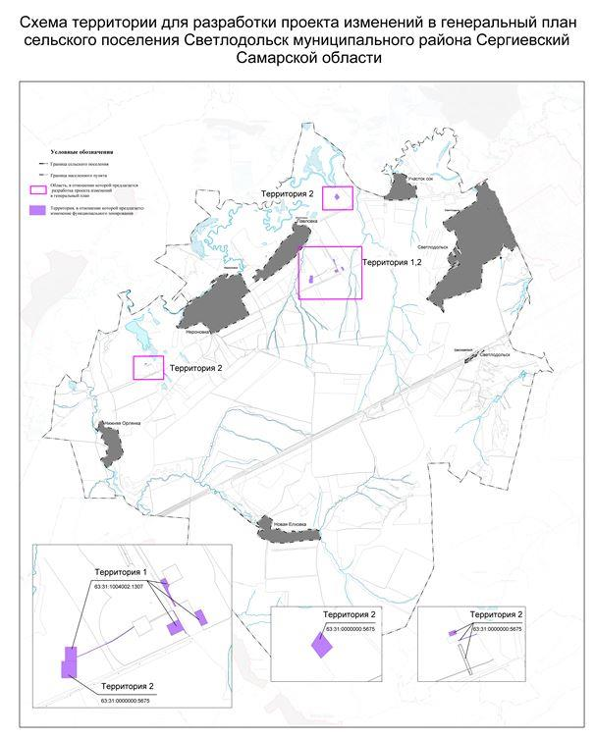
Рисунок 2
Фрагмент Публичной кадастровой карты (земельный участок с кадастровым номером 63:31:1004002:1307)
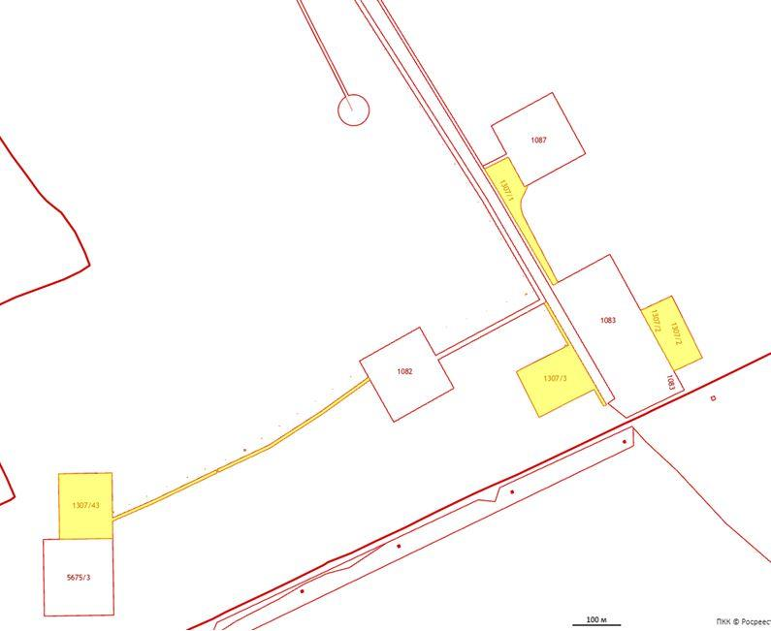
Рисунок 3
Фрагмент Публичной кадастровой карты (земельный участок с кадастровым номером 63:31:0000000:5675)
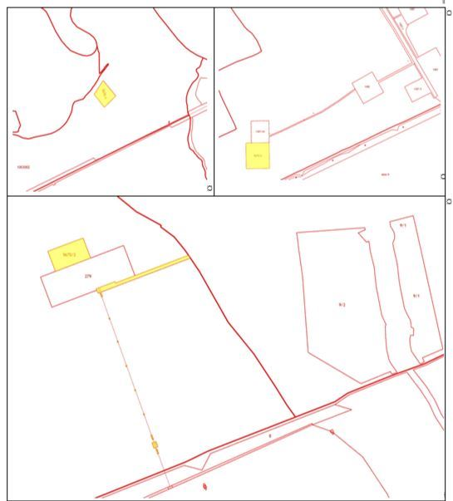
4.2. Обоснование изменений в генеральный план
Территории 1-2, на которых проектом предусмотрено изменение функционального зонирования, входят в разработку Ново-Суходольского участка недр на основании лицензии на пользование недрами регистрационный номер СМР 02187 НР, выданной 10.02.2017 г., а также в разработку Восточно-Нероновского участка и Нероновского участка на основании лицензии на пользование недрами регистрационный номер СМР 01528 НЭ выданной 03.09.2010 г. и СМР 01448 НЭ, выданной 21.10.2009 г. Департаментом по недропользованию по Приволжскому федеральному округу.
Согласно действующему Генеральному плану сельского поселения Светлодольск муниципального района Сергиевский Самарской области рассматриваемые территории расположены в границах функциональной зоны – «Зона сельскохозяйственного использования», что противоречит фактическому использованию.
В соответствии с данными ЕГРН рассматриваемые территории расположены на земельных участках категории - земли сельскохозяйственного назначения.
Согласно ст. 77 Земельного кодекса Российской Федерации (далее – ЗК РФ) землями сельскохозяйственного назначения признаются земли, находящиеся за границами населенного пункта и предоставленные для нужд сельского хозяйства, а также предназначенные для этих целей.
Использование земельных участков за границами населенных пунктов в целях промышленной деятельности осуществляется на землях промышленности.
В соответствии с частью 1 статьи 7 Федерального закона от 21.12.2004 № 172-ФЗ «О переводе земель или земельных участков из одной категории в другую» перевод земель сельскохозяйственных угодий или земельных участков в составе таких земель из земель сельскохозяйственного назначения в другую категорию допускается в исключительных случаях, связанных в том числе:
- с добычей полезных ископаемых при наличии утвержденного проекта рекультивации земель (согласно временной классификации скважин, бурящихся при геолого-разведочных работах и разработке нефтяных и газовых месторождений (залежей), утвержденной Приказом МПР России от 07.02.2001 N 126 "Об утверждении временных Положения и классификаций", эксплуатация поисково-оценочных скважин, бурение разведочных, поисковых и оценочных скважин связаны с добычей полезных ископаемых);
- с размещением промышленных объектов на землях, кадастровая стоимость которых не превышает средний уровень кадастровой стоимости по муниципальному району (городскому округу), а также на других землях и с иными несельскохозяйственными нуждами при отсутствии иных вариантов размещения этих объектов;
- со строительством дорог, линий электропередачи, линий связи (в том числе линейно-кабельных сооружений), нефтепроводов, газопроводов и иных трубопроводов, железнодорожных линий и других подобных сооружений (далее - линейные объекты) при наличии утвержденного в установленном порядке проекта рекультивации части сельскохозяйственных угодий, предоставляемой на период осуществления строительства линейных объектов.
При этом, основанием для отказа в переводе земель или земельных участков в составе таких земель из одной категории в другую является установление несоответствия испрашиваемого целевого назначения земель или земельных участков утвержденным документам территориального планирования (статья 4 Федерального закона от 21.12.2004 № 172-ФЗ).
Учитывая изложенное, с целью обеспечения возможности использования территории в соответствии с назначением необходимо внесение изменений в Генеральный план поселения, в части изменения зонирования территории с функциональной зоны «Зона сельскохозяйственного использования» на функциональную зону «Производственные зоны, зоны инженерной и транспортной инфраструктур» для рассматриваемых проектом территорий сельского поселения.
4.3. Параметры функциональных зон, изменение которых повлечет проект изменений в генеральный план сельского поселения Светлодольск
Проектом изменений в генеральный план предусматривается изменение функционального зонирования территории, общей площадью 10,045 га, расположенной за границами населенных пунктов поселения, с функциональной зоны «Зона сельскохозяйственного использования» на функциональную зону «Производственные зоны, зоны инженерной и транспортной инфраструктур».
Таблица № 1
 | Вид зоны | Площадь зоны, га - до внесения изменений | Площадь зоны, га - после внесения изменений
1 | Производственные зоны, зоны инженерной и транспортной инфраструктур | 430,2286 | 440,2736
2 | Зоны сельскохозяйственного использования | 21 951,9792 | 21 941, 9342*

*Площади функциональных зон сельского поселения подлежат уточнению в соответствии с данными ЕГРН о границе сельского поселения Светлодольск (реестровый номер 63:31-3.6) и Сергиевского лесничества (реестровый номер 63:00-6.141) в рамках последующего внесения изменений в генеральный план. В настоящем проекте приняты площади функциональных зон сельского поселения в соответствии с действующим генеральным планом.
В "Приложении 1" и "Приложении 2" отображены фрагменты карт функциональных зон сельского поселения Светлодольск в действующей редакции генерального плана и проекта изменений.
Отображение зон приведено в соответствие с требованиями Приказа Минэкономразвития Российской Федерации от 09.01.2018 № 10 «Об утверждении требований к описанию и отображению в документах территориального планирования объектов федерального значения, объектов регионального значения, объектов местного значения и о признании утратившим силу приказа минэкономразвития России от 07.12.2016 № 793».
Параметры функциональных зон, сведения о планируемых для размещения в них объектах федерального значения, объектах регионального значения, объектах местного значения излагаются в материалах утверждаемой части генерального плана.
В Том 1 «Положения о территориальном планировании сельского поселения Светлодольск муниципального района Сергиевский» в раздел 3 «Параметры функциональных зон, а также сведения о планируемых для размещения в них объектах регионального значения, объектах местного значения муниципального района Сергиевский, объектах местного значения сельского поселения Светлодольск, за исключением линейных объектов», в части указания площадей функциональных зон внесены следующие изменения:
- для «зона сельскохозяйственного использования» изменить значение «21 951,9792» на «21 941, 9342»;
- для «производственные зоны, зоны инженерной и транспортной инфраструктур» изменить значение с «430,2284» на «440,2736».
4.4. Учет границ лесничеств, особо охраняемых природных территорий
В качестве исходных данных о границах лесничеств и лесопарков приняты данные ЕГРН.
В границах сельского поселения Светлодольск муниципального района Сергиевский расположены существующие особо охраняемые природные территории частично «Серебристые тополя», «Горы на р.Казачка», сведения о границах которых внесены в ЕГРН с реестровыми номерами 63:31-6.135 и 63:31-6.50 соответственно.
На территории сельского поселения Светлодольск согласно Схеме территориального планирования Самарской области предусматривается создание новых особо охраняемых природных территорий – памятник природы «Долина р. Сок».
Проектными предложениями территории существующих ООПТ не затрагиваются.
Планируемая ООПТ "Долина р.Сок" имеет незначительное пересечение с земельным участком с кадастровым номером 63:31:0000000:5675.
4.5. Месторождения нефти
На территории сельского поселения Светлодольск расположены месторождения нефти на лицензионных участках - участок Восточно-Нероновский СМР 01528 НЭ, участок Нероновский лицензия СМР 01448 НЭ, участок Ново-Суходольский лицензия СМР 02187 НР, участок Успенский лицензия СМР 02242 НР, участок Рябиновский лицензия СМР 02237 НР, участок Восточно-Александровский лицензия СМР 01473 НР.
Согласно ст. 7 Закона РФ "О недрах" в соответствии с лицензией на пользование недрами для добычи полезных ископаемых, строительства и эксплуатации подземных сооружений, не связанных с добычей полезных ископаемых, образования особо охраняемых геологических объектов, для разработки технологий геологического изучения, разведки и добычи трудноизвлекаемых полезных ископаемых, а также в соответствии с соглашением о разделе продукции при разведке и добыче минерального сырья участок недр предоставляется пользователю в виде горного отвода - геометризованного блока недр.
Пользование недрами на территориях населенных пунктов и зон с особыми условиями использования территорий может быть ограничено или запрещено в случаях, если это пользование может создать угрозу безопасности жизни и здоровья населения, охране окружающей среды, сохранности зданий и сооружений, включая сохранность горных выработок, буровых скважин и иных сооружений, связанных с пользованием недрами (ст. 8 Закона РФ "О недрах").
В соответствии со ст.22 вышеуказанного закона пользователь недр имеет право ограничивать застройку площадей залегания полезных ископаемых в границах предоставленного ему горного отвода. Вместе с тем, пользователь недр обязан обеспечить безопасное ведение работ, связанных с пользованием недрами, соблюдение требований по рациональному использованию и охране недр, безопасному ведению работ, связанных с пользованием недрами, охране окружающей среды, а также приведение участков земли и других природных объектов, нарушенных при пользовании недрами, в состояние, пригодное для их дальнейшего использования.
Застройка земельных участков, которые расположены за границами населенных пунктов и находятся на площадях залегания полезных ископаемых, а также размещение за границами населенных пунктов в местах залегания полезных ископаемых подземных сооружений допускается на основании разрешения федерального органа управления государственным фондом недр или его территориального органа. Самовольная застройка земельных участков прекращается без возмещения произведенных затрат и затрат по рекультивации территории и демонтажу возведенных объектов. (ст. 25 Закона РФ "О недрах").
5. Сведения о планируемых для размещения на территории объектах местного значения сельского поселения и обоснование выбранного варианта размещения объектов местного значения, оценка их возможного влияния на комплексное развитие этих территорий, оценка их возможного влияния на комплексное развитие этих территорий
Предлагаемые изменения, подлежащие внесению в Генеральный план, не оказывают влияния на показатели обеспеченности объектами местного и регионального значения и их доступности для населения, таким образом не повлекут дополнительных затрат из местного либо регионального бюджетов.
6. Сведения о планируемых для размещения на территории поселения новых объектах федерального значения, объектах регионального значения, обоснование выбранного варианта размещения данных объектов и оценка их возможного влияния на комплексное развитие территорий
На территории, в отношении которой вносится изменение в Генеральный план, объекты федерального и регионального значения не планируются, соответственно, влияние на комплексное развитие территории поселения не оказывается.
В соответствии со Схемой территориального планирования Российской Федерации размещение новых объектов федерального значения не планируется.
В соответствии со Схемой территориального планирования Самарской области, на территории, в отношении которой вносится изменение в Генеральный план, размещение новых объектов регионального значения не планируется.
При учёте интересов Самарской области на территории сельского поселения Светлодольск предусмотрены мероприятия:
- строительство многофункционального комплекса обращения с отходами (мощностью до 70 тыс. тонн в год);
- строительство автомобильной дороги IV категории с. Сергиевск - с. Нероновка (0,4 км).
7. Сведения о планируемых для размещения на территории поселения новых объектах местного значения муниципального района, обоснование выбранного варианта размещения данных объектов и оценка их возможного влияния на комплексное развитие территорий
На территории, в отношении которой вносится изменение в Генеральный план, планируемые объекты местного значения муниципального района отсутствуют, соответственно, влияние на комплексное развитие территории поселения не оказывается.
8. Перечень и характеристика основных факторов риска возникновения чрезвычайных ситуаций природного и техногенного характера.
В настоящих материалах по обоснованию изменений в генеральный план не отражается перечень и характеристика основных факторов риска возникновения чрезвычайных ситуаций природного и техногенного характера, в связи с отсутствием в границах проектируемых территорий ОКН, ООПТ, ГЛФ.
Изменения, предусмотренные проектом, также не затрагивают границы существующих особо охраняемых природных территорий и не оказывают влияния на факторы риска возникновения чрезвычайных ситуаций природного и техногенного характера. В связи с этим, карты материалов по обоснованию не содержат территорий подверженные риску возникновения чрезвычайных ситуаций природного и техногенного характера.
Одна из частей земельного участка с кадастровым номером 63:31:0000000:5675 (63:31:0000000:5675/1) незначительно пересекает планируемый ООПТ «Долина р.Сок».
Границы планируемых ООПТ отражены в проекте в соответствии с материалами СТП Самарской области, утверждённого постановлением Правительства самарской области от 13.12.2007 № 261.
9. Сведения об утвержденных предметах охраны и границах территорий исторических поселений федерального значения и исторических поселений регионального значения.
На территории поселения отсутствуют утверждённые предметы охраны и границы территорий исторических поселений федерального значения и исторических поселений регионального значения. Соответственно в проекте изменений в генеральный план данные сведения не отображаются.
10. Перечень земельных участков, которые включаются в границы / исключаются из границ населенных пунктов.
Проектом не предусмотрена корректировка границ населенных пунктов поселения. В настоящих материалах по обоснованию изменений в генеральный план не отражается перечень земельных участков, подлежащих включению в границы/ исключению из границ населенных пунктов с указанием категорий земель, к которым планируется отнести эти земельные участки, и целей их планируемого использования.
11. Сведения о зонах с особыми условиями использования территорий
На Карте обоснования внесения изменений в генеральный план сельского поселения Светлодольск муниципального района Сергиевский Самарской области (М:10 000, М 1:25 000) отображение границ зон с особыми условиями использований территорий выполнено с учетом сведений Карты зон с особыми условиями использования территории, выполненной в составе материалов по обоснованию действующего Генерального плана поселения. Границы зон с особыми условиями использования территории скорректированы в соответствии со сведениями о данных зонах, содержащимися в Едином государственном реестре.
Применение Карты обоснования внесения изменений в генеральный план сельского поселения Светлодольск муниципального района Сергиевский Самарской области (М 1:10 000, М 1:25 000), в части определения границ зон с особыми условиями использования территорий, должно осуществляться с учетом положений Федерального закона от 03.08.2018 №342-ФЗ «О внесении изменений в Градостроительный кодекс Российской Федерации и отдельные законодательные акты Российской Федерации» и главы XIX Земельного кодекса Российской Федерации.
В соответствии с пунктом 24 статьи 106 Земельного кодекса Российской Федерации зоны с особыми условиями использования территорий, в том числе возникающие в силу закона, ограничения использования земельных участков в таких зонах считаются установленными, измененными со дня внесения сведений о зоне с особыми условиями использования территории, соответствующих изменений в сведения о такой зоне в Единый государственный реестр недвижимости.
12. Предмет согласования проекта изменений в генеральный план с уполномоченными органами
Основания для согласования проекта изменений в генеральный план с уполномоченным Правительством Российской Федерации федеральным органом исполнительной власти
Таблица № 2.
№ п/п | Предмет согласования в соответствии с ч. 1 ст. 25 Градостроительного кодекса РФ | Наличие/отсутствие предмета согласования с уполномоченным органом | Примечание
1 | 2 | 3 | 4
1 | Планируется размещение объектов федерального значения на территориях поселения | Отсутствует | В соответствии  с СТП РФ проект изменений в генеральный план выполнен исключительно в части, указанной в разделе 2 настоящей пояснительной записки, и не включает корректировку местоположения планируемых объектов федерального значения
2 | Включение в соответствии с проектом в границы населенных пунктов, входящих в состав поселения, земельных участков из земель лесного фонда | Отсутствует | Проект изменений в генеральный план не включает в границы населенных пунктов лесные участки
3 | На территории поселения находятся особо охраняемые природные территории федерального значения | Отсутствует | На территории поселения отсутствуют ООПТ федерального значения
4 | Размещение в соответствии с проектом объектов местного значения поселения, которые могут оказать негативное воздействие на водные объекты, находящиеся в федеральной собственности | Отсутствует | Ранее утвержденным генеральным планом и проектом изменений в генеральный план не предусматривается размещение соответствующих объектов
Основания для согласования проекта изменений в генеральный план с Правительством Самарской области
Таблица № 3.
№ п/п | Предмет согласования в соответствии с ч. 2 ст. 25 Градостроительного кодекса РФ | Наличие/отсутствие предмета согласования с уполномоченным органом | Примечание
1 | 2 | 3 | 4
1 | В соответствии с документами территориального планирования двух и более субъектов Российской Федерации, документами территориального планирования Самарской области планируется размещение объектов регионального значения на территориях поселения | Имеется | Объекты регионального значения, установленные СТП Самарской области, учтены в проекте изменений в генеральный план.  Проект изменений в генеральный план выполнен исключительно в части, указанной в разделе 2 настоящей пояснительной записки, и не включает корректировку местоположения планируемых объектов
2 | Включение в границы населенных пунктов (в том числе образуемых нас. пунктов), входящих в состав поселения, земельных участков из земель сельскохозяйственного назначения или исключение из границ этих населенных пунктов земельных участков, которые планируется отнести к категории земель сельскохозяйственного назначения | Отсутствует | Проект изменений в генеральный план выполнен исключительно в части, указанной в разделе 2 настоящей пояснительной записки, и не предусматривает включение/исключение/ в границы населённого пункта земель сельскохозяйственного
3 | На территории поселения находятся особо охраняемые природные территории регионального значения | Имеется | На территории поселения находится особо охраняемая территория регионального значения
Таким образом, проект изменений в генеральный план подлежит согласованию с Правительством Самарской области.
Основания для согласования проекта изменений в генеральный план с Администрацией муниципального района Сергиевский
Таблица № 4.
№ п/п | Предмет согласования в соответствии с ч. 4 ст. 25 Градостроительного кодекса РФ | Наличие/отсутствие предмета согласования с уполномоченным органом | Примечание
1 | 2 | 3 | 4
1 | В соответствии с документами территориального планирования муниципального района планируется размещение объектов местного значения муниципального района на территории поселения | Отсутствует | Объекты местного значения муниципального района, установленные СТП муниципального района, учтены в проекте изменений в генеральный план.  Проект изменений в генеральный план выполнен исключительно в части, указанной в разделе 2 настоящей пояснительной записки, и не включает корректировку местоположения планируемых объектов
2 | На территории поселения находятся особо охраняемые природные территории местного значения муниципального района | Отсутствует | На территории поселения отсутствуют особо охраняемые территории местного значения муниципального района
Основания, предусмотренные частью 2.1 статьи 25 ГрК РФ для согласования проекта изменений в Генеральный план с федеральным органом исполнительной власти, уполномоченным Правительством Российской Федерации в области сохранения, использования, популяризации и государственной охраны объектов культурного наследия, органом исполнительной власти Самарской области, уполномоченным в области охраны объектов культурного наследия, отсутствуют, так как на территории поселения нет исторического поселения федерального значения или регионального значения.
Основания, предусмотренные частью 3 статьи 25 ГрК РФ для согласования проекта изменений в Генеральный план с заинтересованными органами местного самоуправления муниципальных образований, имеющих общую границу с поселением, отсутствуют, так как проектом изменений в Генеральный план не планируется размещение каких-либо новых объектов местного значения.
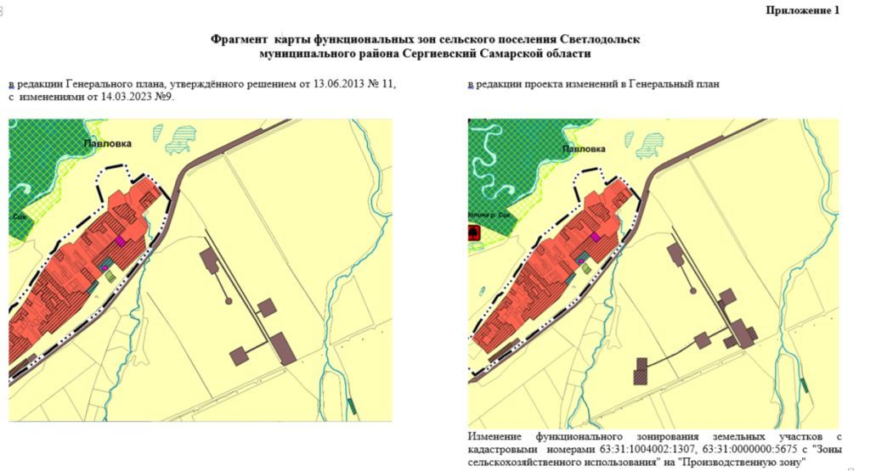
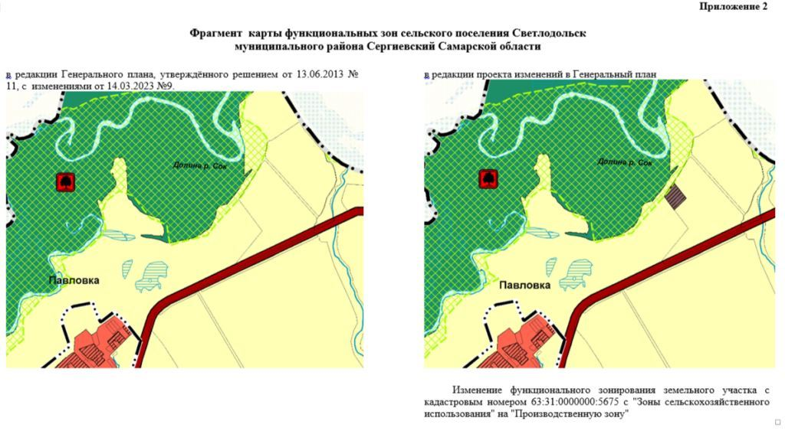
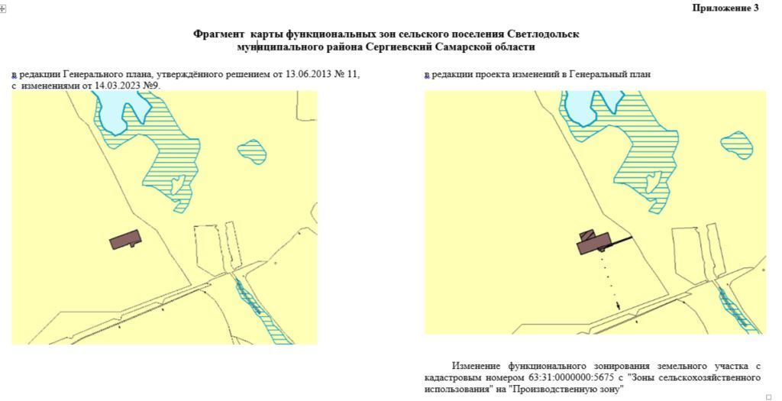
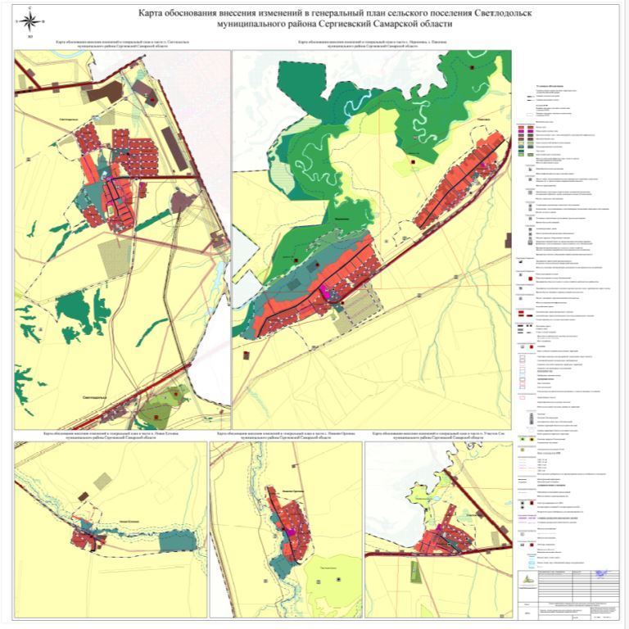

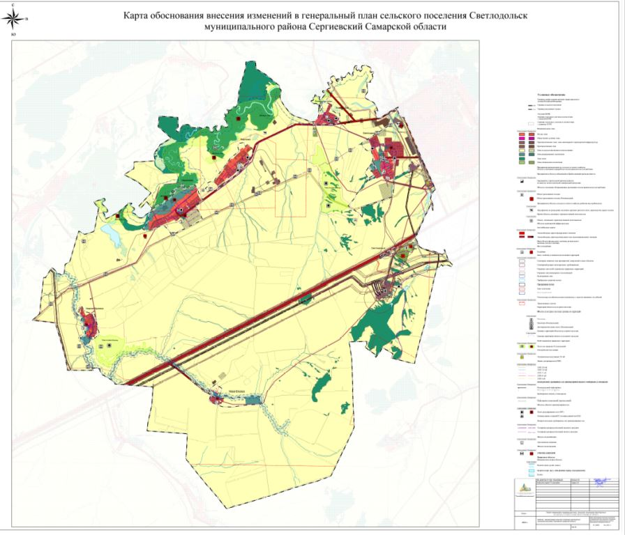

ИНФОРМАЦИОННОЕ СООБЩЕНИЕ
Руководствуясь п. 1 ч. 8 ст. 5.1 ГрК Ф, пунктом 20 Порядка организации и проведения общественных обсуждений или публичных слушаний по вопросам градостроительной деятельности на территории муниципального района Сергиевский Самарской области, утвержденного решением Собрания представителей муниципального района Сергиевский Самарской области от 27.07.2023 № 23, в соответствии с Постановлением Главы муниципального района Сергиевский Самарской области № 3/г от 05.07.2024 г. «О проведении публичных слушаний по проекту планировки территории и проекту межевания территории объекта ООО «ННК-Самаранефтегаз»: «Напорный нефтепровод УПН Якушкинская - ТП Серные воды. Реконструкция» в границах сельского поселения Кармало-Аделяково, сельского поселения Антоновка, сельского поселения Серноводск, сельского поселения Светлодольск и городского поселения Суходол муниципального района Сергиевский Самарской области», Администрация муниципального района Сергиевский Самарской области осуществляет опубликование проекта планировки территории и проекта межевания территории объекта ООО «ННК-Самаранефтегаз»: «Напорный нефтепровод УПН Якушкинская - ТП Серные воды. Реконструкция» в границах сельского поселения Кармало-Аделяково, сельского поселения Антоновка, сельского поселения Серноводск, сельского поселения Светлодольск и городского поселения Суходол муниципального района Сергиевский Самарской области в газете «Сергиевский вестник» и размещение проекта планировки территории и проекта межевания территории объекта ООО «ННК-Самаранефтегаз»: «Напорный нефтепровод УПН Якушкинская - ТП Серные воды. Реконструкция» в границах сельского поселения Кармало-Аделяково, сельского поселения Антоновка, сельского поселения Серноводск, сельского поселения Светлодольск и городского поселения Суходол муниципального района Сергиевский Самарской области в информационно-телекоммуникационной сети «Интернет» на официальном сайте Администрации муниципального района Сергиевский Самарской области http://sergievsk.ru/.

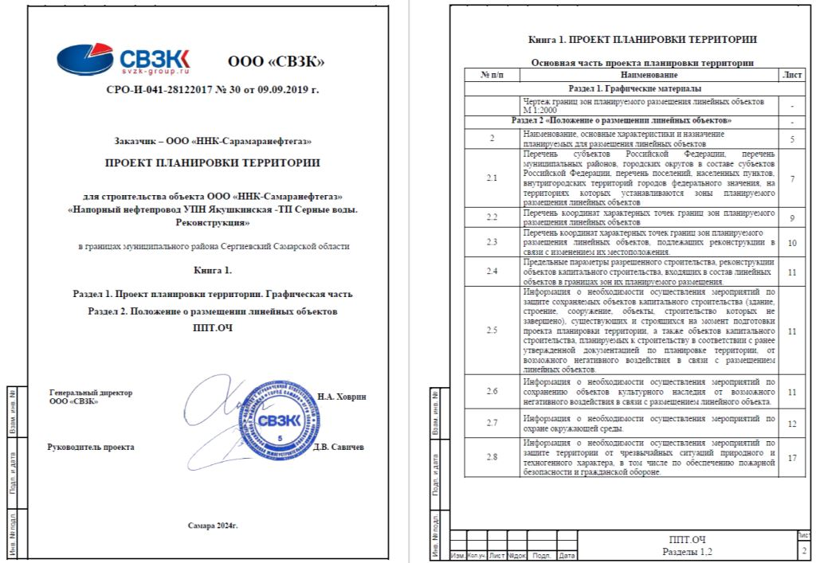

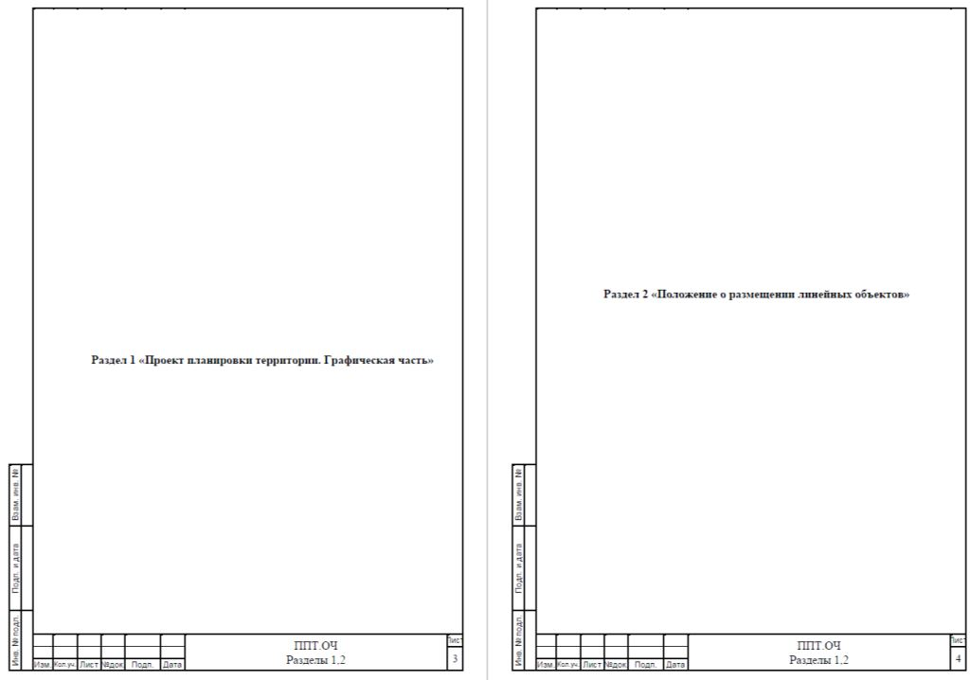
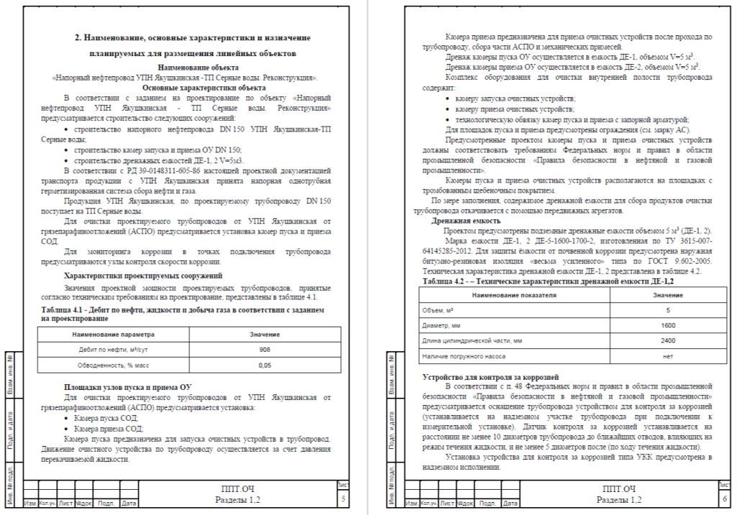

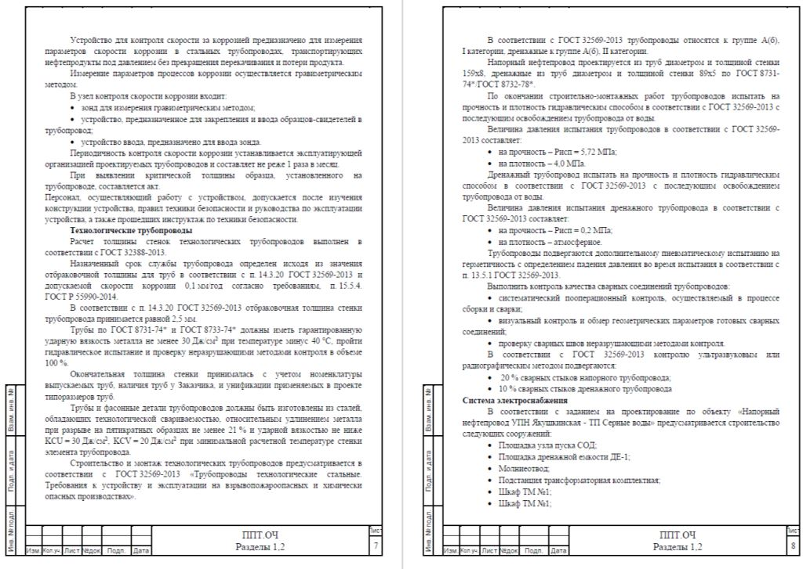
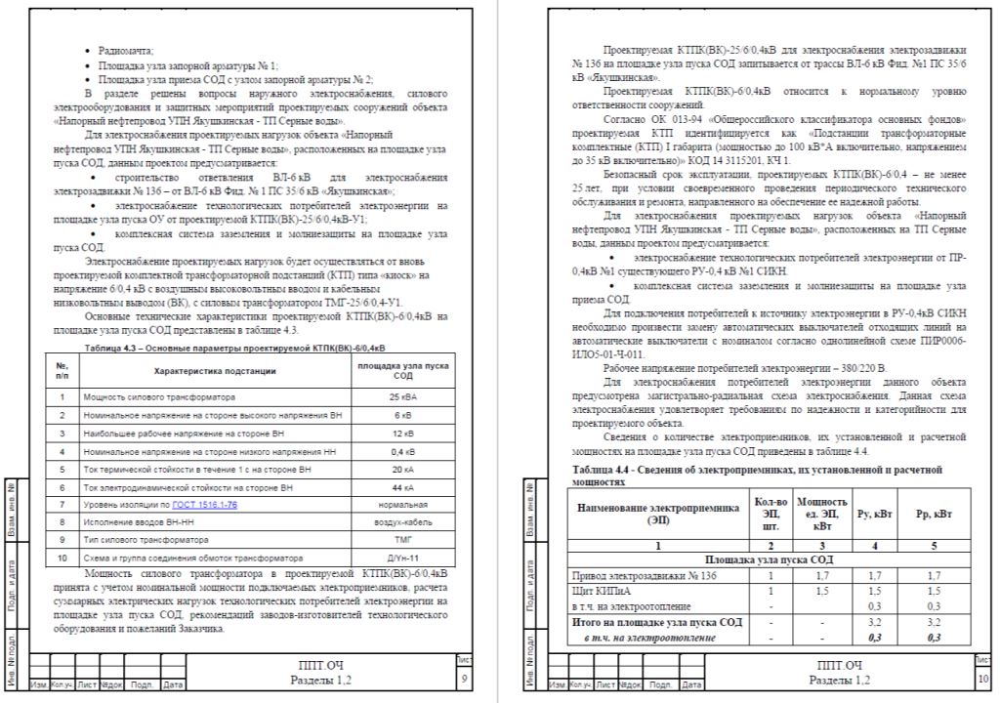
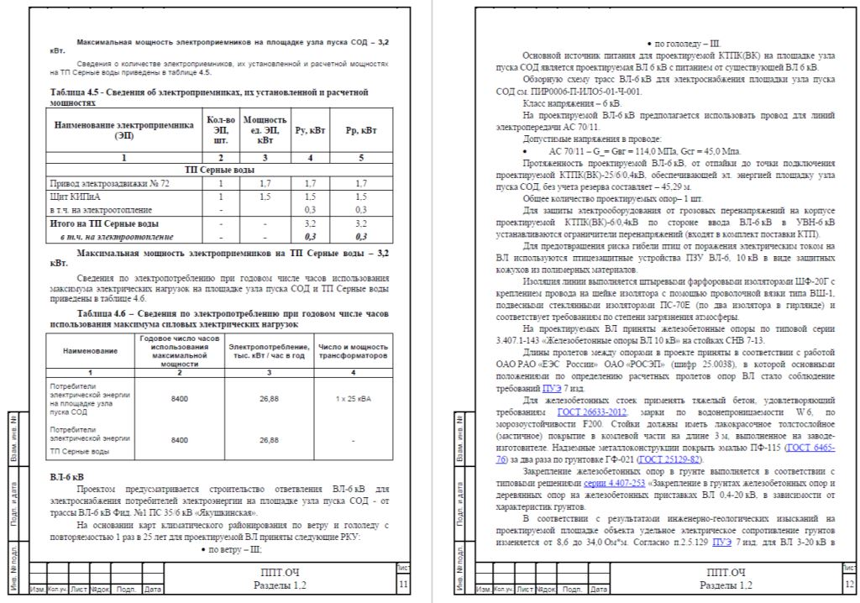
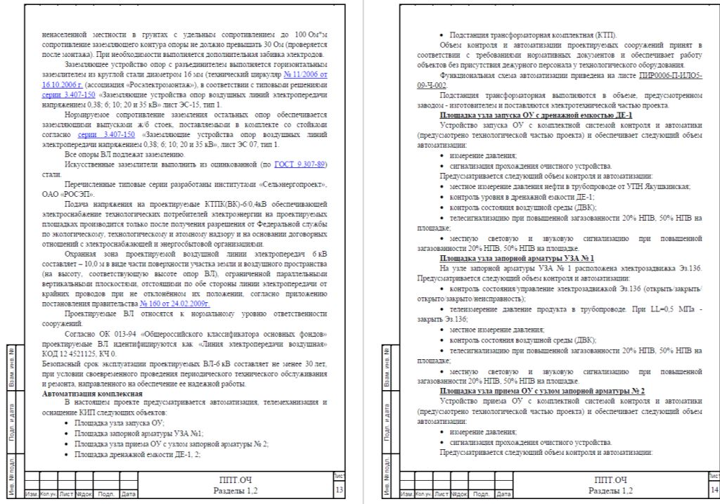
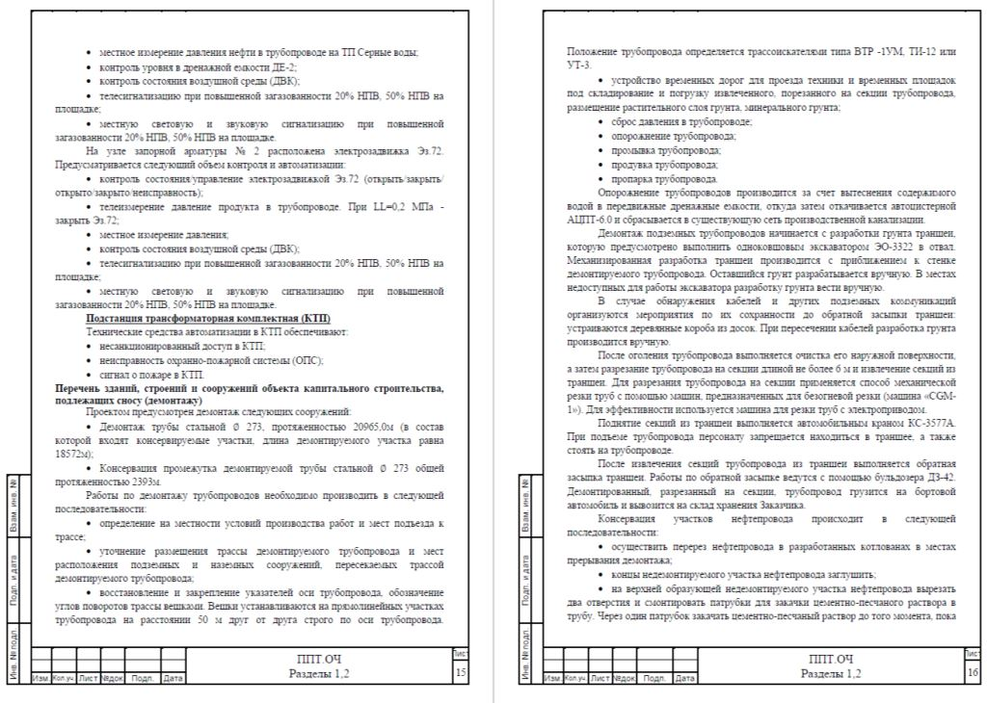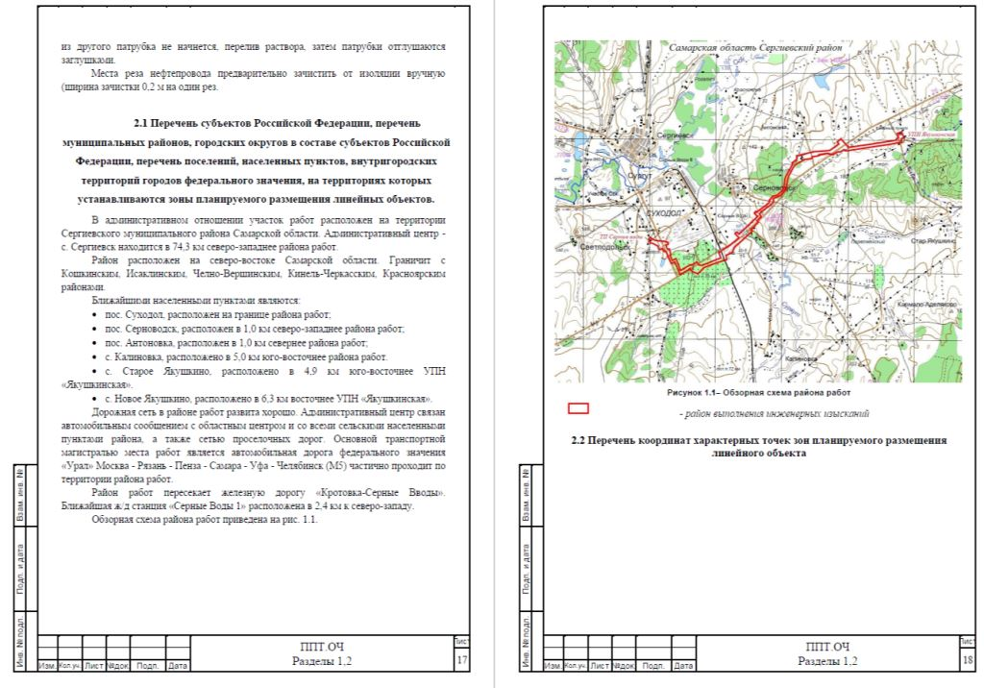
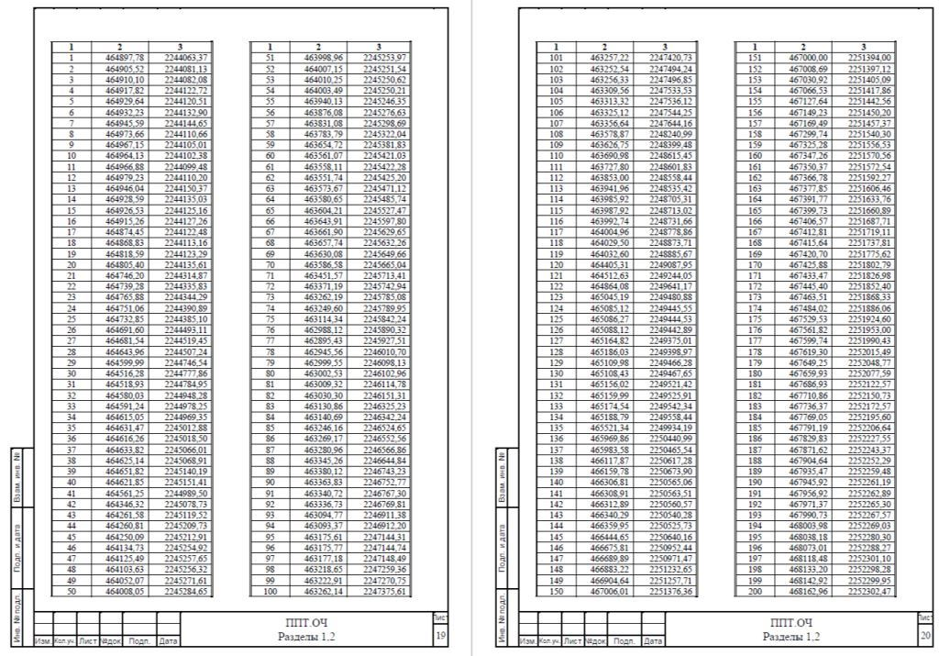
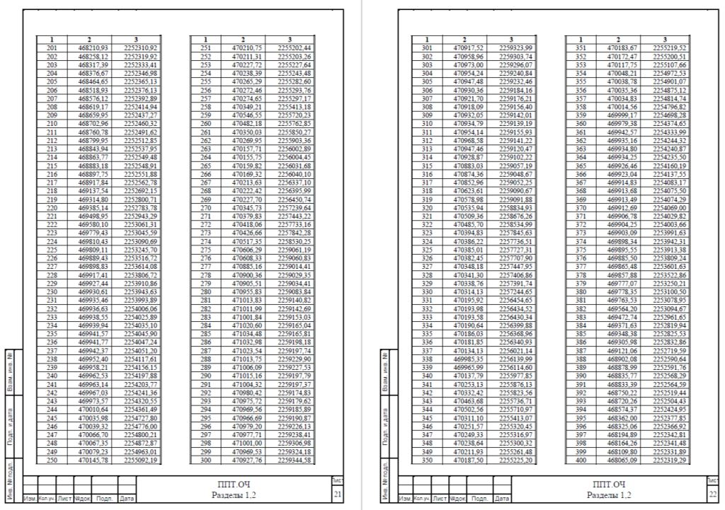
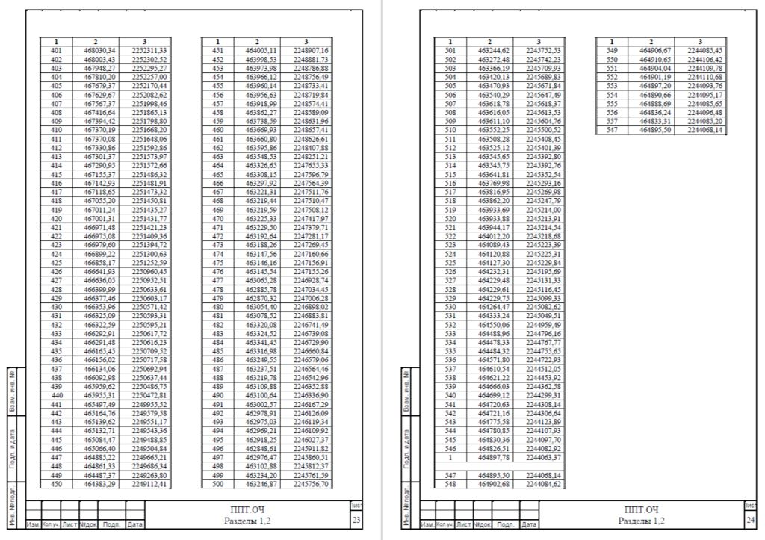
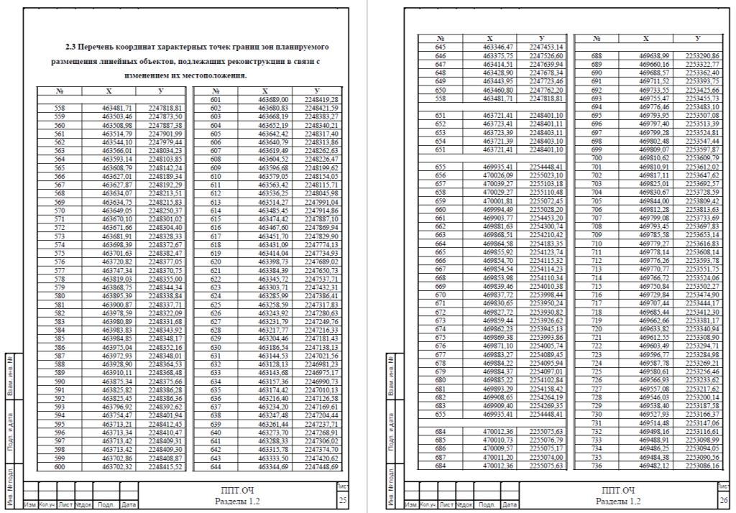
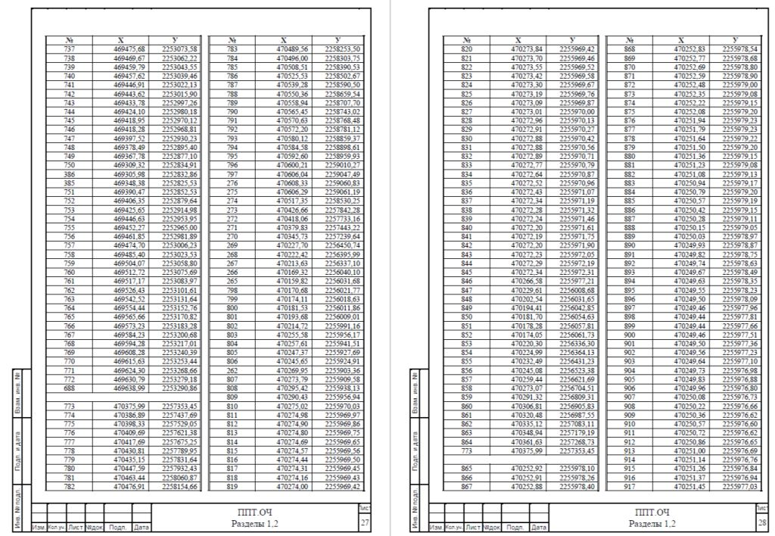
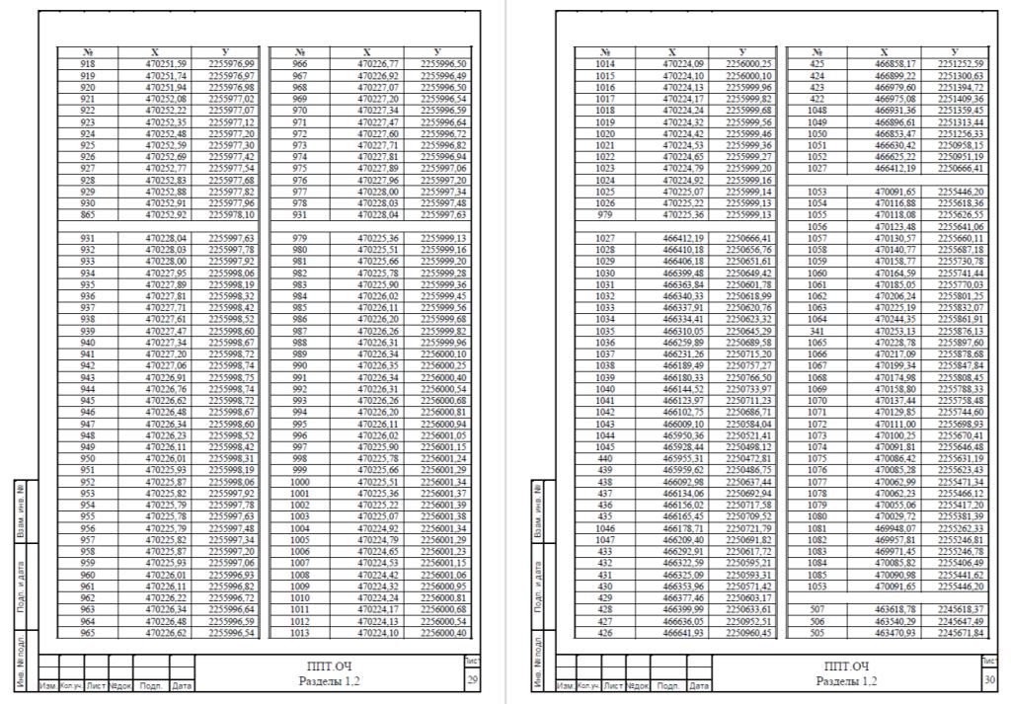

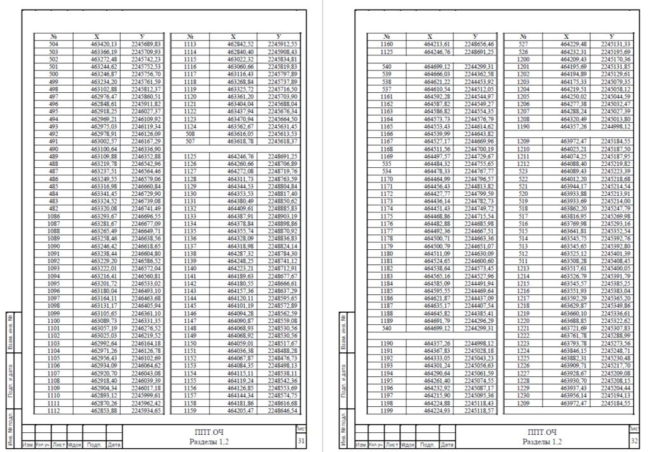
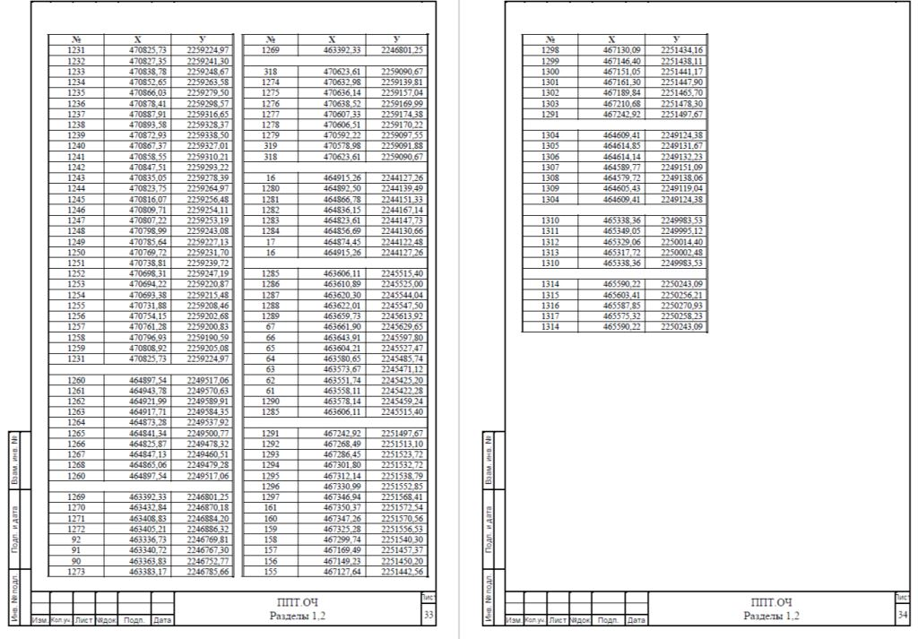

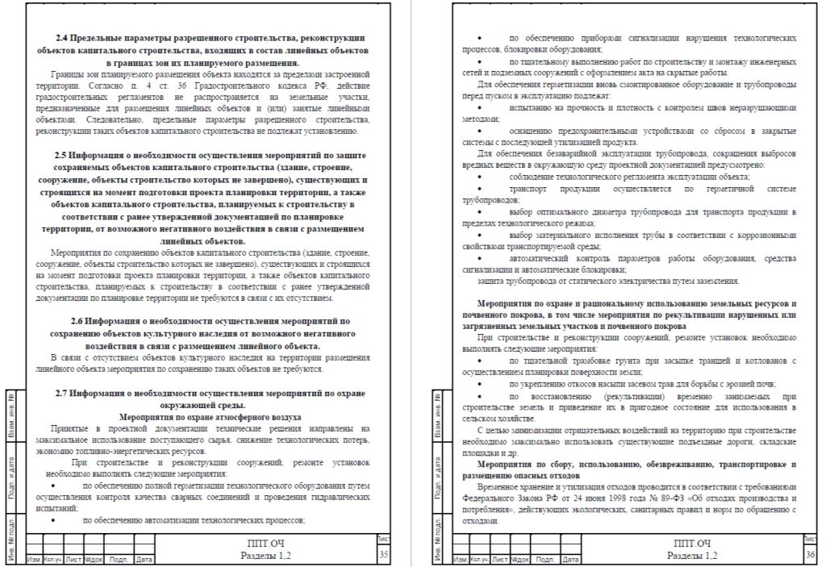
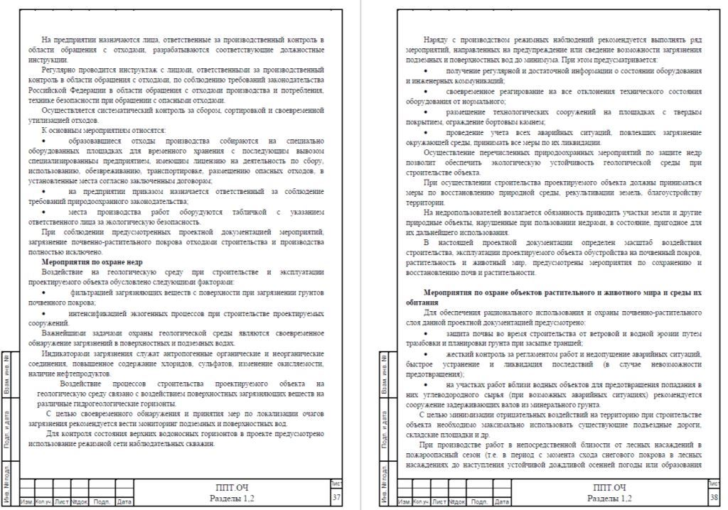
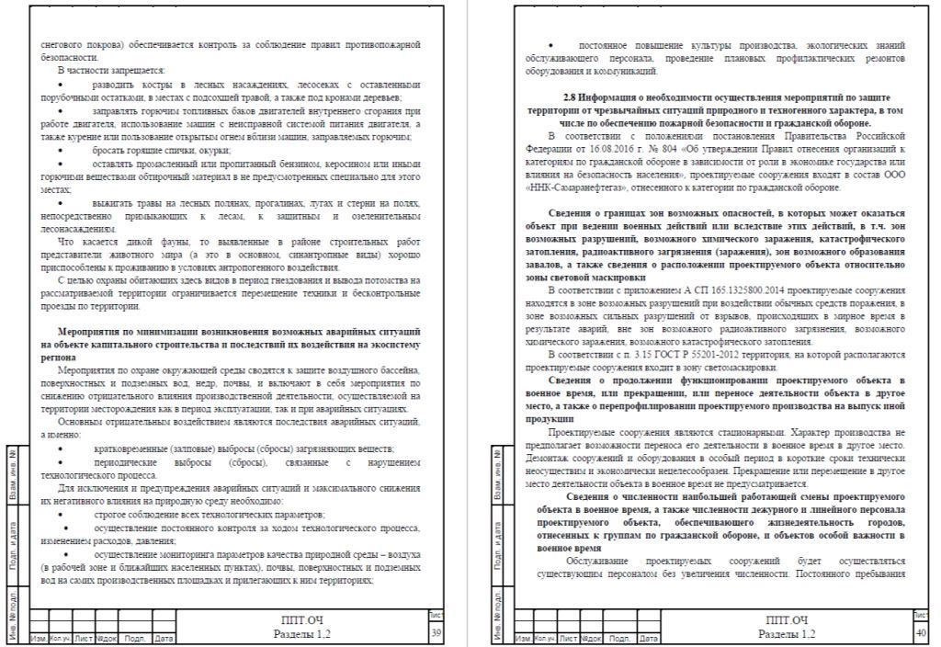
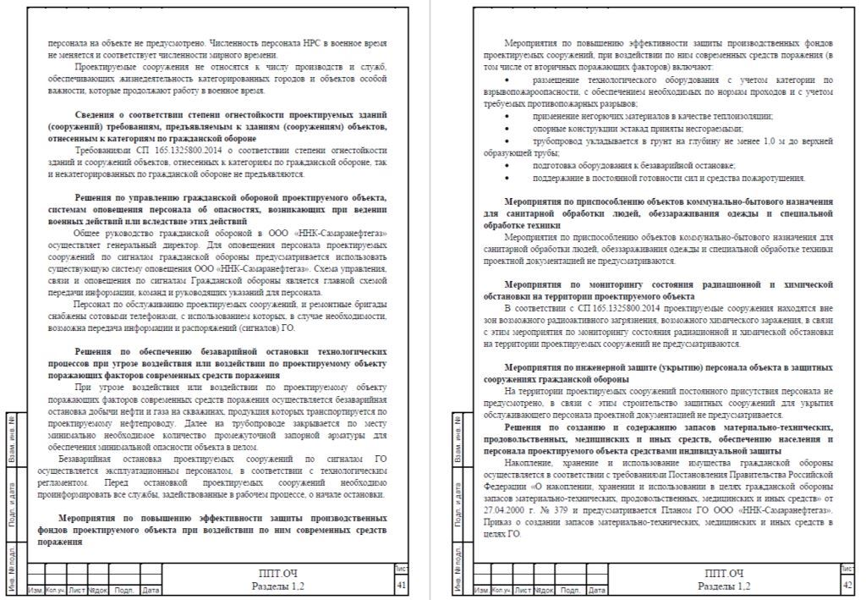
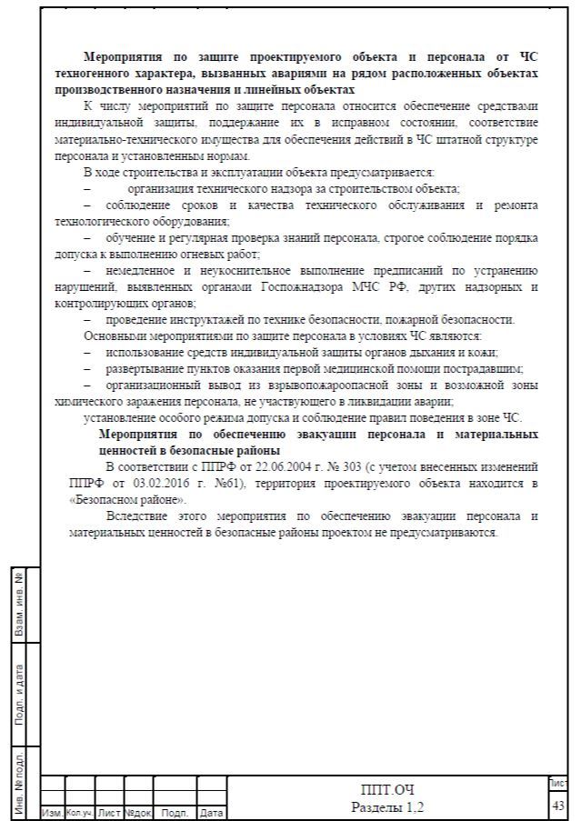
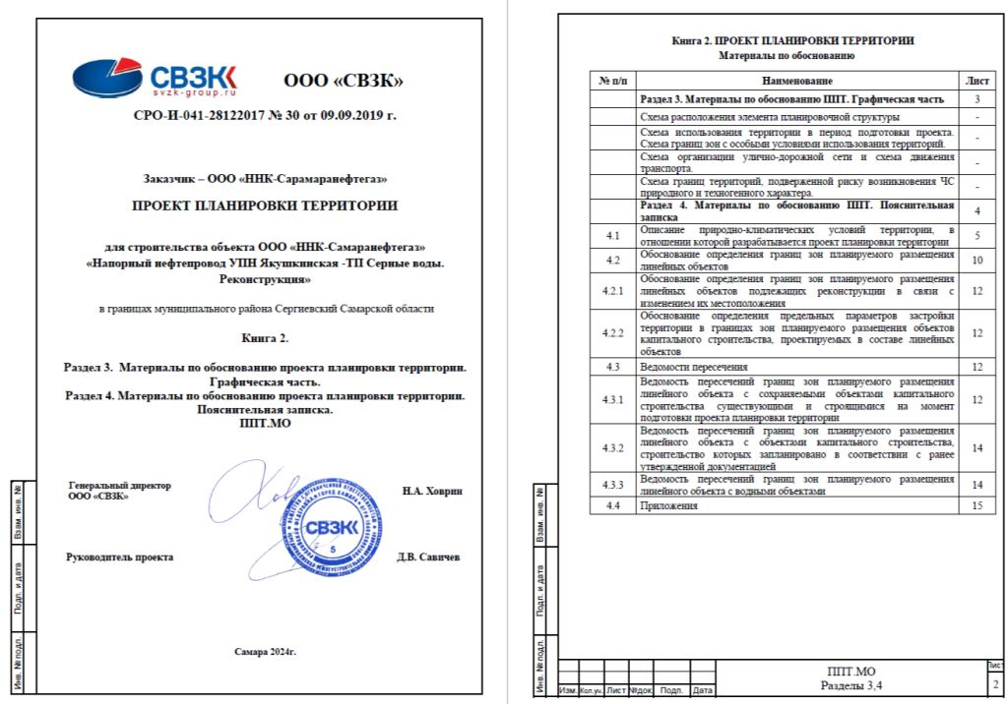

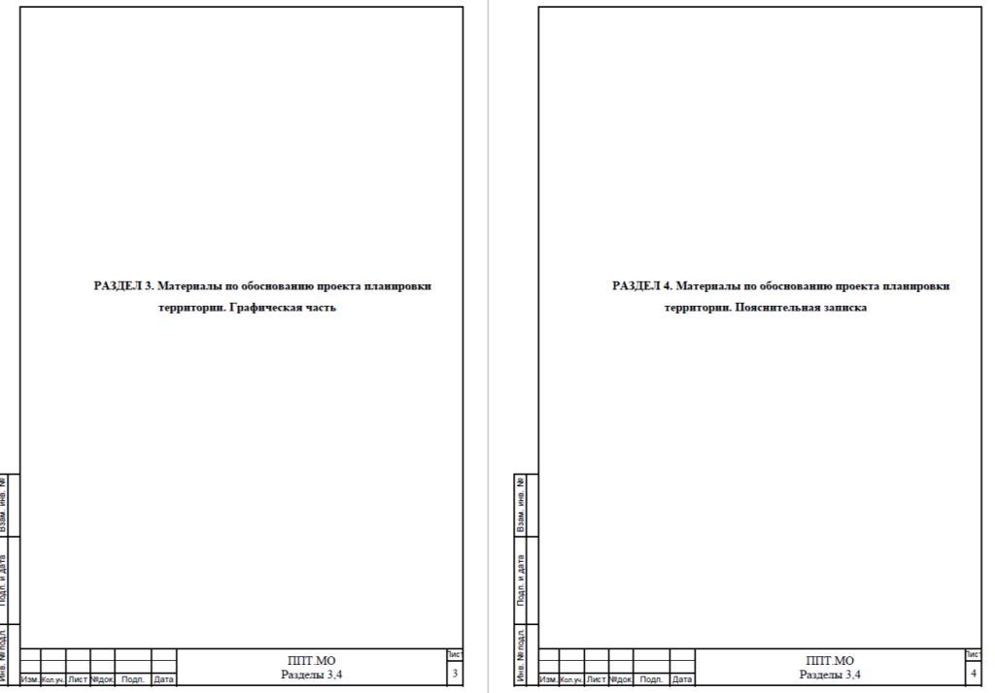
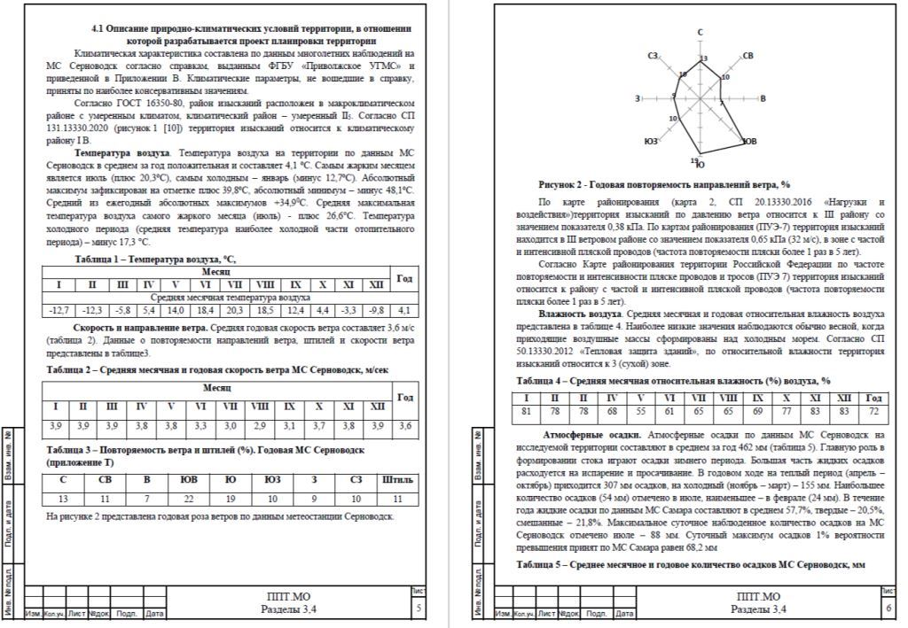
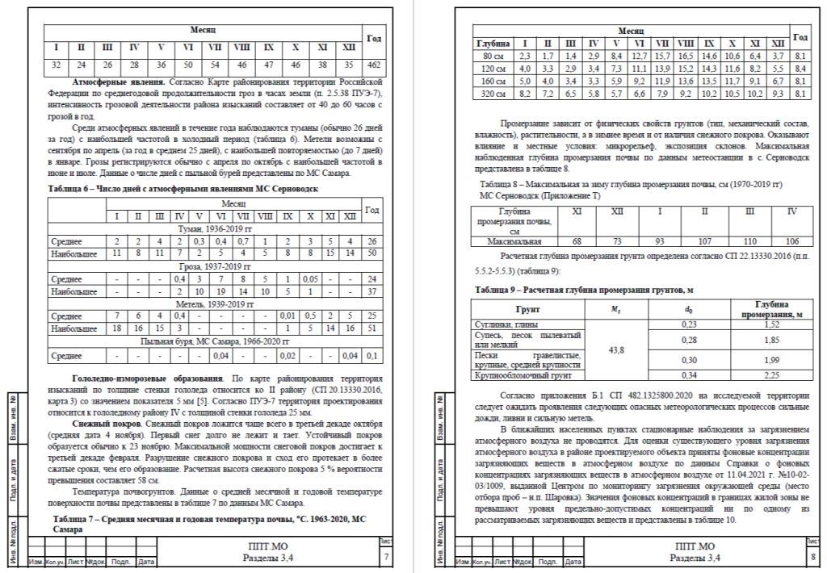
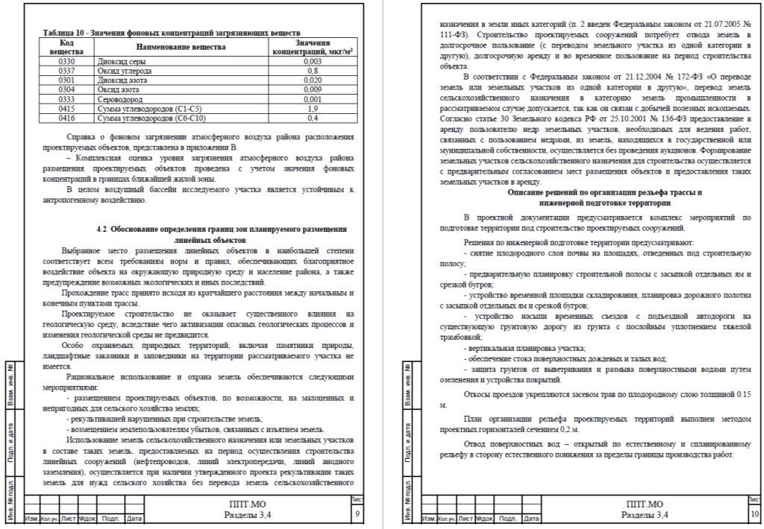
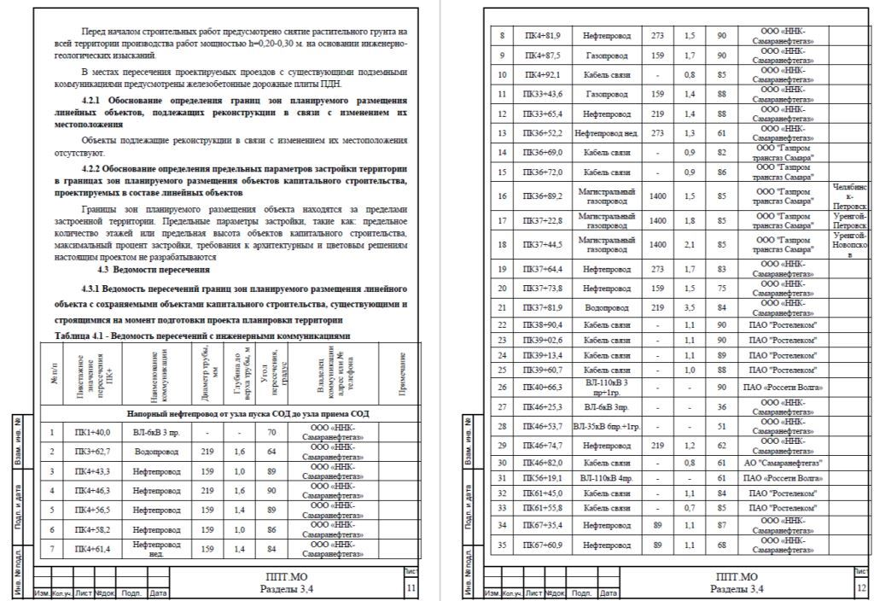
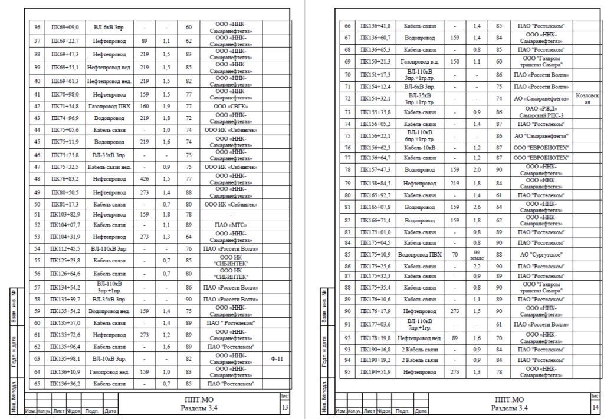
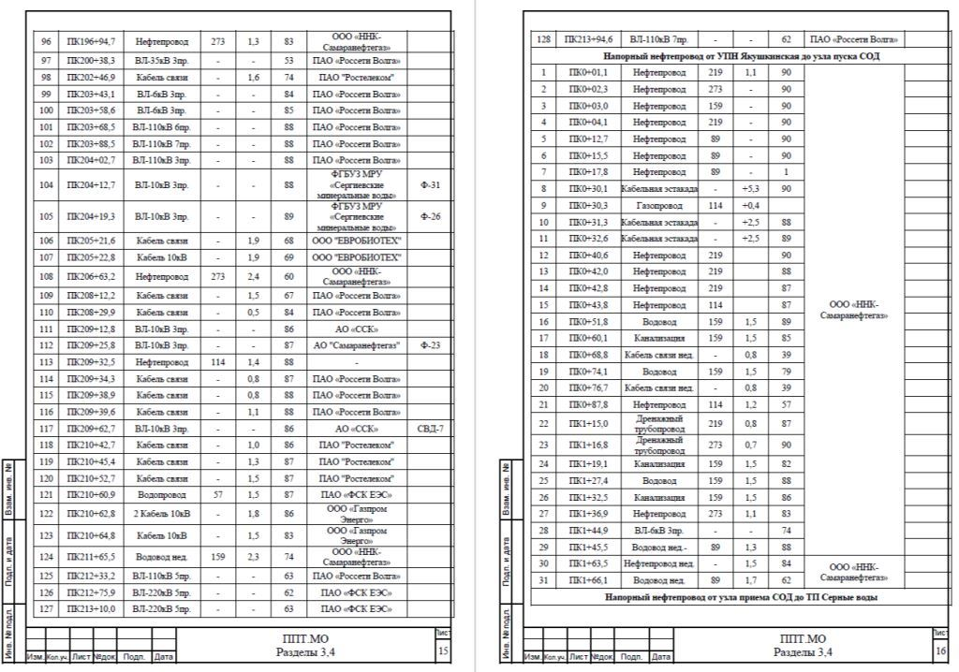
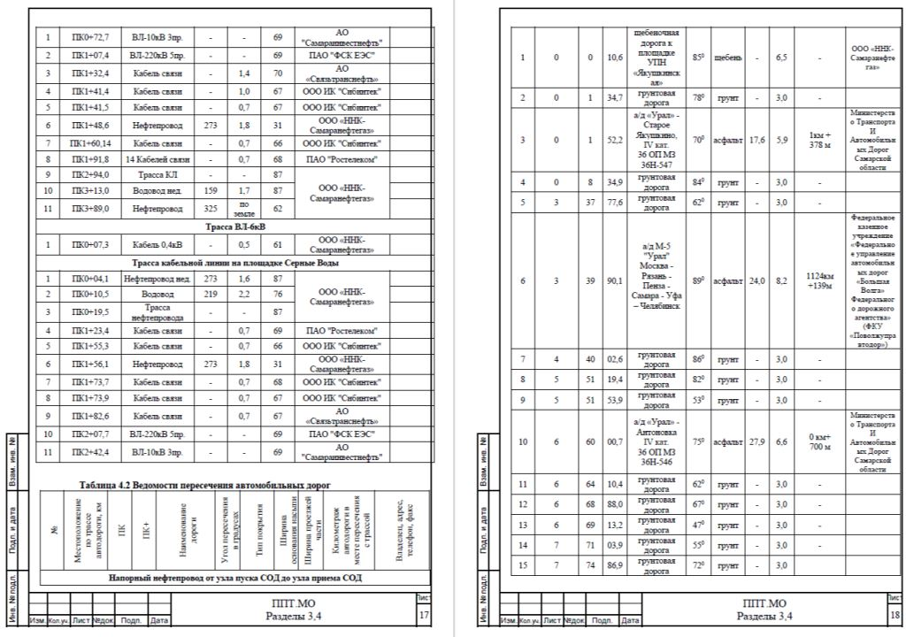
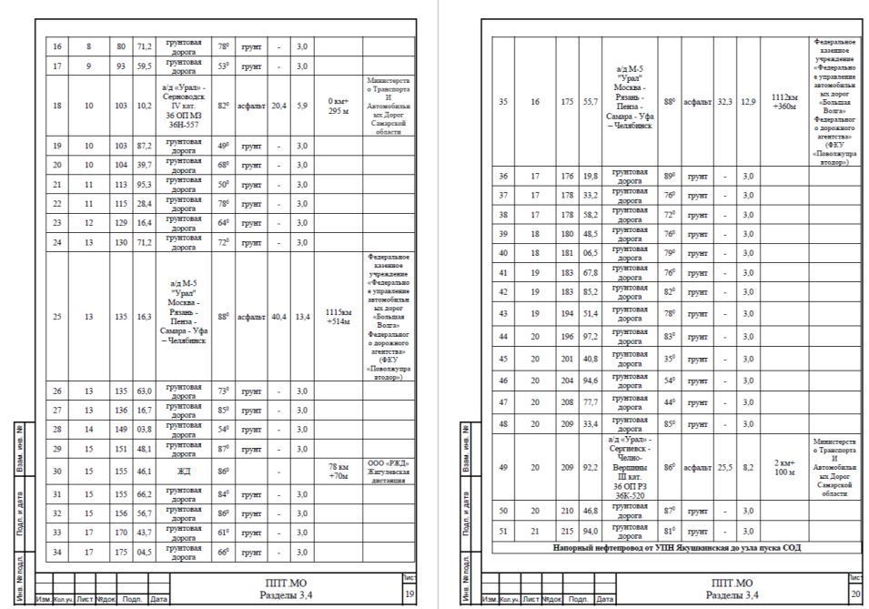
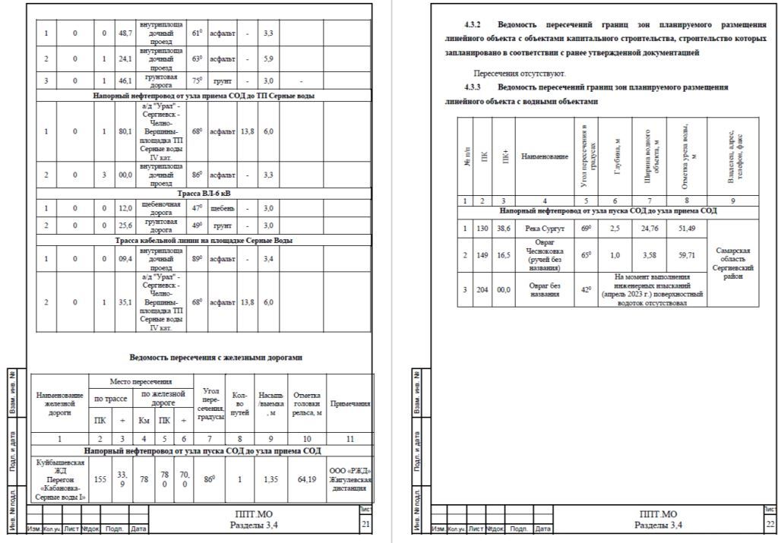
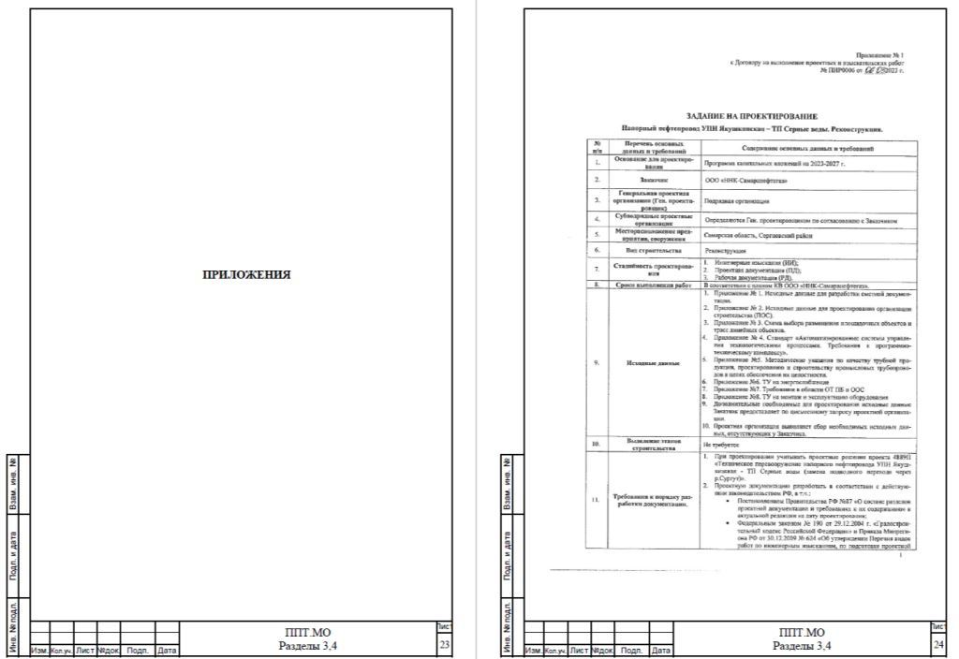
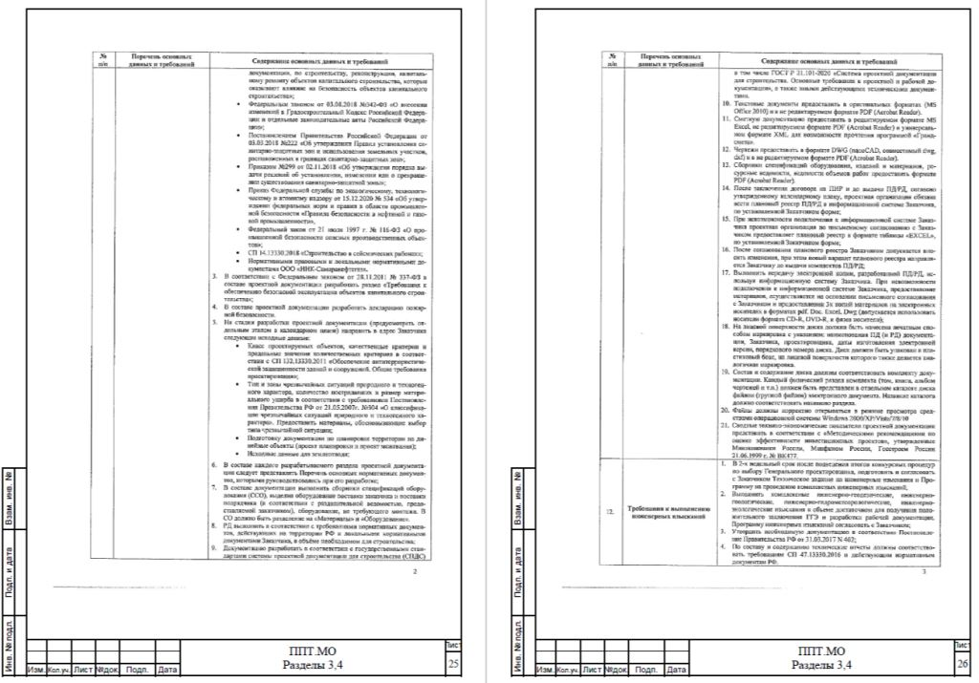

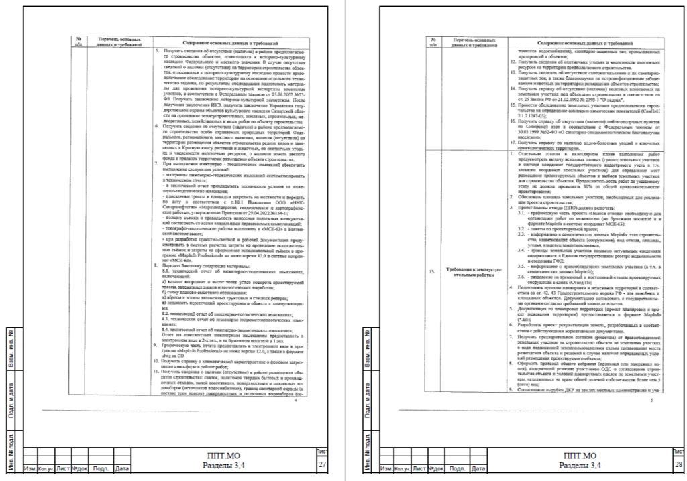
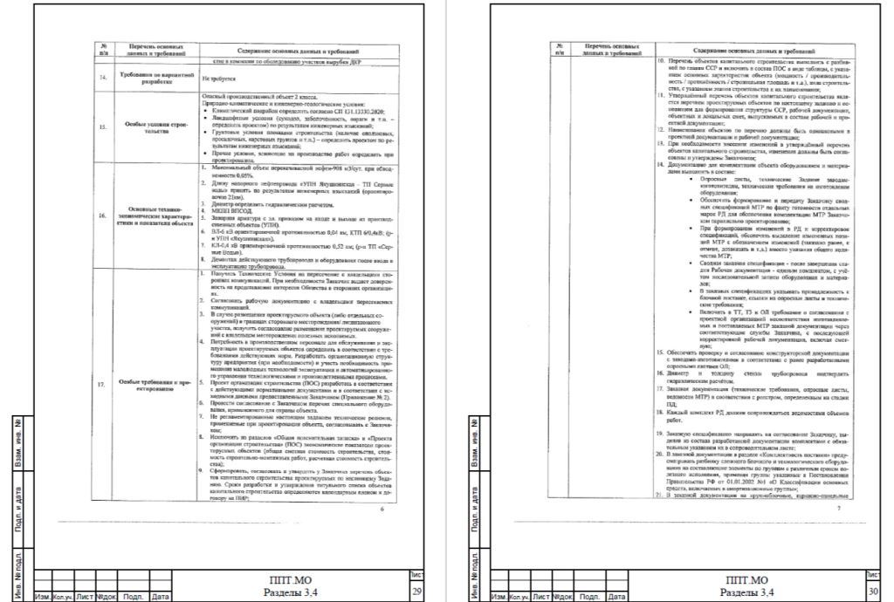
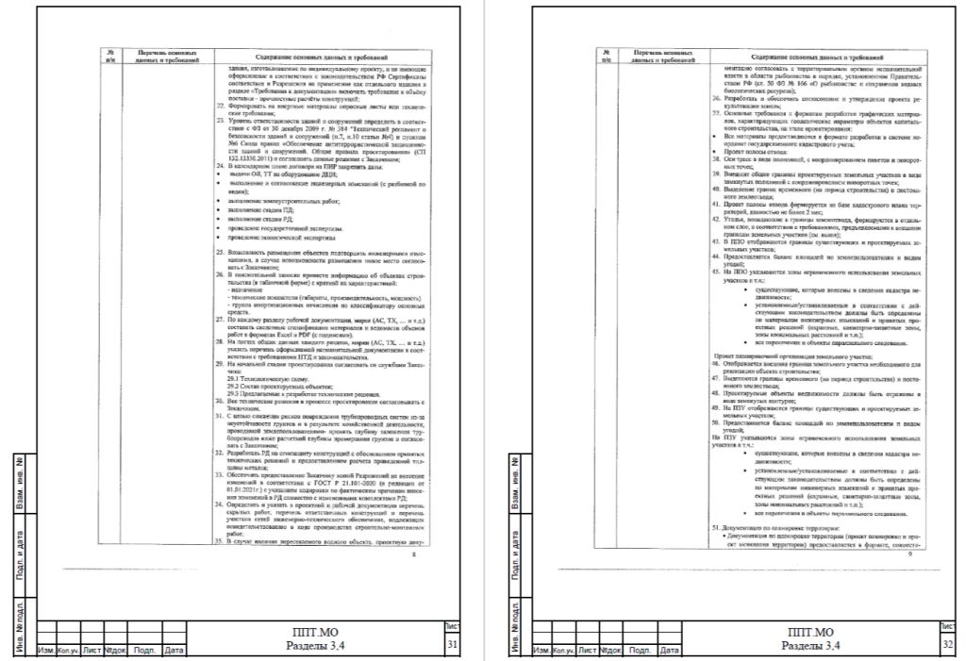
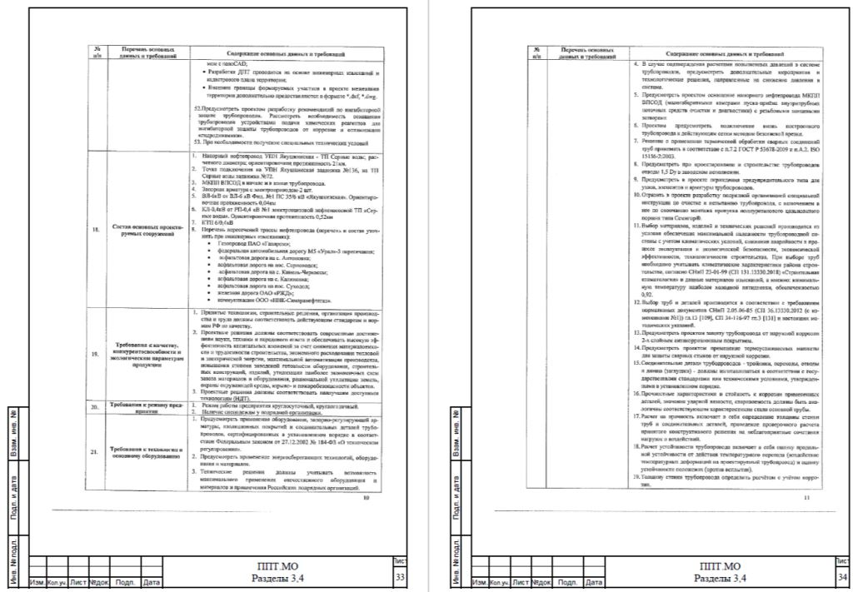
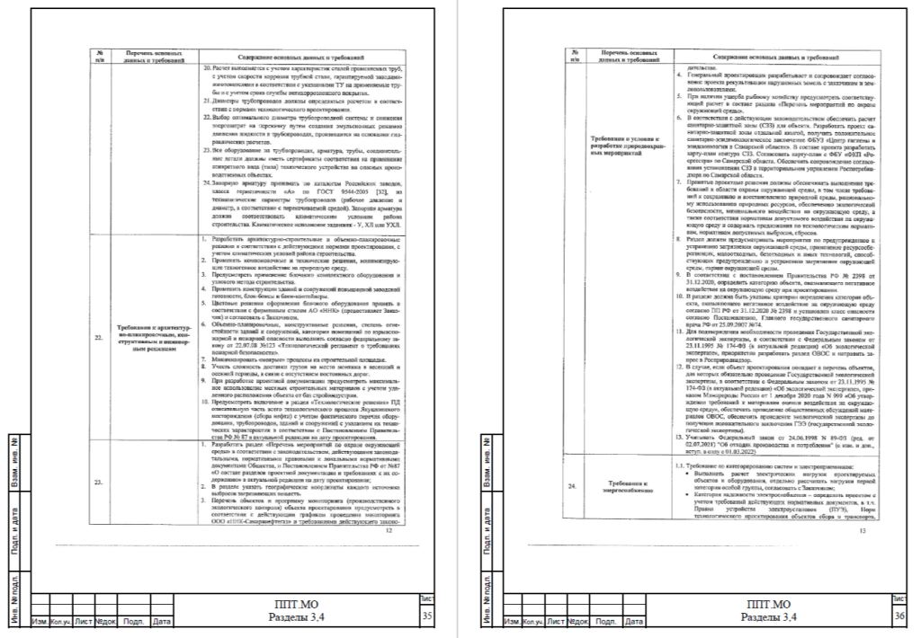
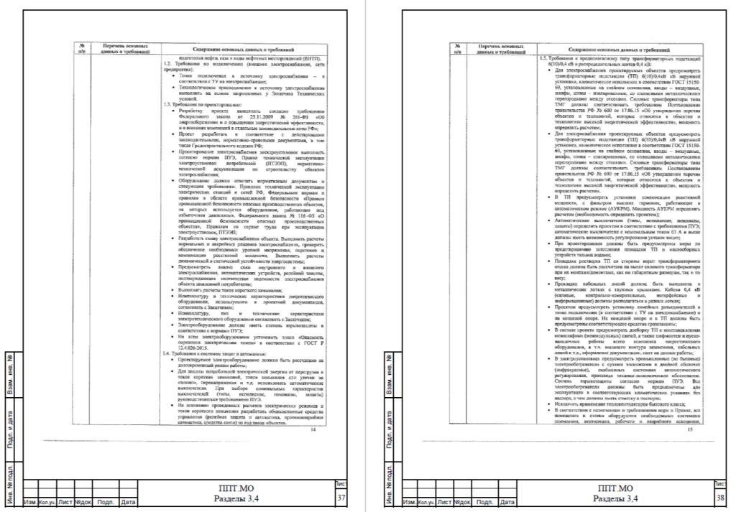

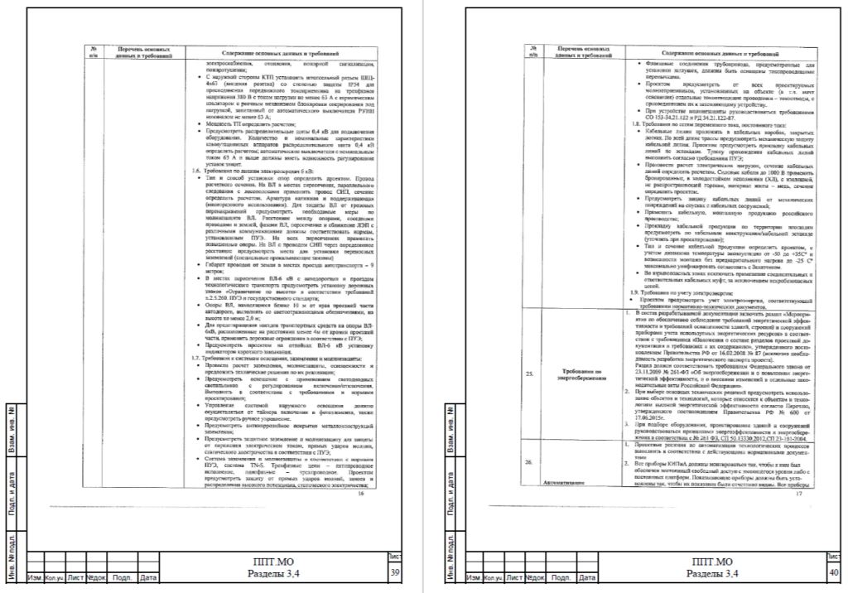
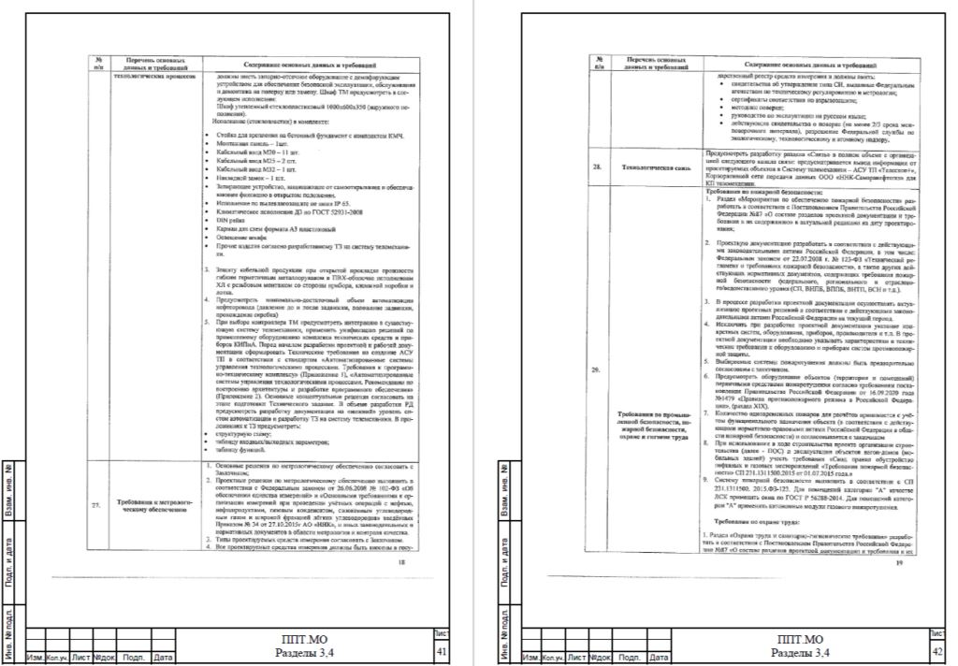
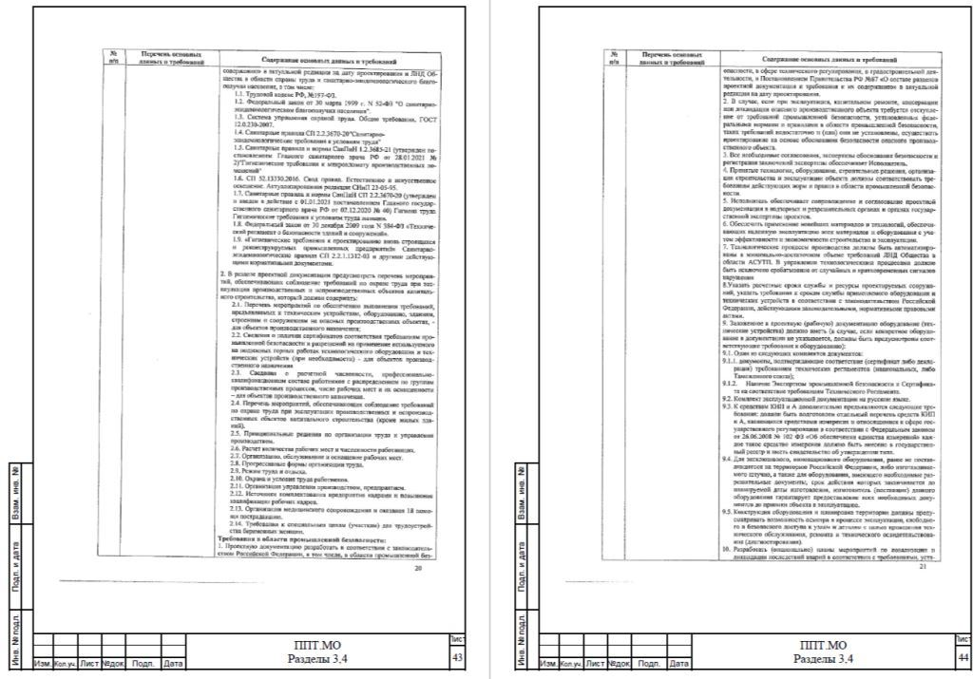
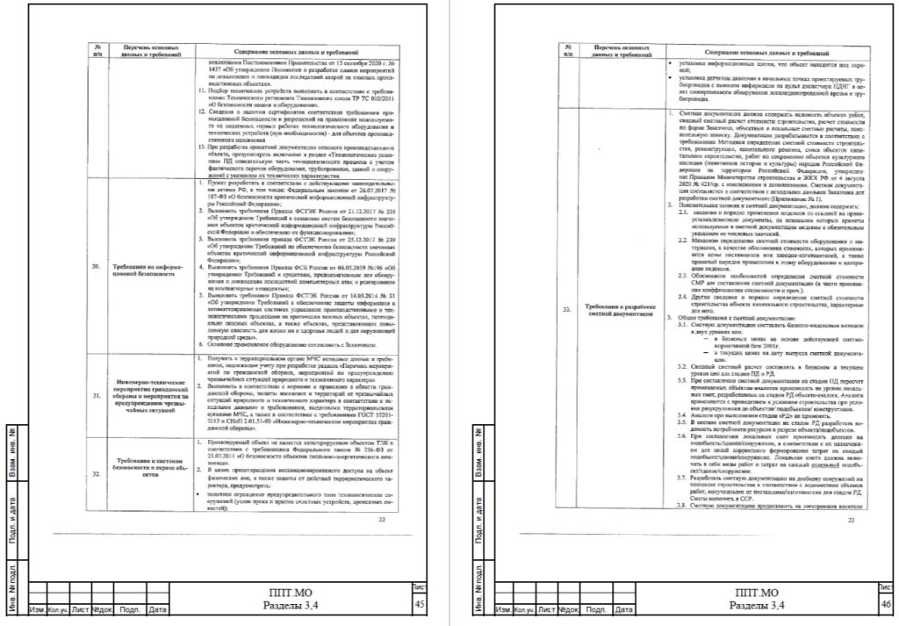
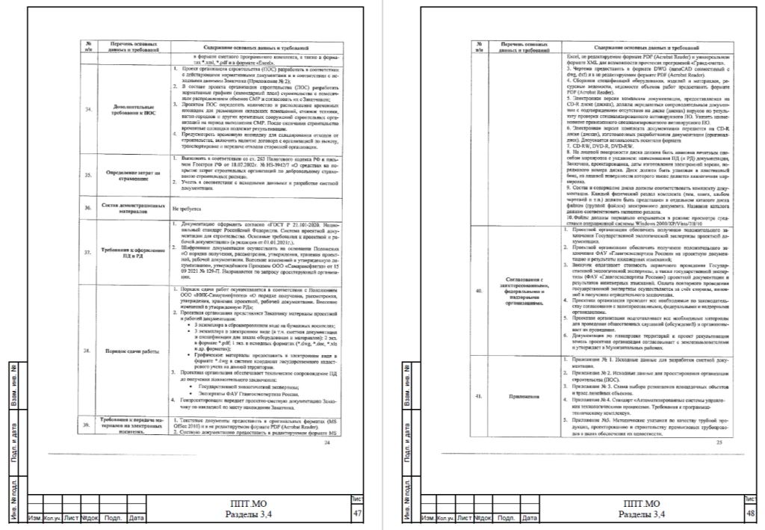
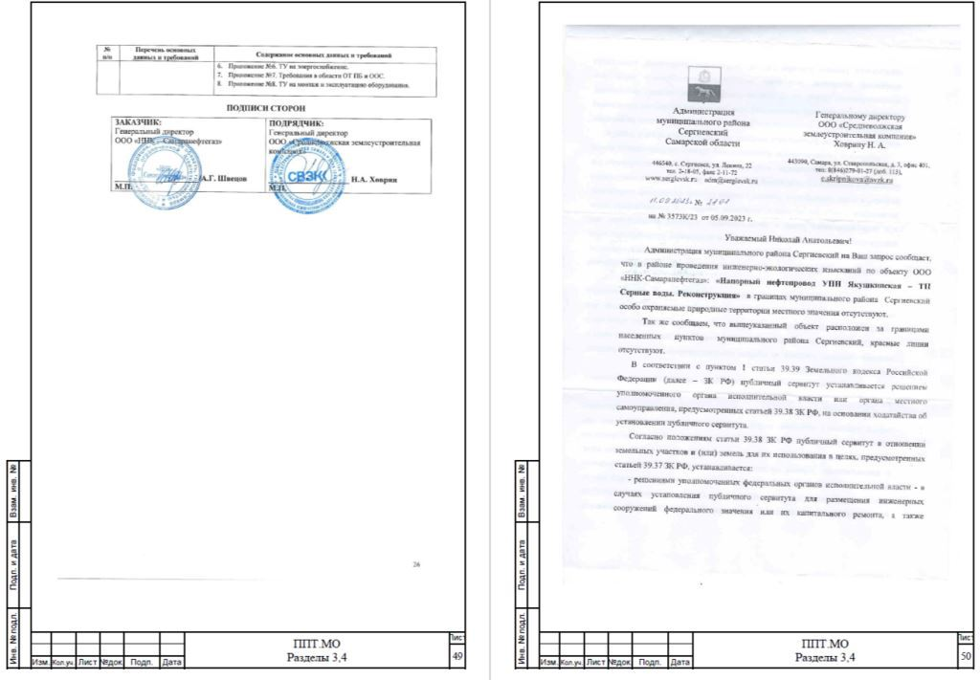
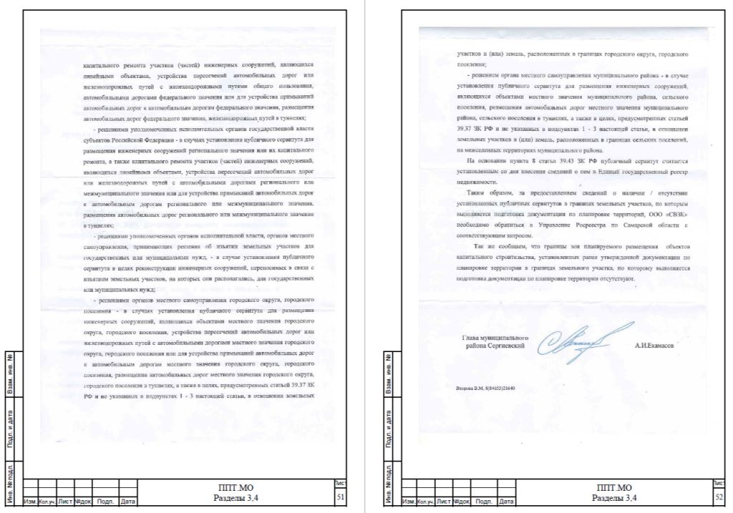
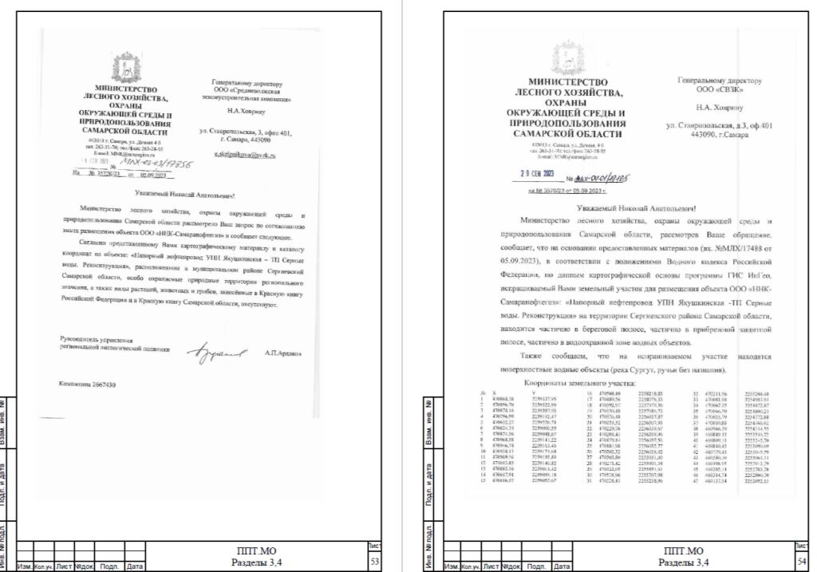
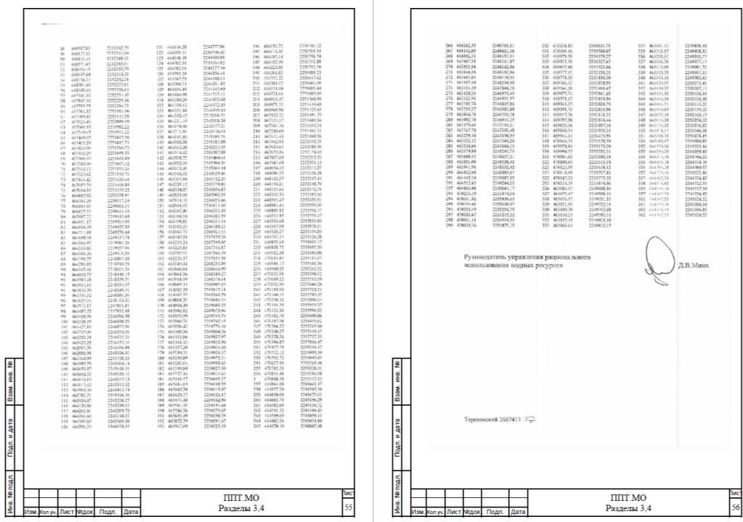
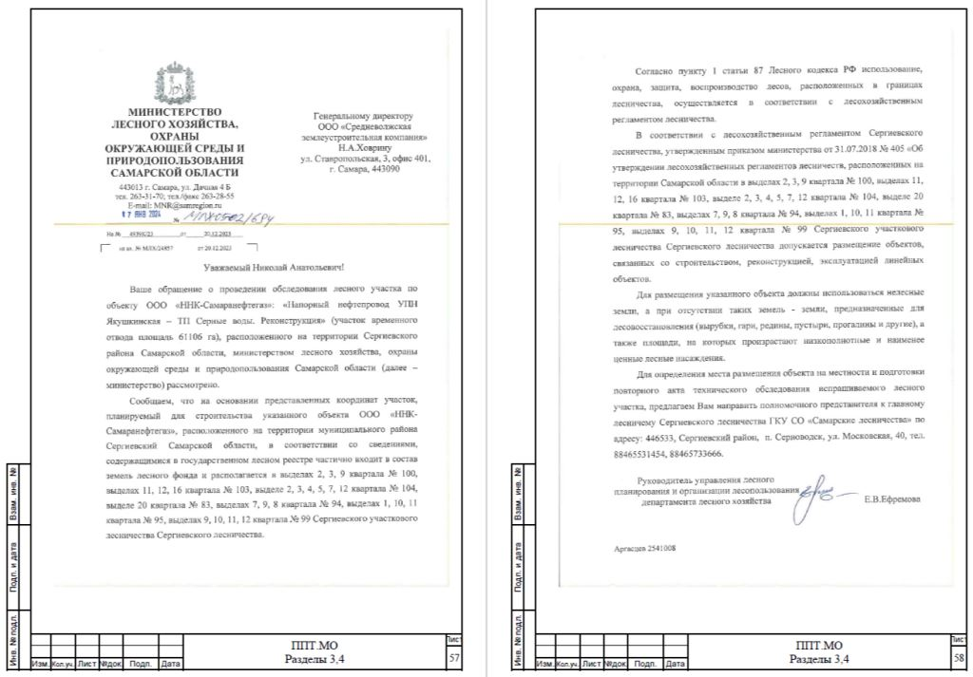

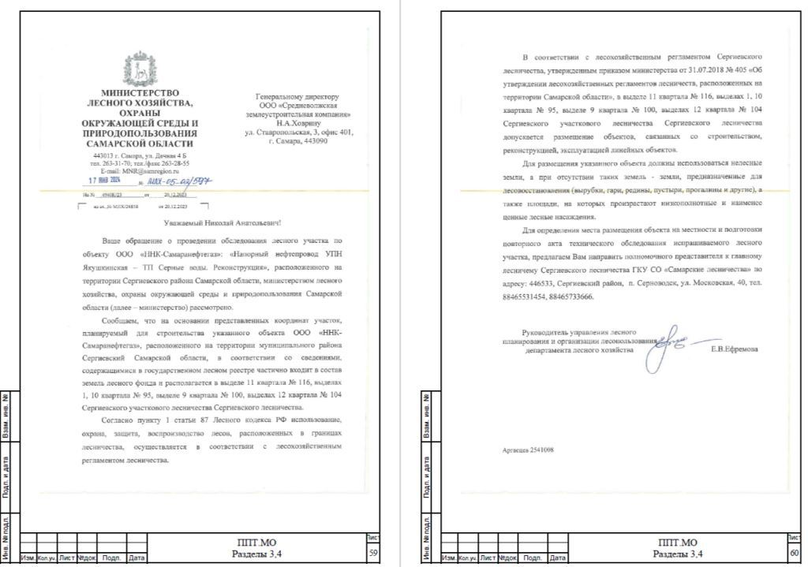
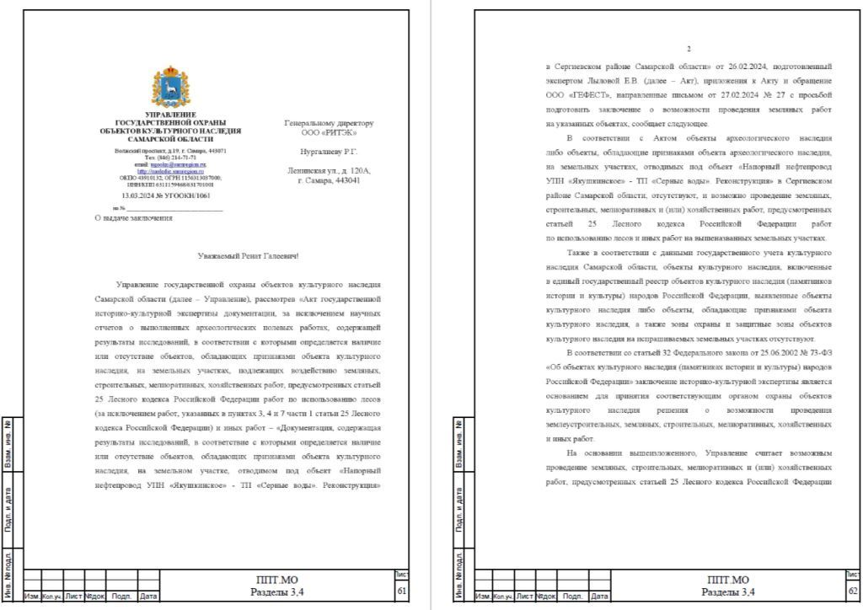
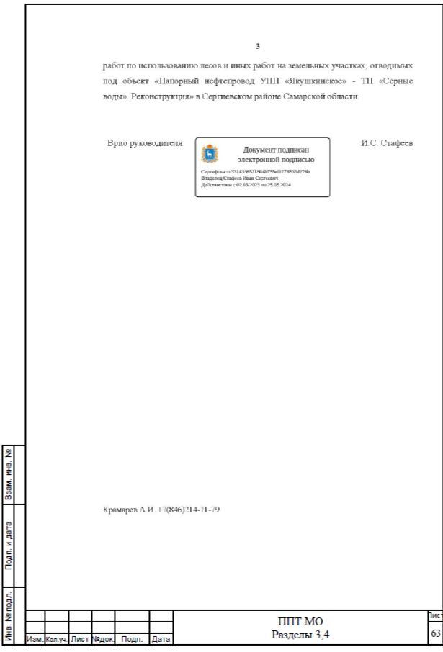
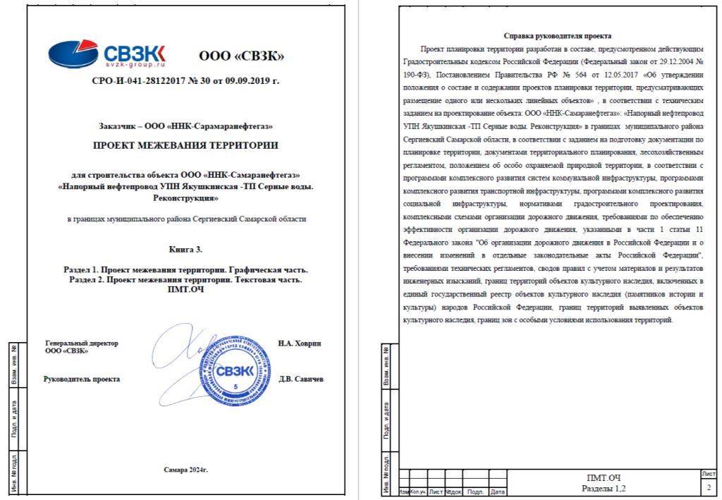
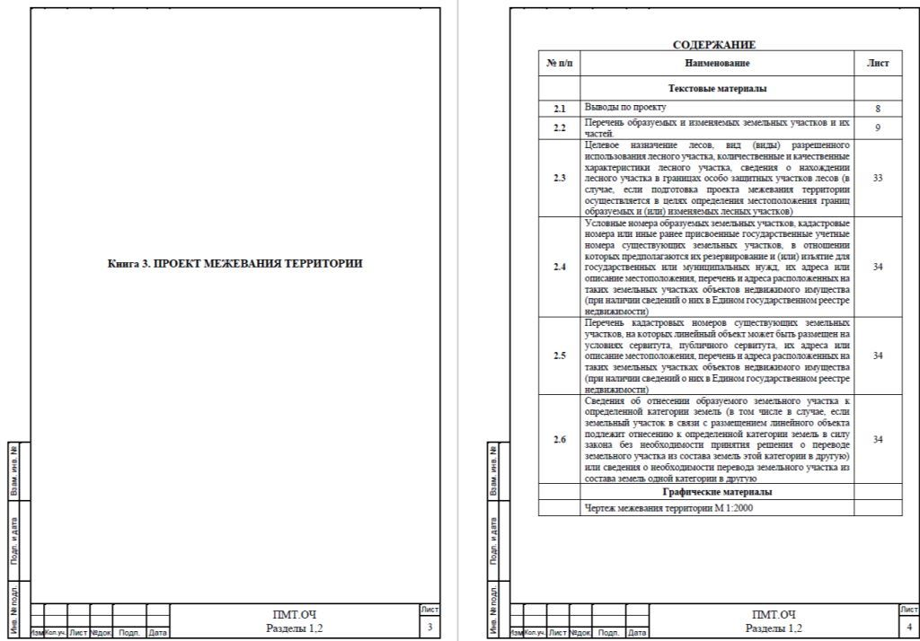
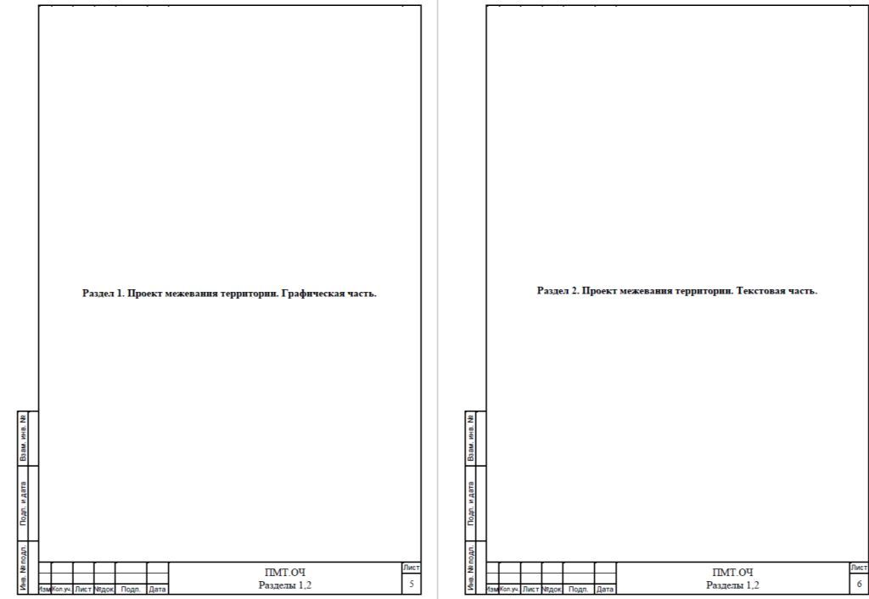
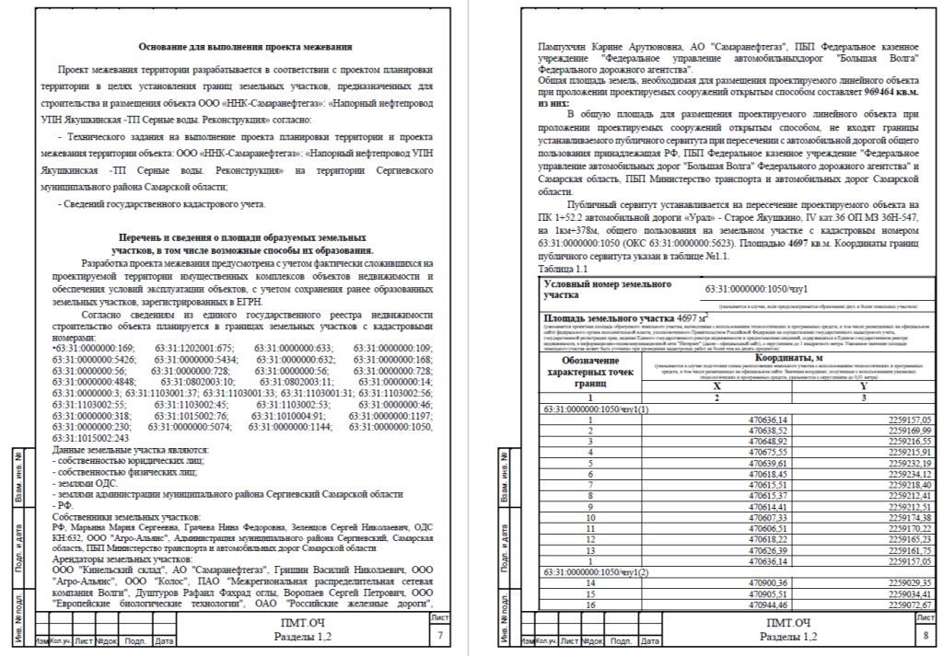
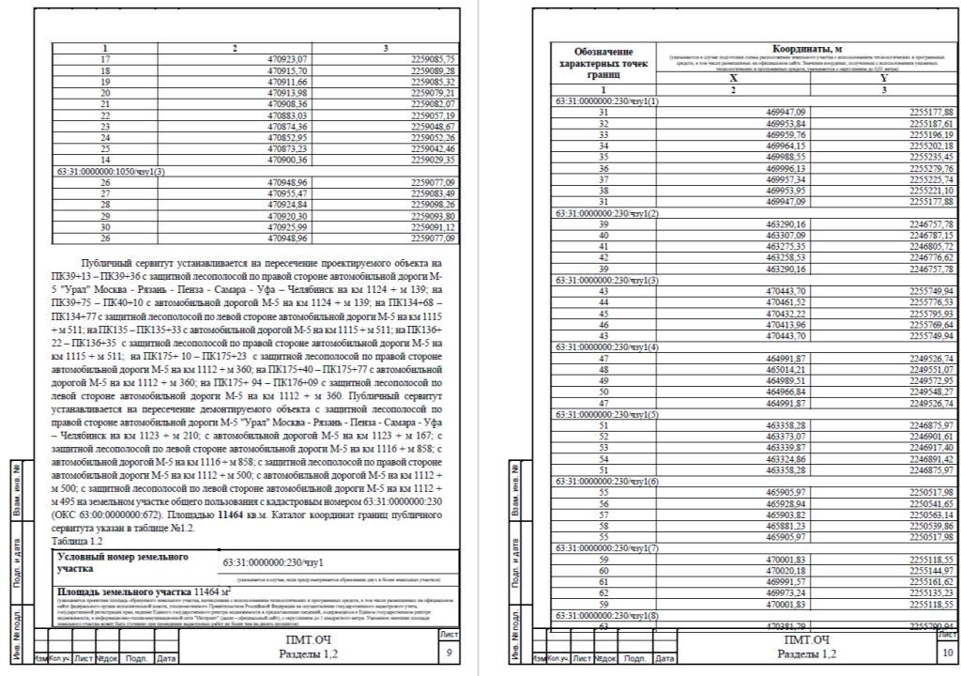

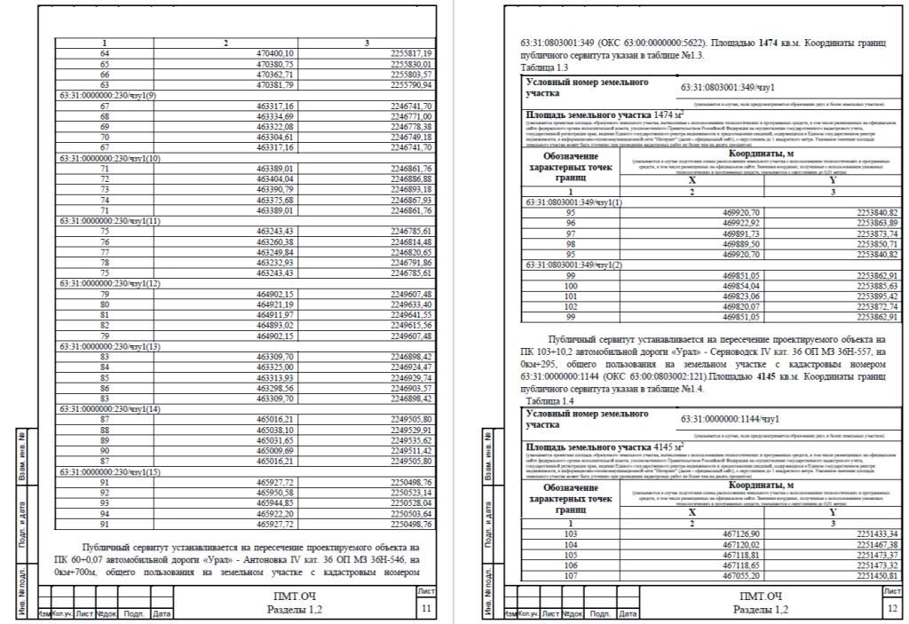
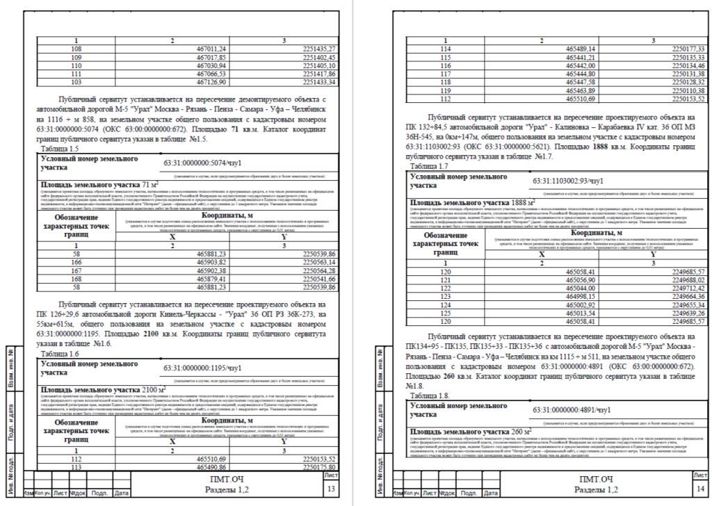
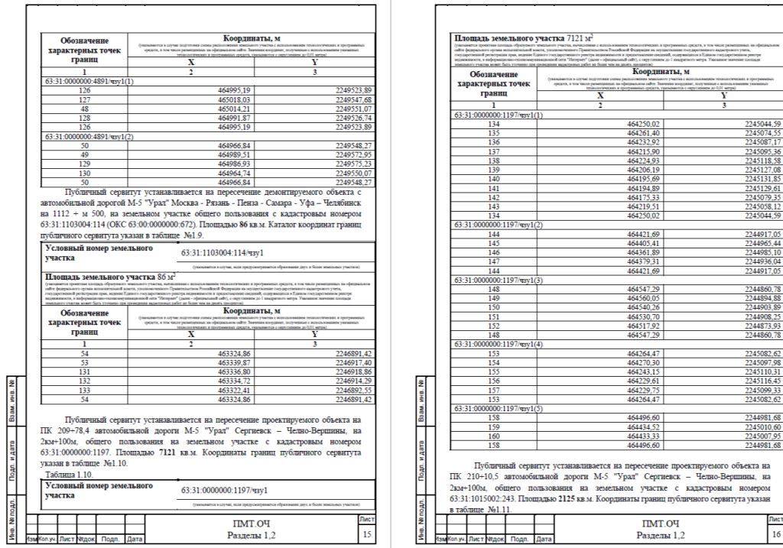
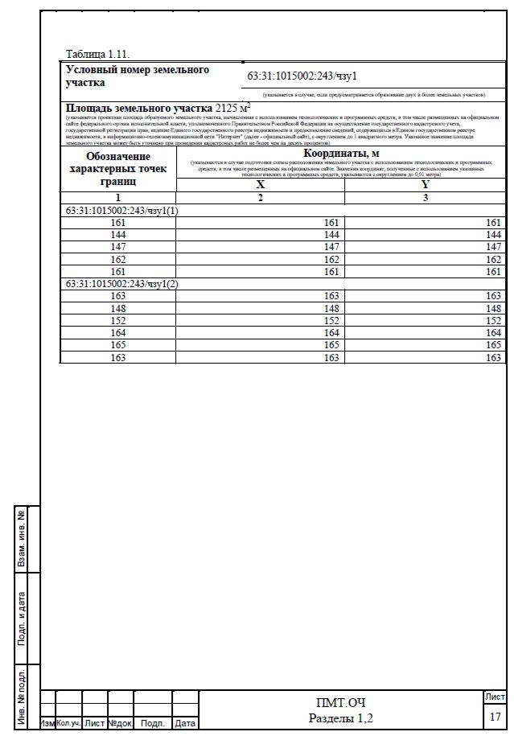
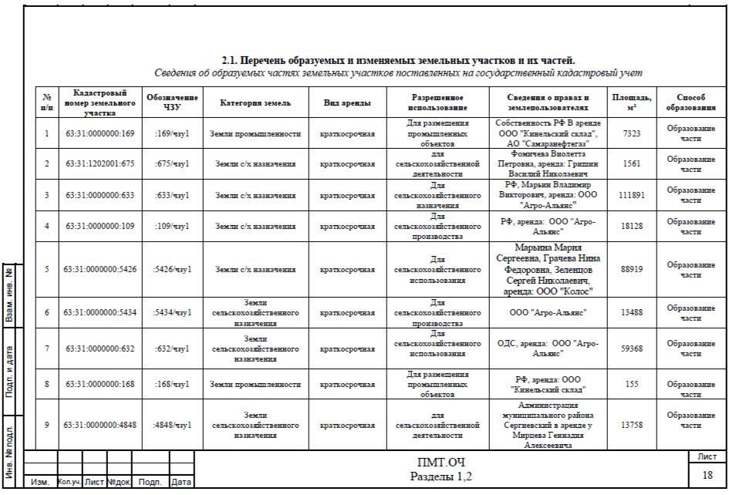
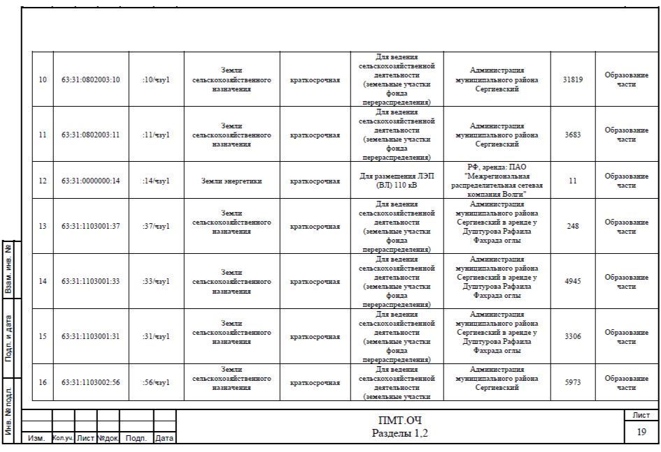

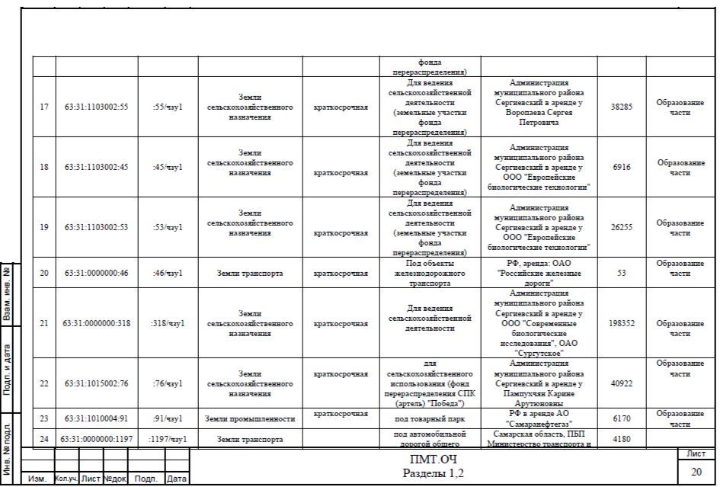
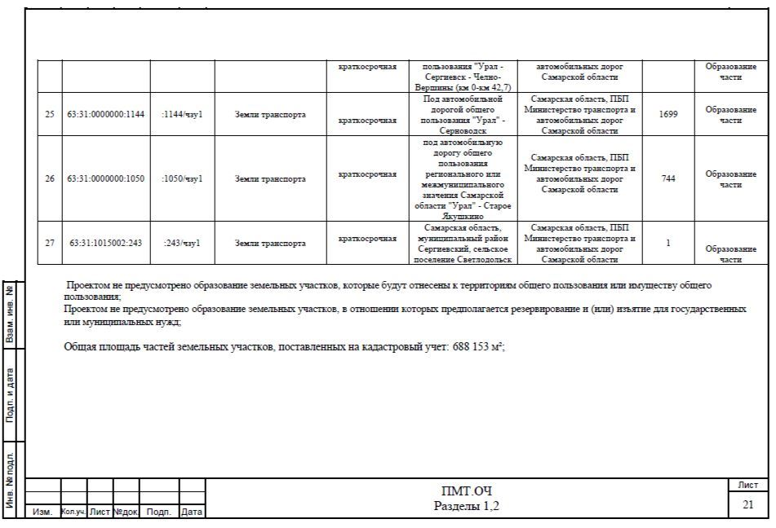

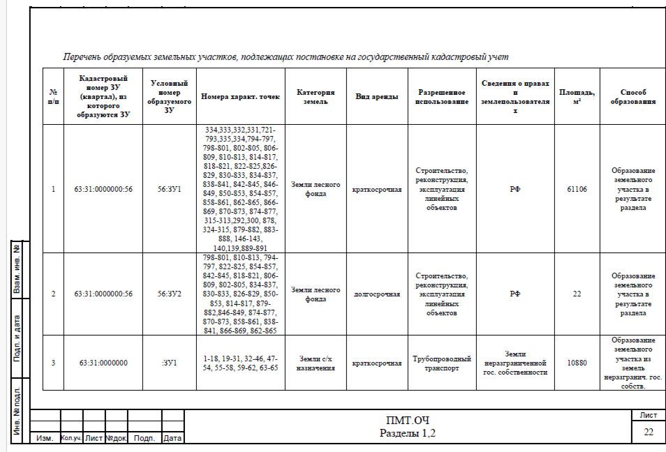
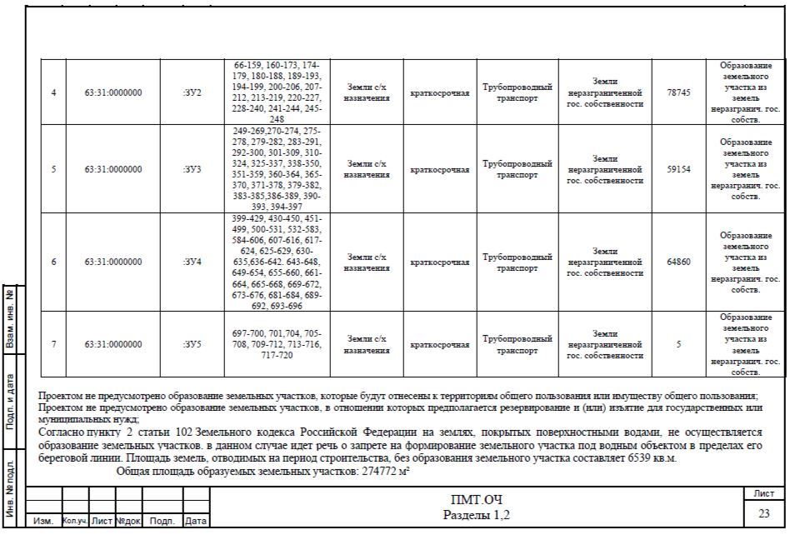

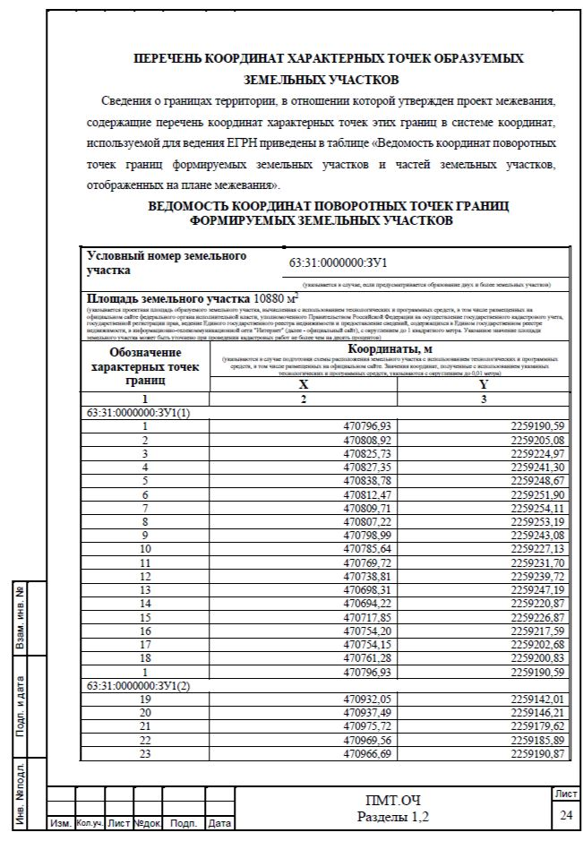
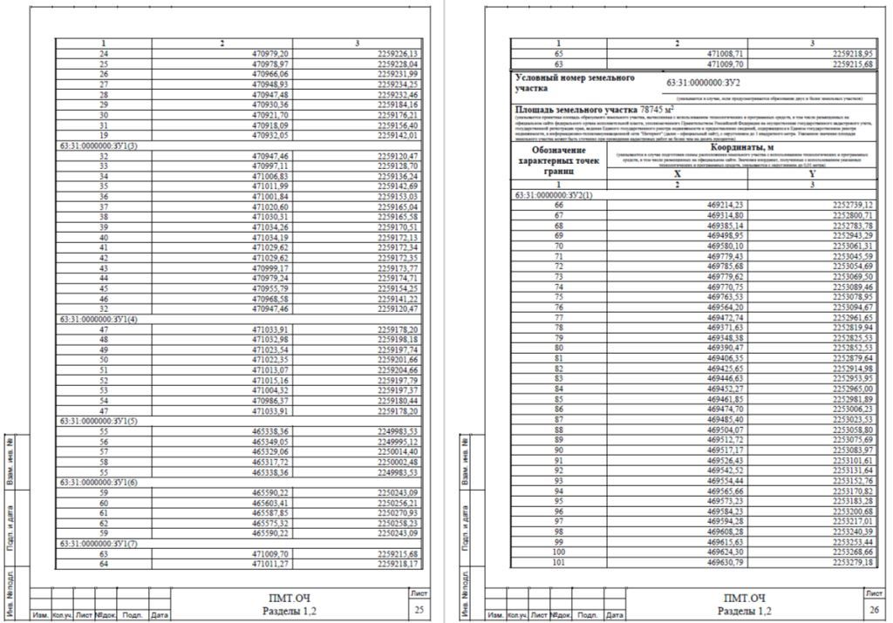

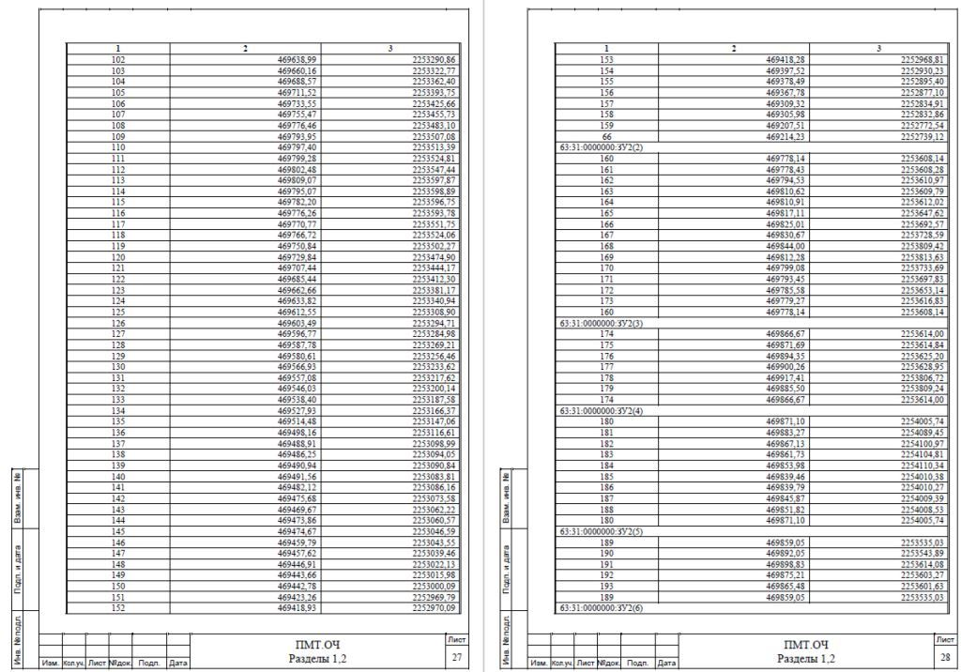
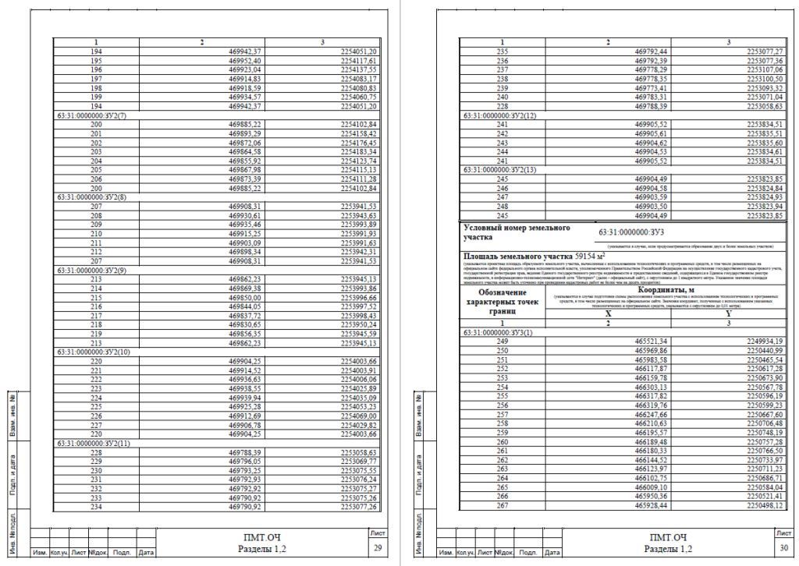
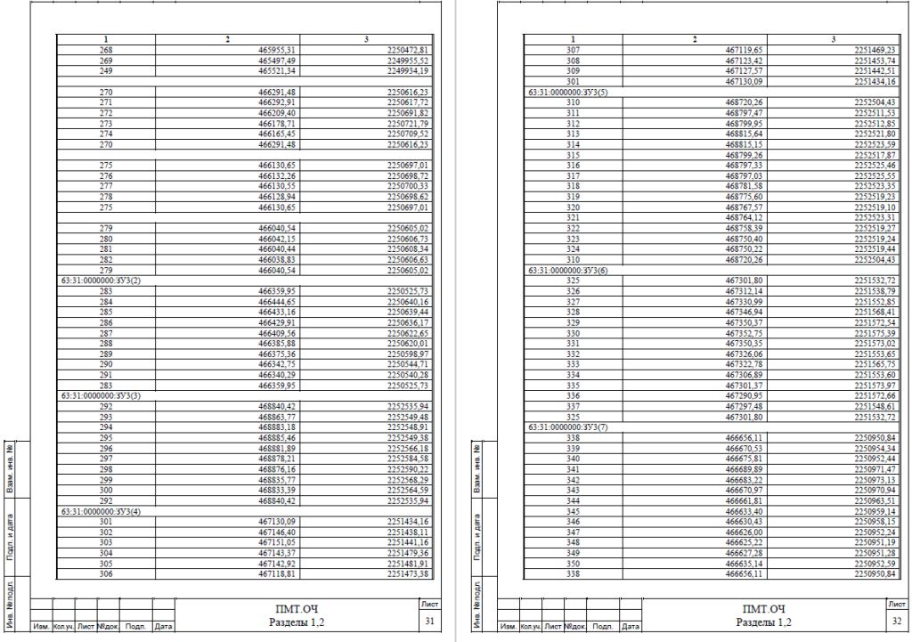
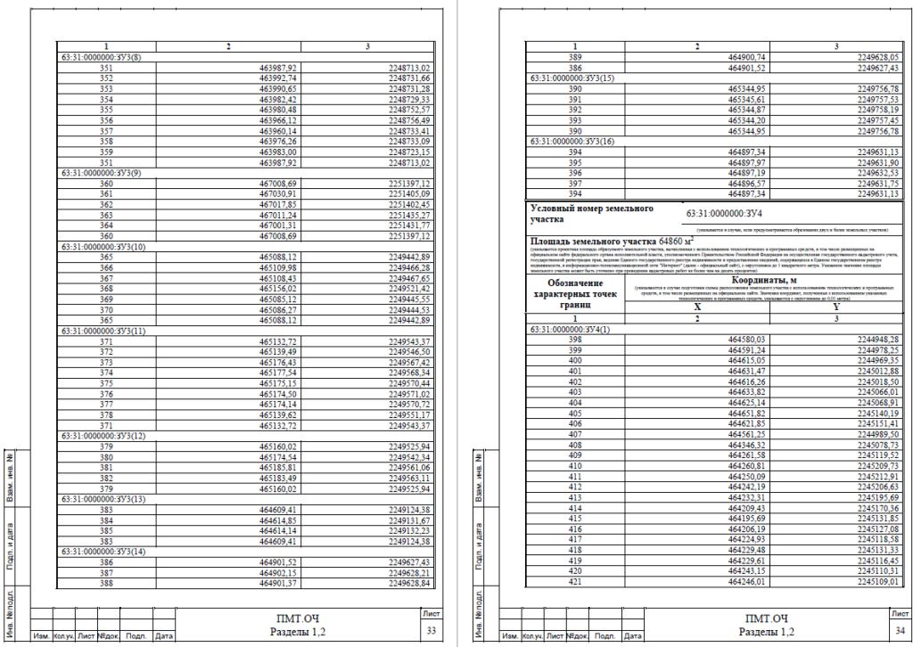
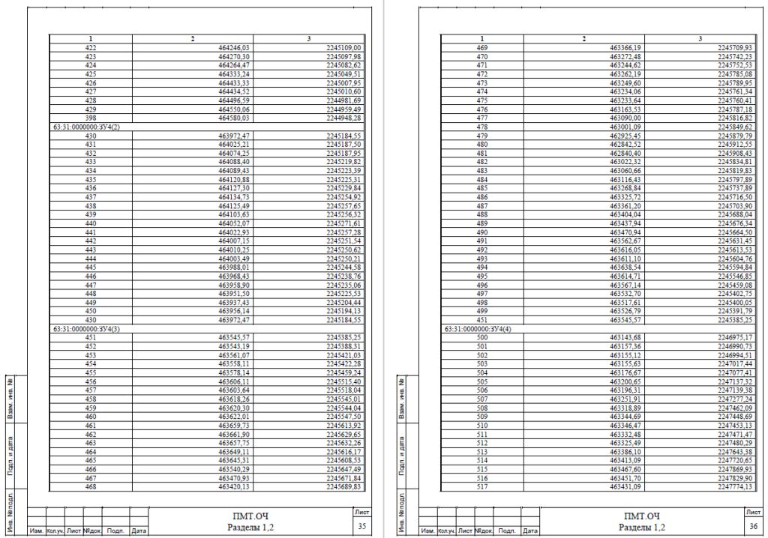
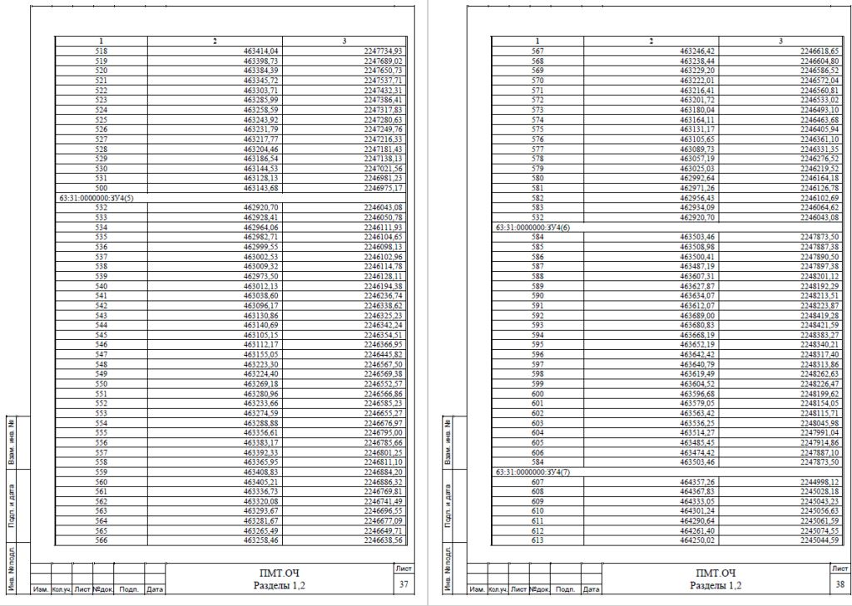
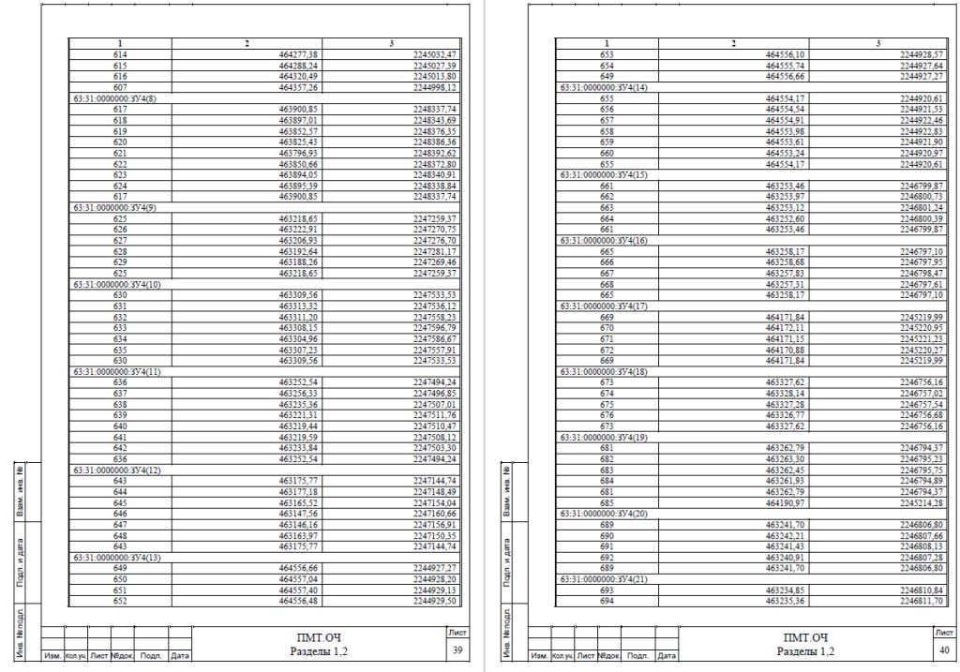
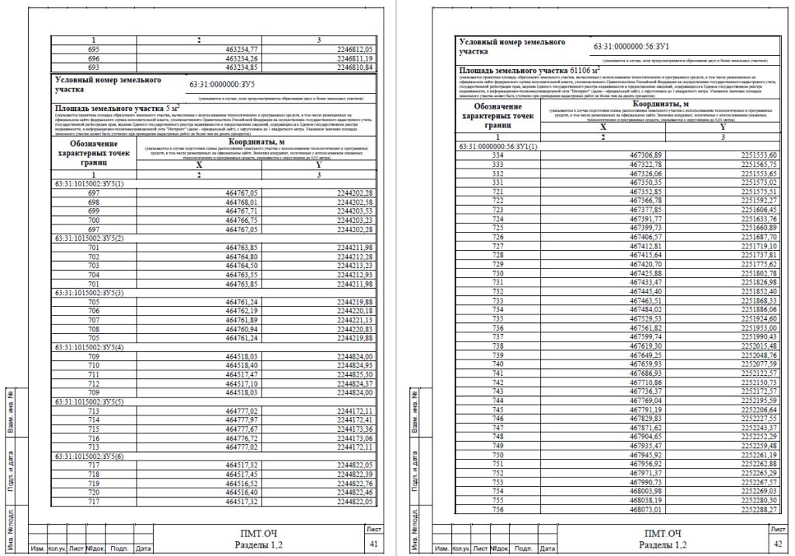
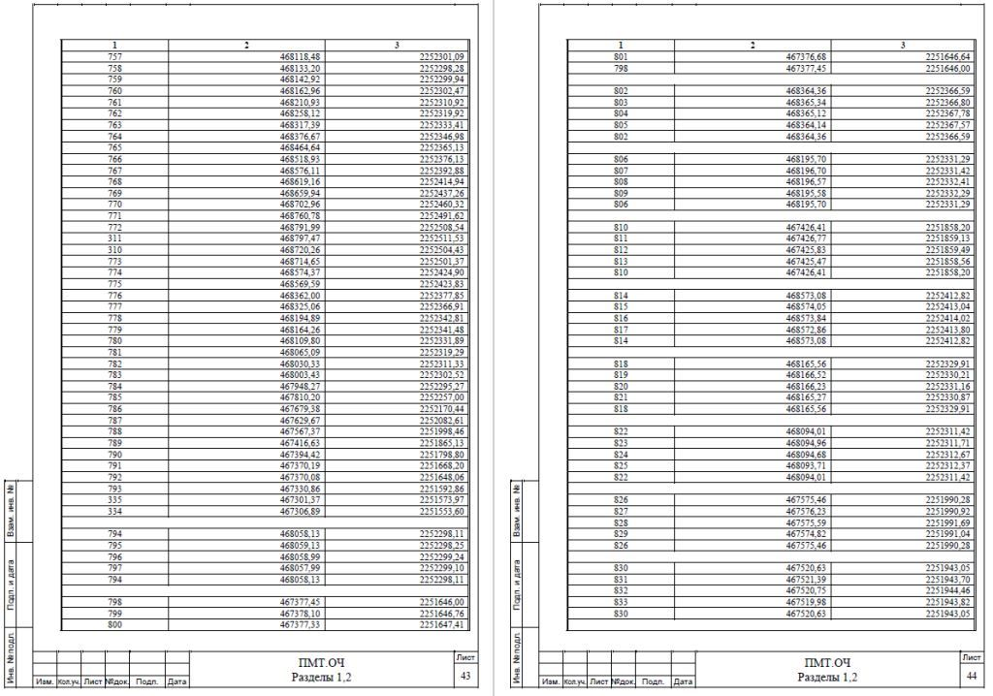
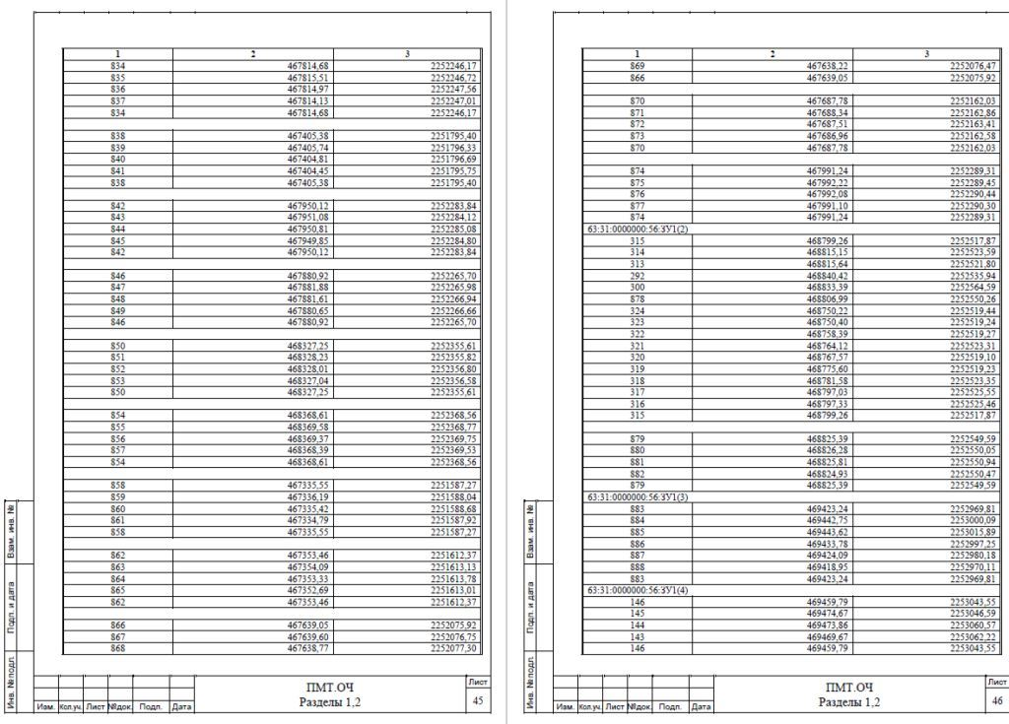
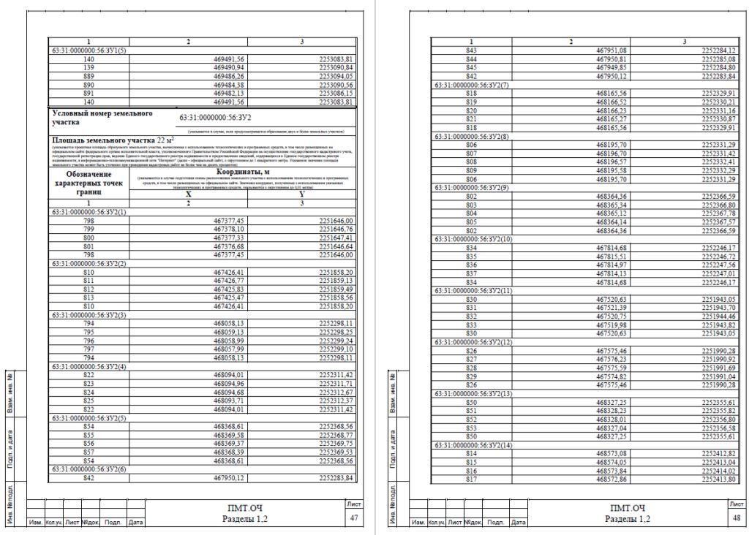
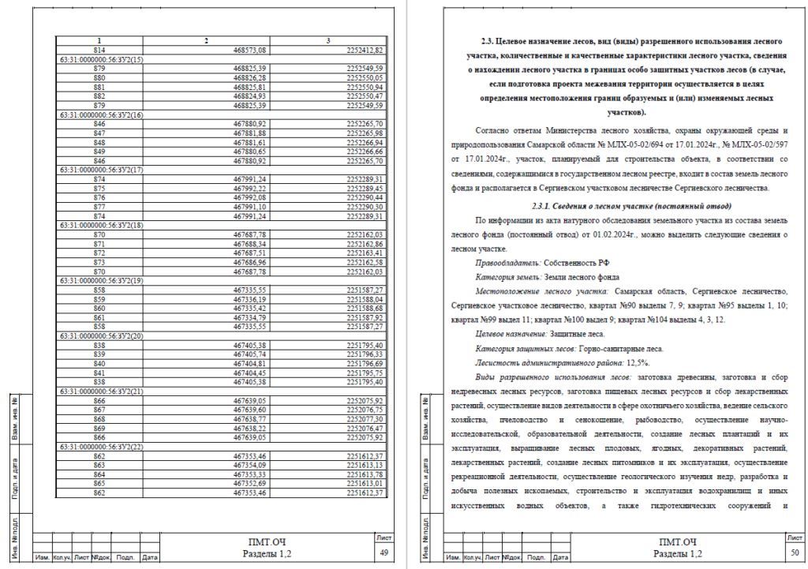
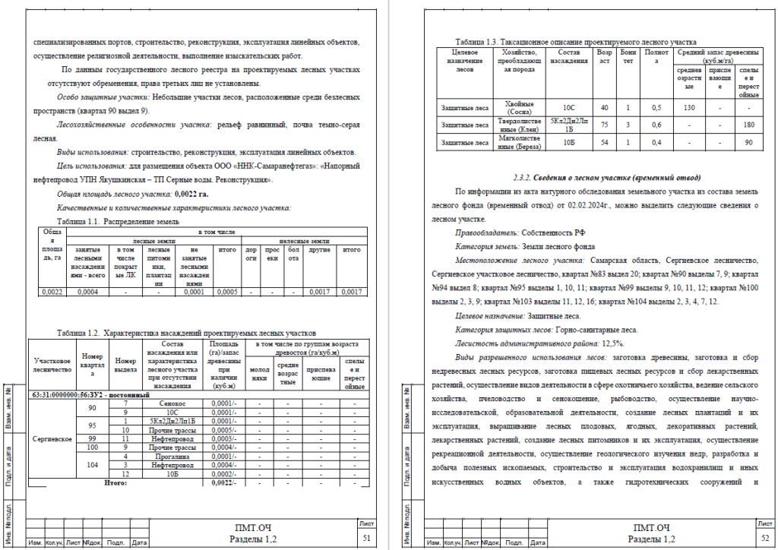
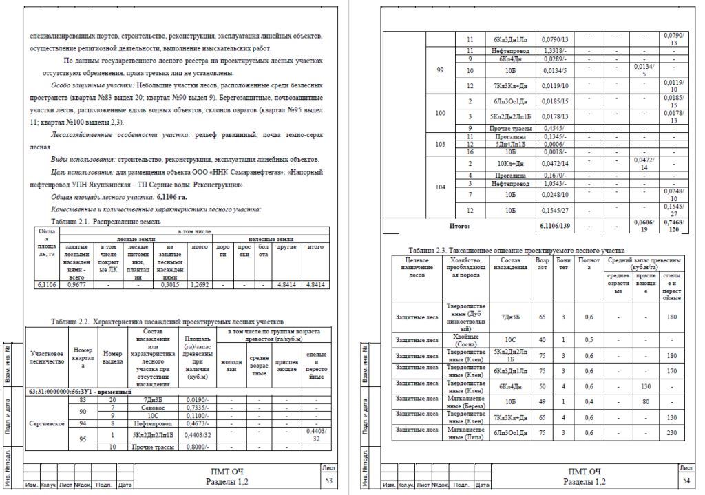
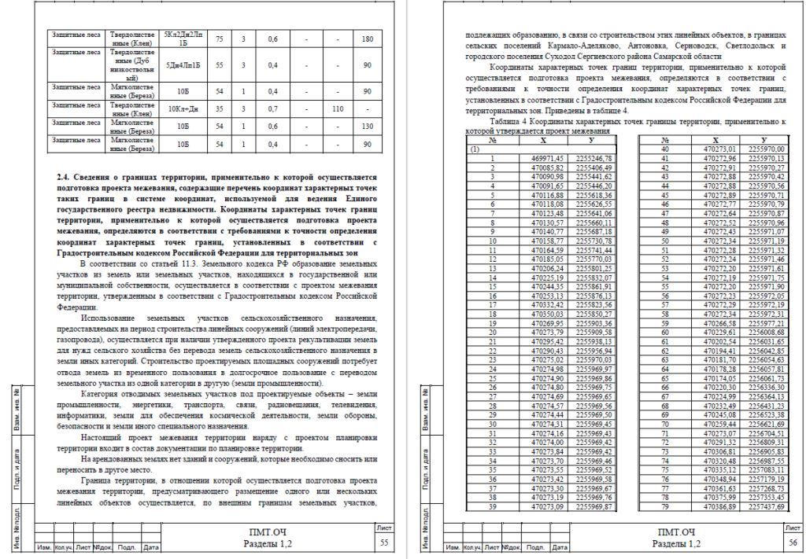
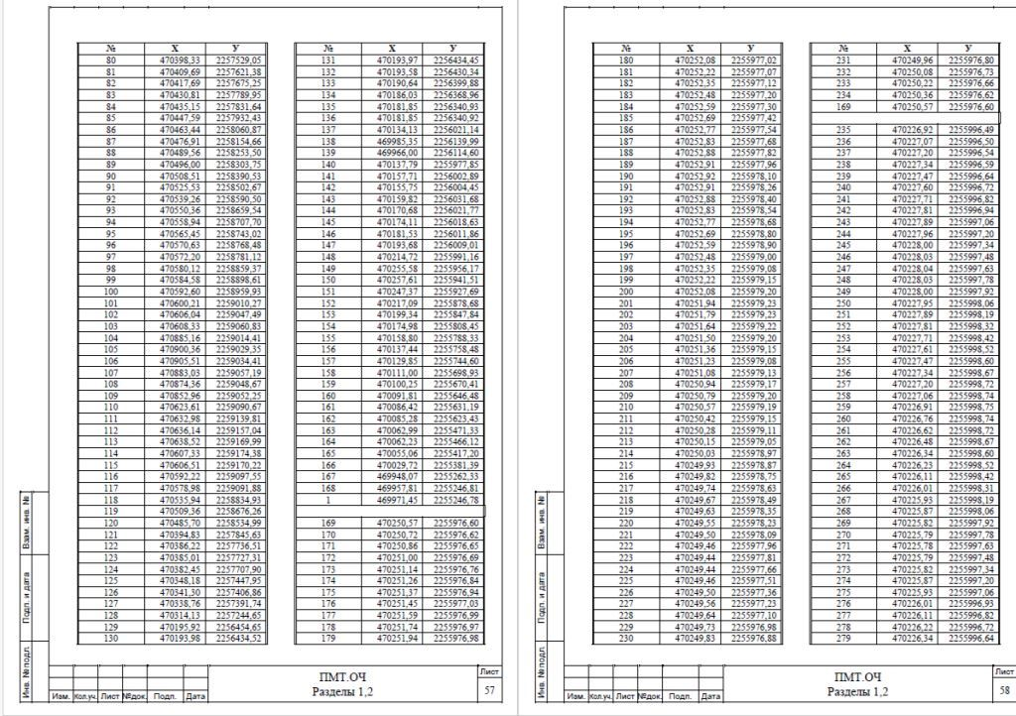

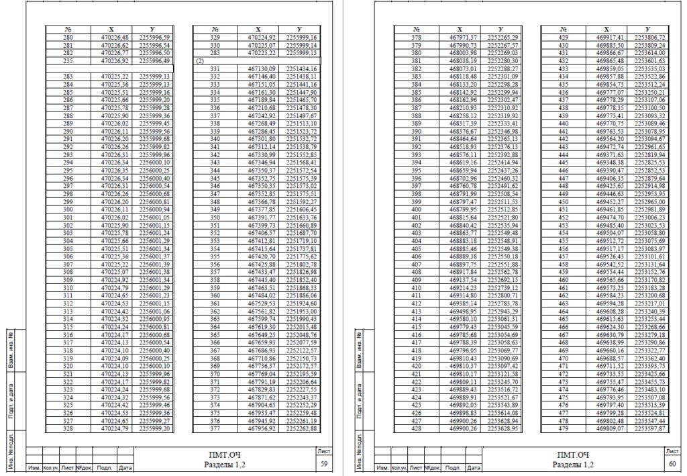
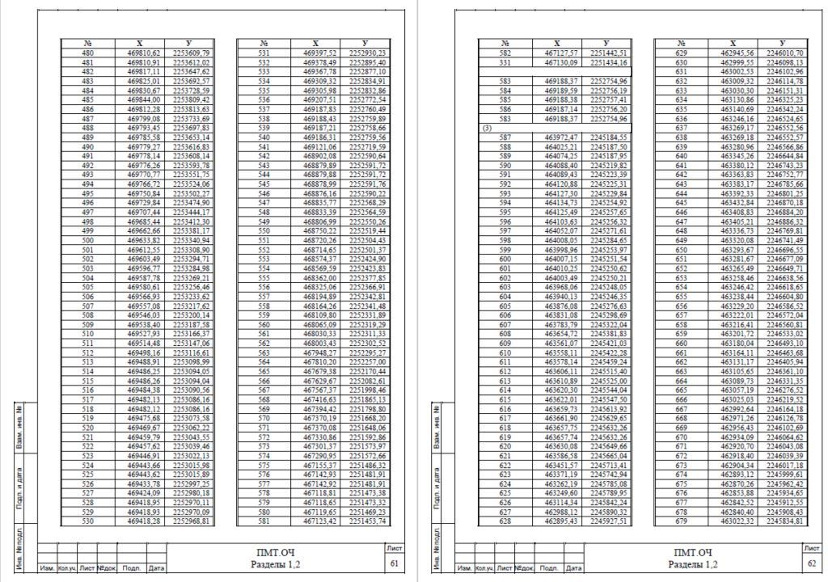
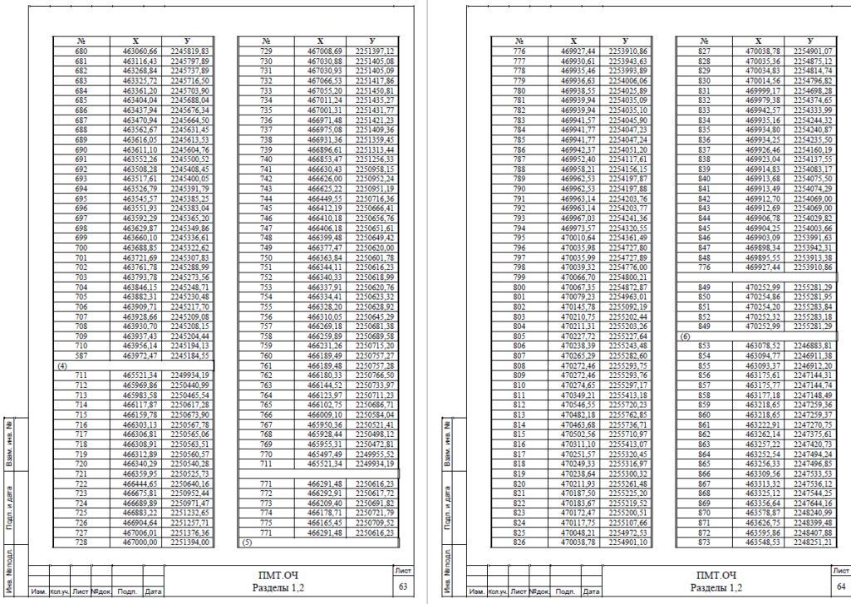
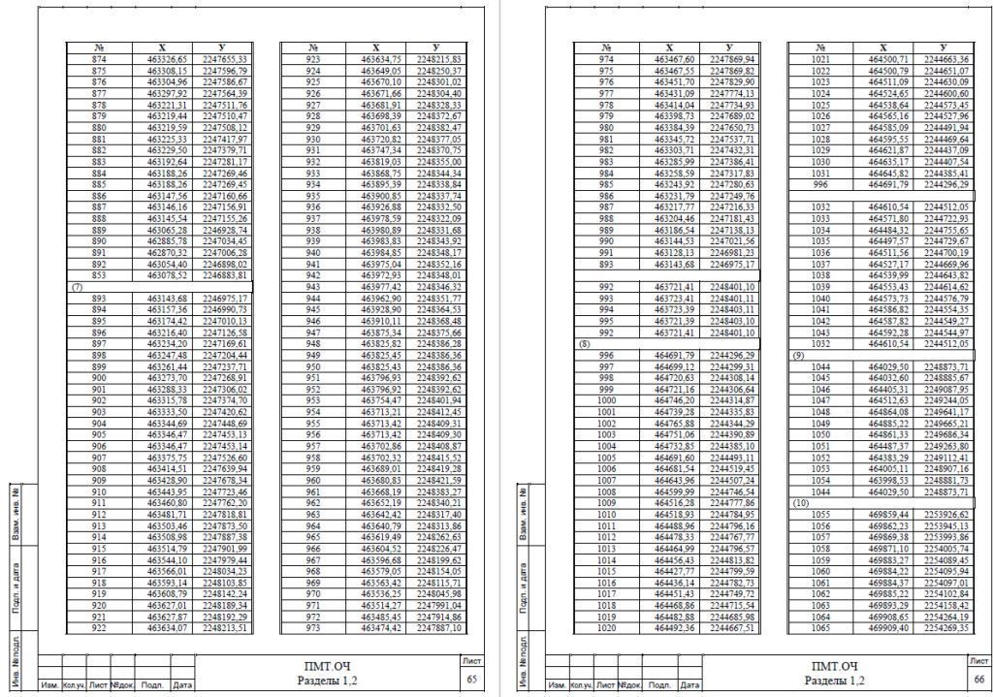
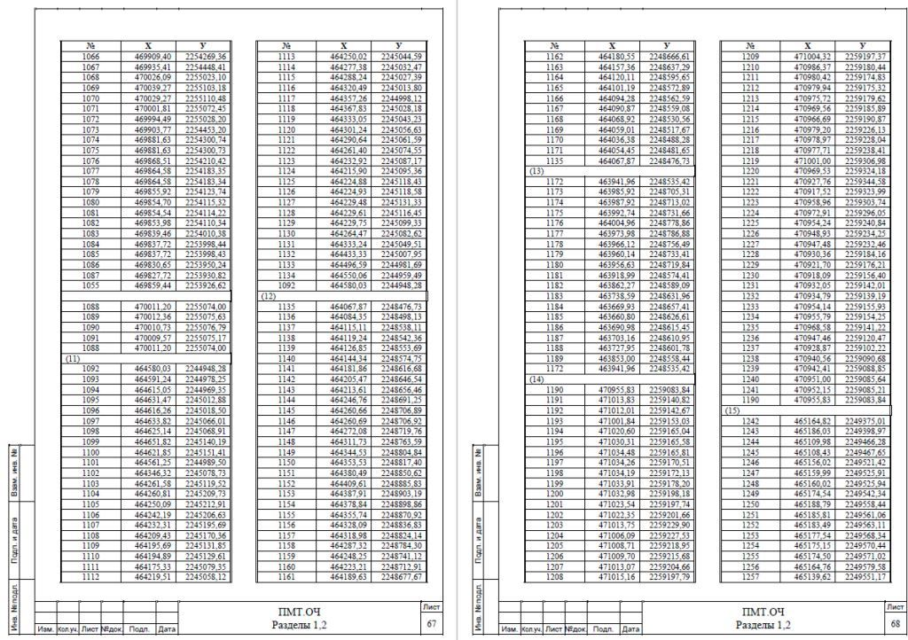
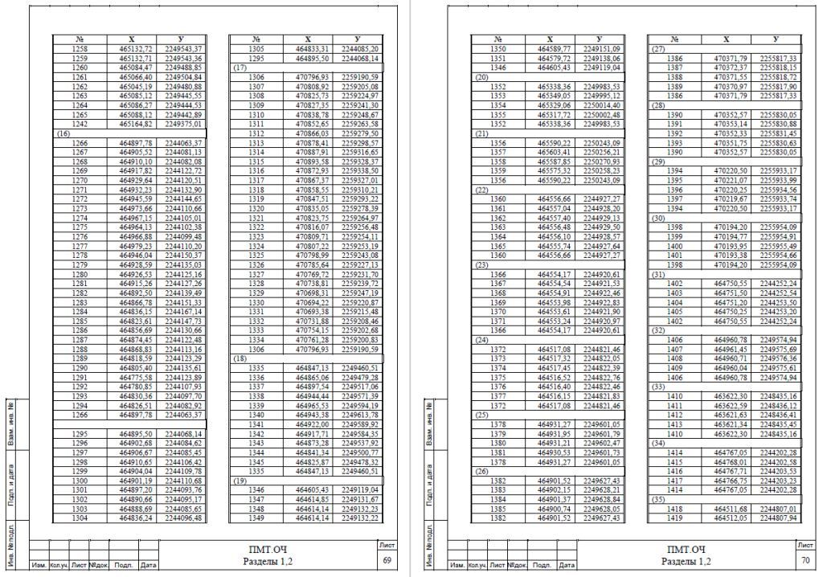
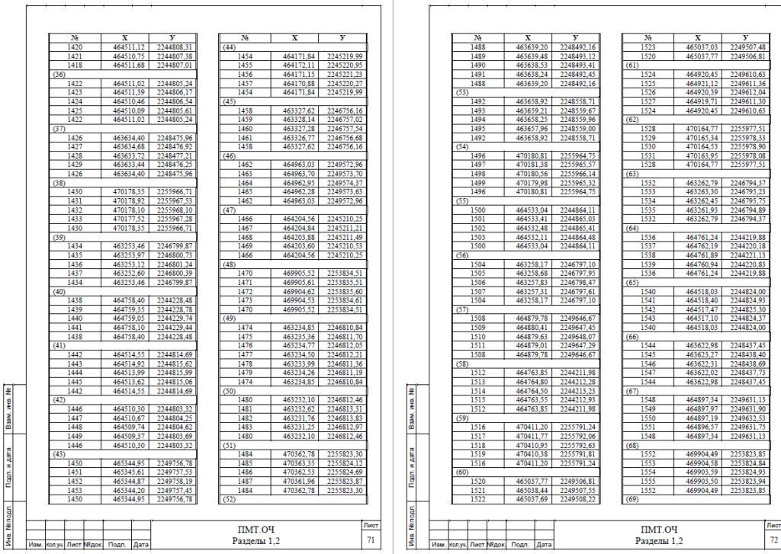
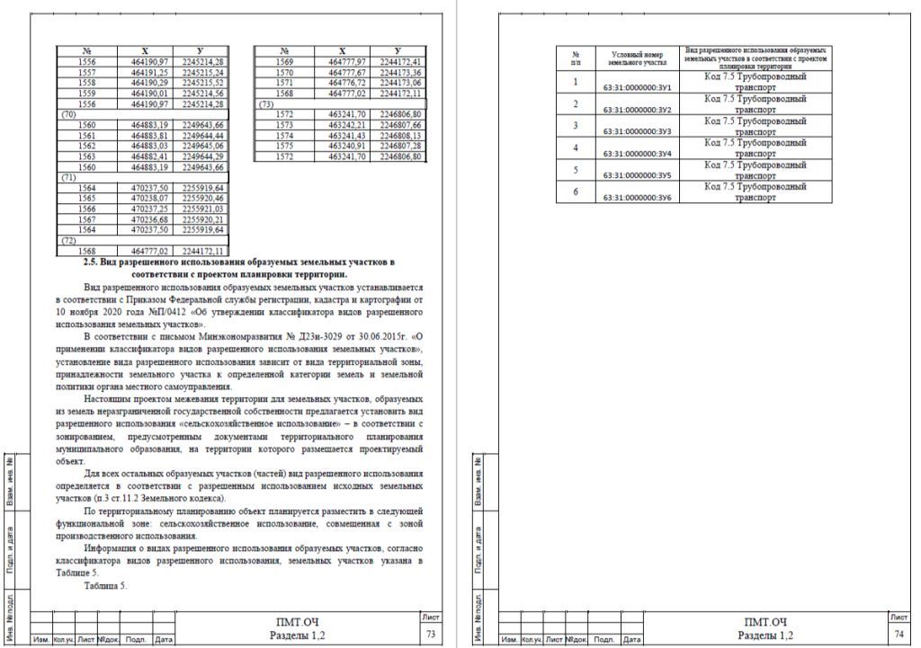

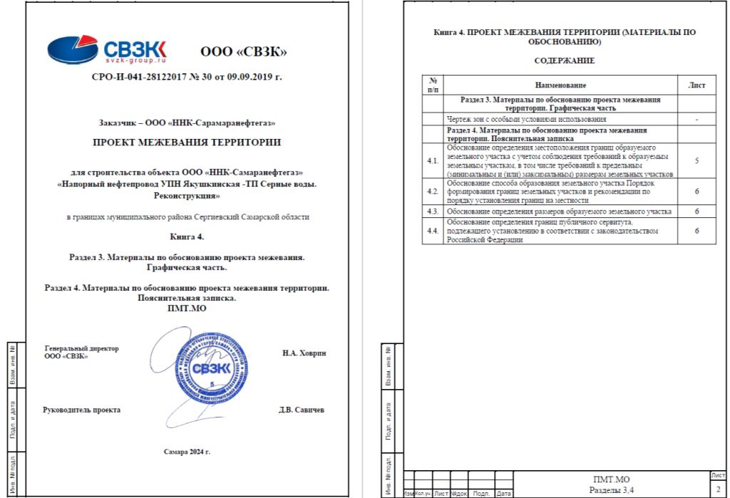
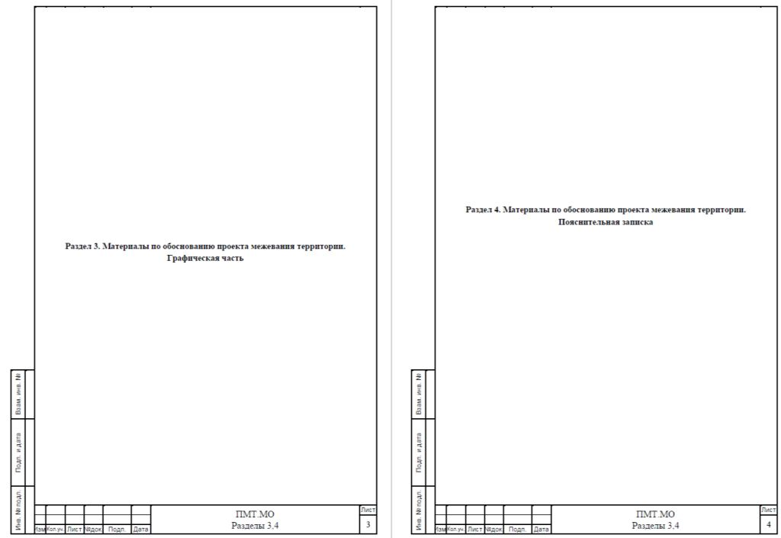
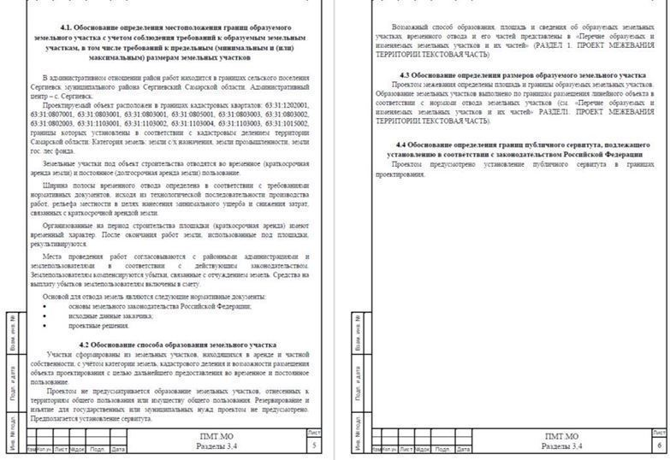

ГЛАВА
СЕЛЬСКОГО ПОСЕЛЕНИЯ СЕРНОВОДСК
МУНИЦИПАЛЬНОГО РАЙОНА СЕРГИЕВСКИЙ
САМАРСКОЙ ОБЛАСТИ

ПОСТАНОВЛЕНИЕ
11 июля 2024г. №03
О проведении публичных слушаний по проекту Постановления о предоставлении разрешения на отклонение от предельных параметров разрешенного строительства, реконструкции объектов капитального строительства для земельного участка с кадастровым номером 63:31:08060117:2, расположенного по адресу: Самарская обл., Сергиевский район, пос. Серноводск, ул. Ленина, д.4

В целях соблюдения права человека на благоприятные условия жизнедеятельности, прав и законных интересов правообладателей земельных участков и объектов капитального строительства в соответствие с частью 5 статьи 46 Градостроительного кодекса Российской Федерации, руководствуясь статьей 28 Федерального закона от 06 октября 2003 года №131-ФЗ «Об общих принципах организации местного самоуправления в Российской Федерации», Уставом сельского поселения Серноводск муниципального района Сергиевский Самарской области, Порядком организации и проведения общественных обсуждений или публичных слушаний по вопросам градостроительной деятельности на территории сельского поселения Серноводск муниципального района Сергиевский Самарской области, утвержденным решением Собрания представителей сельского поселения Серноводск муниципального района Сергиевский Самарской области 12 июля 2023 года № 17
ПОСТАНОВЛЯЮ:
1. Провести публичные слушания по проекту Постановления о предоставлении разрешения на отклонение от предельных параметров разрешенного строительства, реконструкции объектов капитального строительства для земельного участка с кадастровым номером 63:31:08060117:2, расположенного по адресу: Самарская обл., Сергиевский район, пос.Серноводск, ул.Ленина, д.4 (далее соответственно - проект).
Перечень информационных материалов: схема расположения участка.
2.Процедура проведения публичных слушаний состоит из следующих этапов:
1) оповещение о начале публичных слушаний;
2) размещение проекта, подлежащего рассмотрению на публичных слушаниях, и информационных материалов к нему на официальном сайте и открытие экспозиции или экспозиций такого проекта;
3) проведение экспозиции или экспозиций проекта, подлежащего рассмотрению на публичных слушаниях;
4) проведение собрания или собраний участников публичных слушаний;
5) подготовка и оформление протокола публичных слушаний;
6) подготовка и опубликование заключения о результатах публичных слушаний.
Публичные слушания проводятся в соответствии с Порядком организации и проведения общественных обсуждений или публичных слушаний по вопросам градостроительной деятельности на территории сельского поселения Серноводск муниципального района Сергиевский Самарской области, утвержденным решением Собрания представителей сельского поселения Серноводск муниципального района Сергиевский Самарской области от 12 июля 2023 года №17.
3. Назначить срок проведения публичных слушаний по проекту с 11.07.2024 года по 04.08.2024 года.
Срок проведения публичных слушаний исчисляется со дня официального опубликования настоящего Постановления до дня официального опубликования Заключения о результатах публичных слушаний.
4. Провести экспозицию проекта по адресу: 446533, Самарская область, Сергиевский район, поселок Серноводск, ул. Куйбышева, 5, в период с 18.07.2024 года по 01.08.2024 года.
Часы работы экспозиции: рабочие дни с 09.00 до 13:00 и с 14.00 до 17.00.
Работа экспозиции проекта завершается за три дня до окончания срока проведения публичных слушаний, установленного пунктом 3 настоящего Постановления.
5. Разместить проект и информационные материалы к нему на официальном сайте Администрации муниципального района Сергиевский в информационно-телекоммуникационной сети «Интернет» - http://www.sergievsk.ru (далее- официальный сайт) в разделе «Градостроительство», «Отклонение от предельных параметров разрешенного строительства, реконструкции объектов капитального строительства для земельного участка с кадастровым номером 63:31:08060117:2, расположенного по адресу: Самарская обл., Сергиевский район, пос.Серноводск, ул.Ленина, д.4».
6. Провести собрание участников публичных слушаний 18.07.2024 года в 14.00 в сельском поселении Серноводск муниципального района Сергиевский Самарской области по адресу: 446533, Самарская область, муниципальный район Сергиевский, поселок Серноводск, ул. Куйбышева, 5 (здание Администрации сельского поселения Серноводск муниципального района Сергиевский Самарской области);
7. В период размещения проекта и информационных материалов к нему на официальном сайте и проведения экспозиции проекта участники публичных слушаний, прошедшие идентификацию, вправе вносить предложения и замечания по проекту:
1) в письменной или устной форме в ходе проведения собрания участников публичных слушаний;
2) в письменной форме в адрес организатора публичных слушаний;
3) посредством записи в книге (журнале) учета посетителей экспозиции проекта, подлежащего рассмотрению на публичных слушаниях.
Прием предложений и замечаний участников публичных слушаний по проекту прекращается 01.08.2024 года - за три дня до окончания срока проведения публичных слушаний.
8. Участниками публичных слушаний по проекту сельского поселения Серноводск муниципального района Сергиевский Самарской области являются:
граждане, постоянно проживающие в пределах территориальной зоны, в границах которой расположен земельный участок / объект капитального строительства, применительно к которому запрашивается данное разрешение;
граждане, постоянно проживающие в границах земельных участков, прилегающих к земельному участку, применительно к которому запрашивается данное разрешение;
правообладатели земельных участков и (или) расположенных на них объектов капитального строительства, находящихся в границах территориальной зоны, в пределах которой расположен земельный участок / объект капитального строительства, применительно к которому запрашивается данное разрешение;
правообладатели земельных участков, прилегающих к земельному участку, применительно к которому запрашивается данное разрешение, или расположенных на них объектов капитального строительства;
правообладатели помещений, являющихся частью объекта капитального строительства, применительно к которому запрашивается данное разрешение;
правообладатели земельных участков и объект капитального строительства, подверженных риску негативного воздействия на окружающую среду в результате реализации данного разрешения, в случае, предусмотренном частью 3 статьи 39 Гр К РФ.
Участники публичных слушаний в целях идентификации представляет сведения о себе с приложением документов, подтверждающих такие сведения:
1) для физических лиц- фамилию, имя, отчество (при наличии), дату рождения, адрес места жительства(регистрации);
2) для юридический лиц- наименование, основной государственный регистрационный номер, место нахождения и адрес.
Участники публичных слушаний, являющиеся правообладателями земельных участков и (или) расположенных на них объектов капитального строительства и (или) помещений, являющихся частью указанных объектов капитального строительства, также представляет сведения соответственно о таких земельных участках, объектах капитального строительства, помещениях, являющихся частью указанных объектов капитального строительства, из Единого государственного реестра недвижимости и иные документы, устанавливающие или удостоверяющие их права на такие земельные участки, объекты капитального строительства, помещения, являющиеся частью указанных объектов капитального строительства.
9. Установить, что органом, уполномоченным на организацию и проведение публичных слушаний в соответствии с настоящим Постановлением является Администрация сельского поселения Серноводск муниципального района Сергиевский Самарской области (далее - Администрация).
Адрес местонахождения: 446533, Самарская область, муниципальный район Сергиевский, п.Серноводск, ул. Куйбышева, 5.
Назначить лицом, ответственным за ведение протокола публичных слушаний, протокола собрания участников публичных слушаний по проекту ведущего специалиста Администрации сельского поселения Серноводск муниципального района Сергиевский Самарской области - Краснову Ольгу Ивановну.
10. Администрации в целях заблаговременного ознакомления жителей поселения и иных заинтересованных лиц с проектом обеспечить:
- официальное опубликование проекта в газете «Сергиевский вестник»;
- размещение проекта на официальном сайте Администрации муниципального района Сергиевский Самарской области в информационно-телекоммуникационной сети «Интернет» - http://www.sergievsk.ru;
- беспрепятственный доступ к ознакомлению с проектом в здании Администрации сельского поселения Серноводск муниципального района Сергиевский Самарской области (в соответствии с режимом работы Администрации поселения).
11. Настоящее Постановление является оповещением о начале публичных слушаний и подлежит опубликованию в газете «Сергиевский вестник» и размещению на официальном сайте Администрации муниципального района Сергиевский в информационно-телекоммуникационной сети «Интернет» - http://www.sergievsk.ru, в разделе «Градостроительство» сельского поселения Серноводск муниципального района Сергиевский, подразделе «Отклонение от предельных параметров разрешенного строительства, реконструкции объектов капитального строительства».
12. В случае, если настоящее Постановление будет опубликовано позднее календарной даты начала публичных слушаний, указанной в пункте 2 настоящего постановления, то дата начала публичных слушаний исчисляется со дня официального опубликования настоящего Постановления. При этом установленные в настоящем Постановлении календарная дата, до которой осуществляется прием замечаний и предложений участников публичных слушаний, а также дата окончания публичных слушаний переносятся на соответствующее количество дней.
13. Контроль за исполнением настоящего Постановления оставляю за собой.
Глава сельского поселения Серноводск
муниципального района Сергиевский
В.В.Тулгаев

ГЛАВА
СЕЛЬСКОГО ПОСЕЛЕНИЯ ЧЕРНОВКА
МУНИЦИПАЛЬНОГО РАЙОНА СЕРГИЕВСКИЙ
САМАРСКОЙ ОБЛАСТИ

ПОСТАНОВЛЕНИЕ
11 июля 2024г. №03
О проведении публичных слушаний по внесению изменений в проект планировки территории и проект межевания территории объекта АО «Самаранефтегаз»: 8112П «Сбор нефти и газа со скважин №№ 157, 158, 169, 170, 253 Южно-Орловского месторождения» в границах сельского поселения Черновка муниципального района Сергиевский Самарской области

В целях соблюдения права человека на благоприятные условия жизнедеятельности, прав и законных интересов правообладателей земельных участков и объектов капитального строительства в соответствии с частью 5 статьи 46, статьи 45 Градостроительного кодекса Российской Федерации, руководствуясь статьей 28 Федерального закона от 06 октября 2003 года № 131-ФЗ «Об общих принципах организации местного самоуправления в Российской Федерации», Уставом сельского поселения Черновка муниципального района Сергиевский Самарской области, Порядком организации и проведения общественных обсуждений или публичных слушаний по вопросам градостроительной деятельности на территории сельского поселения Черновка муниципального района Сергиевский Самарской области, утвержденным решением Собрания представителей сельского поселения Черновка муниципального района Сергиевский Самарской области от 12 июля 2023 года № 15
ПОСТАНОВЛЯЮ:
1.Провести публичные слушания по внесению изменений в документацию по планировке территории (проект планировки территории и проект межевания территории), предусматривающей размещение объекта АО «Самаранефтегаз»: 8112П «Сбор нефти и газа со скважин №№ 157, 158, 169, 170, 253 Южно-Орловского месторождения» в границах сельского поселения Черновка муниципального района Сергиевский Самарской области (далее – проект).
Перечень информационных материалов:
- проект планировки территории (книга 1);
- материалы по обоснованию проекта планировки территории (книга 2);
- проект межевания территории (книга 3);
- материалы по обоснованию проекта межевания территории (книга 4).
2. Процедура проведения публичных слушаний состоит из следующих этапов:
1) оповещение о начале публичных слушаний;
2) размещение проекта, подлежащего рассмотрению на публичных слушаниях, и информационных материалов к нему на официальном сайте и открытие экспозиции или экспозиций такого проекта;
3) проведение экспозиции или экспозиций проекта, подлежащего рассмотрению на публичных слушаниях;
4) проведение собрания или собраний участников публичных слушаний;
5) подготовка и оформление протокола публичных слушаний;
6) подготовка и опубликование заключения о результатах публичных слушаний.
Публичные слушания проводятся в соответствии Порядком организации и проведения общественных обсуждений или публичных слушаний по вопросам градостроительной деятельности на территории сельского поселения Черновка муниципального района Сергиевский Самарской области, утвержденным решением Собрания представителей сельского поселения Черновка муниципального района Сергиевский Самарской области от 12 июля 2023 года № 15.
3. Назначить срок проведения публичных слушаний по проекту - с 11 июля 2024 года по 07 августа 2024 года.
Срок проведения публичных слушаний исчисляется со дня официального опубликования настоящего Постановления до дня официального опубликования Заключения о результатах публичных слушаний. Днем оповещения является официальное опубликование настоящего Постановления.
4. Провести экспозицию проекта по адресу: 446543, Самарская область, муниципальный район Сергиевский, с.Черновка, ул.Новостроевская, 10, с 18.07.2024 г. по 02.08.2024 г.
Часы работы экспозиции: рабочие дни с 09.00 до 12.00 и с 13.00 до 18.00.
Работа экспозиции проекта завершается за три дня до окончания срока проведения публичных слушаний, установленного пунктом 3 настоящего Постановления.
5. Разместить проект и информационные материалы к нему на официальном сайте Администрации муниципального района Сергиевский Самарской области в информационно-телекоммуникационной сети Интернет http://www.sergievsk.ru (далее - официальный сайт) в разделе «Градостроительство», «сельское поселение Черновка» в подразделе «Проекты планировки и межевания территории» - 18.07.2024 года.
6. Провести собрание участников публичных слушаний по проекту – 18.07.2024 года в 14.00 по адресу: 446543, Самарская область, муниципальный район Сергиевский, с.Черновка, ул.Новостроевская, 10.
7. В период размещения проекта и информационных материалов к нему на официальном сайте и проведения экспозиции проекта участники публичных слушаний, прошедшие идентификацию, вправе вносить предложения и замечания по проекту:
1) в письменной или устной форме в ходе проведения собрания участников публичных слушаний;
2) в письменной форме или в форме электронного документа в адрес организатора публичных слушаний;
3) посредством записи в книге (журнале) учета посетителей экспозиции проекта.
Прием предложений и замечаний участников публичных слушаний по проекту прекращается – 02.08.2024 года – за три дня до окончания срока проведения публичных слушаний.
8.Участниками публичных слушаний по проекту документации по планировке территории являются:
- граждане, постоянно проживающие на территории, в отношении которой подготовлен проект;
- правообладатели находящихся в границах этой территории земельных участков и (или) расположенных на них объектов капитального строительства, а также правообладатели помещений, являющихся частью указанных объектов капитального строительства.
Участники публичных слушаний в целях идентификации представляют сведения о себе с приложением документов, подтверждающих такие сведения:
1) для физических лиц - фамилию, имя, отчество (при наличии), дату рождения, адрес места жительства (регистрации);
2) для юридических лиц - наименование, основной государственный регистрационный номер, место нахождения и адрес.
Участники публичных слушаний, являющиеся правообладателями соответствующих земельных участков и (или) расположенных на них объектов капитального строительства и (или) помещений, являющихся частью указанных объектов капитального строительства, также представляют сведения соответственно о таких земельных участках, объектах капитального строительства, помещениях, являющихся частью указанных объектов капитального строительства, из Единого государственного реестра недвижимости и иные документы, устанавливающие или удостоверяющие их права на такие земельные участки, объекты капитального строительства, помещения, являющиеся частью указанных объектов капитального строительства.
9.Установить, что органом, уполномоченным на организацию и проведение публичных слушаний в соответствии с настоящим Постановлением, является Администрация сельского поселения Черновка муниципального района Сергиевский Самарской области (далее - Администрация). Адрес местонахождения: 446543, Самарская область, муниципальный район Сергиевский, с.Черновка, ул.Новостроевская, 10.
10. Назначить лицом, ответственным за ведение протокола публичных слушаний, протокола собрания участников публичных слушаний по проекту – ведущего специалиста Администрации сельского поселения Черновка муниципального района Сергиевский Самарской области – Простову Маргариту Рафаэльевну.
11. Администрации в целях заблаговременного ознакомления жителей поселения и иных заинтересованных лиц с проектом обеспечить:
- официальное опубликование проекта в газете «Сергиевский вестник»;
- размещение проекта на официальном сайте Администрации муниципального района Сергиевский Самарской области в информационно-телекоммуникационной сети «Интернет» - http://www.sergievsk.ru;
- беспрепятственный доступ к ознакомлению с проектом в здании Администрации сельского поселения Черновка муниципального района Сергиевский Самарской области (в соответствии с режимом работы Администрации сельского поселения Черновка муниципального района Сергиевский Самарской области);
- размещение настоящего Постановления на информационных стендах, оборудованных около здания Администрации, в местах массового скопления граждан и в иных местах, расположенных на территории, в отношении которой подготовлен проект, и (или) в границах территориальных зон и (или) земельных участков, в пределах территориальной зоны, в границах которой расположен земельный участок или объект капитального строительства, применительно к которому запрашивается данное разрешение.
12. Настоящее Постановление является оповещением о начале публичных слушаний и подлежит опубликованию в газете «Сергиевский вестник» и на официальном сайте Администрации сельского поселения Черновка муниципального района Сергиевский в информационно-телекоммуникационной сети «Интернет» - http://www.sergievsk.ru, в разделе «Градостроительство» муниципального района Сергиевский, подразделе «Проекты планировки и межевания территории».
13. В случае если настоящее Постановление будет опубликовано позднее календарной даты начала публичных слушаний, указанной в пункте 2 настоящего постановления, то дата начала публичных слушаний исчисляется со дня официального опубликования настоящего Постановления. При этом установленные в настоящем Постановлении календарная дата, до которой осуществляется прием замечаний и предложений от жителей поселения и иных заинтересованных лиц, а также дата окончания публичных слушаний переносятся на соответствующее количество дней.
14. Контроль за выполнением настоящего Постановления оставляю за собой.
И.о. Главы сельского поселения Черновка
муниципального района Сергиевский
М.Р. Простова

Соучредители:  - Собрание представителей муниципального района Сергиевский Самарской области;  - Администрации городского, сельских поселений муниципального района Сергиевский Самарской области. | Газета изготовлена в администрации муниципального района Сергиевский Самарской области: 446540, Самарская область, Сергиевский район, с. Сергиевск, ул. Ленина, 22.  Тел: (84655) 2-15-35  Гл. редактор: Л.Н. Мартынова | «Сергиевский вестник»  Номер подписан в печать 11.07.2024г.  в 09:00, по графику - в 09:00.  Тираж 18 экз.  Адрес редакции и издателя: с. Сергиевск,  ул. Ленина, 22.  «Бесплатно»

